O‘ZBEKISTON RESPUBLIKASI

OLIY VA O‘RTA MAXSUS TA’LIM VAZIRLIGI

NAVOIY DAVLAT PEDAGOGIKA INSTITUTI

O.A.XAYITOV

XOR VA XORSHUNOSLIK

Oliy va o‘rta maxsus ta’lim vazirligi tomonidan oliy o‘quv yurtlarining 5111100 -“Musiqa ta’limi” bakalavriyat ta`lim yo‘nalishi talabalari uchun oʻquv qoʻllanma sifatida tavsiya etilgan

“KAMOLOT” nashriyoti
BUXORO- 2022

UDK: 78.087.684
BBK: 85.314
O.A.Xayitov, Xor va xorshunoslik: [Matn] o‘quv qo‘llanma / Buxoro.: “BUXORO DETERMINANTI”MCHJning Kamolot nashriyoti, 2022-160 b.

“Xor va xorshunoslik” - fani bo‘yicha tayyorlangan ushbu o‘quv qo‘llanma musiqa yo‘nalishi, vokal yo‘nalishi talabalari hamda «Xor va xorshunoslik» fanidan dars beruvchi ustoz murabbiylar uchun mo‘ljallangan.
Bo‘lajak bakalavrlarni tayyorlashdagi asosiy ixtisoslashtiruvchi fanlardan biri hisoblanadi. Unda bo‘lg‘usi musiqaviy madaniyat o‘qituvchilari egallashi zarur bo‘lgan bilim, malaka va ko‘nikmalar minimumi belgilab berilgan o‘quv qo‘llanma ta`lim sohasida olib borilayotgan tub islohotlar, zamonaviy o‘qituvchiga qo‘yilayotgan talablar, boy ma’naviy, madaniy va musiqiy merosimizga yangicha yondoshuvlarni hisobga olib tuzildi.

Taqrizchilar:
S.B.Saidiy | NavDPI San’atshunoslik fakulteti musiqa ta’limi kafedrasi professori. San’atshunoslik fanlari nomzodi
Sh.N.Mustafayev | SamDU San’atshunosli fakulteti musiqa ta’limi kafedrasi mudiri: pedagogika fanlari falsafa doktori.dots

ISBN: 978-9943-8334-9-4

Ushbu o‘quv qo‘llanma O‘zbekiston Respublikasi Oliy va O‘rta maxsus ta’lim vazirligining 2022 yil 17 martdagi 106-sonli buyrug‘iga asosan nashr etishga ruxsat berilgan


© “KAMOLOT” nashriyoti
© O.A.Xayitov
KIRISH

Musiqa darsi asosiy faoliyat turlaridan biri jamoa bo‘lib kuylash, ya’ni xor san’ati hisoblanadi. Xor ijrochiligi hozirgi kunda keng tarqalgan asl xalq san’ati turlaridan biridir. Chunki xalqimiz tomonidan jamoa bo‘lib ijro etilgan turli janrdagi qo‘shiqlar, an’anaviy folklorlar xor san’atining rivojlanishiga sabab bo‘lgan. . Xor san’ati respublikada XX asrning 20-yillaridan rivojlana boshladi. Ko‘p ovozli xor dastlab musiqali drama va komediyalarda xalq musiqasini xorga moslab qayta ishlangan holda qo‘llanildi. S. Vasilenko va M. Ashrafiyning «Bo‘ron», R. Glier va T. Sodiqovlarning «Layli va Majnun» kabi birinchi o‘zbek operalari ko‘p ovozli o‘zbek xor ijrochiligi rivojida katta rol o‘ynadi. 1952 yili S. Valenko rahbarligida tashkil etilgan O‘zbek xor kapellasi, shuningdek M. Burhonov, S. Boboyev, Ik. Akbarovlarning birinchi xor asarlari respublikada xor ijrochiligining o‘sishiga yo‘l ochib berdi. Ko‘p ovozli xor san’atining jadal rivojlanishi 50—60-yillarga to‘g‘ri keladi.
Xor ijrochiligi o‘quvchilarda chuqur estetik zavq uyg‘otibgina qolmay, ularni jipslashtiradi, jamoa bo‘lib birlashishga olib keladi, hamda ma’naviy saviyasini, badiiy didini oshirishga yordam beradi. Bu esa ko‘pchilik bir g‘oya bilan uyushdi, yagona ijrochilik maqsadi tomon yo‘naltirildi degani, ya’ni boshqacha qilib aytganda, so‘z va musiqadagi tuyg‘u bir odam orqali emas, bir guruh odam tomonidan ifoda etilishidir. Xonandalik jozibasi bilan hayratga soluvchi o‘ziga xos san’atdir. U insonning eng yaxshi his-tuyg‘ularini uyg‘otib, hayajon-lantirish, qiziqtirish xususiyatiga ega. Shu sababdan xor ishtirokchilari bilan bir qatorda tinglovchilarning ham badiiy-g‘oyaviy hamda axloqiy tarbiyalanishidagi roli juda muhim o‘rin egallaydi.
Bugungi kunda ta’limning eng muhim jonlantiruvchi bosqichi bo‘lgan umumta’lim maktablari uchun musiqa madaniyati fani o‘qituvchilarini tayyorlaydigan oliy ta’lim muassasalarida bo‘lajak o‘qituvchilarni tayyorlashga ham yangicha talablar asosida yondashilmoqda. Musiqa madaniyati o‘qituvchilarining kasbiy tayyor-garligi ularning musiqa san’atini bir necha mustaqil fanlar bo‘yicha mukammal bilim va malakalarga ega bo‘lishini taqozo etadi.
Musiqa madaniyati darslarining har bir faoliyatini samarali tashkil etish o‘qituvchidan bir paytning o‘zida musiqa nazariyasi, musiqa tarixi, musiqa o‘qitish metodikasi, musiqa asarlari tahlili, solfedjio, dirijyorlik, vokal ijrochiligi, cholg‘u ijrochiligiga oid bilimlar integrasiyasini talab qiladi. Ayniqsa darsning jamoa bo‘lib kuylash faoliyatida o‘qituvchi xor dirijyorligi malakalariga ega bo‘lish lozim.

I-BOB. XOR IJROCHILIGI TARIXIDAN
  - Musiqa san’atining paydo bo‘lishi.

San’at juda qadim zamonlarda mehnat jarayonining taraqqiyoti natijasida paydo bo‘ldi. Mehnat jarayonida inson tafakkuri kamol topdi, go‘zallik hissi ortdi, voqelikdagi go‘zallik, qulaylik va foydalilik tushunchalari kengaydi. Xalqning turmushi, xulqi va urf-odatlari, yutuq va mag‘lubiyatlari ularning asarlarida o‘z ifodasini topdi. Musiqa san’ati ham qadimgi zamonlardan boshlab o‘zining ta’sirini ko‘rsatdi va uning paydo bo‘lishi juda qiziqarli kechdi. Musiqa tarixi ming yillar mobaynida rivoj topgan bo‘lib, umumiy madaniyat bosqichlari bilan chambarchas bog‘liqdir. Manbalarda keltirilishicha, yer yuzida odam paydo bo‘lgan davrdan hozirgi kungacha taxminan bir million yil o‘tgan. Bundan to‘rt-besh ming yillar oldin yer sharining ba’zi joylarida kishilikning ayrim jamiyatlari sinfiy tuzum va davlat yaratib madaniy hayotga o‘ta boshladi. Davlat paydo bo‘lguniga qadar odamlar yashab o‘tgan va bir necha ming yilliklar bilan hisoblanadigan bu juda katta davr ibtidoiy davr yoki sinfiy jamiyat davri deb ataladi.
Musiqa ikki turdan iborat, vokal yoki ashula va cholg‘u. O‘tgan asrning oxirida yashagan nemis olimi Karl Byuxer musiqa mehnat jarayonida paydo bo‘lgan, degan nazariyani yaratgan Byuxer odamlarning ko‘pincha ish vaqtida ashula aytishiga asoslanib, ish vaqtida chiqadigan ovozlardan va odamning harakatidagi ritmlar va ashula bilan bog‘liq holda paydo bo‘lgan, deb tasdiqlaydi. Byuxer cholg‘u asboblarning, hatto musiqa asboblarining paydo bo‘lishini ish qurollariga bog‘laydi, masalan, u do‘mbirani o‘g‘irdan kelib chiqqan, deb hisoblaydi.
Musiqaning paydo bo‘lish masalasi, umuman san’atning paydo bo‘lish masalasi bilan birga hal qilinadi, boshqacha qilib aytganda, musiqaning manbai, albatta, mehnat, ya’ni insonning mehnat faoliyatidir. Biroq, bu musiqa faqat ish vaqtidagi ritmlardan va shovqin-surondan kelib chiqadi, degani emas. Byuxer faqat musiqadagi ayrim ritmlar mehnat jarayonidagi ritmlilikdan paydo bo‘lgan, deganida haqdir.
Qo‘shiqqa kelganimizda, u dastlab ritmga solingan, nuqtadan iborat bo‘lgan va uning eng sodda shakli rechitativdir. Haqiqatdan ham ibtidoiy qo‘shiqdagi asosiy narsa ritmdir, shuning uchun ham juda sodda qo‘shiqlarning so‘zlari ko‘pincha o‘sha tovush yoki so‘zni qayta-qayta takrorlashdan iborat. Ibtidoiy davrning vokal musiqasi ritm va rechitativdan iborat bo‘lgan.
Kuy esa ancha keyinroq paydo bo‘ladi. Ibtidoiy davrda cholg‘u asboblari uncha rivojlanmagan. Bu, bir tomondan, kuyning rivojlanmaganligiga, ikkinchi tomondan esa, umuman texnikaning rivojlanmaganligi va demak, musiqa asboblar yaratish texnikasining pastligiga dalildir. Biroq, ibtidoiy davrda musiqa asboblarining barcha asosiy turlari: urib chalinadigan, puflab chalinadigan, torli (kamonchali va chertib chalinadigan) asboblar paydo bo‘lgan. Bu asboblarning barcha turlari va ularning ibtidoiy davrdagi xilma-xil turlari juda soddaligicha qolgan. O‘q-yoyning ipi dastlabki chertib chalinadigan asbob bo‘lgan degan faraz bor. Biroq o‘q-yoy kashf etilgunga qadar yog‘ochga tortilgan pay yoki biror chiyratma ip shu maqsadda ishlatilgan bo‘lishi mumkin. Oddiy quruq yog‘och parchasi yoki ichi kovak poya, masalan, bambuk poyasi birinchi urib chalinadigan asbob, shu bambukning o‘zi yoki ichi kovak shox birinchi puflab chalinadigan asbob bo‘lgan. Do‘mbira, uning barcha turlari ancha ilgariroq paydo bo‘lgan, shaqildoqlarning turi ham juda ko‘p bo‘lgan. Yuqorida aytib o‘tilgan signalni ifodalovchi tovushlarni anglatuvchi musiqiy ifoda vositalar bilan urib chalinadigan asboblarning aloqadorligini ko‘rsa bo‘ladi.
Raqsning paydo bo‘lishi masalasida turli fikrlar va hatto «nazariyalar» talaygina. Lekin bu yerda ham san’atning xuddi o‘sha manbaini, odamning mehnat faoliyatini ko‘rish mumkin. Shu bilan birga, eng birinchi raqslar ham turli xil mazmunga ega. Sodda raqs faqat gimnastika xarakteriga ega ekaniga shak-shubha yo‘q. Ibtidoiy odam kuni bo‘yi qilgan mehnatidan charchab, kechqurun dam olgach, o‘z a’zolarini yozishga tabiiy fiziologik ehtiyoj sezadi. Plastik harakatlar bilan o‘z taassurotlari va kayfiyatini ifoda qilishga urinadi. Plastik formada o‘zining to‘qligini, farovon hayot kechirayotganligini, ibtidoiy turmush shodliklarini ko‘rsatish zaruriyati paydo bo‘ladi. Nihoyat, ibtidoiy raqsning afsungarlik va totemizm bilan aloqadorligi shubhasizdir. Raqs tushganda kuy yoki musiqa chalinadi. Ko‘p qabilalarda ashula va raqs bir so‘z bilan ifodalanadi. Ibtidoiy jamoaning ma’naviy o‘sishi musiqa san’atini o‘ziga xos shakllari paydo bo‘lishidan ko‘rinadi. O‘sha davrda harbiy harakatlarga ham musiqa jo‘r bo‘lgan va qiyqirishlar so‘zlar bilan birlashib, harbiy harakatlar, ritmlariga asoslanib, yangi harbiy musiqa shakllariga poydevor qurilgan. Ibtidoiy jamoaning bosqichma-bosqich o‘sishi musiqa san’atida ham o‘z ifodasini topgan. Misol, harbiy musiqalar yangi mehnat kuylaridan boshlangan mehnat qo‘shiqlarga o‘tiladi va ular ko‘pchilik hamda yakkalik yo‘llarida ijro etiladi.
XIX asrning o‘rtalarigacha musiqaning kelib chiqishi haqidagi qarashlar ko‘proq nazariy ko‘rinishga ega edi. Faktlarga asoslangan qarashlardan birinchisi Gerbert Spenserning nazariyasi edi. Uning fikricha musiqiy amaliyotning birlamchi shakli — odamning nag‘masi edi. Nag‘ma esa tovush chiqarib so‘zlash intonasiya va aksentlaridan kelib chiqqan. Ovozni balandlatish yoki pasaytirish, so‘zlashni tezlatish yoki sekinlatish musiqiy ifodaning asosidir. Bu qarash bir tomonlama qarash edi. Chunki hayvonlar ham har xil holatda turli balandlikdagi tovushlarni chiqarishadi, ammo ulardan farqli ravishda insonning musiqiy ijodi, sodda bo‘lishiga qaramay, onglidir. Bundan tashqari bu qarash musiqaning keyingi rivojini tushuntirib bera olmaydi. Ch. Darvinning qarashlariga kelsak, u musiqani shunday tushuntirgan: musiqa bu bir jinsning ikkinchi jinsni urug‘lanish uchun chaqiruvchi aloqa vositasidir. Bu qarash ham biryoqlama qarash bo‘lib, unda ham odam va hayvon orasidagi farq yo‘qoladi.
K. Byuxer musiqa va ishlab chiqarish orasidagi uzluksiz bog‘lanishga alohida e’tibor berdi. Uning xatosi shunda ediki, ritm tushunchasini metr tushunchasi bilan almashtirib, xato yakunlar yasaydi. Uning fikricha musiqa o‘lchovli xarakterga asoslangan o‘lchovli tovushlardan tuzilgan va ular jamoaning mehnat harakatlarini quvvatlash uchun xizmat qilgan. Ammo Byuxer keltirgan ashulalarning ko‘pchiligida ritmning murakkabligi oddiy mehnat xarakteriga mos kelmaydi va ularning ko‘pchiligi o‘lchovli emas. Agarda nag‘ma ritmi ish harakatlarining ritmi bilan aniqlanganda ham — bu intonasiyalarning kuyli xarakterini tushuntirmaydi. Bu uning katta xatosi edi. XX asrning boshida Karl Shtumpfning musiqa tovush signallaridan tuzilganligi haqidagi qarashlari ham keng tarqaldi. Shtumpf uchun musiqa bu inson jamiyati g‘oyalarining shakli emasdir. Uni musiqaning mazmuni, u nimani ifoda etishi qiziqtirmaydi. U musiqaning mazmunini, uning rivojlanish jarayonini tushuntirib bera olmaydi. Bundan tashqari M. Veber va Kombarye qarashlari ham mavjud, ammo musiqaning paydo bo‘lishiga doir qarashlarning ichida Vallashekning qarashlariga alohida e’tibor berish mumkin. Uning fikricha musiqa raqs bilan uzluksiz bog‘liqdir va uning asosida ritm yotadi. Ilk musiqada ritmning rolini to‘g‘ri baholaganligi Vallashekning yutug‘idir. Bundan tashqari raqslar jamoa xarakteriga ega bo‘lib, butun qabila tomonidan ijro etilardi, qabilaning jipslashishiga yordam berar, bu esa ijtimoiy ahamiyatga ega edi. Bundan tashqari, ilk bora jamoa bo‘lib kuylash shakllangan.

1.2. Ilk xor san’atining paydo bo‘lishi.
Xorijiy xor san’atining tarixi ko‘p asrlarga borib taqaladi. Antikaning xor san’ati ijtimoiy munosabatlar va qadimgi dunyo odamlarining dunyoqarashi rivojlanishi bilan uzviy bog‘liq holda rivojlangan. Hayotning o‘zi kuylash, badiiy shakllar va ifodali vositalarning ma’lum janrlarini yaratishga undadi. Turli xil xalqlarning xor san’atining turli xil rivojlanish usullari bilan bir qatorda turli mamlakatlarning antik davridagi xor san’atining yo‘nalishlari va janrlarini shakllantirish uchun bir xil ahamiyatga ega bo‘lgan umumiy omillar mavjud.
Qadimgi dunyo xor madaniyati ko‘plab mamlakatlarda yuqori rivojlanish darajasiga erishdi. Yaqin Sharq, qadimgi Hindiston, qadimgi Yevropa mamlakatlarining xor san’ati ayniqsa boy va xilma-xil bo‘lgan, dunyo madaniyati rivojlanish tarixiga eng katta hissa qo‘shgan.
Yaqin Sharq mamlakatlari orasida Misr alohida o‘rin tutadi. Misr professional musiqasining eng qadimgi manbalari diniy va diniy ohanglar va ruhoniy marosimlarining madhiyalari bilan bog‘liq. Ushbu qo‘shiqlarning musiqalari yozilmadi, lekin og‘zaki ravishda xonandalarning bir avlodidan ikkinchisiga o‘tdi. Xorni boshqarishda yordam qo‘llarning harakatlanishining maxsus tizimi bo‘lib xizmat qilgan, keyinchalik u madaniy dunyoga cheironomiya nomi bilan tarqaldi.
Xor san’ati qadimgi Falastinda ham yuqori darajaga etgan. O‘sha paytda mavjud bo‘lgan qo‘shiq janrlari orasida Zabur san’ati keng tarqaldi, uning adabiy asosi Bibliyadagi bir yuz ellik Deyvid Zabur matnlari edi. Shuni ta’kidlash kerakki, ushbu diniy va she’riy qo‘shiq Uyg‘onish davridan boshlab, XIX-XX asrlarga qadar keyingi davrlarda ko‘plab kompozitorni o‘ziga jalb qildi. Ular orasida - O. Lasso, G. Shutts, I.S. Bax, R. Shumann, A. Onegger, I. Stravinskiy va boshqalar bu qadimgi poetikaning rus xor kontsertida o‘ziga xos timsoli bo‘lgan. Keyingi asrlarda rivojlanib, har xil talqin qilingan Falastindagi eng mashhur qo‘shiq janrlari orasida to‘y qo‘shiqlarini esga olish kerak, ularning badiiy yodgorligi mashhur badiiy yodgorlik - podshoh Sulaymonning “Qo‘shiqlar qo‘shig‘i” bibliyadagi sevgi qo‘shiqlari.
Qadimgi Yunonistonning musiqiy madaniyati o‘rganishga alohida e’tiborga loyiqdir, bu keyingi davrlarda G‘arbiy Yevropa musiqa san’ati rivojiga katta ta’sir ko‘rsatdi. Musiqa yunonlar hayotida muhim rol o‘ynagan va xor san’ati qadimgi Yunonistonning umumiy madaniy muhiti sharoitida ustuvor bo‘lgan, chunki u muhim ahamiyatga ega edi, hamda jamiyat hayotining atributi bo‘lgan.
Xalq xor san’ati, shu jumladan kundalik, marosim, raqs qo‘shiqlari fuqarolarning kundalik hayotining ajralmas qismi bo‘lgan;
- xor qo‘shiqchiligi ijtimoiy ahamiyatga ega tadbirlarning musiqiy dizaynining asosi bo‘lgan;
- professional yakkaxon qo‘shiq san’ati bir vaqtning o‘zida she’riy, kompozitsion va ijrochilik san’ati bo‘lgan; kompozitor shoirlar;
- xor qo‘shiqlari ruhoniy marosimlari va davlat marosimlarining musiqiy dizaynining asosi bo‘lgan;
- xor qo‘shiqlari yosh avlodning ta’lim va tarbiya tizimining muhim tarkibiy qismi bo‘lgan;
- xor qo‘shig‘i ijtimoiy ahamiyatga ega teatr va dramatik janrlarning muhim tarkibiy qismi - fojia va komediya.
Qadimgi Yunonistonning xor san’ati bir ovozdan qabul qilingan. Xor qo‘shiqlari xalqning shaxsiy va jamoat hayotida mavjud bo‘lgan turli xil marosimlarni ijro etgan. Yunonlarning eng hurmatga sazovor va eng sevimli bayramlaridan biri bu nikoh marosimi bo‘lib, u alohida tantanali va shodlik bilan bajarilardi. Ushbu bayramning xor qo‘shiqlari orasida epifalamiyalar - to‘y qo‘shiqlari asosiy o‘rinni egalladi, ular ko‘pincha o‘g‘il va qizlarning xorlari tomonidan antifonal ravishda (navbat bilan) ijro etiladi. Ushbu qo‘shiqlarning ijodkorlari ko‘plab shoirlar edilar, ammo Sappho shoirasi bu asarda ayniqsa mashhur edi.
Dunyo madaniyatida katta o‘rin tutadigan bayramlar qadimgi yunonlarning ham o‘z xudolariga bag‘ishlab o‘tkazadigan asosiy tadbiri bo‘lgan. Bu bayramlarni tantanali nishonlash uchun ular, hatto qo‘shni shaharlaridan mehmonlar chaqirishgan. Natijada, bayramlar –xalq o‘yinlari ko‘rigiga, jismoniy tarbiya ko‘rgan yigitlar o‘rtasidagi musobaqalarga, yasangan qizlarning kiyimlari namoyishiga hamda xor, qo‘shiq va raqs ustalarining musobaqasiga asos bo‘lgan.
Teatr, aktyor, tragediya, komediya, mini, xor, orkestr, drama, sahna, estrada , stadion, bu-qadimiy yunonlar yaratgan tomosha san’ati atamalari bo‘lib, ular hozir ham o‘z mohiyatini yo‘qotmagan. Bular tarixiga ham bir nazar tashlaylik.
Otning taqasi shaklini eslatadigan qadimgi yunon teatrlari 20-25 mingcha tomoshabinni sig‘dira olgan. O‘rtasi tekis bo‘lgan, atrofi tepalik bilan o‘ralgan joyni ular jihozlab-stadion, ya’ni musobaqa joyi deb atashgan. Uch tomoni tuproq bilan o‘ralgan tepalik shaharning bir tomoni tekislikdan iborat bo‘lsa, bu joyni jihozlab-teatr deb atashgan. Demak, yunonlar tomoshabinlar o‘tiradigan joyni teatr deb atashgan. Tekislikning tomoshabinga eng yaqin, oldi qismi-orkestr, xor joylashadigan maydoncha deb atashgan. Bugun ham shunday, musiqali teatrlarda tomoshabin bilan sahna orasidagi joyga- orkestr va xor joylashadi.
Xor bilan muloqotga kiruvchi va uni boshqaruvchi Korifeyni, tomoshabinlarga yaxshiroq ko‘rinishini ta’minlash uchun, uni orxestrni orqa tomonida maxsus jihozlangan- taxta chorpoya ustiga chiqarishgan. Chunki, xorning obro‘si, baland bo‘lib, uning oldida yurish mumkin emas edi.
Keyinchalik, korifey va xor bilan muloqot qilishi uchun chorpoya ustiga birinchi aktyor ham chiqqan. Sahnada Korifey bilan birga birinchi aktyorning paydo bo‘lishi taxta jihozni yanada kegaytirishni talab qilgan va uni greklar –“estrada”, ya’ni sahna, tom ma’noda-“maxsus ko‘tarilgan joy”, deb ataganlar. Demak, estrada-aktyorlar ijrosi uchun maxsus jihozlab ko‘tarilgan joy bo‘lib, sahna atamasi bilan hamon o‘z moxiyatini saqlab kelmoqda. Qadimgi greklar, “skene” deb, estrada-sahna ortidagi maxsus chodir, ya’ni palatani atashgan. U yerda aktyorlar kiyingan va sahna jixozlarini saqlagan.
Keyinchalik estrada-sahna orti maxsus devor bilan to‘silgan va “skene”-chodir tomoshabinga ko‘rinmaydigan bo‘lgan. Bu devorda uchta eshik qoldirilgan va undan aktyorlar sahnaga kirib-chiqib turgan. Ilk bor bu devorga Dionis uchun atalgan qurbonliklar osib qo‘yilgan. Shunday qilib devor asta-sekin mavzuga mos o‘zgarib, ilk dekoratsiya- saxna bezagi vazifasini o‘tay boshlagan.
Bugungi kundagi teatr tushunchasi bizda yaxlit tomosha ko‘rsatish maskanini anglatadigan bo‘lsa, greklarda esa tomoshabinlar o‘tiradigan joy- teatr; xor joylashadigan joy-teatr; xor joylashadigan joy-orkestr; aktyorlar harakat qiladigan joy, sahna-estrada; jihozlar saqlanadigan joy-skena tushunchalaridan iborat bo‘lgan.
Ma’lumotlardan ko‘rinib turibdiki xor san’ati teatr san’ati bilan bobasta rivojlangan. Qadimgi grek dramaturglari Esxil, Sofokl, Evripid trgediyalarida xor san’atiga katta e’tibor qaratilgan.
Asarda ishtirok etuvchi xor qatnashuvchilar soni avval 12, so‘ngra 15 kishi, chiroqchilar - xor boshlig‘i boshchiligidagi edi. Asarda xor ham harakatning rivojlanishida faol rol o‘ynagan. Fojianing musiqiy va xor dizayni, dramaturg unga bermoqchi bo‘lgan eng mukammal shaklda, muallifning o‘zi tomoshabinni uyg‘otishga intilgan tuyg‘ular va fikrlarni ifoda etish uchun mo‘ljallangan edi.
Deyarli bir vaqtning o‘zida fojia bilan komediya bayramlari va Dionisus sharafiga ushbu karnaval tipidagi eskizlar paydo bo‘ldi. Bu xatti-harakatlar farforiya, jodugarlar, sevgi ishlari, turli xil hayvonlar (echki, ot, ayiq, qurbaqa va boshqalar) kiyinish bilan to‘ldirildi.
«Komos» so‘zi «bayramona quvnoq olomon», «ziyofat» degan ma’noni anglatadi. Komediyada xor 24 kishidan iborat bo‘lib, nafaqat odamlarni, balki har xil hayvonlar, qushlar va hatto bulutlarni, orollarni va boshqalarni tasvirlaydi.
Dramatik janrlar va, asosan, fojia tufayli qadimgi Yunonistonda qo‘shiq ovozlarining ma’lum bir tasnifi yuzaga keldi:
Netoide-baland qo‘shiq ovozi, mohirona va yakkaxon qo‘shiqqa xos xususiyat;
Mesoide-ashula va xorlarni kuylash uchun xos bo‘lgan o‘rtacha ovoz
Iratoide-fojia ijrochilariga xos bo‘lgan past ovoz.
Yunoniston musiqachilari va faylasuflarining nazariy asarlari, ushbu davlatning dunyoviy va madaniy qo‘shiq san’ati dunyo madaniyati xazinasiga muhim hissa qo‘shgan.
O‘rta asrlar madaniyati xazinasiga eng muhim hissa qo‘shgan davlatlar orasida Vizantiya birinchi navbatda miloddan avvalgi IV asrda vujudga kelgan ulkan davlat deb nomlanadi. Rim imperiyasining bo‘linishi natijasida Vizantiya ming yillardan buyon mavjud bo‘lib, gullab-yashnashning cho‘qqisida (VI - VIII asrlar) birlashib, «bosib olingan davlatlarning ulkan yerlari: Bolqon, Kichik Osiyo, Ispaniya, Italiya, Shimoliy Afrika hisobiga kengaygan.
Vizantiyaning rang-barang, ko‘p qirrali musiqiy madaniyatida xor faoliyati yuqori mavqeni egalladi. Cherkov va davlatning birligi professional cherkov va dunyoviy musiqaning rivojlanishiga yordam berdi. Vizantiya ibodatining musiqiy asosi xor musiqasi bo‘lgan. Cherkov institutlarining kuchli iqtisodiy bazasi ulkan ommaviy xorlarni o‘z ichiga olishi mumkin edi, ular cherkov xizmatlari bilan birga ko‘pincha saroy marosimlarida qatnashib, ularni ulug‘vor va tantanali ohanglar bilan bezatardi. Katta xorlarning chiqishlari (150 dan 200 kishigacha) ba’zan ayniqsa oliyjanob va badavlat Vizantiyaliklarning oilaviy bayramlari bilan bezatilgan.
Vizantiya cherkovi unvonini jalb qilish, shuningdek saroy marosimini bayramga, yodgorlik va shon-sharafga jalb qilish ushbu intilishlarni qondiradigan janrlarning paydo bo‘lishiga olib keldi. Shunday qilib, tez orada Vizantiya cherkovida qo‘shiq kuylashda tropariya tashkil etildi. Zabur bilan taqqoslaganda ohangdorroq rivojlangan va badiiy jihatdan mukammal bo‘lgan tropariya uzoq vaqt Vizantiya ibodatida hukmron qo‘shiq bo‘lib kelgan.
“Ularning kengligi, ohangning bezaklari, kompozitsiyaning murakkabligi - bularning barchasi cherkov va davlat hukmron doiralarining badiiy didiga ta’sir qildi” X - asrdan boshlab tropariya «bibliya mavzularidagi musiqiy va poetik improvizatsiyalar yoki diniy-didaktik xarakterdagi matnlar» deb nomlana boshlandi.
VII-asrga kelib madhiya Vizantiya xor qo‘shiqlarining eng sevimli janriga aylandi. Cherkov tashqarisida paydo bo‘lgan va badiiy xizmatlari tufayli cherkov qatnashchilarining hamdardligini qozongan madhiyalar tezda jamoat xizmatida mustahkam o‘ringa ega bo‘lishdi. O‘sha davrning maqtovga loyiq madhiyalarini yaratuvchilar orasida monastrlardan birining rohibi Roman Sladkopevets katta hurmatga sazovor bo‘lgan. Uning madhiyalari kompozitsiyalar kondakas shaklida bo‘lgan - matnlarga lirik va dramatik mazmundagi ko‘p qirrali qo‘shiqlar Injil parchalaridan tashkil topgan. Kondaki solist va xor tomonidan ijro etilgan. Har bir yangi stanza naqorat bilan yakunlandi.
Keyinchalik madhiya qo‘shig‘i shakli bir nechta (asosan 9 tagacha) qo‘shiqlardan tashkil topgan kondak bilan solishtirganda murakkabroq bo‘lgan kanon edi. Kanonlarni yaratgan ustalar orasida eng taniqlilari Jon Damaskin va Andrey Kritskiy edi. Vizantiya G‘arbiy Yevropaning musiqiy madaniyatining rivojlanishiga, shuningdek, Qadimgi Rossiyaning cherkov qo‘shiqlariga katta ta’sir ko‘rsatdi. 1054- yilda xristian cherkovi rasman ajratildi: sharqiy cherkov saqlanib qoldi. Nomi «pravoslav», g‘arbiy qismi - «katolik». Katoliklikning asosiy markazlari Italiya (Rim, Milan), Fransiya (Ruen, Metz) va Ispaniya edi. Xristian dinining mustahkamlanishi G‘arbiy Yevropa mamlakatlarining cherkov davriga to‘la bo‘ysungan holda professional musiqa san’ati rivojining asosiy sharti bo‘ldi.
Qadimgi xalq manbalarida o‘rta asrlarning eng muhim yutuqlaridan biri - erta professional polifoniya paydo bo‘ldi. Uning paydo bo‘lishi IX – X - asrlarga to‘g‘ri keladi. Ushbu san’atning eng qadimgi shakli qarshilik (treble) yoki qarama-qarshi harakatda kuylash edi
Motet (fr. «mot» dan, ya’ni - so‘z) XII - XIII asrlarda paydo bo‘lgan. Motetning kelib chiqishi cherkovning dastlabki polifonik musiqasi bilan bog‘liq Motetning rivojlanishi va uning dunyoviy xususiyatlarining mustahkamlanishi shahar va universitetlarning musiqiy hayoti bilan bog‘liq. Ushbu janr polifoniyasining asosiy xususiyati - ohanglarni bir vaqtning o‘zida turli xil ritm, matn va xarakterga ega kombinatsiyasidadir. Odatda asosiy - quyi ovoz - cherkov ohangini lotin tilida, o‘rta va yuqori - dunyoviy musiqani o‘z ona tillarida sevgi matni yoki komik mazmuni bilan ijro etishdi. Ushbu turdagi teksturaning umumiy ovozi g‘ayrioddiy taassurot qoldirdi va kompozitsion texnikaning o‘zi jasur va innovatsion topilma bo‘ldi. Bu motet dunyoviy kontrast polifoniyasining birinchi tarixan shakllangan shakli bo‘lgan deb ishoniladi. (Keyinchalik - XV asr va undan keyingi yillarda - motet cherkov lotin matnida ruhiy tabiatning polifonik xor asari sifatida mustahkamlanadi)

1.3. Ko‘p ovozlilik va uyg‘onish davri xor madaniyati
Ko‘povozlilikni o‘rta asr ruhoniylari o‘ylab topishgan degan qarashlarning mavjudligi bizga ma’lumdir, uni cherkov ruhoniylari topishgan deb o‘ylash noto‘g‘ridir. Aslida cherkov ko‘povozlilikka qarshi bo‘lib, qattiq kurashlardan keyingina, musiqiy amaliyotning bosimi ostida uni qabul qilishga majbur bo‘lgan. Ba’zi musiqa tarixchilari ko‘povozlilikning tashkil topishini katta qobiliyatga ega bo‘lgan, «tanlangan» irqlarga tirkab qo‘yishadi. Lekin ko‘povozlilik elementlari yer sharining turli xalqlarining musiqalarida mavjud. Ko‘povochlilikning ilk ko‘rinishi ibtidoiy jamoa jamiyatida paydo bo‘lib, u bir vaqtning o‘zida erkaklar, ayollar, bolalar jamoalari tomonidan parallel oktavalar yoki parallel kvintalarda ijro etilgan. Bunday ijro odatda turli xil registrlarda ijro etuvchi ovozlar birlashib, bir kuyni ijro etishga harakat qilganlarida paydo bo‘ladi. Shuni qayd etish kerakki, bunday «lentali», birinchi obertonlar (oktava, kvinta, kvarta) bo‘yicha harakatlanuvchi ko‘povozlilik ovoz registrlarining turlichaligi sababli, ko‘povozlilik paydo bo‘lishi uchun zarur bo‘lgan differensiallikni talab qilmaydi. Shuning uchun bunday «lentali» ko‘povozlilik musiqa paydo bo‘lishining eng ilk davrlarida uchrashi ajablanarli emas.
«Olovli yer» xalqlarida «lentali» ko‘povozlilik parallel kvintalarda ijro etiladi, Avstraliyaliklarda - parallel oktavalarda, Vazukum Afrikada ovozning kvartaga parallel harakati uchraydi. Bu rivojlanishning yuqoriroq pog‘onasidir. Keyinchalik parallel tersiyalardagi ikki ovozlilikni kuzatish mumkin. Bundan tashqari parallel sekundalardagi ovozlar harakati ham uchraydi. Bunday holni Admiralteystvo orollari aholisi musiqasida uchratish mumkin. Lentali ko‘povozlilik fikrlashning inertligi bilan ko‘proq bog‘liq. U jamiyat rivojining eng quyi davriga to‘g‘ri keladi. Ilk ko‘povozlilikning boshqa ko‘rinishi «geterofoniya» («boshqa ovozlik»)dir. Unda asosiy bo‘lmagan elementlarda unison ijrodan chetga siljish kuzatiladi, ammo ladning asosiy tayanch nuqtalarida bir xillik saqlanadi. Intonasiya qilishdagi ozgina bo‘lsa ham mos tushmaslik geterofoniyaga olib kelishi mumkin edi (masalan: veddada). Geterofoniyaning paydo bo‘lishiga instrumental jo‘rlik sabab bo‘lgan. Cholg‘u ijrochisi asosiy kuyni improvizasiya qamroviga olib, o‘ziga xos variatsiyalarni hosil qiladi. Ya’ni, geterofoniya o‘zining rivojlangan shaklida, asosiy kuy va uning boshqa variantini birgalikdagi ijrosidir. Ilk ko‘povozlilikning yana bir ko‘rinishi «burdon» ko‘povozlilikdir. Bunda kuy saqlab qolingan ton fonida aytiladi. Burdon asosiy kuyning ostida yoki ustida joylashishi mumkin.
Ba’zida burdon o‘rta ovozlarda «o‘zak» ko‘rinishida ham o‘tadi, bu holda u meza bilan ustma-ust tushadi. Ikkilangan burdonni ham uchratish mumkin (asosan saqlangan kvintalarda). Oldin burdon vokal tarzda ijro etilgan, so‘ngra cholg‘uda vokal ijroni qaytargan, keyinchalik uni siqib chiqardi. Burdonning ostinato va imitasiya bilan birlashgan hollari ham bo‘lgan. Ko‘povozlilikning bu ko‘rinishida oldingilaridan farqli ravishda fon va melodik relyef bir-biriga qarama-qarshi qo‘yilgan. Ilk pallada paydo bo‘lgan ko‘povozlilikning imitasion ko‘rinishlari rivojlanish uchun imkoniyatlar yaratadi. Oldin kanonik imitatsiya yuzaga kelgan. Bu ko‘rinishda oldindan berilgan kuy, asosiy ovozdan so‘ng keyingi ovozlar ketma-ket bir qancha vaqt oralig‘ida qo‘shilib, qaytarilib turadi. Imitasion ko‘povozlilikning hosil bo‘lish yo‘llari turlichadir. Lentali ko‘povozlilikda bir guruh ovozlar kechikib qolsa kanonlik imitasiya hosil bo‘ladi. Xuddi shu kabi yakkaxon bilan xor navbatma-navbat kuylashganda xor sal oldinroq kuylashni boshlasa ham, kanonik imitasiya hosil bo‘ladi. Exo effekti ham imitasiyani hosil qilishi mumkin. Yovvoyi odamlarning turli hodisalar va ovrupaliklarga taqlid qilishni yaxshi ko‘rishlari ham imitasiyaning hosil bo‘lishida katta ahamiyat kasb etadi.
Imitatsiya qilishning ma’lum darajadagi mexaniklik alomati aniq kanonik imitasiyaning hosil bo‘lishiga olib keldi va bu erkin imitasiyadan ancha oldinroq yuzaga keldi. Qaytarilishning ancha kattaroq erkinligini ozod imitasiya beradi. U rivojlanishning ancha yuqoriroq pog‘onasida yuzaga keladi. Ba’zi bir hollarda bunday imitastiya «tematik rivojlanish» darajasigacha ko‘tariladi. Ko‘povozlilikning akkord-garmonik ko‘rinishi ibtidoiy jamoa tuzumida mavjud emasdi. Garmonik ko‘rinishning ayrim imkoniyatlari bo‘lishi mumkin edi u ham bo‘lsa, bir nechta ovozlarning «vertikal» birlashuvidir.
Asta-sekin polifoniya rivojlanadi va yaxshilanadi: qat’iy uslubdagi polifoniyaning gullashi cherkov musiqasining xor janrlari - messa va motetning rivojlanishi bilan chambarchas bog‘liq. Italiya kompozitori Jovanni Palestrinaning ijodi ushbu davr polifonik san’ati rivojlanishining eng muhim bosqichi hisoblanadi - Dunyoviy musiqa o‘z mavqeini tasdiqlaydi - dunyoviy xor polifoniyasining shakllari jadal rivojlandi..
- Yangi xor shakllari va xor ishlari kompozitor uslubining tobora murakkablashib borishi musiqiy ta’limdagi progressiv o‘zgarishlarga olib keladi. Namunaviy texnik va badiiy darajadagi qo‘shiq mahoratining professional xor guruhlari paydo bo‘lishi nafaqat xor janrlari va xor kompozitori yozish uslubini takomillashtirish, balki instrumental janrlarni rivojlantirishga ham yordam beradi.
Ushbu davrda rivojlangan xor polifonik uslubiga keyinchalik qat’iy uslubning an’anaviy nomi berildi. «Qattiq uslub» ta’rifi kompozitorlarni o‘z kompozitsiyalariga yo‘naltirish uchun belgilangan me’yorlarni, ritmik va ohangdor normalarni qat’iy tartibga solish bilan bog‘liq. Qattiq yozuvning polifonik uslubi asosan cherkov musiqasida rivojlangan.
Ushbu uslubning o‘ziga xos xususiyatlarini quyidagilar deb hisoblash mumkin: - kompozitsiyalarda qadimiy diatonik usullardan foydalanish;
- xromatizm va qizg‘in intonatsiyalardan qochadigan ohanglarning silliq, o‘lchanadigan harakati;
- septimalar, nonalar, orttirilgan va kamaytirilgan intervallar;
- vertikal uyg‘unlik.
To‘liq mantiqiy xulosaga kelgan bu tendentsiyalar italiyalik kompozitor, Rim kompozitorlik maktabining vakili Jovanni Palestrinaning asarlarida eng aniq namoyon bo‘ldi: «Palestrina kompozitsiyalarida xor polifoni ovozlarni bir-biriga taqlid qilish aniq, uyg‘un» vertikallarni «yaratganligi sababli tubdan yangi sifatga ega bo‘ldi. Natijada akkord-polifonik uslub yaratiladi, bu spektakl davomida matnni uzatishning o‘ziga xosligini aniqladi.
Umuman madaniyat rivojiga ta’sir ko‘rsatadigan yangi progressiv hodisa Italiyaning yangi art agz poia musiqasi - monastirning itoatkorligini tark etish, yerdagi hayotga, oddiy odamlarning tashvishlari va quvonchlariga yaqinlashish istagi edi. Ushbu tendentsiya ko‘plab dunyoviy janrlarning paydo bo‘lishiga olib keldi. Dunyoviy qo‘shiq va raqs shakllari o‘sha paytda Italiyada keng tarqalgan edi.
Florensiyada o‘tkazilgan karnaval festivallarida frottola (olomon qo‘shig‘i) paydo bo‘ldi. Orasta, xushchaqchaq xarakter, mehrli yoki kulgili tarkib, raqs ritmlarining ustunligi - bu fazilatlar nafaqat omma orasida, balki aristokratik doiralarda ham yoqdi. Dehqonlar villanelles (dehqon qo‘shig‘i) - kulgili va shirali taqqoslashlarga to‘la qiziqarli matnlar bilan yoqimli qo‘shiqlarni kuylashdi. Har bir hududda bu qo‘shiqlar o‘z she’rlarida ijro etilgan. Xor qo‘shiqlarini kuylagan va bir-birlariga qo‘shiq aytadigan xalq xor raqsidan ballada (raqs qo‘shig‘i) paydo bo‘ldi.
XIV - XVI asrlarda kachcha janri (sascia - ov qilish, ta’qib qilish), odatda oddiy ansamblning oddiy ovozi bilan ikki ovozli kanon shaklida bo‘lib, umumiy ansamblda uchinchi ovoz sifatida harakat qildi. Oddiy tarkibiy qism bu qovoq - ov rasmlari, janrdagi kundalik sahnalardir. Tasviriy lahzalar bilan bir qatorda - musiqada aniq ko‘rinadigan itlarning qichqirig‘i, tana go‘shti tarkibidagi narsalar ko‘pincha muhabbat tabiatining yashirin allegorik subtekstini o‘z ichiga olgan bo‘lib, unda «ovchi» muhabbat qahramoni, «ov qilish» - sevgi noz-karashmasini aks ettirgan . Ammo mazmun jihatidan eng chuqur va shakli madrigal janr edi - “juda aniq ifodali uslub va stanza kompozitsiyasining teskari punktlangan ohangi bilan lirik qo‘shiq.
Madrigal - bu Yevropa musiqiy madaniyatining qariyb to‘rt asrlik rivojlanishi bilan bog‘liq bo‘lgan janr. Italiyada «madrigal» qo‘shiq o‘z ona tilida, ya’ni lotin tilida ijro etilgan ruhiy qo‘shiqlardan farqli o‘laroq, matnning dunyoviyligini ko‘rsatadigan italyancha xarakterini bir necha o‘n yilgacha o‘zgartirgan holda, taxminan 100 yil davom etgan. Dastlabki madrigal obrazlari doirasi pastoral va muhabbat liralaridan siyosiy satiralarga qadar bo‘lgan va syujet ko‘pincha allegorik shaklda taqdim etilgan.
Bu janr XVI - XVII asr boshlarida paydo bo‘ldi. Ushbu davrdagi madrigallar, odatda, yuqori ma’lumotli professional musiqachilar va taniqli musiqa ixlosmandlari - deyarli yarim professionallar uchun mo‘ljallangan edi. Tarkibida bunday madrigallar haqiqiy vokal she’rlari bo‘lib, unda she’riy jihatdan ulug‘vor va ko‘pincha tozalangan matn psixologik jihatdan murakkab yoki dramatik tabiat musiqasi bilan birlashtirilganligidadir.
Ushbu janrda ijod qilingan asarlar Kompozitor tomonidan ishlatiladigan musiqiy ifoda vositalari bir-biridan farq qiladi: taqlid yozish texnikasi va akkord-garmonik jihatdan, qat’iy kontr-punktual naqshlar va murakkab tekstura qatlamlari, xromatizmlarning shaffof diatonik va nozik ijrosi, 4-5 tadan 6-8 gacha bo‘lgan polifoniya va boshqalar kuzga tashlanadi.
Yuqoridagi dalillarni hisobga olgan holda, o‘sha davrning boshqa dunyoviy janrlari (kansonetta, villanella, galliardiya, baleto) kabi madrigallar «musiqaning mohiyatini» so‘zlariga ko‘ra o‘zgartirgan Muqaddas musiqani ijro etishda ular an’anaviy qoidalarga hissiy muvozanat, ichki kontsentratsiya, dinamik vositalarda cheklanishga rioya qilishdi. Garbiy Yevropa Uyg‘onish davri madaniyatining eng ko‘zga ko‘ringan vakillarining nomlari insoniyat xotirasida abadiy qoldi.
Uyg‘onish davrida xor san’atida katta o‘zgarish – ko‘p ovozli xor ijrochiligi paydo bo‘ldi. Xor san’atining yanada chuqurroq ravnaq topishiga a’capella ijrosida kuylashning paydo bo‘lishi asos bo‘ldi. XV–XVI asrlarda yashab o‘z ijodida ko‘p ovozli asarlar yaratib kelgan – J.Palestrina, O.Lasso, K.Janeken kabi polifonist-kompozitorlar o‘z hissalarini qo‘shdilar. Davr taqozosi bilan madaniyatlar yaqinlashuvi asrlardan-asrlarga o‘tib, bir-biriga ta’sir ko‘rsata boshlagan. Xususan, O‘zbekiston madaniyatiga g‘arb mamlakatlari, ayniqsa, Rossiyadagi madaniy o‘zgarishlar bevosita singib kelavergan. Buni inkor etib bo‘lmaydi, shu sababli mazkur madaniyatlar haqida ham ma’lum bir tushunchalarga ega bo‘lib olishimiz darkor.

  - XVII-asr G‘arbiy Yevropa xor san’ati.
Dunyoni idrok etishdagi o‘zgarishlar va dunyoni qarashlarini himoya qilgan yangi badiiy yo‘nalishlarning qutblanishi voqelikni badiiy mahoratning yangi tamoyillariga o‘tishga olib keldi. San’atning ushbu tamoyillarga amal qilgan yangi yo‘nalishlari klassizm va barokko deb ataldi . Klassizm nazariyotchilari uchun rassomning ishi birinchi navbatda ongning faolligi bilan aniqlandi va shuning uchun san’atning asosiy fazilatlari ong tomonidan shakllangan shaklning ravshanligi, to‘g‘riligi va tartibliligi bilan namoyon bo‘ldi. Bir xil san’at turlarida klassizim bilan birga rivojlanayotgan yangi barokko uslubi «rasmni» aks ettirishga imkon berdi. Jo‘shqin, sarosimali, ayanchli, hayajonli dunyo ” Barokko vakillari tomonidan e’lon qilingan asosiy g‘oyalardan biri barcha san’atlarni sintez qilish g‘oyasi edi. Ushbu g‘oyani qo‘llab-quvvatlovchilar orasida shoir Jambattista Marino «rassomlik jim she’riyat, she’riyat esa rassomchilikni gapiradi ...» deb ta’kidlagan va musiqa va she’riyatni bir-biriga yaqin va uyg‘unlashgan san’at deb bilgan holda musiqa so‘zlarga muhtojligini ta’kidlagan.
San’atni sintez qilish g‘oyasi musiqiy muhitda juda samarali bo‘ldi. Uning yordamida yangi musiqiy janr - zamon talablariga eng yaxshi javob beradigan va kompozitor tafakkurining yangi shaklini aks ettiruvchi operaning paydo bo‘lishi bilan bog‘liq buldi.
Italiyada shakllangan opera butun Yevropa bo‘ylab tez tarqalib, musiqa san’atining boshqa janrlariga ta’sir ko‘rsatdi. Xor musiqasida bu oratoriya, passiv va kantatalar ko‘rinishida edi. Opera singari, oratoriyalar va passivlar ham yakka raqamlar, qiroat va xorlardan iborat ma’lum bir syujetga ega edilar.
Birinchi kantatalar (XVII asr boshlari) yakkaxon ijro uchun yaratilgan katta vokal kompozitsiyalari edi. Shaxsiy hissiyotlarni eng yorqin ifodalash istagi XVII -asr o‘rtalarida kantatani kengaytirilgan opera sahnasiga yaqinlashtirdi. Bu vaqtga kelib, ariyalar, qiroat va ansambllardan tashkil topgan «kamerali» kantatalar paydo bo‘ldi va asr oxiriga kelib xor yetakchi o‘rinni egallagan turkum dramaturgiyasida «xor» kantatalari paydo bo‘ldi. Xor kantatalarining ikki turi rivojlana boshlaydi - dunyoviy va ruhiy.
Opera janrining ta’siri ostida musiqiy ijroning yangi shakllari rivojlanib borishi bilan birga, kontsert ijrosi rivojlanib bordi. Konsert zallarida opera qo‘shiqlarini kuylashning yangi sifatlari talab qilinib alohida kuch, yorqinlik, parvoz, shuningdek, har xil bezaklarga, melodiyalarni bezatish, vokal texnikasidan unumli foydalanish talab etilar edi.
Zamon ruhidagi vokal talablari qo‘shiqning yangi tamoyillari shakllanishi va rivojlanishiga olib keldi. Murakkab vokal kompozitsiyalarini ijro etishda qiyinchiliklarni yengishga imkon beradigan, texnik jihatdan rivojlangan, «set» nafas asosida yangi progressiv qo‘shiq madaniyati «Lel sap1o» (chiroyli ashula) tug‘ildi.
O‘sha paytda xor san’atining rivojlanishida ilg‘or Italiya akademiyalari - ilm-fan, adabiyot va san’atni rivojlantirish va rivojlantirishga qaratilgan shahar va cherkov hokimiyatidan mustaqil bo‘lgan erkin jamiyatlar ham muhim rol o‘ynagan. Ular orasida eng qadimgi va eng mashhurlaridan biri 1470 yilda Florensiyadagi Medichi sudida asos solingan Assassins si P1a1ope (Platon sharafiga akademiya) edi. XVI oxiri - XVII asrning boshlarida Venetsiyada, Milanda, Neapolda akademiyalar ochildi. Va 1615 yilda Assayppa si P1opsn («gul ochish») D. Banquieri tomonidan asos solingan Boloniyada paydo bo‘ldi va 1666 yilda V. Karrati tomonidan yaratilgan mashhur Bolonya Assayegsha e1 Rlagtosa (Filarmonik akademiyasi) ning asoschisi bo‘ldi. Ushbu muassasalarning maqsadi musiqa san’atining turli xillarini o‘rganish va tarqatishni targ‘ib qilish edi.
Akademiyalar nafaqat kontsertlarni, balki haqiqiy festival-konkurslarni ham tashkil qildilar, ularda xor, orkestr, solistlar ishtirok etdilar va kompozitor o‘z kompozitsiyalarini namoyish etdilar: Har yili o‘tkaziladigan musobaqalar, shubhasiz, qiziqarli asarlar yaratilishiga turtki berdi va ular ertalab va kechqurun cherkovda bo‘lib o‘tdi (e. Barcha kompozitsiyalar ma’naviy xususiyatga ega edi, xor, orkestr va uchta organ asar mualliflari tomonidan ijro etilgan spektaklda ishtirok etdilar Bunday tadbirlar keng jamoatchilikni o‘ziga jalb qildi, Ba’zi akademiyalar ancha vaqt davom etdi. Masalan, Boloniya akademiyasi XVIII asr boshlarida Yevropa musiqa ta’limi sohasidagi yirik nufuzli markaz hisoblangan. Akademiya a’zolari professional musiqachilar orasida katta obro‘ga ega bo‘lishdi. Ular orasida Jovanni Bassani, Juzeppe Torelli, Arxangelo Corelli, Jovanni Martini (kompozitor va nazariyotchi Padre Martini), Volfgang Amadeus Motsart, rossiyalik kompozitor Maksim Berezovskiy va Evstigney Fomin kabi taniqli italyan va xorijiy kompozitorlar bor edi.
XVII-asrning dunyoviy musiqiy hayotidagi uyg‘onish va yangiliklar, cherkov musiqasi poydevoriga tegishi mumkin emas edi. O‘zgarishlar darhol ro‘y bermadi. Ko‘pgina cherkovlar polifonik depoda aytilgan madhiyalarni ijro etishga allaqachon ruxsat berishgan. Ammo pravoslav an’analarini saqlab qolgan monastirlarda cherkov hayoti eski o‘rta asr qoidalarini saqlab qoldi: ularda faqat monofonik xor qo‘shiqlari rivojlantirildi. Italiya bilan bir qatorda, XVII-asr boshqa davlatlar, shu jumladan Angliya va Germaniyada xor musiqasining rivojlanishida yangi bosqich bo‘ldi. Angliyada ko‘plab cherkov xorlarining repertuarlari ommaviy, motetlar, madhiyalar, nolalar, qo‘shiqlar edi.
Madrigal (Italiyada bo‘lgani kabi) dunyoviy musiqaning qiroli bo‘ldi. Biroq, ingliz madrigali italyan madrigal musiqasini elita uchun yaratadigan ohang va ifodali vositalarning murakkabligidan xalos bo‘ldi.
Taniqli ingliz kompozitori Uilyam Berd, Tomas Morli, Jon Uilbi, Tomas Uilkesning matritsalari intonatsiyalarning iliqligi, hissiy sezgirlik, shaklning barcha elementlarining ravshanligi va nafis soddaligi bilan ajralib turardi. Tasviriy va tematik tarkibga ko‘ra, madrigallar-muhabbat oqimlari, madrigallar-falsafiy maximatlar, madrigallar-janrli rasmlar va manzara, madrigal-duolarni ajratib ko‘rsatish mumkin. Xor san’ati rivojiga eng katta hissa qo‘shgan Angliya kompozitori orasida Genri Purcellni (1658–1695) ta’kidlash lozim. G. Purcell ijodiy merosining muhim qismi ruhiy asarlar - motellar, yubileylar, shuningdek madhiyalar - Injildagi shoh Dovudning Zabur matnlariga yozilgan, xorga yoki vokal yakkaxonligi va xoriga yozilgan ulug‘vor madhiyalardan iborat edi. Ko‘pincha, bunday madhiyalar kontsert rejasining katta qismlariga aylantirilib, F. Gendelning keyingi oratoriyalarini kutar edi. Undan tashqari, u mahalliy musiqani yaratish uchun juda ko‘p ajoyib qo‘shiqlarni yozdi. Zamonaviy musiqashunoslar G. Purcellni «uning davri Shubert» deb nomlashdi. G. Purcellning yakkaxon va xor, gomofonik va polifonik qo‘shiqlari turli xil tasvir va mavzularni qamrab oladi. Uning uch va to‘rt ovozli kanon qo‘shiqlari, odatda, komik, hazil-mutoyiba, shuningdek, zamondoshlari orasida juda mashhur bo‘lgan stol qo‘shiqlari ham bor. Uning merosi va qo‘shiqlari qayg‘ularga, oddiy odamlar taqdiriga rahm-shafqatga to‘la bo‘lgan. Eng mashhurlaridan biri bu «Roog Yshs! huoshap ”(“ Bechora ko‘r ayol ”):“ Yomon ko‘r tilanchi. Tilanchi yorug‘likni ko‘rmaydi. Ko‘r sadaqalarini bering! ” - bu qo‘shiqning mazmuni bulgan.
Angliya xor madaniyatining rivojlanishi uchun XVII-asrda shahar kechki klublarining paydo bo‘lishi, xor qo‘shiqlari madaniy aloqaning boshqa shakllari qatorida majburiy atribut bo‘lgan. G. Purcell ijodiy merosida har kuni yoki kulgili tarkibga ega bo‘lgan uch yoki to‘rt ovozli kanon qo‘shiqlari juda ko‘p bo‘lib, ular aynan ana shunday havaskor musiqani yaratishga mo‘ljallangan, polifonik asarlarni xorda kuylash qobiliyati o‘sha davrning bilimdon kishisi uchun zarur bo‘lgan.
XVII-asrda Germaniyaning ko‘plab musiqachilari orasida Geynrix Shuttsning ijodi mamlakat xor madaniyatini rivojlantirishda alohida ahamiyatga ega bo‘lgan. Ushbu ajoyib kompozitor mashhur J.Gabrieli bilan Venetsiyada tahsil olib, Italiyada professional musiqiy ta’lim oldi. Bu yerda G. Shutts o‘zining mashhur «Italiya madrigallarini» yaratdi, bu darhol professional musiqachilarning e’tiborini tortdi.
G. Shuttsning merosi asosan ma’naviy janrlardan iborat bo‘lib, ularning adabiy asoslari bibliyadagi matnlar bo‘lgan. Ular orasida xor uchun «Nemis Zaburlari» va «Muqaddas Simfoniyalar», kichik vokal va instrumental kompozitsiyalar uchun, kamer-vokal ansambllari uchun «Kichik ruhiy kontsertlar», Matto, Yuhanno, Luqo va Mark Injil matnlariga «ehtiroslar» bor, ular salaflar deb hisoblanadilar. Mashhur ehtiroslar I.S. Bax, G. Shuttsning ko‘p ovozli xor kompozitsiyalari uchun mo‘ljallangan. Ba’zi xor kompozitsiyalari, masalan, «Dovud Zaburlari», Venetsiya uslubidagi «kontsert» xususiyatlarini mohirona tarjima qiladi. Qo‘shiqchilarni xorlarda maxsus tashkil etish - bir-biriga qarshi, kompozitor ba’zi asarlarni ijro etishni niyat qilgan, barokko rasmining o‘ziga xos xususiyati bo‘lgan maxsus akustik «fazoviy» effekt yaratishga mo‘ljallangan edi: «optik illyuziya effekti barokko effektidir.
Musiqadagi istiqbol hissi - bu «Palatina» va «OO» dan kelib chiqadigan «aks-sado», ovozli qo‘ng‘iroqlar, xor ishlarida to‘g‘ri yoki aylana harakatidir. Lasso va barokko davridagi A. Vivaldi asarlarida yangi tatbiqni topdi. «Fazoviy nuqtai nazarning ta’siri», ayniqsa, ta’sirchan badiiy moslama kelajak kompozitori tomonidan yo‘qolmaydi - bu Baxning xor asarlarida, 20-asr kompozitorlarining xor musiqasida namoyish etilgan va bu holat ifodali ahamiyatini tasdiqlaydi.

  - XVIII-asr G‘arbiy Yevropa xor san’ati.
Zamonaviy musiqashunoslarning fikriga ko‘ra, XVIII asr o‘ziga xos tarixiy ahamiyatga ega G‘arbiy Yevropa musiqa san’atining rivojlanish davri bo‘ldi:
«Bu davr musiqiy klassikalarni yaratish, asosiy musiqiy tushunchalarning tug‘ilishi aslida allaqachon dunyoviy majoziy mazmunga ega bo‘lgan. XVIII-asrda musiqa yuqori san’at darajasiga ko‘tarildi, ushbu davragacha bo‘lgan musiqa san’atidan oshib ketdi.
XVIII asr jahon madaniyati tarixiga ma’rifat davri sifatida kirdi. G‘arbiy Yevropaning turli mamlakatlarida ma’rifat o‘ziga xos xususiyatlarga ega edi. Obyektiv sabablarga ko‘ra ularning iqtisodiy, siyosiy va madaniy rivojlanishi oshdi. Umuman olganda, barcha mamlakatlarda mafkura ma’rifat rag‘batlantiruvchi muhim progressiv o‘zgarishlarni amalga oshirdi, insoniyatning barcha sohalarida ijtimoiy rivojlanishning yangi tamoyillari uchun musiqa katta ahamiyatga ega soha bo‘lib xizmat qildi.
Ma’rifat asri tabiiyki klassisizmning asri hisoblanadi. XVII asrda paydo bo‘lgan badiiy uslub. «Klassizm» atamasi» davrga «estetik kamolotning eng yuqori me’yori sifatida « konversiya natijasida san’atga kirdi. Musiqadagi progressiv o‘zgarishlar uchun ayniqsa ushbu tarixiy davr san’ati ijodiy kuchaytirish edi. Almashinuvni osonlashtirgan turli mamlakatlar o‘rtasidagi munosabatlar estetik g‘oyalar sohasidagi o‘zaro boyitish, shuningdek takomillashtirish musiqiy yozishni, musiqiy shaklni, musiqiylikni rivojlantirish tamoyillari janrlari.
Davrning dunyoqarashi. Ma’rifatdagi eng yuqori bilim manbai sabab e’lon qilindi: «Din, tabiatni tushunish, jamiyat, siyosiy tizim - hamma narsa eng shafqatsiz tanqidga uchradi; hamma narsa sud oldida turishi yoki uni oqlashi kerak edi; mavjudligi yoki undan voz kechish holatiga qarab. XVIII - asr Ilg‘or faylasuflari D. Didro, M.F. Volter, G.E. Lessing, J.A. Kondres bunga ishondi, aql nafaqat dunyoni boshqaradi, balki tarixni ham o‘zgartiradi degan fikrda edi. XVIII-asrda musiqani «san’at» deb talqin qilishdi. O‘sha davr musiqachilarining estetik pozitsiyalariga ko‘ra, «san’at doimo muayyan his-tuyg‘ularni, ya’ni kuchli his-tuyg‘ularni, ehtiroslarni, hayajonni ifoda etadi degan fikrni bildirgan. Ushbu davrda musiqiy fikrlashning yangi shaklini shakllantirish uchun asos bo‘lgan simfoniya deb nomlangan musiqiy janr rivojlana bordi. Shu bilan birgalikda musiqa san’atining umumiy progressiv yo‘nalishlari, xor ijodida yetarlicha aks ettirilgan.
1. Milliy ijodiy maktablarning jadal rivojlanishida birinchi navbat - Germaniya, Angliya, Fransiya, kompozitorlarining asarlari xor janrlari muhim edi.
2. Bax - Gendelning asarlarida Ma’rifiy musiqa san’atining din bilan aloqasi ko‘proq namoyon bo‘lgan.
3. Glyuk, Gaydn, Motsart san’atida musiqaning din bilan aloqasi sezilarli kuchsizlantirilgan. Musiqa tarkibi falsafiy ma’no jihatdan chuqurlashtirilgan, bunda asosiy narsa insonning ma’naviy dunyosi va uning ma’naviy boyligini oshirishga qaratilgan.
4. Simfonizm zamirida xor asarlari tarkibida kantata, oratoriyalar rivojlandi. Kantata janrining klassik turini bayon qilish I.S. Bax, V.A. Motsart tomonidan yozilgan yirik xor asarlarida turkumli asari sifatida yaqqol namoyon bo‘ldi.
5. Dunyoviy musiqaning rivojlanishi - har qachongidan ham sodda, arzon musiqani shakllanishi bilan boyidi. Sababi ushbu musiqani oddiy xalq tushunishligi muhim bo‘ldi.
6. XVIII - asr xor san’atining yuqori yutuqlari Gendel, I.S. Bax, V.A. Motsart, F.J. Gaydn, L.V.Bethoven kabi buyuk kompozitorlar nomi bilan bog‘liq.
Darhaqiqat buyuk san’at har doim haqiqiy hayotni aks ettiradi. Bu holat o‘z o‘rnida XVIII asr xor san’atida yangi sahifa ochgan Gendel ijodida yqqol namoyon bo‘ladi. 32 asar kompozitorning oratoriya me’rosi bo‘lib, ushbu asarlar mazmuni ijtimoiy va vatanparvarlik ruhida yozilgan.
Misol:
- qahramonlik dramalari - Samson, Saul;
- vatanparvarlik - «Iuda Makkabi»;
- qahramonlik maqtovi - «Masih»;
- oratoriy-ayblovlar - «Valtasar»;
- pastoral oratoriyalar - «Acis», «Galatea»,
- oratoriya hikoyalari - «Semela»
- oratoriya-muhabbat dramalari - «Gerkules»;
-lirik oratoriyalar - «quvonch, qayg‘u va donolik to‘g‘risida»
Ushbu asarlarda opera, oratoriyalar xor jamoalari tomonidan kuylangan.
Xor ijodi G.F. Gendel uchun nafaqat muhim bir davr bo‘ldi, balki professional musiqa san’ati evolyutsiyasida, balki tarixda Angliyaning havaskor xor madaniyati an’analarini rivojlantirishda muhim bir davr bo‘ldi. 1715 - yildan mamlakat shaharlarida har yili xor festivallari o‘tkazila boshlandi, ko‘pchilik havaskor xorlari professionallar bilan birgalikda chiqish qilishdi.
XVIII-asrda xor sana’atining rivojlanish tarixidagi yorqin cho‘qqiga nemislar erishdi va bu holat I.S. Bax (1685-1750) ijodida yaqqol namoyon bo‘ldi.
Xor asarlari kompozitor merosining markaziy qismini egallaydi.
XVIII asrlar boshlarida Germaniyaning ijtimoiy turmush tarzi uy sharoitida va cherkov xizmatida xor qo‘shiqlari kuylandi. Ommaboplik va talab jamoat hayotidagi xor san’ati rahbarning vakolatlarini belgilab berdi ko‘pincha kompozitor va kantor bo‘lgan cherkov, xor, cherkov va shaharning butun musiqiy hayotining yetakchisiga aylandi. Xuddi shunday vazifalari va vakolatlari I.S.Baxga topshirildi. Bax ko‘p yillar davomida cherkov kantori bo‘lib xizmat qildi. Kompozitorning xor merosi juda katta. Jami I.S. Bax tomonidan yozilgan uch yuzga yaqin (bizning davrimizga qadar ikki yuzga yaqin kantatalar saqlanib qolgan), 3 oratoriya, 4 passiv, ikkita magnit, bundan tashqari motetlar va massalar bizgacha yetib kelgan.
Xor musiqasi V.A. Motsart (1756-1791) asarlarida ham turli janrlar bilan ifodalangan. Bular «Dovudga tavba qilganlar», «Ozod qilingan Betuliya» oratoriyalari; Massa shu jumladan Big Mass s-11 va Requiem; ruhiy cantatalar va dunyoviy tarkib; kabi individual kichik lirik xorlar «Yozgi oqshom» va «Aue Sogriz yugurdi” Kantata-oratoriya janridagi asarlar orasida ahamiyatlilik kabi musiqa tarkibi va miqyosida ajralib turadi.
V.A. Motsartning xor asarlari Requiem janri bilan boyitilgan bo‘lib, majoziy mazmuni chuqur falsafiy mazmun, dramatik ifoda, qo‘rqinchli, ulug‘vor ta’sirchan tasvirlar mujassamlangan.
Ludvig van Betxovenning xor ishlarida ko‘proq (1770-XVIII27) qahramonlikni aks ettirilgan mavzular o‘rin olgan.
Betxovenning katta xor shakllari oratoriya bilan ifodalanadi. «Masih Zaytun tog‘ida», Shillerning «Quvonch uchun» odati matni bo‘yicha to‘qqizinchi simfoniyaning xor finalida, Ushbu asarlarda yodgorlik, intilish chuqurligi, L. Betxovenning butun kompozitsion uslubiga xos bo‘lgan ifoda, dinamizm ifodalangan.
L. Betxoven asarlarining musiqiy tilining murakkabligi, xor va orkestr to‘qimalari, kanondan foydalanib qo‘shiq ovozlarining barcha diapazoni tatno-oratorio janrining yuqori cho‘qqilaridan foydalanganligi, shu jumladan va yakuniy tovushlar professional ijrochilar tomonidan ijro qilinishi bilan ajralib turadi.
Shu bilan birga, kompozitorning xor ishlarida kichik ballar ham bor. Masalan: «Tabiatni inson tomonidan maqtash», «Bahor qo‘ng‘irog‘i» kabi asarlar shular jumlasidandir. Bu xor miniatyuralar qo‘shiq turiga yaqin bo‘lib va havaskorlar tomonidan ijro etilishi mumkin bo‘lgan.
XVIII-asr oxiridagi Buyuk Fransiya inqilobi Yevropadagi ijtimoiy hayotning barcha sohalariga katta ta’sir ko‘rsatdi. Bu davrda xor qo‘shiqlari Fransiya va boshqa mamlakatlar madaniyatida alohida ahamiyat kasb etdi.
Fransuz inqilobi, milliy birlikning timsoli va bunda erkinlik katta ijtimoiy kuch edi. Parijda o‘tkazilgan yirik teatr festivallarida katta ochiq havo zonalarida 2000 ga yaqin odam qatnashib, birlashtirilgan xorlar shakllanib inqilobiy yillarning ijtimoiy-tashkiliy mavzulariga oid qo‘shiqlar ijro etilgan.
XIX asrning 30-yillari o‘rtalarida Fransiyada mashhur Orfeon qo‘shiqchilar uyushmasi tashkil etilgan. 70-yillarga kelib, uning umumiy ishtirokchilar soni 60 mingga yaqin edi.

  - XIX- asr xor san’atining rivojlanishi.
XVIII asr oxiri - XIX asrning boshi san’atda romantizm deb nomlangan yo‘nalishning shakllanishi bilan ajralib turdi. I. Solganing ta’rifiga ko‘ra romantizm atamasi nafaqat musiqaga tegishli balki adabiyot, rasm, teatr, hatto falsafaga ham tegishlidir.
Romantizm yo‘nalishida yozilgan musiqiy asarlarda ko‘proq ishqiy moyilliklar namoyon bo‘ldi.
Tuyg‘ular, ehtiroslar, elementar kuchlar, xayolotning ehtirosli parvozi yaqqol namoyon bo‘lib qoladi. Bu xususiyatlarning barchasi xor musiqasida ham o‘z aksini topdi. Frants Shubert, F. Mendelson, R. Shumann, va boshqa o‘sha davr kompozitorlari tomonidan xor uchun yozilgan asarlari shular jumlasidandir.
Ushbu asarlarda musiqiy instrumental tilning yangi ekspressiv vositalari funktsional-dinamik tomonni kuchaytirish kabi musiqa uyg‘unlik, akkordlar bilan o‘zgartirishlar, dissonanslar, o‘tkirlash bilan ularning beqarorligi va kuchlanish va dinamizmning kuchayishi, ladlardagi garmonik rang-baranglilik, xromatik jihatdan murakkab, yovvoyi, tovush effektlari mos keladigan akkordlar, fretlar qo‘llangan.
Ovoz palitrasi ranglariga, musiqiy ohangga e’tibor berish kompozitorning alohida yondashuvida aks etgan.
XIX asr xor madaniyati bir-biri bilan chambarchas bog‘liq holda rivojlandi.
XIX asr boshida Germaniyada, keyin Shveytsariya va Avstriyada professional xor faoliyatini rivojlantirish bilan birga havaskor xor ijroichiligiga qiziqish ortdi.
Birinchi bo‘lib xalq orasida Berlinda mashhur Karl Zelter tomonidan 24 ishtirokchidan iborat erkaklar xorini tuzdi.
Nafaqat Germaniya, balki boshqa mamlakatlarda ham o‘xshash to‘garaklar tuzildi. Masalan: Moskvada va Sankt-Peterburgda. Taniqli kompozitor ko‘pincha ushbu guruhlarning yetakchilariga aylanishgan va o‘sha davrning musiqiy namoyandalari bo‘lishgan. XIX asrning 60-yillarida Leypsigda va Frankfurtda birinchi ishchilar tomonidan tuzilgan xor jamoalari, fereyanlar tashkil etildi.
Fereyna butun Germaniya proletar qo‘shiqchilik harakatining asosiga aylandi va ko‘pincha siyosiy tashkilotlar rolini o‘ynadi. Ommaviy xor uyushmalarining vujudga kelishi va rivojlanishi, mafkuraviy yo‘nalishi bu ko‘pchilikning intilishlariga mos edi. Keyinchalik Chexiya, Polsha, Bolgariya, Serbiyada bunday tashkilotlarning faoliyati milliy harakatlar chambarchas bog‘liq edi. Ozodlik harakati asnosida havaskor xor qo‘shiqlari rivojlanib bordi.
Xalqning xor san’atiga qiziqishi va sevgisi, uning jamoatchilikka ahamiyati, ijodiy va jamoat xorida jonli javob topildi.
Turli mamlakatlarning eng yaxshi romantik kompozitorlarining faoliyati xor qo‘shiqlarining yaratilishi bilan ifodalanib qoldi.
Nemis xor romantizmining rivojlanishiga Karl Mariya Viber salmoqli hissa qo‘shdi. Karl Mariya Viber xor asarlarida Germaniyada vatanparvarlik qo‘zg‘oloni tufayli vujudga kelgan hayot tasvirlangan.
Teodor Kerner yangi xor janri paydo bo‘lishining asoschisi edi. O‘sha paytda hayotning ehtiyojlaridan kelib chiqqan «xor qo‘shig‘i» - kundalik hayotda xor qo‘shiqlaring ahamiyatliligi bilan ajralib turgan.
Kerner to‘plamning qo‘shiqlari mavzu va tasvirlar jihatidan rang-barangdir. Ular orasida vatanparvar, fuqarolik idealiga, landshaft lirikasiga, «ov xorlari» an’analarida oid qo‘shiqlardan tashkil topgan.
O‘sha davr xor qo‘shiqlarining umumiy farqlari - demokratik musiqiy til, bu quyidagicha ifodalangan:
- milliy qo‘shiq manbalariga yaqin musiqa;
- kuplet shaklidan foydalanishning afzalligi;
- matnning gomofonik-garmonik namoyishi ustunligi;
- xorning barcha qismlarida ovozning qulayligi;
- barcha tomonlarning o‘rtacha ovoz sonlaridan foydalanish.
Opera xorlarining musiqiy tili K.M. Veberning tasnifiga qarab belgilanadi. Kompozitor turli xil imkoniyatlardan mohirona foydalanadi ekspressiv vositalar - ko‘plab operalarda xalq og‘zaki musiqasi raqs xarakterining xususiyatlarini o‘z ichiga olgan intonatsiyalar, ritm. Opera xorlarining o‘ziga xos xususiyatlaridan biri K.M. Veber asarlarida musiqa san’atining mavjudligi: fanatik ritmli intonatsiyalar, nemis ov qo‘shiqlarining xarakteristikasi, koloristik effektlar, hayoliy, ertak taassurotini yaratilishi. Kompozitor tomonidan yaratilgan xor asarlari qulay tarzda ifoda etilishi, qo‘shiq ovozlarining xususiyatlari va imkoniyatlari, vokal-xor operalarini asl nusxalarini o‘zida mujassam etgan.
Feliks Mendelsson-Bartoldi xor musiqasining ehtirosli targ‘ibotchisi sifatida tarixga kirdi. Bolalikda qo‘shiq aytishga qiziqqan Feliks Berlindagi Singing Chapel-da K. Zelter boshchiligidagi xor jamoasiga qatnashdi.
Germaniyaning birinchi yetakchi ko‘rgazmasi kompozitor hayotida yorqin iz qoldirdi.
Chapada u xor klassikasining eng yaxshi asarlari namunalari bilan tanishdi.
Mendelson keyinchalik o‘z asarlarini ham yarata boshladi. U xor asarlarini yaratishda F. Gendel, Y. Gaydn, L. Bethovenning ajoyib xor ishlariga ko‘plab tayandi. F. Mendelsson ijodida xor uchun kompozitsiyalar muhim o‘rin egalladi va turli xil xor janrlarida ijod qildi. Ular orasida asosiy xor ishlarini oratoriya «Pol», «Ilyos», deb atash kerak. «Masih» (tugallanmagan), «Laudatory song» kantata simfoniyasi ahamiyatlidir.
F. Mendelson asarlarida xor miniatyuralari janri alohida ahamiyat kasb etib turli xil xor kompozitsiyalar yaratdi, shulardan 28tasi aralash xor uchun va 21 ta erkaklar xor jamoasi uchun. Xor asarida, kompozitor G. Xayn, I. Gyote, I. Eichhendorf, L. Uland she’riyatiga ishora qiladi. Ushbu asarlarning xayoliy mazmuni xilma-xil bo‘lib hissiy jihatdan bo‘yalgan peyzajlar, sevgi so‘zlari, hayoliy tasvirlar bilan ajralib turadi.. Aralash xor uchun eng mashhur asarlar - “Sovuq tun”, «Bahor tushdi», «O‘rmon», «Kuzgi qo‘shiq», «Bahor taqdimoti», «Erta bahor «,» O‘rmon qushlari «va boshqalar. Erkak xor qo‘shiqlarining yaratilishi G‘arbiy Yevropaga xos xususiyatdir. Mendelsonning Ijodida erkaklar xoriga bag‘ishlangan nemis shoirlarining ajoyib she’riy asarlariga ijod qilingan bir qator kompozitsiyalari taqdim etilgan. Ular orasida - I. Gyote she’riga» Yozgi qo‘shiq”,» Dengizda suzish « G. Xeynning «Trek qo‘shig‘i» va «Serenade» qo‘shiqlariga «Yaxshi do‘stning qo‘shig‘i» I.M.Exhendorf va boshqalarning she’rlariga yozilgan xor asarlari ajralib turadi.
F.Mendelsonnnig xor asarlarida qo‘rg‘oshin va uy-ro‘zg‘or an’analari bilan bog‘liq bo‘lgan erkak ovozlari uchun yozilgan qo‘shiqlar ahamiyatlidir . Romantizmga xos bo‘lgan ba’zi tendentsiyalar, masalan: milliylik bilan bog‘liqlik, xor miniatyuralarida uchraydigan nemis xalq qo‘shiqlarining ildizlari yaqqol namoyon bo‘ladi. F. Mendelsson o‘zini polifoniya ustasi sifatida ko‘rsatdi. Kompozitorning xor miniatyuralari o‘nlab qismi asosan to‘rt ovozli, asosan gomofonik-garmonik jihatdan mukammaliligi bilan ajralib turadi.
Xor san’atining rivojlanishiga Robert Shumann katta hissa qo‘shgan. Nemis kompozitori R. Shuman juda serqirra ijodkor bo‘lgan u musiqa yozuvchisi, tanqidchi, dirijyor sifatida faoliyat yuritgan. Shuman xor asarlar orasida «Jannat va Perri» (syujet bo‘yicha) oratoriyasini alohida ta’kidlash lozim. T. Murning «Lalla Ruk» she’rlari, «Minion uchun so‘rov» («Uilyamdan matnga») «I. Gyote» solisti, xor va orkestri uchun «Atirgullar safari» - M. Gornning solistlar, xor va orkestr uchun «Qirol O‘g‘li» she’riga asoslangan ertak (L. Uland oyatlariga) - solistlar, xor va orkestr uchun ballada, to‘rt ovozli massa, xor va orkestr uchun «Requiem» asarlari Shuman ijodini bezab turadi..
R. Shumannning xor miniatyurasi asarlari, aralash va erkaklar xor jamoalari uchun majoziy va tematik tarkibi xilma-xil, psixologik jihatdan murakkab bo‘lgan quyidagi asarlari ham mavjud :(«Tungi sukunat», «Kechki yulduz «,» Salom Bahor «), sevgi so‘zlari (« Yaxshi tun «), ov qo‘shiqlari («Ov ovi», «O‘rmonda»), komik («Temirchi», «G‘ozlar») va boshqalar.
Ajoyib avstriyalik kompozitor, Vena romantika maktabining asoschisi Frants Shubert ko‘plab vatandoshlari singari, bolalikdan xor musiqasiga oshiq bo‘lgan.
Shubert ijodida Y. Xaydn, V.A. Motsart, L. Betxoven kabi kompozitorlarining asarlarini o‘rganish muhim ahamiyat kasb etgan.
F. Shubertning xor kompozitorlik merosi qatorida oltita to‘plam, Nemis ommaviy, cantatas, shu jumladan, «Miriamning g‘alabali qo‘shig‘i», «81a1a1 sha1eg ”, 100 ga yaqin xor va ansambl (erkak) qo‘shiqlari uchun asarlari o‘rin olgan. Xor miniatyurasi kompozitor ijodiy merosining muhim qismidir. Ushbu asarlar obrazlari doirasi romantizm davri - mavzusiga mos keladi. Tabiat va inson tomonidan tabiatni hissiy idrok etish - uni hayratda qoldiradi go‘zallik, ular uchun hayrat yetarlicha bo‘lgan, shuningdek, sevgi mavzusi katta o‘rin egallagan.
Erkaklar xoriga yozilgan “Qanday kecha”, “Jimjitlik” kiradi. «,» Uzoq «,» Bulbul «,» Sevgi «,» Dumaloq raqs «,» Tun «,» O‘tmishda hozirgi” kabi asarlar mavjud. Kompozitorning xor miniatyuralarining aksariyati gomofonik tarzda yaratilgan barkamol aktsiya, ovozlar esa ancha rivojlangan ohangdor boshlanishga ega bo‘lib melodik boylik o‘ziga xos xususiyatdir.
Shubertning xor ishlari. Har doim ajoyib go‘zal musiqa asarning poetik matni bilan to‘liq birlashadi. Xor uchun F. Shubert asarlarining teksturalari ishqiy ranglar bilan ajralib turadi, bunga har xil uyg‘unlikni boyitish orqali erishiladi. Ikkilamchi uchliklar, shu jumladan xromatik, shuningdek, ko‘plab modulyatsiyalar va og‘ishmalar bor. Kichik xorlar ko‘pincha majoziy ma’noda sodda yoziladi. Ular juft, stanza, oddiy ikki, uch qismli shakllardan iboratdir. Katta xorlarda murakkab ikki qismli shakl mavjud .
O‘sha davrning risolalari istagan ashulachilar uchun ham, o‘qituvchilar ham foydalidir.
1. Badiiy kuylash xonandaning yuqori darajada rivojlangan zakovatini belgilab badiiy timsollarni shoir va kompozitor ilhomlangan tarzda yetkazishi kerak bo‘lgan, ushbu holat hamma zamon musiqasi uchun eng muhim jihatdir.
Buning uchun xonanda g‘ayratli va qobiliyatli bo‘lishi bilan birga yaxshi tarbiya olganliligi bilan birga jismoniy va axloqiy jihatlari ham ijobiy bo‘lishi muhimdir.
2. Qo‘shiq aytishda muhim tarkibiy qism yuz ifodalariga ega bo‘lishdir. Yuzlar va tembr: «Yuz ifodasi ifoda etish qobiliyatini yaxshilaydi, ovozlarni yanada yorqin va ishonarli qiladi. “Tembr nutqning juda muhim qismidir va agar siz beparvo bo‘lsangiz ijroyingiz samimiy chiqmaydi va buning oqibatida siz albatta xatoga yo‘l qo‘yasiz .
3. XIX - asr vokal pedagogikasi ustalarining fikriga ko‘ra, hal qiluvchi to‘g‘ri eksgalatsiyani tashkil etish va mohirona muvofiqlashtirish qo‘shiq kuylash uchun muhimdir. Hiqildoqning ishlashi bilan cho‘zilgan havo bosimi, cho‘zish o‘zaro bog‘langan va «ilhomlantiruvchi» naychalar va yuqori rezonatorlar ega bo‘lish muhimdir.
Bundan tashqari, chiroyli ovoz bilan tembr, yetarli kuch, katta diapazon, chidamlilik kerak, bir vaqtning o‘zida nafas olishning pastki miya yarim diafragma turini qo‘llab qorin mushaklarining rivojlanishiga katta ahamiyat berish kerak.
4. Yaxshi diksiya - bu matnning ma’nosini yetkazishning ajralmas shartidir.
1.7 XX - asr xor san’ati.
XIX - asr oxirlari XX - asr boshlarida san’atning bir qancha yo‘nalishlarida impressionizm deb nomlangan oqim paydo bo‘ldi. Bu jarayon musiqa san’atini ham chetlab o‘tmadi. Impressionizm so‘zi fransuzcha (impression) ta’surot degan ma’noni bildirib bu yo‘nalishning yorqin vakillari fransuz kompozotorlari Klod Debyusi (1862-1918) va Morise Ravellardir (1875-1937).
Klod Debyusi xor uchun bir qancha asarlar yartdi “Gladiator”, G‘azablangan
o‘g‘il”, “Bahor”, Ayollar xori uchun «Charlz Orleanni uch qo‘shiqlar» asarini yozdi.
Morise Ravel ijodi davomida yirik kantata shakldagi xor asarlarini ham yozdi :”Mirra”, “alsion”, “Alissa” jo‘rsiz xor uchun ” Nikoletta», «Uchta jannat qushlari «va»Rondo» va boshqa asarlari shular jumlasidandir.
XX asrning boshlarida Fransiyada musiqa «oltilik» deb nomlangan yosh iste’dodli kompozitorlardan tashkil topgan ijodiy hamdo‘stligi tashkil etildi. Ijodiy guruhga Darius Miyo, Louis Duray, Jorj Orik, Artur Onegger, Fransis Pulenk, Germain Tayferi ijod qilishgan. Hamdo‘stlikning tashkilotchisi mafkuraviy ilhomchisi kompozitor Erik Sati, guruhning ijodiy targ‘ibotchisi Jan Cokto bo‘lgan. Xor musiqasi kompozitorlar uchun eng demokratik janrga aylandi, unda zamonaning eng dolzarb muammolarini amalga oshirish mumkin edi.
Jahon musiqa madaniyati tarixiga katta hissa qo‘shgan Artur Oneggerning (1892-1955) «Rojdestvo kantata»si, «Shoh Dovud»,» Judif»,» Antigona», kabi asarlari juda ham mashhur.
Fransis Pulenka ijodiy merosida xor musiqasi alohida o‘rin tutadi (1899-1963). Kompozitorning eng mashhur asarlari orasida - aralash xor va orkestr uchun ingliz tilidagi Eduard Jeyms she’rlariga yozilgan «Qurg‘oqchilik» kantatasi, , Pol Eluarning she’rlariga ikki tomonlama aralash xor uchun yozilagan «Inson yuzi» kantatasi juda mashhurdir.
G. Apollinerning she’rlariga yozilgan katta va kichik aralash xor asarlari ham ancha mashhurdir. Masalan: jursiz xor uchun “Yettita qo‘shiq”, xor miniatyuralarining turli xil lirik tasvirlari ega turkumda -»Oq qor», «Mari» «Chiroqlar» asarlari shular jumlasidandir.
XX asr Germaniya xor san’ati yetakchi tendentsiyalari yaqqol aks ettirilgan
kompozitor Pol Hindemit (1895-1963) va Karl Orflardir (1895-1982).
Pol Hindemit kantata-oratorial janr beshta yirik asar yozgan. 1931 yilda «Das Unaufhorliche» («Cheksiz», «Uzluksiz» «) Oratoriyasini yozdi. 1946 da u Uolt Whitmanning « Uyning oldidagi hovlida bu bahor pallasi gullagan siren» she’rlariga «Requiem»ni yaratadi . Urushdan so‘ng yaratilgan”Biz kimni sevamiz», rekviyemi kompozitorni mashhur asalari sirasiga kiradi.
XX asrning 50 yillarida kompozitor tomonidan « “Tezroq uching farishtalar « deb nomlangan kantatasi, Pol Klodel sherlari bilan «Shoh Dovudning tantanali qo‘shig‘i», «Kecha qo‘riqchisi», «Umid uchun qo‘shiq» nomli xor asarlarini yaratdi.
Karl Orf XX - asrning eng mashhur kompozitorlaridan biri bo‘lib uning musiqa pedagogikasiga qo‘shgan hissasi beqiyosdir. Uning musiqa ta’lim tizimini butun dunyoda tan olishadi. Uning ijodida xor asarlari ham ancha mashhur. “Triumf” siklidagi “Karmina Buran» «(1936), «Katulli Karmina» (1943) kantatasi va « Triumph Afrodita «(1951 y.) konsert-kantatalari shular jumlasidandir.
XX - asrda Angliyada xor san’ati yanada rivojlandi. Yaratilgan xor asarlari kopzitorlar tomonidan xalq qo‘shiqlari, folklor qo‘shiqlari asnosida xor jamoalariga moslashtirildi.
XX asr Ingliz kompozitorlik maktabining yorqin vakillari Ralf Voan Uilyams, Artur Bliss, Uilyam Uolton, Konstant Lembert, Maykl Tippet va boshqa kompozitorlar tomonidan bir qancha xor asarlari ijod qilindi. Ular orasida Bejamin Brettinnning ijodi yaqqol ajralib turdi.
B. Brittenning xor uchun asarlar ichida xor, yakkaxon diskant va organ «Te Deum» (1935), solistlar , aralash xor va o‘g‘il bolalar xori uchun « Bahor simfoniyasi» (1949), solistlar, xor va orkestr uchun «Akademik kantata» (1959), «Qisqa messa « (1959),» Xristofor Kolumb sharafiga “Muqaddas Madhiya” (1962), tenor va bariton uchun «Ehson Kantata «, yakkaxon va kichik xor uchun «Bugungi ovozlar» (1963), - o‘g‘il bolalar xori va organ uchun» Bir bola tug‘ildi « (1955), erkaklar, ayollar va bolalar xori uchun «Kerolning marosimi» (1942) va boshqa asarlari ancha mashhur.
XX asrning o‘rtalarida Polshalik kompozitorlar Vitold Lyutoslavskiy, Kazimij Serotskiy,Tadiush byord, Kshishtof Penderskiylarning xor janridagi ijodini e’tirof etish mumkin.
Kshishtof Penderskiy solistlar, aralash xor va orkestr uchun yozilgan «Kosmogoniya» , 1971 yilda yozilgan «Ertasi kuni ertalab» («Qo‘shiq ichra Qo‘shiq», «Luka ehtiroslari», “Xirosima qurbonlari uchun yig‘lash”, ),»Kamon uchun ehtiros», 1974), «Beit» (1980), «Requiem» “Osvensium qurbonlari” asarlari butun dunyo musiqa ahlining diqqat markazida bulgan.
XX - asrning xor janri asarlari o‘zining rang barangliligi, mavzu jihatdan turfa xilliligi bilan ajralib turgan.

II-BOB. RUS XOR SAN’ATI
2.1. Rus xor san’ati tarixidan.

Rus xor ijrochiligi ikki — xalq ijrochiligi va cherkov ijrochiligi yo‘nalishida rivojlanib kelgan. Birnnchisi milliy musiqa madaniyati-ning rivojlanishiga asos bo‘lgan, ikkinchisi rus professional xor ijrochilik maktabi yuzaga kelishiga sabab
bo‘lgan. XV asrda tashkil qilingan podsholik xonanda dyaklar xori (keyinchalik Peterburg Saroy xonandalar kapellasi) va XVI asrda yuzaga kelgan patriarx xonanda dyaklar xori (keyinchalik Moskva sinodal xori) birinchi rus professional xorlari bo‘lgan. Ular cherkov marosimlarida va tantanali bayramlarda qatnashgan. Xonandalar (xor artistlari) go‘zal ovozga ega bo‘lib, ular butun Rossiyadan tanlab keltirilgan. 1732 yili Chernigov gubernasining (Ukraina) Gluxov shahrida maxsus xonandalar maktabi ochilib, 40 yil mobaynida u Saroy xonandalar kapellasini yetakchi ijrochilar bilan ta’minlab turgan. Cherkov ijrochiligi uzoq vaqt davomida qobiliyatli ijrochilar, regentlar (xor rahbarlari), kompozitorlar markazi bo‘lib kelgan. Atoqli rus kompozitorlari D. Bortnyanskiy va M. Berezovskiylarning ijodiy faoliyati saroy xonandalar kapellasi bilan uzviy bog‘liq. XVII—XIX asrlarda ko‘pchilik dvoryan va pomeshchiklar o‘z qaramoqlaridagi krepostnoy dehqonlardan tuzilgan xorlarni tashkil etganlar (graf Sheremetyev kapellasi, knyaz Yu. Golissh xori va boshqalar). Bu kapellalarning ijrochilik mahorati juda yuksak bo‘lgan. Xorlarda qobiliyatli krepostnoylar boshqarganlar, ular orasidan S. Degtyarev, G. Lomakin kabi xor san’atining yirik ustalari yetishib chiqqan. XIX - asrning ikkinchi yarmidan adabiyot va san’atda demokratik harakat kuchayishi natijasida rus xor san’atida taqvodorlikdan voz kechish va ommaning talabiga javob beruvchi asarlarni targ‘ib qilish rivojlangan. Bu davrda M. Balakirev tomonidan «Bepul musiqa maktabi» professional va havaskor xorlar tashkil qilindi (Arxangelskiy Yuxov xorlari, Rus xor jamiyati va boshqalar). XX asrning boshlarida revolyusion harakat kuchayishi natijasida ishchi va talabalar xorlari yuzaga keladi (Universitet xori, Prechistensk ishchi kurslarining xori, xalq konservatoriyasinipg xori va boshqalar) .
Xor ijodiyotining ijrochilik bilan uzviy bog‘langanligi rus xor san’atining keng rivojlanishiga katta ta’sir ko‘rsatdi. P. Chaykovskiy, S.Taneyev, S. Raxmaninov, Vik, Kalinnikov, P.Chesnokov, N. Rimskiy-Korsakov, A. Areiskiy, A. Kastalskiy, S. Kyuilarning eng yaxshi xor asarlari mashhur xor kollektivlari — Moskva sinodal xori, Peterburg xonandalar kapellasi, Rus xor jamiyatning xori va boshqalar bilan ijodiy hamkorligi jarayonida yaratildi. M. Balakriev, N. Rimskiy-Korsakov kabi bir qator kompozitorlar bepul musiqa maktabining xoriga rahbarlik qilganlar.

2.2. XX- asrda xor san’atining rivojlanishi.
XX-asr boshlarida xor madaniyati, umuman musiqa san’ati kabi keng rivojlanish imkoniyatiga ega bo‘ldi. Xor ijrochiligi xalq manfaatiga xizmat qilishga qaratildi. Saroy xonandalari kapellasi va Moskva sinodal xori kabi kollektivlar xalq xor akademiyalariga aylantirildi.
XX asrning 20-yillarida Sobiq ittifoq hududlarida xor havaskorlik to‘garaklarini tashkil qilish ommaviy tus oldi. Sobiq butun ittifoq festivallari, xor olimpiadalari, qo‘shiq bayramlari, ko‘riklar, konkurslar keng ommani jalb qildi, odamlarni xorlarda ishtirok etishida, xor madaniyatini oshirishda katta ahamiyatga ega bo‘ldi. Xor bayramlari va olimpiadalarni tashkil etishda, ularni yuksak darajada o‘tkazishda A. Yegorov, A. Davidenko, N. Danilin, I. Nemsov kabi xor san’ati ustalarining qo‘shgan hissalari juda katta. Akademik xorlar faoliyati bilan bir qatorda xor ijrochiligining yangi shakllari — xalq xorlari, ashula va raqs ansambllari yuzaga keldi. Rossiyaning turli oblastlarida — Voronej, Ural, Omsk davlat xalq xorlari, Shimol xalq xori, Don va Kuban kazaklarining qo‘shiq va raqs ansambllari va boshqalar keng rivoj topdi. Moskvada o‘tkaziladigan an’anaviy milliy san’at dekadalarida (1936— 1960 yillar) Armaniston, Ozarbayjon, O‘rta Osiyo respublikalarining xor kollektivlari o‘zlarining ijrochilik yutuqlarini namoyish qildilar. Boltiqbo‘yi respublikalarida xor san’atining yuksak darajaga erishganini har besh yilda o‘tkaziladigan an’anaviy qo‘shiq bayrami misolida ko‘rish mumkin. Ukraina, Belorusiya, Moldaviya, Zakavkazye respublikalarining xor san’ati katta yutuqlarni qo‘lga kiritdi. Belorusiya, Ukraina («Dumka»), Moldaviya («Doyna»), Armaniston, Gruziya xor kapellalari aktiv konsert faoliyatini olib bordilar. O‘rta Osiyo respublikalari va Qozog‘iston xalqlari xor musiqa madaniyatini Oktyabr revolyusiyasidan keyin o‘zlashtirib olib,katta yutuqlarga erishdi. O‘zbekiston va Qozog‘iston xor kapellalari, O‘zbekiston televideniye va radio komiteti qoshidagi xor kollektivi, Bishkek shahar kamer xori ko‘p izlanishlar natijasida erishgan katta mahoratini namoyish qildi.
Qalmoq, Udmurtiya, Abxaziya, Osetiya xor san’ati mustahkam rivojlanib bormoqda. Bolalar xor ijrochiligi keng rivojlanib, hozirgi kunda yanada kamolotga erishmoqda. Mamlakat bo‘ylab xor studiyalari, umum -ta’lim maktablari bazasida xor musiqa maskanlari, xor to‘garaklari tashkil qilinmoqda. Qo‘shiq bayramlari, bolalar musiqa ijodi festivallari keng ko‘lamda o‘tkazilmoqda. Badiiy tarbiya instituti qoshidagi Bolalar xori (V. Sokolov raxbarligida), «Pioneriya» xor studiyasi (G Struve rahbarligida), SSSR televideniye va radiosi qoshidagi Katta bolalar xori (V. Popov rahbarligida) va boshqa bir qancha bolalar xor kollektivlari o‘zlarining yuksak ijrochilik mahoratini namoyish qilib keldilar. Rus xor san’ati A. Davidenko, M. Klimov, A. Nikolskiy P. Chesnokov, N. Danilin, G. Dmitriyevskiy, A. Aleksandrov,A. Yegorov, K. Pigrov, D. Lokshin, I. Lisvenko, A. Sveshnikov,A. Yurlov, V. Sokolov, S. Kazachkov, K. Ptisa, A. Mixaylov, B. Minin kabi bir qator ajoyib xor dirijyorlarini, taniqli jamoat arboblarini, xor ijodining nazariyotchi va amaliyotchilarini yetkazib berdi. Partiya va hukumatimiz atoqli xormeysterlar faoliyatini yuksak baholadi. B. Aleksandrov, A. Sveshnikov, V. Sokolov, K. Ptisa, G. Ernesaks sobiq SSSR xalq artisti unvoniga sazovor bo‘lib, A. Sveshnikov, B. Aleksandrov, G. Ernesaks, A. Yurlov, V. Minin SSSR Davlat mukofoti bilan taqdirlangan.
Rus xor san’atining rivojlanishida bir qator kompozitorlarinnng xor ijodi katta rol o‘ynadi. Professional va havaskor xor kollektivlari repertuarining asosiy qismini S. Prokofyev, D. Shostakovich, V. Shaporin, M. Qoval, G. Sviridov, V. Salmanov, A. Lenskiy V. Shebalin, R. Boyko, A. Flyarkovskiy, R. Shchedrin va boshqa sovet avtorlarining xor asarlari tashkil qiladi. Kompozitorlar bilan xor kollektivlari, jumladan, Moskva kamer xori bilan G. Sviridov, A. Yurlov nomidagi Respublika Rus akademik xori bilan G. Sviridov va boshqalar o‘rtasida yaqin ijodiy aloqa an’analarini davom ettirdilar.

2.3. O‘zbekistonda xor san’atining rivojlanishi.
O‘zbek musiqasining asosiy monodik (bir ovozli) bo‘lganligi sababli ko‘p asrlar davomida ko‘p ovozli xor ijrochiligi amalda qo‘llanmagan. Xor san’ati respublikada XX asrning 20-yillaridan rivojlana boshladi. Ko‘p ovozli xor dastlab musiqali drama va komediyalarda xalq musiqasini xorga moslab qayta ishlangan holda qo‘llanildi. S. Vasilenko va M. Ashrafiyning «Bo‘ron», R. Glier va T. Sodiqovlarning «Layli va Majnun» kabi birinchi o‘zbek operalari ko‘p ovozli o‘zbek xor ijrochiligi rivojida katta rol o‘ynadi. 1952 yili S. Valenko rahbarligida tashkil etilgan O‘zbek xor kapellasi, shuningdek M. Burhonov, S. Boboyev, Ik. Akbarovlarning birinchi xor asarlari respublikada xor ijrochiligining o‘sishiga yo‘l ochib berdi. Ko‘p ovozli xor san’atining jadal rivojlanishi 50—60-yillarga to‘g‘ri keladi. Har yili qo‘shiq bayramlari, festivallar o‘tkazilib, unda ko‘p mingli xor kollektivlari qatnashdi. O‘zbekistonda milliy professional xor san’ati yuzaga kelishida 1961 yili respublika televideniye va radiosi qoshida tashkil etilgan B. Umidjonov rahbarligidagi xor kollektivi muhim hissa qo‘shdi. Bu xor radio va televideniye orqali xor san’atini aktiv targ‘ib qilib kelyapti. O‘zbekistonda xalq artisti, dirijyor va kompozitor B. Umidjonov xor kollektivnning raxbarigina bo‘lib qolmay, uning repertuarini yaratuvchisi hamdir. Uning ijodiy boyligi O‘rta Osiyo va Qozog‘iston xalqlarining 50 dan ortiq original va qayta ishlangan qo‘shiqlarini o‘z ichiga oladi. Aktiv konsert faoliyati va xor musiqasi targ‘ibotchiligi uchun 1982 yilda O‘zbekiston televideniye va radiosi xori Respublikada xizmat ko‘rsatgan kollektiv nomiga sazovor bo‘ldi.
Keyingi yillar davomida respublikamizda bolalar xori keng rivojlanib, o‘z ijrochilik mahoratini oshirib kelmoqda. Har yili respublikada o‘tkaziladigan an’anaviy «San’at bayrami» ko‘rik-konkursi musiqa va umumta’lim maktablarining ko‘pdan ko‘p xor kollektivlarini jalb qilmoqda. O‘zbekistonda yetakchi bolalar xor kollektivlaridan biri respublikada xalq artisti, bir qancha mukofotlar sohibi Sh. Yermatov rahbarligidagi O‘zbekiston televideniye va radiosining «Bulbulcha» milliy bolalar xoridir. Bu xor kollektivi Moskva, shuningdek Yugoslaviya, Finlyandiyada ijrochilik mahoratini muvaffaqiyat bilan namoyish qilgan. Musiqa bilim yurtlarida, madaniy texnikumlarida, pedagogika bilim yurtlarida, pedagogika institutlarida, madaniyat va san’at instituti va konservatoriyada ko‘plab xor kollektivlari mavjud. Har yili Toshkentda konservatoriyada shahar xor kollektivlarining «Xor musiqasi haftaligi» ko‘rigi o‘tkazildi. O‘zbekiston kompozitorlari xor musiqasining turli janrlarida ijod qilib muvaffaqiyatga erishmoqdalar. A. Hamidov rahbarligidagi O‘zbekiston davlat filarmoniyasi qoshidagi xor kapellasi, B. Umidjonov rahbarligidagi O‘zbekiston televideniye va radiosi xor kollektivi, M. Burhonov, Ik. Akbarov, S. Boboyev, M. Nasimov, N. Zokirov, M. Bafoyev’ kabi o‘zbek kompozitorlari bilan ijodiy hamkorlikda ish olib bordilar. O‘zbekiston xor san’ati rivojidagi bu o‘zgarishlarga saramay, respublika xor san’ati arboblari oldida katta vazifalar turibdi.

2.4. O‘zbekistonda xizmat ko‘rsatgan xor jamoasining faoliyati.
Dastlab o‘zbek radiosi qoshida kompozitor Karim Abdullayev tashabbusi bilan 1938 yil mahalliy yigit va qizlardan iborat bir ovozli xor jamoasi tuziladi. 1947 yil efir orqali o‘zbek kompozitorlari asarlarini targ‘ib etish uchun yangi xor jamoasi tashkil etildi va unga dirijyorlik ma’lumotiga ega bo‘lmagan xonanda V.Verov rahbar etib tayinlandi. 1948 yildan xorga professional dirijyor R.Xublarov rahbarlik qila boshladi. Jamoa tarkibida 40 xonanda bo‘lib, aksariyati musiqa ma’lumotisiz, ammo yaxshi ovoz sohiblari edilar. Asarlarni o‘zlashtirish jarayonida xor ko‘nikmalarini egallash, garmonik eshitish qobiliyatini o‘stirish ustida izchil ishlar olib borilmoqda. 1952-1955 yillarda R.Xublarovga yordamchilari bo‘lib, xormeyster Mirsa’di Umarov va Abdug‘ani Abduqayumovlar ishlashgan.
1960 yillarda O‘zbekiston radio va televideniye Davlat qo‘mitasi qoshida zamonaviy professional xor jamoasi tuzilib, unga rahbar etib Botir Umidjonov tayinlandi. Ushbu xor tarkibi atigi 28 kishidan iborat edi. Ularga boshlang‘ich musiqa nazariyasi va solfedjiodan darslar tashkil etildi. O‘zbek milliy ijrochiligiga o‘ziga xos uslub va bezak B.Umidjonovning iste’dodi va mahorati katta yordam berdi. U ko‘plab turli xor miniatyuralar yaratdi. Ulardan “Chamanda gul”, “Qora soch”, “Lapar”, “Qilpillama”, “Olmacha anor”, “Diliman” va boshqalar.
Jamoaga O‘zbekiston kompozitori ko‘plab asarlar yoza boshladilar. Jamoa repertuari xor asarlari bilan boyitildi. Xor jamoasini yil sayin ijrochilik mahorati o‘sdi va murakkab xor yo‘nalishi bo‘lmish “a kapella” ijrosida ko‘plab asarlar kuylay boshladi. Kompozitorlar I.Akbarov, S.Yudakov, D.Zokirov, M.Nasimov, S.Jalil, S.Boboyev, M.Bafoyev va boshqalar ijodiy hamkorlik olib borishgan. 1970-90 yillarda jamoa tarkibi 60 nafargacha kengayib, faoliyati rivojlanib bordi. Jamoa M.Burxonovning qayta ishlagan xorlari: “Yorlarim”, “Go‘zal qizga”; B.Umidjonovning “Go‘zal”, “Ruboiy”, “Saraxbori navo”, “Dugoh”, “Segoh”, “Chorgoh” kabi murakkab asarlarni yuksak badiiy saviyada ijro etib, radio va televideniya magnit tasmalari oltin fondiga yozib keldi. 1967 yildan xormeystr sifatida Baxrullo Lutfullayev faoliyat yuritdi.
Jamoa turli anjumanlar, 1973 yil Olma-Otada o‘tkazilgan “III Osiyo musiqa minbari”, 1978, 1983, 1984 yillarda “Sharq taronalari” xalqaro musiqashunoslik simpoziumlari, 1983 yil Tallin shahrida o‘tkazilgan professional xor jamoalari festivalida muvaffaqiyatli qatnashib kelgan. Yillar davomida 600 dan ortiq asarlar radio oltin fondiga yozildi. 1981 yil xorga “Respublikada xizmat ko‘rsatgan jamoa” unvoni berildi. 1970 yil B.Umidjonov O‘zbekistonda xizmat ko‘rsatgan artist, 1981 yilda esa O‘zbekiston xalq artisti unvonlariga ega bo‘ldi. 1993 yildan 2003 yilgacha jamoaga J.Shukurov rahbarlik qildi. U 1993 yili O‘zbekiston Respubilkasi san’at arbobi unvoni bilan taqdirlandi. 2003 yildan badiiy rahbar va bosh dirijyor sifatida D.M.Malikova faoliyat olib bordi. Hozirgi kunda jamoada 50 dan ortiq xonanda ijod qiladi. D.Malikova jamoaning badiiy ijrochilik uslubini saqlagan holda o‘zining professional va musiqiy jo‘shqinligi bilan xorga yangiliklar kiritmoqda.
Shu davr ichida 300 dan ortiq jo‘rsiz va jo‘rli xor asarlari magnit lenta tasmalariga yozildi. Jamoa ESO hamda D.Zokirov nomli xalq cholg‘u orkestrlari bilan ham ko‘plab asarlar kuylab oltin fondga yozmoqda. Respublikamizda o‘tkazib kelinadigan barcha Mustaqillik, Navro‘z, “Sharq taronalari” Konstitutsiya kuni, turli festivallarda ham faollik bilan qatnashib kelmoqda.
Jamoadagi eng faol xor artistlari 2000 yil A.Odilovga “Do‘stlik” ordeni, 2007 yil Erkin Rahimovga Respublikada xizmat ko‘rsatgan asrtist unvoni berildi. 2012 yilda D.M. Malikova “Do‘stlik” ordeniga sazovor bo‘ldi.
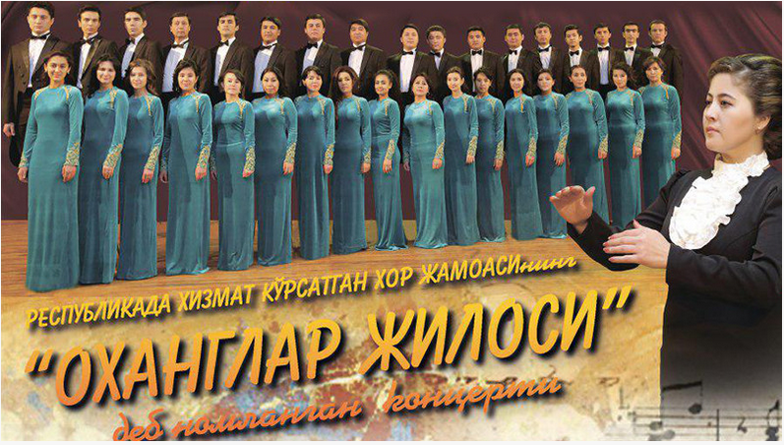
III-BOB. XORLARNING TURLARI
3.1. Xorlarning turlari va kurinishi.

«Xor — bu vokal musiqani cholg‘u asboblar jo‘rligida yoki jo‘rsiz (a — cappella) ijro etuvchi xonandalar kollektivi» 1. «Xor» atamasi yunoncha «choros» so‘zidan olingan bo‘lib, «to‘da, yig‘in» ma’nosini bildiradi. Ko‘p vaqtlardan buyon xor opera, oratoriya, kantata, ba’zan simfoniyada qo‘llaniladi. Musiqa amaliyoti davomida xorning har xil turlari («tip xora») va ko‘rinishi («vid xora») paydo bo‘ldi. Xor turi xorning tuzilish sifatiga qarab aniqlandi. Turiga ko‘ra xor bir xil yoki aralash tuzilishda bo‘lishi mumkin. Bir xil tuzilishdagi xorlarga alohida erkaklar xori, ayollar xori, bolalar xori kiradi. Aralash xorga bolalar bilan ayollar xori, ayol va erkaklardan iborat xorlar kiradi. Xor ko‘rinishi xorni tashkil qiluvchi mustaqil xor partiyalarining soni bilan belgilanadi: ikki ovozli xor, uch ovozli xor, to‘rt ovozli xor va hokazo. Har bir xor partiyasi ma’lum bir joyda 2—3 ovozlarga bo‘linishi mumkin. Bunday bo‘linish diviz (italyancha divisi — bo‘lingan) deyiladi.
Aralash xor odatda to‘rt ovozlilikdan iborat. Lekin bundan ham ko‘p ovozga mo‘ljallangan xor asarlari ham uchraydi. Divizi tufayli aralash xor 6— 12 ovozli ifodaga ega bo‘lishi mumkin. Xor adabiyotida ikki-uch va undan ortiq mustaqil ovozlar gruppasi (ijrosiga mo‘ljallangan ko‘p ovozli asarlar) alohida bo‘limni tashkil qiladi. Qo‘sh va uchtalik xorlar yirik opera sahnalarida uchraydi.

Xorlar ikki asosiy turga bo‘linadi:
Yaxlit (bir jinsli)
Aralash xorlar.
Yaxlit – bir jinsli xorlarga: bolalar xori, ayollar xori, erkaklar xori kiradi.
Aralash xorlar esa yuqorida takidlaganimizdek turli ovozlardan (ayollar va bolalar, ayollar va erkaklar) tashkil topadi.
Bir jinsli va aralash xorlar ko‘rinish jihatdan bir, ikki va undan ko‘p ovozli bo‘lishi mumkin.

Bolalar xori
Bolalar xori boshlang‘ich va o‘rta sinf (qiz va o‘g‘il) o‘quvchilaridan tashkil qilinadi. Uning tarkibida asosan diskant va alt ovozlari mavjud.
Ikki ovozli va uch ovozli bir jinsli xordan ovozlarni oktavaga ikkilantirish usuli bilan aralash xorga moslashtirish.
Oktavaga ikkilantirish usuli xor adabiyotida keng tarqalgan usullardan hisoblanadi. Erkaklar ovozini ayollar ovozi bilan ikkilantirilishi xor ovozini yoki asarning ayrim qismlarini eshitilishini quyuqlashtiradi va ayrim hollarda yaqqol ajralib chiqqanday eshitiladi. Shuning uchun oxirgi vaqtlarda ko‘p kompozitorlar shu usulni qo‘llashga harakat qilishadi. Ko‘pchilik bo‘lib kuylaganda yoki kata xor jamoasi kuylaganda bu usulning o‘rni beqiyosligini alohida ta’kidlash lozim. Shu bilan birga shuni ham aytish lozimki, ovozlarning uzoq vaqt uzluksiz ikkilantirilishi xor ovozini eshitilishini bir xil qilib qo‘yadi. Shuning uchun bu usul kichik va o‘rtacha asarni moslashtirishda qo‘llash maqsadga muvofiqdir. Intensiv rivojlanuvchi yirik formadagi asarlarda bu usul boshqa usullar bilan bog‘lanib kelsa o‘z samarasini beradi. Ayniqsa bu usul asarning o‘ta talab qilgan qismida o‘z sifatini yanada oshiradi.
3.2. Xor partiyalari.
Xor kollektivini tashkil etish shartlaridan biri har bir xor partiyasini ovozlar bilan to‘g‘ri ta’minlashdir. Diapazon, tembr va ovoz kuchi jihatidan bir-biriga yaqin bo‘lgan ashulachilar guruhiga xor partiyasi deyiladi. Xor to‘rtta asosiy partiyalarga taqsimlangan ovozlardan iborat: soprano va alt — ayollar ovozi, tenor va bas — erkaklar ovozi.
Xor partiyalarining tarkibiga baland va past ovoz gruppalari kiradi. Xor partiyalarining baland ovozlari birinchi I, past ovozlari esa ikkinchi II ovozlar deb yuritiladi. Birinchi ovozlar gruppasiga asosan barcha lirik ovozlar, ikkinchi gruppasiga dramatik ovozlar kiradi.

Xorda lirik va dramatik ovozlarning qo‘llanishi xor partiyasining rang-barang tembr xususiyatlarini yuzaga keltiradi va badiiy ifoda imkoniyatlarini to‘liq namoyon qiladi.
Diapazonlari:

SOPRANO PARTIYASINING DIAPAZONI:

UMUMIY ISHCHI
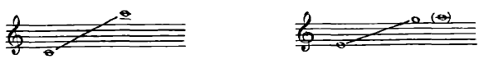
ALT PARTIYASINING DIAPAZONI:

UMUMIY ISHCHI
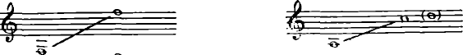

TENOR PARTIYASINING DIAPAZONI:

UMUMIY ISHCHI
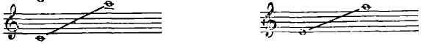

TENOR PARTIYASINING DIAPAZONI:

UMUMIY ISHCHI
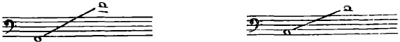

3.3 Xor jamoasinng tarkibi.

Ayollar xori.
Ayollar xori soprano va alt partiyalaridan iborat. Diapazoni 2 oktavadan oshiqroq (fa-sol ^{kichik} — lya2). Odatda ayollar xori SI—SII va alt ovozlarini o‘z ichiga oladi. To‘rt ovozli ayollar xori I—II soprano va I—II alt ovozlaridan tashkil qilinadi. Alt partiyasi ovozlarini gruppalarga bo‘lish kam uchraydi. 5—6 va undan ortiq ovozli ayollar xori deyarli uchramaydi. Ko‘pchilik havaskorlik, xalq va professional ayollar xori badiiy ijrochilikda katta yutuqlarga erishgan. Masalan, Leningrad shahar Kapranov nomidagi Madaniyat uyining Akademik ayollar xori, Riga shahar «Dzintars» ayollar xalq xori, Tallin politexnika institutining Akademik ayollar xori, Shimol rus xalq qo‘shiqlari xori va boshqalar shular jumlasidan.
Erkaklar xori.
Erkaklar xori tenor va bas partiyalaridan iborat. Diapazon katta 3 oktavadan ortiq (lya ^{katta}— lya¹ — do²). Erkaklar xori TI—TII va baslardan yoki tenorlar, baritonlar va baslardan tashkil qilinadi. To‘rt ovozli erkaklar xori I—II tenorlar va I—II baslardan tuziladi. Erkaklar xori katta ijrochilik imkoniyatiga ega va repertuari boy. Mamlakatimizda, Boltiqbo‘yi, Gruziyada, Bolgariya, Chexiyada Slovakiyada erkaklar xori keng taraqqiy etgan bo‘lib, milliy xor madaniyatining asosi hisoblanadi. Ijrochilik yo‘nalishi bo‘yicha xalq xori, akademik xor, shuningdek ashula va raqs ansambllari turiga bo‘linadi. Professional xorlardan erkaklar akademik xori (Estoniya), D. Aleksandrov nomidagi Rus armiyasi qoshidagi ashula va raqs ansambli, Moldaviya o‘qituvchilar xori, «Dziyedonis» erkaklar xalq xori (Riga) va boshqalar keng tanilgan.

Bolalar xori.
Bolalar xori diskantlar (soprano) va alt partiyalaridan iborat. Ular yoshlariga ko‘ra uch guruhga bo‘linadi:
maktab yoshidagi kichik guruh (kichik xor 7—10 yosh);
maktab yoshidagi o‘rta guruh (o‘rta xor 11— 13 yosh);
maktab yoshidagi katta guruh (katta yoki o‘smirlar xori 14—18 yosh ) .

O‘smirlar xori (ikki ovozli) faqat katta yoshdagi o‘smir bolalardan tashkil topadi. Maktab yoshidagi katta guruh aralash yoshlar xorini (soprano, alt va o‘smir bolalar) tashkil etishi mumkin. Xor bilim yurtlarida, pioner saroylarida, xor studiyalarida 7—15 yoshdagi o‘g‘il bolalardan tuzilgan maxsus xorlar ham mavjud. To‘rt ovozli aralash turlaridan biri o‘g‘il bolalar va 12 o‘smnrlar (tenorlar va baslar)dan tashkil topgan xordir. Bunga misol qilib Leypsigdagi «Tomaner xor», Drezdendagi «Kroys xor»ni, Latviyadagi «Ajuolyukas» xorini ko‘rsatish mumkin. Moskvadagi badiiy tarbiya institutining xori, V. Loktev nomidagi Ashula va raqs ansambli, Butun ittifoq televideniye va radiosining Bolalar katta xori, «Pioneriya» xor studiyasi, bolgar xori, Tallin Pionerlar saroyining «Ellerxayn» xori va boshqa ko‘p bolalar xori yuksak ijrochilik mahoratini namoyish qilishmoqda.
Aralash xor.
Musiqa amaliyotida to‘rt xor partiyasi (soprano, alt, tenor, bas)dan iborat to‘liq tarkibdagi aralash xor boshqa xor turlariga nisbatan keng tarqalgan. Diapazoni to‘rt oktavadan oshiq kontr (lya — do3). Bu xorning ijrochilik imkoniyatlari keng va xilma-xil. Tembr rang-barangligi, texnik imkoniyatlarining kengligi, dinamik belgilarga boyligi (pp dan — ff gacha) jihatidan aralash xor eng murakkab asarlarni ijro qilish imkoniyatiga ega. Aralash xorning (ovozlar soni jihatidan) rang-barang «ko‘p qatlamli» sadolanishini simfonik orkestri sadolanishiga o‘xshatish mumkin.Moskva Kamer xori, Moskva Yoshlar va studentlar xori, M. Glinka nomidagi Leningrad Akademik xori, Arman xor kapellasi, ChSSR Moraviya o‘qituvchilar xori, Bolgariya xorlari va boshqalar ijrochilikda ajoyib yutuqlarni qo‘lga kiritganlar.
To‘liq bo‘lmagan aralash xor.
To‘liq bo‘lmagan aralash xor biror xor partiyasi yetishmaydigan xordir. Bu xor uchta xor partiyasining turli variantdagi birikmasidan iborat:
1) S + A + T,
2) SI + SII+ T yoki B,
3) S + T + B,
4) A+ T + B ,
5) S + A + B.
Eng ko‘p uchraydigan turi soprapo, altlar va birlashib bir ovoz bo‘lib kuylovchi erkaklar ovozi (S + A + TB) dan tashkil topgan xordir. Erkaklar xorida tenor, bariton va bas partiyalari diapazonidan to‘liq foydalanmasligi sababli bunday xorning vokal ijrochilik imkoniyatlari cheklangan. Erkaklar partiyasi katta diapazoni Do — re¹. To‘liq bo‘lmagan aralash xor ko‘pincha badiiy havaskorlikda va dramaturgiya xususiyatlari talab qilgan o‘rinda opera asarlarida qo‘llaniladi.

Xorning son jihatidan tarkibi.
Son jihatidan tarkibi bo‘yicha xor kollektivlari kichik, o‘rta va katta xor bo‘lishi mumkin. Kichik xorga soni 16—30 kishidan oshmaydigan kamer xorlar kiradi (Moskva kamer xori, Rigadagi «Ave Sol» kamer xori). O‘rta xor 30 dan 60 gacha xonandalardan iborat bo‘ladi (O‘zbek xor kapellasi, O‘zbekiston televideniye va radiosining xor kollektivi). Katta xor odatda 80— 120 kishidan tashkil topib, ko‘p ovozga mo‘ljallangan har xil murakkablikdagi xor asarlarini ijro etish imkoniga ega. Mashhur xor kollektivlaridan Sobiq Butun ittifoq radio va televideniyesining Katta xori 95 kishi, Sankt-Peterburg Akademik kapellasi 90 kishi, Estoniya Davlat erkaklar xori 80 kishi, Sobiq rus Katta- teatrining xori 85 kishidan iborat bo‘lgan. Qo‘shiq bayramlari, namoyishlar, mitinglar, festivallarda qo‘shma xorlar juda ko‘p kishilarni o‘z ichiga oladi. Misol uchun, Boltiqbo‘yi respublikalarining an’anaviy qo‘shiq bayramlarida 15 mingdan 30 minggacha ijrochi qatnashadi. 60-yillarning boshida Sankt-Peterburg G‘aroy maydonida o‘tkazilgan qo‘shiq bayramlarining birida 200—250 ming ijrochi yig‘ilgan.

3.4. Xorni sahnada joylashtirish.
Konsert estradalarida va repetisiya vaqtida xor partiyalarini o‘z o‘rniga joylashtirish uning sozlanishiga, turlicha tur va tipdagi xorning uyg‘un qo‘shma sadosiga erishishda katta ahamiyatga ega. Xor odatda maxsus zinapoyaga o‘xshash moslama (stanok)larda joylashadi.

Amaliyotda xorning an’anaviy joylashtirilishi quyidagicha:

Bunday joylashtirish ko‘pincha erkaklar va ayollar ovozining bir-biri bilan oktavali qo‘shiluvchi opera xorlariga xarakterlidir. Ba’zan dirijor xorni quyidagicha joylashtirishi ham mumkin:

Bu prinsipga asoslanib joylashtirishda baland va past ovozlarning tembr jihatidan qarama-qarshiligi oshadi, natijada yuksak darajadagi badiiy sadolanishiga erishiladi. Shu sababli bunday joylashtirish kapellalarda ko‘proq uchraydi. Estradada xor joylanishining sxemasi yoysimon yoki to‘g‘ri.chiziq holida bo‘lishi mumkin. Jo‘rsiz ijrochilik hollarida kollektivni yoysimon shaklda joylashtirish ma’qul bo‘ladi, chunki sado tovush fokusida to‘planishi kerak. To‘g‘ri chiziq holida joylashtirish ko‘pincha yaxshi ovoz akustikasiga ega bo‘lgan katta zallarda, shuningdek xor asarlarini orkestr jo‘rligida ijro etish hollarida qo‘llaniladi.

Xor partiyalari xor rahbarlarining individual nuqtai nazariga ko‘ra boshqacha joylashtirilishi ham mumkin. So‘nggi vaqtda xorlarni (ko‘pincha kamer xorlarni) kvartet bo‘yicha joylashtirish uchramoqda. Bu esa ijodiy vazifalar va xor ijrochiligiga sahnalashtirish elementlarini kiritish bilan bog‘liq. Bunday joylanishni Moskva kamer xori, Riga «Ave Sol» kamer xorining ayrim konsert chiqishlarida kuzatish mumkin. Bolalar xorida ovozlarning quyidagicha joylanishi keng tarqalgan:

Akustik sharoitni hisobga olgan holda, xorni aniq va doimiy joylashtirish prinsipi xor sadolanishiga yaxshi imkon tug‘diruvchi muhim omildir. Ovoz kuchiga, uning intonasiyasining turg‘unligiga ko‘ra, xonandani xor partiyasida egallaydigan o‘rnini aniqlash va qat’iylashtirish lozim. Bunday maqsad xorning sozlanishini saqlash, tembr birligiga, partiyada ansambl birligiga erishishga yordam beradi.

IV-BOB. XONANDA OVOZI VA UNING XARAKTERISTIKASI

Xor jamoasi yuksak ijrochilik sifatlariga ega bo‘lishi uchun u vokal imkoniyatlari jihatidan bir-biriga mos keluvchi xonandalardan tarkib topishi kerak. Xonandalar ovozining xususiyatlarini puxta bilish xormeyster uchun muvaffaqiyat garovidir. Xonanda ovozi fiziologik tuzilishiga qarab bolalar, ayollar, erkaklar ovoziga bo‘linadi.

4.1. Bolalar ovozi.
Bolalar ovozida tovush o‘zining yengilligi, tiniqligi, xarakterli jarangdorligi va nozikligi bilan ajralib turadi. Bolalar ovozi diskant va altga bo‘linadi.

Bolalar xorida diskant ovozga odatda yuqori (soprano) partiyalar topshiriladi.



Bolalar xorida alt past partiya hisoblanadi. Bolalarning ovoz xarakterini aniqlashda har bir yoshning o‘z xususiyatiga ega bo‘lgan «ishchan diapazoni» borligini hisobga olmoq lozim. Bu repertuar tanlashda va bolalar ovozini tarbiyalashda muhim ahamiyatga ega. Kichik maktab yoshidagi (7— 10 yosh) bolalarda umumiy diapazon bir qancha keng bo‘ladi (lya ^{kichik} — re²), o‘g‘il va qiz bolalar ovozlari bir turda bo‘lgani sababli ularni shartli ravishda birinchi va ikkinchi ovozlarga bo‘linadi. Bu yoshdagi ovozlarda «bosh sadolar» ko‘pchilik tovushlarni tashkil qiladi. Lekin «sadolanuvchi zona» (taxminiy zona) kam tovushdan iborat bo‘lib, diapazon cheklangan bo‘ladi (mi¹ va do²). O‘rta yoshda (11 — 13 yosh) «ishchan diapazon» kengaygan bo‘lib, do¹ dan mi² — fa² gacha kengayadi. Bolalar ovozi (ayniqsa o‘g‘il bolalar ovozi) 11 yoshlarga borib to‘liqroq sadolanadi va tembr jihatidan aniqlikka erishadi: diskantlarda sezilarli yorqin, tiniq sado, altlarda esa bo‘rttirilgan va teran sado paydo bo‘ladi. Mutasiya davrida o‘gil bolalarda diapazon chegarasi keskin o‘zgaradi; ovozi bo‘g‘iq, intonasiyasi noaniq, tez charchaydigan bo‘ladi. Bu mutasiya jarayonining qanday o‘tishi bilan bog‘liq. 17— 18 yoshlarga kelib ovoz kuchi kattalar ovozi kuchiga yaqinlashadi va 20 yoshlarga borib to‘liq shakllanadi.
4.2.Ayollar ovozi.
Koloraturali va lirik koloraturali sopranolar.
Bu ovozlar eng yengil va harakatchan ovozlar bo‘lib yuqori registrlardagi tovushlarning tiniq, jarangdor va yorqinlik xususiyatiga ega. Texnik imkoniyatlari va tembr jihatidan fleyta ovoziga o‘xshab ketadi. Ansambl bo‘lib uyushishga xalal beruvchi o‘ta yorqin tebranishi sababli bu ovozlar xorda qo‘llanilmaydi. Ular asosan yakka xonandalikda - opera partiyalari, romans va qo‘shiqlar ijrosida ishlatiladi: N. Rimskiy-Korsakovning «Qorsiz» operasida «Qorqiz, J. Verdining «Traviata» operasida Violetta partiyalari, A. Alyabyevning «Bulbul» romansi, R. Glierning ovoz va orkestr uchun yozilgan konserti va hokazo. Xalq artistlari B. Rudenko, Ye. Miroshnichenko, B. Tulegenova, S. Qobulovalar koloraturali va lirik koloraturali soprano ovoziga ega bo‘lgan xonandalardir.


Lirik soprano
Iliq, yoqimli tembrga ega bo‘lib, yumshoq sadolanadi. O‘rta va yuqori registrlarda ta’sirchan ifodali tovushlarga ega. Xorda soprano partiyasi asosiy hisoblanadi. D. Puchchinining, «Chio-Chio-San» operasidagi Chio-Chio-San, P. Chaykovskiyning «Yevgeniy Onegin» operasidagi Tatyana, M. Ashrafiyning «Dilorom» operasidagi Dilorom lirik soprano ovoziga ega solist-xonandaga mo‘ljallab yozilgan partiyalardir. Taniqli xonandalar xalq artisti T. Milashkina, Rossiyada xizmat ko‘rsatgan artist G. Kalinina lirik soprano ovoziga ega.

Lirik-dramatik va dramatik soprano
Diapazoni to‘liq, bo‘rttirilgan, kuchli sadosi bilan ajralib turadi. Xorning II soprano partiyasini tashkil etadi. Yakka xonanda partiyasi sifatida J.Verdining «Aida» operasidagi Aida, P.Chaykovskiyning «Pikovaya dama» operasidagi Liza, M. Ashrafiy va S. Vasilenkoning «Bo‘ron» operasidagi Norgul partiyalarida qo‘llanilgan. O‘zbekiston xalq artistlari H. Nosirova, M. Biyeshu va boshqalar shunday ovozlarga ega bo‘lgan xonandalardan.

Lirik va dramatik messo - soprano
Dramatik soprano va kontralto o‘rtasidagi ovoz bo‘lib, past (ko‘krak)
registrdagi tovushlarga ega. Tembr jihatidan tiniq, chiroyli hisoblanadi. Bulardan tashqari, lirik messo-soprano ovozi mayin va harakatchan yuqori registrlarga ham ega. Xorda lirik messo-sopranolar I-alt partiyasiga, dramatik messo-soprano esa II-alt partiyasiga kiradi. Bu ovozlar P. Chaykovskiyning «Pikovaya dama» operasidagi Polina, Sh. Gunoning «Faust» operasidagi Zibel, S. Yudakovning «Maysaraning ishi» operasidagi Maysara partiyalarida uchraydi. Bunday ovoz egalaridan Rossiya xalq artistlari I. Arxipova, Ye. Obrazsova, T. Sinyavskayalarni ko‘rsatish mumkin.
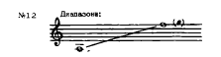
Kontr alto ayollarning eng past ovozi bo‘lib, quyuq tembrga ega, asosan past (ko‘krak) registrdan iborat. Kontralto juda kam hollarda qo‘llaniladi. Xorda
II- altlar partiyasiga kiradi. Ayrim hollarda kompozitorlar bu ovozga erkaklar uchun mo‘ljallangan partiyani topshiradilar. Kontralto uchun M. Glinkaning «Ivan Susanin» operasidagi Vanya, «Ruslan va Lyudmila» operasidagi Ratmir partiyalari misol bo‘la oladi. Rossiya xalq artisti V. Levko, O‘zbekistonda xizmat ko‘rsatgan artist O. Kuchinkovalarning ovozi kontraltodir.
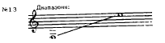

4.3. Erkaklar ovozi.
Tenor-altino.
Erkaklarning eng baland ovozi bo‘lib, yengil va nozik tembrga ega. Yorqin falsetli (yuqori registrda) sadolanishi uning o‘ziga xos xususiyatidir. N. Rimskiy-Korsakovning «Oltin xo‘roz» operasidagn Munajjim, «Qorqiz» operasidagi shoh Berendey, M. Musorgskiyning «Boris Godunov» operasida Devonalar tenor-altino uchun yozilgan partiyalardir. Xorda tenor-altino I-tenor partiyalar qatoriga kiradi. Rossiya xalq artisti I. Kozlovskiy tenor-altino ovoziga ega. L i r i k te n o r yengil, ravshan, nafis tembrga ega va o‘ta ifodaviyligi, texnik jihatdan harakatchanligi bilan ajralib turadi. P. Chaykovskiyning «Yevgeniy Onegin» operasidagi Lenskiy, M. Ashrafiyning «Dilorom» operasidagi Moniy partiyalari lirik tenor ovoz uchun yozilgan. Bu ovoz sohiblaridan rus xalq artisti V. Pyavko, Ye. Raykov, O‘zbekiston xalq artisti S. Yarashevlarni ko‘rsatish mumkin.
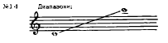
Lirik-dramatik va dramatik tenor.
Kuchli, to‘liq va shirali ovozlar hisoblanib, past registrda to‘la va aniq sadolanadi. Dramatik tenor partiyalari J- Bizening «Karmen» (Xoze), P. Chaykovskiyning «Pikovaya dama» (German), J. Verdining «Otello» (Otello) operalarida uchraydi. Rus xalq artistlari Z. Sotkilava, V. Atlantovlar mazkur ovoz egalaridan «chuqur ta’sirchan» xarakterli elementlarga ega kichik partiyalar topshiriladi. P. Chaykovskiyning «Yevgeniy Onegin»idagi Trike, A. Borodinning «Knyaz Igor»dagi Yeroshka, N. RimskiyKorsakovning «Shoh qaylig‘i»dagi Bomeliy partiyalarini misol qilib ko‘rsatish mumkin. Xarakterli tenor xorda qo‘llanilmaydi.
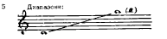

Lirik bariton.
Tenor va bas ovozlari o‘rtasidagi ovoz bo‘lib, kuychan, ohangdorligi va yumshoqligi bilan ajralib turadi. Sadosining xarakteri bo‘yicha tenorga yaqin turadi. Rivojlangan va yorqin yuqori registrga ega. Onegin (P. Chaykovskiy»Yevgeniy Onegin»), Figaro (J. Rossini. «Sevilya sartaroshi»)
partiyalari lirik baritonga moslab yozilgan. Ukrain xalq artisti Yu. Mazurok, Rossiya xalq artisti V. Malchenko, O‘zbekiston xalq artisti S. Benyaminovlar lirik bariton ovozga ega.
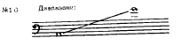
Dramatik bariton.
Sadolanishi jihatidan bas ovoziga yaqin turadi. Unda kuchli jarangdorlik va shiradorlik mujassam. Diapazoni lirik baritondagidek, pastki registri yanada ta’sirchanligi bilan ajralib turadi. M. Musorgskiyning «Boris Godunov» operasidagi Boris, J. Verdining «Rigoletto» operasidagi Rigoletto, A. Borodinning «Knyaz Igor» operasidagm Igor partiyalari shu ovozga mo‘ljallab yozilgan. Rossiya xalq artistlari Yu. Gulyayev, A. Makrenkolar shu ovozda kuylashadi.
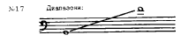
Bas-bariton (bas-kantanto).
Baland, kuychan bas. Uning past tovushlari kuchsiz, yuqori tovushlari esa erkin va shirali eshitiladi. Susanin (M. Glinka. «Ivan Susanin»), Galiskiy (A. Borodin. «Knyaz Igor»), Mefistofel (III. Guno. «Faust») bas-bariton partiyalaridir. rus xalq artisti A. Vedernikov, B. Shtokolov kabi xonandalar ovozi — bas-bariton.
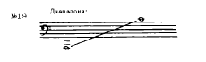
Xor amaliyotida erkaklarning eng past ovozi oktavachilar hisoblanib, II bas partiya turkumiga kiradi. Odatda oktavachilar 2—3 kishidan iborat gruppani tashkil etadi. Ko‘pincha bu ovozlar quyidagi hajmda ishlatiladi.
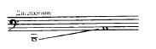
Oktavachilarning bas partiyasi diapazonini bir oktava pastga kengaytirish imkonini beradi. Bas-oktavachilar, asosan, jo‘rsiz xor (a cappella) uchun yozilgan asarlarda ishlatiladi. Bu ovoz asar sadosiga teranlik va to‘laqonlik baxsh etadi. Bas-oktavachilarni rus xor ijrochiligiga mansub deb hisoblash mumkin, zero rus xor ijrochilik maktabi xususan go‘zal, pastki bas ovozlari bilan ajralib turadi.
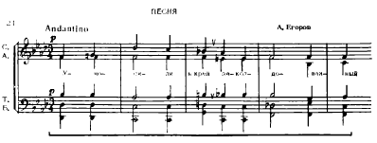

Markaziy bas.
Bas-profundo va bas-kantanta orasidagi ovoz. Eng jarangdor, kuchli qismi uning markazi bo‘lganligi uchun nomi shundan atalgan. Ish beruvchi diapazoni sol katta do‘ bo‘lib, yaxshi va shirali eshitiladi. A. Dargomijskiyning «Rusalka» operasidagi Melnik, A. Borodinning «Knyaz Igor» operasidagi Konchik, N. Rimskiy-Korsakovning «Shoh Sulton haqida ertak» operasidagi Sulton partiyalarini misol qilib ko‘rsatish mumkin. rus xalq artistlari A. Eyzen, Ye. Nesterenko va O‘zbekiston SSR xalq artisti Q. Muhitdinov kabi xonandalar mazkur ovoz sohiblaridir.
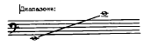
Bas-buffo yoki xarakterli bas — maxsus ovoz turi, diapazonining biror qismi yanada ta’sirchan va ifodaliligi bilan ajralib turadi. Basning bu turi yuqorida ko‘rsatib o‘tilgan bas ovozlarining har biriga taalluqli bo‘lishi mumkin. J. Rossinining «Sevilya sartaroshi» operasidagi Bartolo, A. Borodinning «Knyaz Igor» operasidagi Skula, S. Yudakovning «Mansaraning nshn» operasidagi Qozi partiyalari xarakterli bas ovoziga mo‘ljallab yozilgan. Odatda uni komik (buff) bas deb ham atashadi. Xorda bu ovoz qo‘llanilmaydi.

V-BOB. VOKAL-XOR MALAKALARI
Xor kollektivining ijrochilik madaniyati xonandalarning vokal (ashula) va xor ijrochiligi mahoratlariga bog‘liq. Vokal mahoratiga xonandaning turish holati, nafasi, tovush hosil qilishi va talaffuzi kiradi. Xor ijrochiligi mahorati ovoz sozlanishi va ansambl bo‘lib birikishi (qo‘shilishi) dan iborat.

5.1. Xonandaning turish holati va nafas.
Xonandaning ideal turish holati tik turgan holda ijro etishi hisoblanadi. Lekin uzoq davom etuvchi repetisiyalarda xor o‘tirgan holda mashg‘ulot o‘tkazishi mumkin. Bunday hollarda xorning har bir xonandasi gavdasini to‘g‘ri va erkin tutishi, yelkalari tik, qo‘llari pastga tushirilgan bo‘lishi kerak. Yuz, bo‘yin, yelka mushaklari erkin holatda bo‘ladi. Ijrochilik vaqtida boshni orqaga tashlamasdan to‘g‘ri tutish, yuzni burishtirmaslik,pastki jag‘ni siqmaslik zarur. Xonandaning to‘g‘ri turish holati to‘g‘ri nafas olishi va tovush hosil qilishiga imkon beradi.
Xonanda kuylash vaqtida, tovush hosil qilishida nafasni to‘g‘ri yo‘lga qo‘yishi muhim rol o‘ynaydi. «Kuylash san’ati nafasni to‘g‘ri ishga solish san’atidir»,— degan ibora klassik ibora bo‘lib qoldi. Kuylashdagi nafas bilan fiziologik nafas orasida ma’lum darajada farq bor. Fiziologik nafasda nafas olish aniq bir ritmda va ma’lum bir vaqt oralig‘ida sodir bo‘ladi. Kuylash vaqtidagi havo olish tez, qisqa vaqt oralig‘ida sodir bo‘lib nafas chiqazish esa bir qancha vaqtga cho‘ziladi. Nafas ritmi ijro etilayotgan asar xarakteriga qarab o‘zgarib turadi. Kuylashda fiziologik nafasga qaraganda chuqur nafas olinadi.
Kuylashdagi nafas olishning bir necha turlari bor:
1) pastki qovurg‘alar kengayuvchi nafas olish;
2) yelka kengayuvchi nafas olish;
3) qorin bilan nafas olish (diafragma pastga tushadi);
4) ko‘krak bilan nafas olish (ko‘krak qafasining yuqori qismi ko‘tariladi).
Kuylash vaqtida nafas olishning pastki qovurg‘alar kengayuvchi nafas olish va qorin bilan nafas olish turlarini ishlatish ma’quldir. Diafragma odam organizmida ko‘krak va qorin bo‘shlig‘ini ajratib turadi. Pastki qovurg‘alar va diafragmalar vositasida nafas olishda, nafas olish va chiqarish diafragma orqali tartibga solinadi. Bu shunday sodir bo‘ladi: xonanda xuddi gul «hidlagandek» nafas oladi. Bunda o‘pkalar kengayib, pastki qovurg‘alarni tashqi tomon suradi va diafragma pasayadi, natijada qorinning devori oldinga shishib chiqadi. Yelka va ko‘krakning yuqori qismi bu holda o‘zgarmaydi. Nafas olish chuqur, to‘liq va eng asosiysi, shovqinsiz bo‘lishi kerak. Nafas chiqarish tejamli, uzoq muddatli, tekis bo‘lishi shart. Nafas chiqarish qorin tarang qobig‘ining harakati bilan boshqarilib, havo yuqoriga yo‘naladi va ovoz pardalarini tebranishga undaydi. Pastki qovurg‘alar va diafragma asta-sekin o‘z holatiga qaytadi.
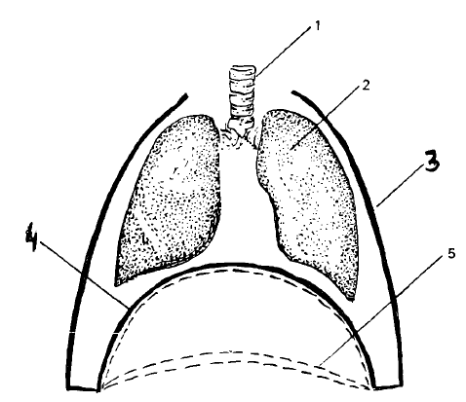
1) Traxeya;
2) O‘pka;
3) Ko‘krak qafasi;
4) Nafas chiqarishdagi diafragma holati:
5) Nafas olish vaqtidagi diafragma holati.
Xonandalarni to‘g‘ri nafas olishga o‘rgatish xorda vokal ustida ishlashning eng zarur qismidir. Nafas olish xorda bir vaqtda sodir bo‘lishi mumkin. Bu holda xor ishtirokchilari baravariga nafas olishlari kerak. Agar musiqa asarlarida uzoq davom etuvchi kuy jumlalari bo‘lsa, xor yoki xor partiyalarini uzluksiz sadolanishini ta’minlab beruvchi ulama nafas qo‘llaniladi. Bu holda xonandalar navbatma-navbat nafas oladilar va bu o‘z navbatnda o‘z partiyalariga juda ehtiyotkorlik bilan sezilmas darajada qo‘shilishlarini talab qiladi. Aks holda ansambl birligi buzilishi mumkin. Ba’zi asarlar boshdan oxirigacha «ulama nafasda»« (sepnoye dixaniye») ijro etishni talab qiladi.

5.2. Tovush hosil qilish, tovush yo‘nalishi turlari.
Yuqorida aytilganidek, tovush nafas va ovoz apparatlarining harakati natijasida hosil bo‘ladi. Tovush havoning yopiq holatdagi ovoz teshigi orqali o‘tganda ovoz pardalari tebranishi vaqtida yuzaga keladi. Tovushning paydo bo‘lish vaqti «tovush hujumi» («ataka zvuka») deyiladi. Ovoz pardalarining jipsligiga, nafas chiqarishning kuchi va xarakteriga qarab tovush hujumi qattiq, mayin va nafas olishdan keyingi hujum bo‘lishi mumkin. Tovushning yumshoq hujumida ovoz pardalari nafas chiqarish boshlanishi bilan ochiladi. Chiqayotgan havoning ovoz pardalariga yengil tegib o‘tishi natijasida juda yumshoq «egiluvchan tovush» xosil bo‘ladi. Tovushning qattiq hujumi nafas chiqarish oldidan ovoz pardalarining zich yopilishi natijasida hosil bo‘ladi. Bu holda chiqayotgan havo katta bosim bilan ovoz pardalariga kelib uriladi va hosil bo‘lgan tovush qattiq va keskin xarakterga ega bo‘ladi. Nafas olishdan keyingi hujumda esa ovoz pardalari nafas chiqa boshlagandan keyin birikadi va natijada tovushdan oldin nafas chiqarishda unsiz «x» eshitiladi. Qo‘shimcha tovushlar hisobiga tovush o‘zining sofligini yo‘qotadi, ovoz pardalari esa bo‘shashib qoladi. Xonandalar amalda tovush hujumining hamma tiplarini bilishi kerak. Lekin eng ma’quli « yumshoq tovush hujumi» hisoblanadi. Bu tipdagi tovush hujumi xonandani erkin, o‘zini zo‘rlamasdan kuylashga va ovoz apparatini uzoq muddatgacha sog‘lom tutishiga imkon beradi. O‘rni kelgan vaqtda har bir tipdagi tovush hujumini ishlatish mumkin. Misol uchun kuy orqali nafrat, qo‘rquv, jahl, iztirob kabi tuyg‘ularni ifodalashda qattiq hujumli tovushdan, kuchsizlik, darmonsizlik, qo‘rqoqlik va boshqa shunga o‘xshash tuyg‘ularni ifodalashda esa nafas olishdan keyingi hujumli tovushdan foydalaniladi. Xonanda ovozi yuzaga kelishidan boshlab (hujum tipidan kat’i nazar) o‘zining aniq balandligiga, kuchiga, tembrga, aniq unli formasiga (shakliga) ega bo‘lishi kerak. Bu shartlar tovush hosil qilishning asosiy qoidasi bo‘lib, xor ijrochiligida alohida ahamiyatga ega. Bir xil tovush xosil qilish usuliga ega bo‘lgan xonandalar ovozi tembr ranglarining, butun diapazondagi tovushlar sadolanishining ravonligi, ansambl bo‘lib qo‘shiluvchanligi bilan farq qiladi. Misol uchun akademik ijrochilik-dagi sado aniq ifodalangan to‘liq va berkilgan tovushlardan iborat. Berkik tovush xiralashgan tembrga ega bo‘lib, to‘liq, yengil, bo‘ysunuvchi, musaffo sadodan iborat. Tovushni ma’lum chegaradagi usuli xonandalar uchun registrlarni bir-biriga bog‘lash, tekislash uchun qo‘l keladi. Tovush doimo ravon bo‘lishi uchun ko‘krak va bosh registrlarni birlashtirish kerak. Bunda xonanda ovozi butun diapazon bo‘yicha tekis sadolanadi. Xalq xonandalari odatda «ochiq» (ko‘krakdan) tovush hosil qilish usulini qo‘llaydilar. Bunda tovush aniq chegaraga ega bo‘lmasada, xor ijrochiligi uchun bir xil uslub tanlanishi kerak. Agar akademik ijrodagi xorning bir qismi «ochiq» tovush bilan kuylasa ansambl buzilishi mumkin.
Xor ijrochiligida tovush yo‘nalishining legato (legato), non legato (non legato), staccato (stakkato) turlari ishlatiladi. Legato (legato) tovushlarning bir-biri bilan uzluksiz bog‘langan harakati bo‘lib, har bir tovush keyingisiga osoyishta va aniq harakatda o‘tishi kerak. Legato qilib ijro etishga misol tariqa-sida rus xalq lirik (cho‘zib ijro etiluvchi) qo‘shiqlarini eslatish mumkin.
Portamento (portamento) turdagi tovush yo‘nalishida tovushlar bir-biriga sirg‘alib o‘tadi. Bu kamchilik tajribasiz ijrochilarga xos bo‘lib, xorda ishlatish mumkin emas. Chunki u tovush intonasiyasida noaniqlikka olib keladi.
Staccato (stakkato) — tovushlarni vaqt oralab alohida-alohida ijro etish. Stakkato tovushlari oralig‘ida nafas olinmaydi. Stakkato tovush yo‘nalishida xonanda ovozi yengil, yorqin, bukiluvchan va qisqa eshitiladi.
Non legato (non legato) — tovushlarni aniq va bir-biridan ajralgan holda ijro etish turi bo‘lib, tovushlar orasida nafasni ushlash orqali hosil qilinadi. Tovush yo‘nalishining bu turi staccato va legato turlarining oralig‘idagi o‘rinni egallagan, ularning har biriga o‘xshash tomonlari bor.
5.3. Diksiya,sozlanish.
Xor ijrochiligida xonandalardan to‘g‘ri diksiya (lotincha dictio — nutq talaffuz), ya’ni adabiy tekstni aniq va ravshan talaffuz qilish talab qilinadi. Tovush o‘rnining to‘g‘riligi va nafas aktivligi diksiyaga bog‘liq. Tantanavor, qahramonlik, dramatik xarakterdagi asarlar undosh tovushlarni ta’kidlab, aniq talaffuz etishni talab qilsa, lirik xarakterdagilari esa mayin talaffuzga mos keladi. yomon diksiya xor kuyi ifodaviyligi va mazmunini susaytiradi.
Xor diksiyasi nutq organlarining ishlash qobiliyatiga, ya’ni til, lablar, yumshoq tanglay, pastki jag‘dan iborat artikulyasiya apparatining ishlash qobiliyatiga bog‘liq. Aktiv harakatchan artikulyasiya vokal texnikasining asosiy elementlari hisoblanadi. Artikulyasiya apparati sog‘lom, to‘g‘ri joylashgan va o‘z vazifasini to‘g‘ri bajara oladigan bo‘lishi kerak. Artikulyasiya apparatining kamchiliklari maxsus mashqlar orqali bartaraf qilinishi mumkin. Bunday kamchiliklarga ayrim harflarni almashtirib noto‘g‘ri talaffuz qilish kiradi. Bu kamchiliklar artikulyasiya apparatining (ayniqsa bolalarda) sust harakat qilishi natijasida sodir bo‘ladi.
Vokal nutqi ifodali va «jonli» bo‘lishi kerak. Agar unli tovushlar xonanda ovozi sadosi cho‘ziqligini, kuchi va rang-barangligini ta’minlasa, undosh tovushlar esa asarning badiiy teksti mazmunini tushunarli va emosional qilib ifodalashga imkon beradi.
Ma’lumki, rus tilida beshta asosiy unli harflar: a, o, u, e,i (o‘zbek tilida esa «o‘« bilan oltita) va to‘rtta yolashgan unli harflar: ye, yo, yu, ya bor, ya’ni yolashgan unli harflar «y», «ye»—undan keyingi unli tovushni qo‘shib talaffuz qilishdan yuzaga keladi: ye (ye), yo (yo), ya (ya), yu (yu).Unli tovushlar kuyda tembr jihatdan bir xil sof talaffuz etiladi. Urg‘uli unli harflar talaffuzi o‘qiganda qanday bo‘lsa, kuylashda shunga rioya qilinadi. Rus tilida esa urg‘usiz unlilarni kuylashdagi talaffuz qoidasi boshqacharoq; agar nutqda ko‘p urg‘usiz unli harflar o‘zgarsa, boshqalariga almashinadi (masalan. «peves — pives», «voda — vada», «golova»—»galava» deb o‘qiladi), vokal diksiyada esa faqat «o» harfi «a» ga almashinadi (solovey — salavey, dorogoy — daragoy). Unli harflarni xorda ishtirok etuvchi xonandalardan bir xil va to‘g‘ri talaffuz qilishni jiddiy talab qilish, xorda tovushlar ansambliga erishishga asosiy zamin yaratadi. Undagi harflar rus va o‘zbek tillarida jarangli (b, v, g, d,j, z, l, m, n, r, q) va jarangsiz (p, t, k, f, s, s, sh, sh, ch, x, g‘, h) talaffuzga ega. Undosh tovushlarni xorda tez, aniq, bir vaqtda talaffuz qilish yaxshi diksiya va ritm ansambliga erishishning asosiy shartidir.
L, m, n, r undosh tovushlari sonorli undoshlar deb ham ataladi. Bu tovushlar deyarli unlidek kuylanishi mumkin va bu usul bosh rezonatorda tovushning to‘g‘ri shakllanishiga erishish uchun qo‘llanadi (ma-me-mi-mo-mu). Kuylashdagi talaffuz nutqdagi talaffuzdan farq qiladi. Kuylash diksiyasining xususiyatlarini belgilab beruvchi bir qator qoidalar bor. Masalan, bo‘g‘inlarga bo‘lishda undosh harflarning bir bo‘g‘in oxiridan boshqa bo‘g‘in boshiga ko‘chirish qoidasiga rioya qilib o‘qiganda bunday bo‘ladi: «soln-se, soln-se vstayot, nad go-royu krutoy», kuylaganda esa «so-lnse, so-lnse vsta-yot, na-dgo-ro-yu kru-to-y», «shu ulug‘, o-zod Va-tan di-lu jo-ni-miz (o‘qiganda), «shu u-lu-g‘o-zo-d Va-ta-ndi-lu-jo-ni-miz (kuylaganda). Bunday bo‘g‘in ajratish unlilarni ko‘proq muddatga cho‘zishga, ya’ni cho‘ziq ohang tashkil etishga yordam beradi. So‘z oxirini talaffuz qilganda jarangli undosh tovushlar jarangsiz tovushlardek eshitiladi («sad»—»sat», «ostrov»—»ostrof»), «kitob»—»kitop», «avlod»—»avlot». Aniq talaffuz badiiy tekstni tinglovchiga aniq yetkazishning asosiy shartidir. Lekin so‘zlarni to‘g‘ri talaffuz qilishda orfoepiya ham muhim rol o‘ynaydi. Kuylash vaqtida undosh tovushlarni talaffuz qilish ko‘pincha nutq orfoepiyasi talablariga, so‘zlarni adabiy talaffuz qilish qoidasiga mos keladi. Demak, asarni xor bilan tayyorlash jarayonida musiqa bilan bir vaqtda adabiy tekst ustida ham ish yuritish kerak. Asar mazmunini chuqur anglash, asosiy g‘oyasini yuzaga chiqarish va ular aniq va ravshan diksiya orqali tinglovchilarga ifodali qilib yetkazish bilan bog‘liq bo‘lib, asarni xor bo‘lib badiiy ijro etishning zaruriy shartlaridan biridir.
Xor ijrochiligi san’ati o‘ziga xos bo‘lgan xor sozlanishi va ansambl malakasini egallashni talab qiladi.
Sozlanish - kuylash jarayonida intervallarni sof intonasiya qilishdir. Turg‘un xonandalik intonasiyasiga erishish, barcha tovushlarni balandliklariga qarab aniq muvozanatini saqlash xor sadosida katta ahamiyatga ega. Agar xor sof darajada kuylamasa, asarning ifodali, anglangan ijrosi haqida so‘z yuritish qiyin. Xorning yaxshi sozlanganligi xonandalarning musiqaviy rivojlanganligiga, birinchi navbatda ularning musiqa o‘quviga va xonandalik malakasi (nafas olish, tovush hosil qilish, diksiya)ni qanchalik o‘zlashtirganligiga bog‘liq. Undan tashqari,ularning jismoniy va emosional holati (charchaganligi, hayajonlanishi) va shuningdek, ijro qilinayotgan asarning murakkabligi(tessitura qiyinligi va boshqalar) ham muhim rol o‘ynaydi.
1 Sonor (lotincha sonorus) — jaranglagan.
2 Orfoepiya (yunoncha og fo epeia)— to‘g‘ri nutq.
Cholg‘u asboblar jo‘rligida ijro etiladigan asarlarda yaxshi sozlanishga erishish birmuncha yengil, jo‘rnavozlik intonasiyani osonlashtiradi. A — cappella bo‘lib ijro etganda tiniq sozlanishga erishish juda murakkab, chunki har bir xonanda o‘zining lad garmonik his qilishga asoslanib sozlanadi. Cholg‘u asboblar jo‘rligisiz ijroda xor qatnashchisidan o‘z intonasiyasi sofligiga diqqat qilishni, ayniqsa rivojlangan garmonik o‘quvni talab qiladi. Shu bilan bir qatorda, xususan jo‘rsiz xor xonandaning lad va garmonik his etishini rivojlantirib, melodik va garmonik uquvini o‘stirishga imkon yaratadi, xor ansamblini chuqurroq sezishga, ijrochilik saviyasining o‘sishiga katta ta’sir etadi. Xor sozlanishi kuychan (gorizontal), ya’ni xor partiyasini sof intonasiya qilish va garmonik (vertikal), ya’ni xor ovozlari orasidagi akkord tovushlarini sof intonasiya qilishdan iborat.
Xor sozlanishiga erishish uchun xormeysterlar xor ijrochilari bilan ishlashda intervallarni gorizontal va vertikal intonasiya qilinishidan foydalanadilar. Xor san’atining mashhur arboblaridan B. Chesnokov, K. Pigrov va boshqalar major hamda minor ladlarini sadolantirishning muayyan yo‘llarini topdilar. Ular a — kapella bo‘lib ijro etishda soz muvozanatini saqlashga imkon beruvchi maxsus terminlar qo‘llashgan. Bu terminlar pog‘ona va intervallarni ijro etish xususiyatlarini: turg‘unligini, muvozanatdan balandroq yoki pastroq sadoga intilib turishini aniqlab beradi. Lad pog‘onalarini intonasiya qilish sistemasi quyidagicha: majorning I pog‘onasi doimo turg‘un muvozanatli sadolanadi, minorniki esa bir oz balandroq. Majorning II pog‘onasi balandroq, minorniki —majorning yetakchi tovushi bo‘lgani uchun baland sadolanadi. III pog‘ona lad turini belgnlovchi ton bo‘lganligi uchun majorda ham,minorda ham bir xil xarakterga ega, shu sababdan bu pog‘ona minorda past, majorda baland sadolanadi. Majorning IV pog‘onasi past sadoga ega. Minorniki tovushqatorning yuqorilama harakatida balandrok;, pastlama harakatida pastroq sadolanadi. Majorning V pog‘onasi turg‘un, minorniki balandroq sadoga ega. Majorning VI pog‘onasi yuqorilama harakatda balandroq, pastlama harakatda pastroq sadolantiriladi. Tabiiy (natural) minorning pastlama harakatida pastroq, melodik minorning yuqorilama harakatida yuqoriroq sadolanadi. Garmonik majorda esa pastroq sadolanishga ega. Majorning VII pog‘onasi majorning yetakchn tovushi bo‘lgani sababli juda baland sadolanadi.Tabiiy minorda pastroq, garmonik va melodik minorda esa baland sadoga ega. Shunday qilib, xorda pog‘onalar sadolanishi ladning barcha xususiyatlarnni anglash bilan chambarchas bog‘langan. Xor sozlanishnning asosi — katta sekundalarni yuqoriga, kichik sekundalarni pastga aniq sadolantirish malakasidan iborat.Sof kvarta, kvinta va oktavalarni sadolantirish qiyinchilik tug‘dirmaydi.
Intervallarni sadolantirish sistemasi quyidagicha:
a) sof intervallar turg‘un sadolantiriladi;
b) kichik intervallar bir tomonlama torayish bilan sadolantiriladi;
v) katta intervallar bir tomonlama kengaygan holda sadolantiriladi;
g) kichraytirilgan intervallar ikki tomonlama toraygan holda sadolantiriladi;
d) kengaytirilgan intervallar ikki tomonlama kengaygan holda sadolantiriladi.
Ulug‘ rus xor dirijyori P. G. Chesnokov major va minor ladlari pog‘onalarini sadolantirish xususiyatlarini ko‘rsatuvchi maxsus belgilarni taklif qilgan:
turg‘un pog‘onalarni sadolantirish;

baland sadoga moyil pog‘onalarni sadolantirish;

past sadoga moyil pog‘onalarni sadolantirish;
̺ turg‘un, lekin bir oz baland sadoga intiluvchi pog‘onalarni sadolantirish.
Minorga qaraganda majorni sadolantirish birmuncha oson, ayniqsa tabiiy minorni sof sadolantirish murakkabroq, chunki tonika uchtovushligining tovushlari sadolanish jnhatidan noturg‘undir. Sof sadolantirish gorizontal va vertikal sozlash ustida puxta ishlash xor rahbarining diqqat markazida turishi kerak, chunki xor kollektividagi barcha qilinadigan ishlarning asosi soz hisoblanadi. Faqat aniq sozlanishga ega bo‘lgan xor jamoasini yuqori malakali, katta badiiy topshiriqlarni bajara oluvchi jamoa deb hisoblasa bo‘ladi.
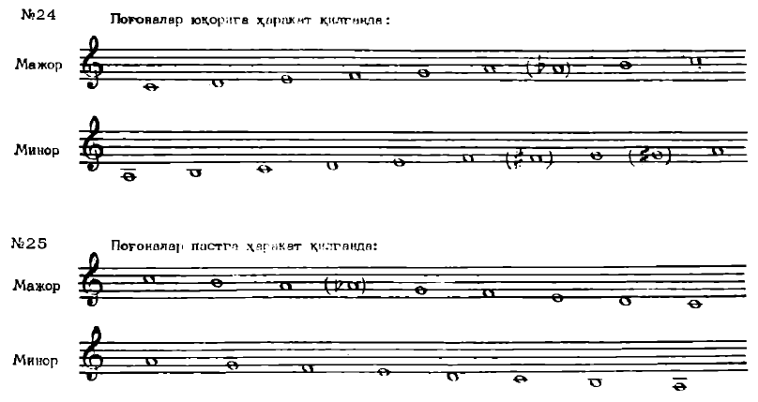

5.4. Pog‘ona balandligini aniqlash va ansambl.

Amaliyotda jo‘rsiz xorga mo‘ljallab yozilgan asarni ijro etish uchun xorni aniq sozlashda kamertondan foydalaniladi. Xor rahbari kamerton yordamida xorni «sozlaydi», ya’ni xor ishtirokchilariga kuylash uchun tovushlarning aniq balandligini ko‘rsatadi. Buning uchun birinchi akkordning tovushlarini yoki tonika uchtovushligini yuqoridan pastga yoki pastdan yuqoriga yo‘nalgan holda kuylab beradi. Konsert ijrosida sozlanish juda sekin, tinglovchilar eshitmaydigan darajada amalga oshirilishi kerak. Har bir tajribali dirijyor o‘ziga qulay bo‘lgan individual tovush topish yo‘lidan foydalanadi. Boshlang‘ich dirijyor uchun eng qulayi kamertonga asoslanib oson «lya» intervali (sof kvarta yoki sof kvinta, yuqori yoki pastga harakatda) aniqlanadi va shunga asoslanib, kerakli bosqichdagi tovush yoki uchtovushlik topiladi. Kamertonga asoslanib «lya» tovushidan yarim yoki bir tonni qidirish maqsadga muvofiq emas, chunki tajribasiz dirijyor uchun bu intervallarni o‘quv orqali aniqlashi qiyin.
Ansambl so‘zi fransuzcha so‘z bo‘lib, u «birgalikda» degan ma’noni bildiradi. Ansambl musiqada, baletda, arxitekturada qo‘llaniladi. Musiqada ansambl bir necha musiqachilardan iborat guruh bo‘lib, birgalikda musiqa asarini ijro etishga moslashgandir. Ansambl ishtirokchilaring soniga qarab duet, trio, kvartet, kvintet, sekstet va boshqalar deb nomlanadi. Yirik ijrochi kollektivlar ham ansambl deb atalishi mumkin. Masalan, Rus Katta teatr skripkachilar ansambli, rus xalq raqs ansambli. Xor san’atida ansambl— ayrim xonandalarning, xor partiyalarining, butun xorning birgalikdagi muvozanatli sadolanishidir. Bu demak, har bir xonanda faqat o‘z partiyasinigina emas, balki butun xorni eshita bilishi va o‘z ovozini umumiy sadoga qo‘sha bilishi kerak. Shu sababli xor partiyalarining birgalikdagi sadosidan iborat—»ayrim ansambl» («chastniy ansambl») butun xor ishtirokidagi «umumiy ansambl»dan («obshiy ansambl») farq qiladi.
Xor ijrochiligida badiiy ansambl turli xil ansambllardan tashkil topadi:
1) dinamik ansambl — sadolannsh kuchiga ko‘ra ovozlarning qo‘shilishi;
2) ritmik ansambl — ijroning ritmik birligi;
3) tembr ansambl— ovozlarning tembriga ko‘ra qo‘shilishi;
4) sur’at ansambl — ijroning sur’at birligi;
5) garmonik ansambl — ovozlarning akkord, hamohanglikdagi muvozanatli sadosi;
6) diksiyali ansambl — adabiy tekst (matn)ni kelishib talaffuz etish;
7) intonasiyali ansambl — tovush balandligining aniq sadolantirish.
Ko‘rsatilgan ansambllardan birining buzilishi umuman xor sadolanishi ansamblining buzilishiga olib keladi. Yagona badiiy-ijrochilik ansambliga erishish, xormeysterning eng qiyin vazifalaridan biridir.
Vokal-texnik usullar va malakaning bir tipda bo‘lishi, barcha asar tarkibi ijrosining birligi, asar mazmuni va g‘oyaviy jihatdan ochish haqiqiy badiiy ijrochilik ansamblini yaratishning muhim shartlaridan. Xor sadolanishida tessitura masalasi katta ahamiyatga ega.
Tessitura sharoitiga qarab ansamblning tabiiy yo‘lni sun’iyligini payqash mumkin. Tessitura sharoiti taxminan bir xil bo‘lsa, ya’ni barcha xor qatnashchilari zo‘r bermasdan past yoki yuqori kuylasa, yoxud barcha ovozlar o‘rta registrlarda bo‘lsa, tabiy ansambl («yestyestvyenniy ansambl «) ortiqcha harakatsiz hosil bo‘ladi.
Sun’iy ansambl (« iskusstvenniy ansambl «)
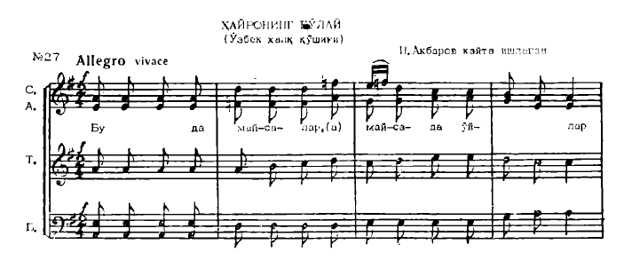
Ovozlar har xil tessitura sharoitida bo‘lganda qo‘llanadi. U vaqtda sadolanishni me’yoriga yetkazish uchun ovoz kuchi sun’iy bo‘rttiriladi yoki aksincha susaytiriladi.
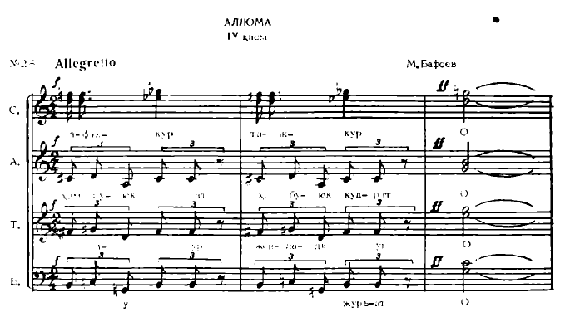
Bu asar parchasiga ko‘ra xor partiyalari orasidagi sadolanishning dinamik tengligiga erishish uchun erkaklar ovozi (ayniqsa tenorlar)ni sun’iy bo‘rttirib ko‘rsatish lozim. Har bir asar o‘z faktura bayoniga (garmonik, gomofon-garmonik, polifonik) bog‘liq bo‘lib, ovozlar tengligining dinamik normalari bor. Misol uchun garmonik (akkordli) fakturada har bir ovoz dinamik jihatdan teng bo‘lishi kerak. Chunki faktura bayonida aniq ifodalangan kuy bo‘lmay, kompozitor garmonik usulda fikr bayon qiladi. Gomofon-garmonik tuzilishdagi asarlarda ovozlar joylashishida kuy (mavzu)ni boshqaruvchi ovozni ajratib, qolganlarini shu ovozga bo‘ysundirish zarur. Polifonik bayondagi asarlarda esa asosiy mavzu yetaklovchi ovozlarni ajratib borish kerak. Polifonik asar davomida mavzu har xil ovozga ko‘chib o‘tishi mumkin. Shu sabadan xor rahbari ovoz almashinishlarni vaqtida ko‘rsatib, ajratib borishi shart. Agar asar xor va yakkaxon uchun moslangan bo‘lsa, ovozlarning bir-biriga nisbatan tengligi saqlanib, yakkaxon ovozi ajralishi kerak. Bu holda xor yakkaxon ovozini bosib ketmasligi lozim. Asarni cholg‘u asboblar jo‘rligida ijro etganda xor va orkestr sadolanishi bir-biriga muvofiq bo‘lishi kerak. Yuqorida aytilgan fikrlarga yakun yasab shuni aytish kerakki , ansamblga bo‘lgan talab ijro etilayotgan asarning barcha tomoniga tegishli va ayniqsa, uning tuzilishi xususiyatlari (faktura, tessitura va boshqalar)ga bog‘liq. Biroq xor son va sifat jihatdan to‘g‘ri tuzilgandagina yaxshi ansamblga erishish mumkin, ya’ni barcha partiyalarda xonandalar soni teng va ular ansambl bo‘lib ijro etishga yaxshi tayyorlangan bo‘lsa, xorning umumiy ansambli hosil qilingan deb hisoblash mumkin. Ovozlarning sifat tengligi yo‘qolsa, son jihatdan kamaytirish mumkin. Ayrim partiyalarda ovozlari kuchsiz xonandalar ko‘p bo‘lsa, ijrochilar soni oshiriladi. Har bir xor ijrochisini yaxshi rivojlangan ansambl hissiga ega bo‘lishi katta ahamiyatga ega, faqat shunday bo‘lgandagina xor ansamblida yuksak natijalarga erishish mumkin.

Vokal-xor malakalarini o‘stirish uchun mashqlar.
Vokal-xor ijro malakasini egallashda xor jamoalari uchun maxsus mashqlar katta rol o‘ynaydi. Bu mashqlar turlicha bo‘lib, har xil maqsadlarni ko‘zda tutadi: nafasni mustahkamlash, ovozni rivojlantirish, uning ravonligini, harakatchanligini ta’minlash, diapazonini kengaytirish, tovush hosil qilishda yagona usulni qo‘llash, sof intonasiyani yuzaga keltirish, garmonik uquvni o‘stirish, diksiya aniqligiga erishish va boshqalar. Xullas, bu mashqlar xonandalarga ifodali ijroning texnik va badiiy usullarini egallashga yordam beradi. Ayrim mashqlar kompleks xarakterga ega bo‘lib, turli malakalarni baravariga rivojlantiradi. Kundalik mashqlar bilan shug‘ullanilmasa asar ijro etishni o‘rganish jarayoni cho‘zilib ketadi. Mashqlar musiqa materiali hamda texnik vazifalarga ko‘ra puxta va xilma-xil tanlanishi lozim. Boshlanishda oddiy mashqlar tanlanib, asta sekin murakkabiga o‘ta borishi kerak. Mashqlar o‘rta dinamikada (sekin) erkin nafas almashinishida ijro etiladi. Mashg‘ulot yoki konsert ijrosi oldidan qo‘llaniladigan vokal-xor mashqlari ovozlarni kuylashga tayyorlash («raspevaniye») deyiladi. Bunday mashqlar ovoz apparatlarini ishga tushirish uchun muhim ahamiyatga ega. Ovozlarni kuylashga tayyorlash mashqlari rahbar belgilagan vazifaga ko‘ra 10— 15 minut davom etadi. Ovozlarni kuylashga tayyorlashni cholg‘u asbob jo‘rligida va jo‘rsiz o‘tkazish mumkin.
1) Cholg‘u asbob qo‘llanilganda xonandalar uchun tovush sozligini tekshirib turishga imkon yaratiladi;
2) Ovozni kuylashga tayyorlash cholg‘u asbobisiz o‘tkazilsa, xonandaning ichki usuli o‘tkirlashadi. Maqsadga qarab ikkala ovozni ham kuylashga tayyorlashdan foydalanish mumkin, ammo ikkinchi turini ko‘proq qo‘llagan ma’qul. Xor bilan mashg‘ulot vokal-xor mashqlaridan boshlanadi, yakunlovchi repetisiyada yoki konsert ijrosiga chiqishdan oldin ovozni kuylashga tayyorlashdan foydalanish kerak. Bunday tartib xor qatnashchilari aktivligini birmuncha oshiradi.

Talabalar bilimini baholash uchun
“Xor va xorshunoslik” fanidan test savollari.

1. Aralash xorda tovushlar turi.
a) Soprano, Alt, tenor, bas.
b) Soprano, Alt II, Alt - II.
c) Sopranol, - Soprano II Alt.
d) Soprano II Alt , bas.
2. Xalq ijrochilik san’atida jamoa (xor) ijro formalari:
a) Diniy marosim, mavsumuy sayllar, ramazon qo‘shiqlari, zikr tushish, marsiya, «Boychechak», «Laylak keldi», «Oftob chiqdi», yallalar, yor - yor, katta ashula, taronalar
b) Teatr chiqishlari, Estrada yakka xonandaligi,katta ashula.
c)Yallalar, yakka xonandalik, cholg‘u orkestri. «Laylak keldi»
d)Yor - yor, taronalar, akadem ijro cholg‘u ansambli, rok musiqa
3. To‘liqsiz xor.
a) Hammasi to‘g‘ri
b) Tenor Bas + Soprano
c) Tenor Bas + Alt
d) Soprano Alt + Tenor
4. Ansambl so‘zi ma’nosi (fransuzcha).
a) Birga, hamohang (ma’nosida).
b) Jamoa (ma’nosida).
c) Solist (ma’nosida)
d) Jo‘r (ma’nosida)
5. Soz nima?
a) Intervensiyalarning tovush balandliklari munosabati sistemasi.
b) Tovush.
c) Cholg‘u asbobi.
d) Uch tovushlik
6. Qaysi javobda aralash xor ko‘rsatilgan?
a) Soprano, Alt, tenor, bas.
b) Alt I, Alt II, - soprano.
c) Soprano I, soprano II - Alt.
d) Soprano – I, soprano – II, Alt – I, Alt –II
7. Eng kichik xor jamoasi necha kishidan iborat?
a) 12 kishidan 16 kishigacha
b) 14 kishidan 18 kishigacha
c) 6 kishidan 12 kishigacha
d) 16 kishidan 24kishigacha
8. Uch ovozli aralash xor.
a) Soprano, alt, unisonda, tenor alohida partiya, bas alohida partiya.
b) Alt -1, alt - II, soprano.
c) Diskant, soprano, alt.
d) Soprano - I, soprano - II, Alt.
9. Qaysi javobda son jihatdan kichik xor jamoasi to‘g‘ri ko‘rsatilgan?
a) 16-30 gacha xonanda bo‘lsa.
b) 150-30 gacha xonanda bo‘lsa.
c) 30-60 gacha xonanda bo‘lsa.
d) 20-50 gacha xonanda bo‘lsa.
10. Birinchilar bo‘lib xalq qo‘shiqlarini qayta ishlagan o‘zbek bastakori kim?
a) Monas Liviyev.
b) Sayfi Jalil.
c) Mustafa Vofoyev.
d) Mutal Burxonov.
11. Akapella ijro uslubi.
a) Jo‘rsiz.
b) Dirijyorsiz biron - bir cholg‘u asbobi bilan.
c)Yakkaxon fortepiano jo‘rligida.
d) Jo‘rli, cholg‘u bilan.
12. Bolalar xorida ovozlar turi
a) Allt, diskant, lirik tenor, soprano
b) Tenor altino, soprano, diskant, alt
c) Alt, bariton, soprano
d) Soprano, diskant, alt
13. Ovoz apparatiga nimalar kiradi?
a) Tomoq, hiqildoq, halqum, nafas ravog‘i, ovoz pardalari, rezonatorlar.
b) Gavda, bo‘yin, qo‘l, hiqildoq, tamoq, nafas.
c) Bo‘yin, tembr, bilak, halqum, ovoz pardalari tomoq.
d) Bo‘yin, tembr, bilak, halqum, ovoz pardalari tomoq.
14. Xorga monand xonanda ovozlari sifatlari
a) Yetarli diapazon, chiroyli tembr, ovoz kuchliligi. ovoz barqarorligi, ovoz chidamliligi
b) Yetarli diapazon, yaxshi eshitish, qiyofa ifodaliligi, registr
c) Ovoz kuchliligi, ishora aniqligi, ovoz barqarorligi, yaxshi eshitish
d) Chiroyli tembr, qiyofa ifodaliligi, ishora aniqligi, yaxshi eshitish
15. Falsit ma’nosi (italyancha).
a) Soxta (ma’nosida).
b) Sezish(ma’nosida)
c) Tanaffuz (ma’nosida)
d) Baland (ma’nosida)
16. Artikulyatsiya apparatini tashkil qiladi:
a) Ovoz pardalari, til, lablar, yumshoq tanglay, qattiq tanglay, jag‘lar, tishlar
b) Til, bo‘yin, lablar, qo‘l barmoqlar yumshoq tanglay, jag‘lar, yelka
c) Jag‘lar, tishlar, bilak, qo‘l, ovoz pardalari, tovush, jag‘lar qattiq tanglay.
d) Yelka. qo‘l, qovoq. qosh, ifoda, sezishurg‘u, bo‘yin, barmoqlar
17. Xonandaning xorga qo‘shiq aytishda ovoz sinov va talablari.
a) Xorga loyiq va noloyiqligi, qaysi partiyaga mansubligi, tembri, diapazoni,
chidamlilik darajasi, intonatsiya tozaligi, nutqi, musiqiy xotirasi. ritm sezish qobiliyati.
b) Qaysi partiyaga mansubligi, diapazoni, qiyofa ifodaliligi, gavda turishi. nigohi. sezgisi.
c) Sezgisi, bo‘y - bast balandligi, maxsus libosdaliligi, chidamlilik darajasi tembri diapazoni.
d) Sog‘lomligi, qiyofa ifodaliligi, bo‘y - bast balandligi, ko‘rkamligi, maxsus
18. Xorda xususiy ansambl ko‘rinishi.
a) Xordagi alohida bir partiya tovushlarining uyg‘unligi.
b) Xordagi bitta ovozining eshitilishi.
c) Hamohanglik,. libosdaliligi,tembri
d) Xordagi ansamblarning qo‘shilishi.
19. Xorda garmonik sado berish.
a) Akkord ya’ni vertikal tovushlar eshitilishi
b) Tovushlarni birin — ketin eshitilishi.
c) Tovushlarni uzilib eshitilishi.
d) Tovushlarning alohida eshitilishi
20. Legato ijro belgisi qanday vazifani bajaradi?
a) Ohangni bir tekis, bog‘lanib yangrashi.
b) Ohangni uzib - uzib ijro etilishi.
c) Ohangni alohida-alohoda, ta’kidlab taralishi.
d) Ohangni alohida bog‘lanmasdan yangrashi
21. Soz nima?
a) Intervensiyalarning tovush balandliklari munosabati sistemasi.
b) Tovush.
c) Cholg‘u asbobi.
d) Uch tovushlik
22. Koloratur ovozi qanday ovozga mansub.
a) Soprano
b) Alt
c) Diskant
d) Tenor
23. Ovozni akadem uslubiga mansubi.
a) Yarim yopiq (niqobdor) ovoz
b) Yumshoq ovoz.
c) Ochiq ovoz.
d) Baland ovoz.
24. Ijroda ataka (italyancha) qanday ma’noni anglatadi?
a) Xujum qilmoq, yumshoq, qattiq, nafasdan so‘nggi.
b) To‘xtatmoq
c) Boshlamoq, yumshoq boshlashi, qattiq boshlamoq.
d) Yumshoq, to‘xtatmoq, qattiq. to‘xtatmoq.
25. Faltset qanday ma’noni anglatadi?
a) Soxta, (tembr bo‘yoqlarsiz).
b) Ifoda, ishora.
c) Jipslanish
d) Kuchli ohang
26. Bolalar ovozi.
a) Diskant, alt.
b) Tenor Bas
c) Alt, bas.
d) Soprano, tenor.
27. - 12 yoshgacha bo‘lgan bolalarni ovoz diapazoni.
a) do¹ (re2)
b) do¹ (re¹)
c) lya _{kich.okt.}(si¹)
d) mi¹ (fa¹)
28. Bolalar xorida ovozlar turi.
a) Alt, diskant, lirik tenor, soprano.
b) Alt, bariton, soprano.
c) Tenor altino, soprano, diskant, alt.
d) Soprano, diskant, alt.
29. 7-8 yoshli bolalar ovoz diapozon kengligi?
a) mi¹-re¹) -do ² (re²)
b) si _{kich.okt} (do¹) mi² (fa²)
c) re¹ (mi¹) -fa² (sol’²)
d) fa¹sol’¹) - sol’² (fa²
30. Bolalarning yuqori ovozi.
a) Soprano yoki diskant.
b) Alt-I.
c) Alt.
d) Soprano – II
31. Diktsiya ma’nosi.
a) Adabiy tekst vositasi
b) Xorning sozi
c) Tovush
d) Jarangli.
32. Bolalar ovozlarining diapazon kengligi?
a) (do_{1okt} fa,sol²)
b) Lya _{kich. okt} -Lya²
c) Sol -lya ^{kich. okt}-re –mi²
d) S_{kich.okt}- S², Do-_{kich okt}- do²
33. Ashulachilik nafasi necha turga bo‘linadi?
a) Ko‘krak, qorin, diafragma.
b) To‘rt turga.
c) Diafragmava qorin nafasi.
d) Ikkiturga bo‘linadi.
34. Soprano, diskant, alt.
a) Bolalar xorida ovozlar turi.
b) Ayollar xorida ovozlar turi.
c) Erkaklar xorida ovozlar turi.
d) Aralash xorda ovozlar turi.
35. Bolalar uchun xor asarlari yozib Respublika teleekrani orqali xo‘r jamoasi bilan chiqadigan musiqa arbobining ismi?
a) Sh. Yormatov.
b) D. Omonullayev.
c) R. Abdullayev.
d) U. Musayev.
36, Tenor so‘zi qanday ma’noni anglatadi?
- Lotincha «Ushlayman» degani, eng yuqori erkaklar ovozi.
- Mayin, o‘smirlar ovozi
- O‘rta bolalar ovozi.
- Erkaklarning past ovozi
37. Erkaklar xori qanday joylashtiriladi?
a) Baslar- dirijorning o‘ng, tenorlar esa chap qo‘l tomonida.
b) Baslar- dirijorning chap, tenorlar esa o‘ng qo‘l tomonida.
c) Bas ham tenor ham o‘ng tomonda.
d) Tenorlar oldinda, baslar orqada.
38. Lotincha «Ushlayman» ma’nosini beruvchi erkaklar ovozi?
a) Tenor.
b) Jarangdor ovoz.
c) Mayin, o‘smirlar ovozi.
d) Mayin, o‘smirlar ovozi.
39. Bas ovozining diapazoni.
a) Katta oktava fadan birinchi oktava fa gacha.
b) Kichik oktava fadan birinchi oktava fa bemol gacha.
c) Birinchi oktava fadan ikkinchi oktava re gacha.
d) Kichik oktava fadan birinchi oktava re gacha.
40. Bariton qaysi ovoz vakili hisoblanadi?
a) Tenor va bas ovozlari o‘rtasidagi ovoz vakili.
b) Ayollar yo‘g‘on ovozi vakili.
c) Ayollar baland ovozi vakili.
d) Erkaklarning baland ovozi vakili.
41. Erkaklarning pastki ovozi.
a) Bas.
b) А-II.
c) Tenor-II.
d) Diskant.
42. Dramatik tenor.
a) U lirik tenordan farqli o‘laroq kuchli, jarangdor bo‘ladi. Uning diapazoni kichik oktova «do» dan birinchi oktava «si» bemolgacha.
b) Diapozoni kichik oktova «fa», «sol» dan ikkinchi oktova «fa», «sol» gacha. Tovush kuchi juda ham katta va keng.
c) Diapozoni kichik oktova «fa», «sol» dan ikkinchi oktova «fa», «sol» gacha. Tovush kuchi juda ham katta va keng.
d) Yumshoq, harakatchan, ovoz diapazonining deyarli hamma joyida biur tekis taraladi.
43. Erkaklar ovoz turlari asosan necha turga bo‘linadi?
a) 3 turga.
b)6 turga.
c) 5 turga.
d) 2turga.
44. Bariton ovoz kengligini aniqlang?
a) (A- _{kich. okt} G¹ (Lya _{kat okt} sol’¹)
b) (S₁ -S₃) (Do₁ - Do₃)
c) (S_{1kichik okt} S²) (Do –_{kich.okt} Do²)
d) (Lya –_{kich okt} Lya) (Do _{kich okt}-Do²)
45. Erkaklar baland ovozi nima deb ataladi?
a) Tenor.
b) Soprano.
c) Al’t.
d) Bas.
46. Tenor ovozi kengligini aniqlang?
a) (Sol _{kich okt} – Sol² do _{kich okt} do²)
b) (A_{kich okt}-G₁(lya-_{kat okt} –sol¹_{okt})
c) (Fa- _{kichokt}. F ‘) (Fa _{kichokt}. Fa’)
d) (C₁ -C ₃) (Do₁ -Do ₃ )
47. Uch ovozli ayollar xori qaysi javobda to‘g‘ri ko‘rsatilgan?
a) Soprano I, soprano II, Alt.
b) Alt I, Alt - II,Tenor.
c) Soprano, Alt, diskant.
d) Bariton, Soprano, diskant.
48. Ayollar ovozi.
a) Soprano, metso- soprano - alt, contralto.
b) Soprano, diskant, alt, tenoraltino.
c) Soprano, tenor, alt, contralto.
d) Soprano - I, soprano-II, Alt-I, tenor.
49. Lirik soprano.
a) O‘ta mayin va yumshoq xarakterli tembrga ega, har xil dinamik tuslarni, melodik va texnik tomondan murakkab jumlalarni ham ijro eta oladi.
b) Pastki registr kuchli, o‘rta va yuqori registr kuchli, jarangdor to‘liq mazmundor.
c) O‘ynoqi, yengil, texnik, harakatchan diapazoni bilan koloraturaga yaqin, ohangdor.
d) Pastki registrdagi tovushlari kontroltaga yaqinlashadi, chiroyli to‘liq sadosi mavjud.
50. Koloratur ovozi qanday ovozga mansub?
a) Soprano.
b) Alt.
c) Diskant.
d) Tenor.
51. Ayollar ovoz turi soprano ovozi kengligi?
a) S₁ -S₃, Do₁- Do₃
b) F-F₁ (Fa_{kat okt} Fa¹)
c) Sol’-lya _{kich okt}- (re)-mi²
d) Mi- Fa²
52. Ijroda zanjir usuli.
a) Navbatma - navbat ulamanafas olish.
b) Birdaniga nafas olish.
c) Jumla oxirida nafas olish.
d) Cho‘zib nafas olish.
53. Ayollar ovoz turlari asosan necha turga bo‘linadi?
a) 3 Turga.
b) 1Turga.
c) 5 Turga.
d) 6 Turga.
54. Ayollarning past ovozi nima deb ataladi?
a) Al’t.
b) Soprano.
c) Tenor.
d) Bariton.
55. Ayollar ovoz turi meso-soprano, al’t ovoz kengligi?
a) Lya _{kich.okt}-Lya²
b) Mi_{kich.okt} Fa²
c) Sol¹ -lya _{kich.okt}- Re- mi²
d) Sol¹ -lya _{kich.okt}- Re- mi²
56. Ayollar ovoz turi mesosoprano ovozi eng past qaysi tovushni kuylay oladi?
a) Lya _{kich.okt}
b) Mi _{kich.okt}
c) Sol _{.okt}
d) S_{1 .okt}
57. Legato ijro belgisi qanday vazifani bajaradi?
a) Ohangni bir tekis, bog‘lanib yangrashi.
b) Ohangni uzib - uzib ijro etilishi.
c) Ohangni alohida-alohoda, ta’kidlab taralishi.
d) Ohangni alohida bog‘lanmasdan yangrashi.
58. Stakkato belgisi qanday vazifani bajararadi?
a) Uzib - uzib ijro etish:
b) Alohida - alohida bosib chizish.
c) Baland ijro etish.
d) Bir tekis ijro.
59. Temp nima?
a) Asar sur’ati
b) Asar xarakteri
c) Asar teksti
d) Asar o‘lchovi.
60. Xorning ma’nosi (grekchadan)
a) Yig‘ilish (ma’nosida).
b) Ovoz (ma’nosida)Ifoda (ma’nosida).
c) Bog‘lam (ma’nosida).
d) Xorga monand xonanda ovozlari sifatlari.
61. Nyuans ma’nosi (fransuzcha).
a) Tus (ma’nosida).
b) Belgi(ma’nosida).
c) Piano (ma’nosida)
d) Urg‘u (ma’nosida)
62. Diksiya ma’nosi.
a) Adabiy tekst vositasi.
b) Xorning sozi
c) Tovush.
d) Jarangli.
63. “Portamento» tovush yo‘nalishinmg qanday turi?
a) Tovushlar bir-biriga sirg‘alib o‘tish.
b) Tovushlar vaqt oralab alohida - alohida ijro etilishi.
c) Tovushlarning bir - biriga uzluksiz bog‘lanish harakatida o‘tadi.
d) Tovushlarning bir - biriga uzluksiz bog‘lanish harakatida o‘tadi
64. Kanon qanday vazifani bajaruvchi musiqa formasi?
a) Ovoz sozlanishi
b) Musaffo sadolanish.
c) Kuyni turli ovoz bilan ketma - ket aytish.
d) Tovush ravonligi
65. Ijroda ataka (italyancha) qanday ma’noni anglatadi?
a) Hujum qilmoq, yumshoq, qattiq, nafasdan so‘ngi.
b) To‘xtatmoq.
c) Boshlamoq, yumshoq boshlashi, qattiq boshlamoq.
d) Yumshoq, to‘xtatmoq, qattiq. to‘xtatmoq.
66. Partituda qanday nota yozuvi?
a) Ansambl, xor, orkestr.
b) Ansambl, xor, sikripka.
c) Orkestr , fortepiano.
d) Oktava.
67. Xalq ijrochilik san’atida jamoa (xor) ijro formalari:
a) Diniy marosim, mavsumuy sayllar, ramazon qo‘shiqlari, zikr tushish, marsiya, «Boychechak», «Laylak keldi», «Oftob chiqdi», yallalar, yor - yor, katta ashula, taronalar.
b) Teatr chiqishlari, Estrada yakka xonandaligi,katta ashula.
c) Yallalar, yakka xonandalik, cholg‘u orkestri. «Laylak keldi»
d) Yor - yor, taronalar, akadem ijro cholg‘u ansambli, rok musiqa.
68. O‘zbekistonda birinchi professional xor kapellasi qachon tashkil topgan?
a) 1937 yil
b) 1952 yil.
c) 1950 yil.
d) 1962 yil.
69. O‘zbekiston Davlat filarmoniyasi qoshidagi birinchi professional xor kapellasiga badiiy rahbar hamda xormeysterlar.
a) Sveridov badiiy rahbar, V. Uspenskiy xormeyster.
b) S. A. Sultonov badiiy rahbar, S. Yo‘ldoshev xormeyster.
c) Badiiy rahbar S.Valenkov, A.Sultonov xormeyster.
d) Ikrom Akbarov badiiy rahbar, S.Boboev xormeyster.
70. O‘zbekistonda birinchi xori jamoasi qachon (qayerda) tuzildi?
a) 1936 yilda O‘zbekiston radiosi qoshida.
b) 1952 yilda Valenkov va Burxanov boshchiligida Qo‘qonda, Toshkentda.
c) I940 yilda, Xorazmda.
d) 1960 yilda, Samarqandda.
71. Besh ijrochi tomonidan ijro etiladigan qo‘shiq qanday nomlanadi?
a) Kvintet,
b) Trio.
c) Duet.
d) Kapella.
72. Akadem xalq xorlari ijrosida o‘zaro bog‘langan 3 gruppasi.
a) Xor, o‘yinchi, sozandalar.
b) Dirijyor, cholg‘u asbobi, kamerton.
c) Sozandalar, dirijyor, kamerton.
d) Xor, dirijior, sozandalar.
73. Jo‘rsiz aytiladigan asarlar nima deyiladi?
a) Akapella ijro uslubi.
b) Dirijyorsiz biror - bir cholg‘u asbobi bilan.
c) Yakkaxon fortepiano jo‘rligida.
d) Jo‘rli, cholg‘u bilan.
74. Ovoz apparatiga nimalar kiradi?
a) Tomoq, hiqildoq, halqum, nafas ravog‘i, ovoz pardalari, rezonatorlar.
b) Gavda, bo‘yin, qo‘l, hiqildoq, tamoq, nafas.
c) Bo‘yin, tembr, bilak, halqum, ovoz pardalari tomoq.
d) Tembr, muskul, rezonatorlar hiqildoq, registr.
75. Xor so‘zining ma’nosi (grekchadan).
a) Yig‘ilish (ma’nosida).
b) Ovoz (ma’nosida)Ifoda (ma’nosida).
c) Bog‘lam (ma’nosida).
d) Xorga monand xonanda ovozlari sifatlari.
76. Xorga monand xonanda ovozlari sifatlari.
a) Yetarli diapazon, chiroyli tembr, ovoz kuchliligi. ovoz barqarorligi, ovoz chidamliligi.
b) Yetarli diapazon, yaxshi eshitish, qiyofa ifodaliligi, registr.
c) Ovoz kuchliligi, ishora aniqligi, ovoz barqarorligi, yaxshi eshitish.
d) Chiroyli tembr, qiyofa ifodaliligi, ishora aniqligi, yaxshi eshitish.
77. O‘zbekiston teleradiosi qoshidagi xor jamoasida ko‘p yillar samarali mehnat qilgan xormestr kim?
a) B. Umidjonov.
b) M. Vofoyev.
c) D. Eskirov.
d) F. Shamsiddinov.
78. Akademik xorning qo‘shiq kuylash uslubi.
a) Niqobdor. qat’iy partiyalarga bo‘linib improvizatsiyasiz, dirijyor bilan.
b) Dirijyorsiz, partiyalarga bo‘linib, niqobdor.
c) Notasiz. partiyalarga bo‘linmasi dirijyor bilan.
d) Notasiz. partiyalarga bo‘linmasi dirijyor bilan.
79. Birinchilar bo‘lib xalq qo‘shiqlarini qayta ishlagan o‘zbek bastakori kim?
a) Monas Liviyev.
b) Sayfi Jalil.
c) Mustafa Vofoyev.
d) Mutal Burxonov.
80.Tovushlarni, so‘zlarni nutqni aniq talaffuz etish?
a) Diksiya.
b) Talaffoz.
c) Tovush.
d) Nutq.
81.Xor tomonidan ijro etiladigan diniy qo‘shiqlar ovozlar biroz kuy jihatidan katta takomillashgan xor asari.
a) Xoral.
b) Akapella.
c) Akapella.
d) Duet.
82. Ijrochilarni soniga qarab ikki va undan ortiq bo‘lgan xonandalar ijrosi?
a) Ansamb.
b) Trio.
c) Kvartet.
d) Duet.
83. «Mutatsiya» davri o‘quvchilarda necha yoshda boshlanadi va qaysi davrgacha davom etadi?
a) 13-16
b) 7-10
c) 10-13
d) 17-21
84.Ashulachilik nafasi necha turga bo‘linadi?
a) Ko‘krak, qorin, diafragma.
b) To‘rt turga.
c) Diafragmava qorin nafasi.
d) Ikkiturga bo‘linadi.
85. Partituda qanday nota yozuvi?
a) Ansambl, xor, orkestr.
b) Ansambl, xor, sikripka.
c) Orkestr , fortepiano.
d) Oktava.
86. Oberton deganda nimani tushunasiz?
a) Yuqori ton.
b) Tovushlar cho‘zimini.
c) O‘rta ton.
d) Gamma.
87. Tovush cho‘zimini yarim barovar uzaytiruvchi qo‘ shimcha belgilarini aniqlang.
a) Nuqta belgisi.
b) Liga belgisi.
c) Vol’ta belgisi.
d) Segnabelgisi.
88. O‘zbekiston Respublikasi Davlat madhiyasini tempi.
a) Maestozo.
b) Allegro.
c) Moderato.
d) Largo.
89. O‘zbekiston Respublikasi Davlat madhiyasini shoiri va bastakori.
a) M. Burxonov. A.Oripov.
b) Sh. Yormatov. M. Yusuf.
c) M. Burxonov. E. Voxidov.
d) D. Omonullayeva. P. Mo‘min.
90. Musiqiy asarning yakunlovchi qismi.
a) Koda.
b) Aratoriya.
c) Pe’sa.
d) Tugallov.
91. Biror vokal asarini ko‘pchilik bo‘lib ijro etish ba’zan ularga sola partiyalarini qo‘shib ijro etish uchun mo‘ljallangan maxsus musiqiy nomerlar?
a) Xor.
b) Ashula.
c) Ariya.
d) Qo‘shiq.
92. Nafas necha turga bo‘linadi?
a) Fiziologik va sun’iy nafas.
b) Ko‘krak, diafragma.
c) Qisqa nafas.
d) Diagfragma va sun’iy nafas.
93. Ashulachilik apparatini tuzilishi?
a) Nafas, ovoz, nutq va eshituv organlari.
b) Eshituv ko‘rish, organlari ovoz hosil qilish.
c) Nafas, soz, ansanbl, talaffuz.
d) Zo‘riqmasdan kuylash lozim.
94. Qaysi tovush bo‘g‘inlarida nog‘oraga taqlid qilingan?
a) «trak-taka-tum».
b) «bum-bak».
c) «g‘a-ta-g‘a-ta-g‘u».
d) «baka-bum».
95. Xorni sahnada joylashtirishda qaysi printsiplarga asoslanish kerak?
a) Har bir xonanda dirijorga yoki dirijor xonandaga yaxshi ko‘rinishi xor partiyalari bir -birlarini o‘zaro eshitish imkoniyatiga ega bo‘lishi xorning tinglovchilarga jarangdor bo‘lib eshitilishi.
b) To‘rt qator qilib joylashtirish, o‘rindiqlardan foydalanish.
c) Jamoani bo‘yiga qarab, bir tekis joylashtirish.
d) Xorni yarim doira shaklida joylashtirish. xorni bir qatorga joylashtirish, dirijyor hammani ko‘rib turishi.
96. Teatrlashtirilgan xor qaysi javobda to‘g‘ri ko‘rsatilgan?
a) Ma’lum temalar syujeti asosida. entsenirofka qilib xorovod va boshqa holda qo‘shiq aytish.
b) Jamoasi 30 tacha xonandadan tashkil topgan. o‘rta sonli vokal kollektiv
c) Keng diapazonli, ovozlar kengjoylasahgan, tarkibida deyarli hamma ovozlar bor aralash xor.
d) Maxsus qo‘shiqchilik maydonlarida , anjumanlarni o‘tkazish munosabati bilan tuzilgan xor jamoasi.
97. Massiv xorlarga qanday xorlar kiradi?
a) Faqat ayrim vaqtlardagina yirik anjumanlar o‘tkazish munosabati bilan tuziladigan .son jihatidan bir necha yuz ,ayrim xollarda bir necha ming kishiga etadigan xor jamoasi.
b) Bolalar xori.
c) Keng ijro imkoniyatlariga ega bo‘lgan xorlar.
d) Ayollar xori.
98. Boshlang‘ich ish formasidagi xorlarga qanday xorlar kiradi?
a) Ijro tajribasi kam, lekin maxsus tashkil etilgan, doimiy faoliyat ko‘rsatuvchi jamoa.
b) Ma’lum bir ovoz va ijro madaniyatiga erishgan jamoa.
c) Yaxshi ovozga va musiqiy qobiliyatga ega bo‘lgan xonandalar jamoasi.
d) To‘liq tuzilmali aralash xor jamoasi.
99. Yuqori tipdagi xorga qanday xorlar kiradi?
a) Ko‘p ovozli va akapella xor asarlarini bemalol ijro eta olish darajasiga ko‘tarilgan tajribali xor jamoasi.
b) Bir muncha ovoz diapazoniga va musiqiy qobiliyatiga ega bo‘lgan barcha xonandalar jamoasi.
c) Ijrochilik formasi eng ommabop bo‘lgan havaskor xonandalar jamoasi.
d) Ozmi - ko‘pmi qo‘shiq aytish malakasiga, musiqa savodiga ega bo‘lgan xonanadalar jamoasidan tuzilgan jamoa.
100. Auftakt nima?
a) Dirijyorning musiqaviy sado boshlanishiga tayyorlaydigan ishorasi.
b) Yakka kuylash.
c) To‘xtalma.
d) Nutq organlaridan foydalanib tovushlar ijro etish usuli.

GLOSSARIY

Partitura – (italyancha “bo‘linish,bo‘lish” ma’nosini bildiradi) vokal musiqasida paydo bo‘lib, keyinchalik turli cholg‘u ansambllari va orkestr tarkiblari uchun yaratilgan musiqa yozuvi;
Xor partiturasi - xor musiqasi nota yozuvi. Unda har bir ovoz partiyalari ma’lum tizim asosida birlashtiriladi;
Xor partiyalari – diapozoni va tembri bo‘yicha bir xil sifatga ega bo‘lgan ijro ovozlari guruhlari;
Ovoz partiyalari – yakkaxon (solo) kuylash uchun yozilgan asarlarda ovoz partiyasini bitta ijrochi kuylaydi. Bundan farqli ravishda xorda ovoz partiyasini diapozon va tembr jihatdan yaqin vokal qobiliyatga bo‘lgan qo‘shiqchilar guruhi tashkil etadi;
Partitura satrlari tizimi – xor asaridagi barcha vokal partiyalarining yozuvi uchun zarur bo‘lgan har galgi navbatdagi nota satrlari;
Akkolada – xor partiturasi nota chiziqlarining chap tarafdan birlashtiruvchi boshlang‘ich chiziq;
Xor turi –Faqatgina bolalar, faqat ayollar yoki faqat erkaklar ovozidan hosil bo‘lgan xor mos ravishda bolalar, ayollar va erkaklar xori deb ataladi va bu xor turi deyiladi; bir turdagi xor (bir jinsli) – bir turdagi ovozdan(bolalar, ayollar,erkaklar ovozi) tashkil topgan xor;
Bolalar xori – bolalar ovozi yosh xususiyatlariga ko‘ra farqlanadigan xor. Xor bolalar ovozi nihoyatda jarangdor, yengil, faltsetli,diapozoni cheklangan; xor repertuari bolalar ovozi diapozoniga mos holda tanlanadi;
Ayollar xori– ayollar ovozlari: soprano va messo soprano,kontraltodan tarkib topgan xor. A.X. umumiy diapazoni ikki yarim oktavadan iborat;
Erkaklar xori – erkaklar ovozi: tenor, bariton va baslardan iborat bo‘lgan xor; aralash xor – turli jinsli (erkaklar va ayollar yoki bolalar) ovozlarning qo‘shilishidan tarkib topgan xor. Odatda S.,A.,T.,B.lardan iborat;
Xor ko‘rinishi –xor asarlari xor turidan tashqari, ovozlar soni bilan ham ajralib turadi. Asarlar ikki, uch, to‘rt va undan ko‘p ovozlar uchun yozilgan bo‘lishi mumkin. Bu jihat xor asarining ko‘rinishi deyiladi;
Diapazon – hamma ovoz, soz yoinki jamoa, xususan xorning eng pastidan –eng balandigacha bo‘lgan tovushlari hajmi; divizi – xor partiyalarini ikki - uch va undan ortiq ovozlarga vaqtinchalik bo‘linishi. Asosiy partiyalarning qo‘shimcha bo‘linishi doimiy (butun asar davomida) va vaqtincha (asarning ma’lum bir epizodlarida) bo‘lishi mumkin; dinamika – tuvushlarning sadolanish kuchi bilan bog‘liq bo‘lgan jarayon majmui. Musiqaning eng muhim ifoda vositalaridan beri. Dinamika tuslar – forte, piano, kreshendo, diminuendo va boshkalar;
Janr – o‘ziga xos xususiyatlar majmui bilan belgilanadigan musiqa asarlari turlari; Jo‘r ovoz – ko‘p ovozli qo‘shiq ohangining turi, boshqa ovozlar bilan polifonik munosabatda bo‘lishi;
Inotatsiya – musiqa ijrosida tovush balandligini aniq ifoda etish;
Interval – ikki musiqa tovushi orasidagi balandlik oralig‘i, o‘zaro bog‘lanishi; kanon – kuyning barcha ovozlardagi aniq takrorida qat’iy taqlid (imitatsiya)ga asoslangan polifonik musiqa shakli; kapella - xor jamoasi;
Kuy- melodiya – musiqaning asosiy ifoda vositasi;
Legato – melodiyaning bog‘lanishli harakati, unda bir tovush ikkinchisiga tanafussiz o‘tishi nazarda tutiladi. Cholg‘u musiqasida liga bilan belgilanadigan bu shtrix xor musiqasida qo‘shimcha belgi talab qilmaydi, chunki legato kuylashning tabiiy va odatiy usulidir;
Stakkato – tovushlarni bir-biridan alohida, uzib ijro etilishini ko‘rsatuvchi belgi. Xor partiturasi nota matnida stakkato nota ustiga yoki tagiga nuqta qo‘yish bilan belgilanadi;
Non legato – tovushlarni cho‘zib, ammo bog‘lamasdan kuylash belgisi. Partiturada liga bilan bog‘langan notalar ustiga yoki tagiga qo‘yilgan nuqtalar bilan belgilanadi.
Melodiyaning bevosita bog‘liqligi yo‘q. Agar bu shtrix musiqaning kattagina qismiga yoyiladigan bo‘lsa, nuqtalar qo‘yilmaydi, uning o‘rniga non leqato deb yoziladi;
Tenuto – tovushlarni bosiq, cho‘zimini oxirigacha aniq holda, tekis kuchda ijro etish kerakligini ko‘rsatuvchi belgi. Nota matnida notalar ustiga yoki tagiga qo‘yilgan chiziqcha yoki qisqartirilgan ten .qo‘yiladi;
Tessitura – xonanda ovozining diapozoniga nisbatan kuy tovushlarining balandlik holati;
Sezuralar (juda qisqa tanaffus) –xor asarlari jaranglanishida matnning alohida qismlarga bo‘linishidan, adabiy matn va musiqiy jumladan kelib chiqadi. Sezuralar ikki xil bo‘lishi mumkin – nafasni qaytadan olish bilan kechadigan va qaytalamasdan kechadigan. Xor partituralarda nafas olish kerakligini ko‘rsatuvchi tsezura V bilan belgilanadi.
Ton berish – dirijer tomonidan ijro etiladigan jo‘rsiz asarining tonaligiga xorni sozlash uchun bir yoky bir necha tovushlarni past ovozda dastlabki kuylanishi.
Nafas belgisi – (vergul, yoki “V” belgisi) - barcha vokal asaolar nota yozuvida (xor partitura, partiya)da nafas almashuvi belgisi;
Repertuar – kontsertlarda ijro etish yoki o‘quv jarayonila o‘rganiladigan asarlar majmui.
Repetitsiya – mashјulot, tayorgarlik, kontsert programmasi yoinki speklaklni tayyorlashda dirijerning ijrochilar bilan o‘tkazadigan tayyorlov mashg‘ulotlari; ritm – tuvushlarning uzun-qis qaliklari va urјularning almashib kelishiga asoslangan musiqiy tushuncha, har bir musiqa asari uz ritmiga ega buladi;
Solfedjiolash – notalar nomini aytib kuylash; xorda keng qo‘llanadi. Xor partiyalarini o‘rganish ko‘pincha solfedjio bilan boshlanadi;
Frazirovka – musiqiy asar ijrosida ayrim ibora, jumlalarni aniq va ma’noli etib ko‘rsatish ifodalash;
Fermata – tovush, ma’lum akkord yoki pauzani cho‘zish;
Agogika (yunon. agoge –chekin, chetlashtirish) – musiqiy ijro ifoda vositalaridan biri, tekis sur’at va aniq ritm yaxlitligini saqlagan holda ulardan qisqa muddatli chekinishlar. A. o‘zining muayyan qonuniyatlariga ega. Masalan, kulminatsiya sari initilishda ayrim musiqiy tuzilmalarda sur’at tezlashishi yoki yakunlovchi kadanslardagi sekinlashish. So‘zlarning urg‘uli bo‘g‘inlari talqinida ma’no jihatidan ahamiyatli tovushlar bazan «cho‘zishlar» evaziga alohida ta’kidlanadi. Ayrim hollardi A. maxsus ko‘rsatmalar bilan joriy etiladi (a piacere – erkin, ad libitium – xohishga ko‘ra, tempo rubato – erkin ritmik sur’atda, capriccioso – nozli, ters va h.k.). Goho ritm o‘lchamlari va sur’atdagi barcha chekinishlar (fermatolar, stretto – siqib, accelerando – tezlatib, allargando – kengaytirib va h.k.) berilishi mumkin. A. musiqiy shaklning barcha tarkibiy qismlari (tuzilish, dinamika, melodika, garmoniya va b.) uzviy bog‘liq bo‘lib, muayyan asarning janri, kompozitorning hamda ijrochining o‘ziga xos uslubiga asoslanadi. Bunday agogik chekinishlar, ayniqsa, romantik kompozitorlarning asarlarida ko‘p uchraydi. 1884 yili atoqli musiqashunos Xugo Riman tomonidan «agogika» atamasi ilk bor qo‘llanila boshlangan.
Akademik – 1) Faxriy unvon; yetakchi teatr va musiqiy jamoalarga beriladi (mas., A.teatr, A.xor kapellasi). 2) Atama professional xorga nisbatan qo‘llanilganda odatda xalq qo‘shiqlarini kuylovchilardan farqini ko‘rsatish uchun foydalaniladi.
Akademik uslub (san’atda) – mumtoz (klassik) namunalar izidan boruvchi uslub. Akademik ijro, shakl mukammalligiga intilish va me’yordagi qat’iy did naqdligini ko‘zlaydi.
Akademik xor – Mumtoz musiqa, zamonaviy kompozitorlar asarlarini butun diapazonda bir tekis, akademik uslubida, ya’ni kuylash usuli niqobdor holda bo‘lib, tovush ravon, ovozlar xor partiyalariga aniq bo‘lingan bo‘lib, ijro etadigan asosan professional, ba’zangina badiiy havaskorlik xor jamoalarining nomi.
Acappella (a kapella, ital. alla cappella– kapella uslubida) – cholg‘u asboblar jo‘rligisiz xor bo‘lib kuylash. Xor ijrochiligining yuksak uslubi bo‘lganligi bois, unda xor to‘liq mustaqilligi va tugallanganligini namoyon etadi. Xalq ijroligida ham uchraydi.
Professional xor san’ati uslubi sifatida A c. O‘rta asrlar diniy polifoniyasida rivojlandi, dunyoviy xor janrlari yuzaga kelgan Uyg‘onish davrida yuksaldi. Niderland polifoniyachi – kompozitorlar G.Dyufai, J.Benshua, Ya.Okegem, Ya.Obrext, J.Depre, O.Lassolar ijodida ayniqsa taraqqiy etdi, J.Palestrina, K.Monteverdi, A.Lotti va b. italyan kompozitorlari asarlarida mumtoz ko‘rinishga ega bo‘ldi. A c. rus xor san’atida yuksak cho‘qqiga erishdi (M.Berezovskiy, D.Bortnyanskiy, S.Taneyev, A.Kastalskiy, S.Raxmaninov, P.Chesnokov, V.Kalinnikov va b.). XX asr xor musiqasida K.Debyussi, M.Ravel, P.Xindemit, D.Shostakovich, G.Sviridov, R.Shyedrin va b. asarlari alohida o‘rin tutadi. O‘zbekistonda a’cappella xor uslubiga XX a.ning 50 y.larida M.Burhonov asos soldi. Uning O‘rta Osiyo xalq qo‘shiqlari zaminidagi nomi «Oltita xor»i bunga yorqin misoldir. Keyinchalik M.Burhonov afg‘on, eron va Sharq xalqlari folklori asosida xorlar yozdi. A.Muhamedov, S.Boboyev, I.Akbarov, B.Umidjonov, M.Nasimov, M.Bafoyev, N.Zokirov, B.Lutfullayev, D.Omonullayeva va b. tomonidan xor A c. asarlari yaratildi. Tajribali xormeysterlar S.Valenkov, V.Knyazyatov, A.Vasileva, Ye.Nechayev, N.Sharafieva va b. tomonidan qayta ishlagan xalq qo‘shiqlari va original A c. asarlari ham diqqatga sazovordir.
Ansambl (frans. ensemble – birga, birgalikda) – A. so‘zi musiqada, baletda, arxitekturada qo‘llaniladi. 1) Jamoaviy kuylash, musiqiy asboblar ijrosida uyg‘unlik. 2) Xor san’atida- xor sadolanishining ifoda vositalaridan biri. Xor A.ning xususiy (alohida xor partiyasi, q.Unison) va umumiy (barcha partiyalarini uyg‘unligi) hamda barcha A. turlari majmui (intonatsion, ritmik, dinamik, tembral, talaffuzli, orfoepik). Umumiy A.da xor partiyasining vazifasi asar fakturasi (matn mavzui, kontrapunkt, jo‘r ovoz, fon)ga bog‘liq. Garmoniya ovozlarni bir xil dinamik sadolanishini nazarda tutadi;
buning uchun (tessituradan kelib chiqqan holda) sun’iy A. – ovozlardagi turli dinamikadan foydalanishga to‘g‘ri keladi (q. Akkord). Gomofoniyada kuy, polifoniyada esa yetakchi ovoz ustunlik qiladi. Xor va musiqiy asboblar jo‘rligi nisbati turlicha bo‘lishi mumkin. Barcha holatlarda A. tiklash dirijyorning vazifasidir. A. ga erishishda ijrochilarning faol ishtiroki, ularning yaxlitlikka intilishi, umumiy sadolanishni eshita olishi, dirijyorning ishoralariga ziyrakligi zarur. 3) Musiqa asarlarini birgalikda ijro etuvchi xonanda va sozandalar guruhi. Ijrochilar soniga ko‘ra duet (2 kishi), trio yoki terset (3), kvartet (4), kvintet (5), sekstet (6), septet (7), oktet (8),nonet (9), detsimet (10) va b. A. turlari farqlanadi. Ko‘p sonli guruhlar oddiygina A. (vokal A., sozandalar A. deb ataladi. 4) Kichik ijrochilar (vokal va musiqiy asboblar) tarkibiga mo‘ljallangan musiqa asari.5) Xonandalar guruhi bilan jo‘rli yoki a kapella ijro qilinadigan opera, oratoriya, kantatadagi mukammal nomeri.
Applikatura (lot. applico – asta qo‘yaman, bosaman) – 1) Musiqiy sozlar ijrosida barmoqlar joylashuvi va ularning almashish tartibi. Asar jumlalarini aniq, ko‘rsata olish, sur’at va dinamikadagi nyuanslarni ravon ifodalash A. ning qulayligiga bog‘liq. Xor partituralarini fortepianoda cholganda ijroning o‘ta ravonligini ta’minlovchi mayin tovushlar boshqaruviga ega bo‘lish muhim va bunga to‘g‘ri tanlangan A. tufayli erishiladi. 2) Mashhur dirijyor G.N.Rojdestvenskiy tomonidan kiritilgan atama - dirijyorlik A.si, sur’at va pulsga bog‘liq holda dirijyor tomonidan tanlangan o‘lcham, dirijyorlik setkasini belgilaydi.
Aralash xor – turli jinsli (erkaklar va ayollar yoki bolalar) ovozlarining qo‘shilishidan tarkib topgan xor jamoasi – odatda soprano, alt, tenor va baslardan iborat. To‘liq A.x. – xor turlaring eng takomillashgan turi bo‘lib, uning katta diapazoni (deyarli to‘rt yarim oktava), rang-barang registr va tembr ifoda vositalari, boy dinamik tuslari, turli fakturali ifoda uslubi keng ijro imkoniyatlarini yuzaga keltiradi. Turli tembrlar tufayli to‘la A.x. ijrosida umumiy mayinlik, sopranolar harakatchanligi, altlarning quyuq yangrashi, tenorlarning teran sadolari, baslarning baquvvatligida namoyon bo‘ladi. To‘liq bo‘lmagan A.x. da biror–bir partiya tushib qoldiriladi.
Aranjirovka (frans. arranger – tartibga solish, tuzatish) – muayyan tarkibga mo‘ljallangan musiqa asarini o‘zga ijrochilar moslashtirish. Mas., yakka (solo) ijro etiladigan asarni - xor uchun qayta ishlash, bir turdagi xor asarini - aralash xorga va aksincha aralash xor asarini - bir turdagi xorga, sozlar jo‘rligidagi xor asarini – a kapellaga moslash shular jumlasidan. Shuningdek xor partiturasini yengilroq bayonlash (yoki uni murakkablashtirish) ham A. dir.
Artikulyatsiya (lot. articulo – parchalayman, bo‘laman) – 1) Ovoz yoki musiqa cholg‘u asboblarida tovushlarni bir-birigauzviy bog‘lab (ulab) yoinki bog‘lamasdan ijro etish usuli, mas.legato – tovushlarning uzviy bog‘lanishi, staccato – tovushlarni uzuq-uzuq tarzda ifodalab berish, non legato – tovushlarni kambog‘lanishi kabi A.turlari mavjud. Ovoz ijrochiligida legatoningasosiy qoidasi – nafasni uzmasdan, unli tovushlarni bo‘g‘in oxiridagiundoshlar bilan keyingi bo‘g‘in boshiga ko‘chirish, shuningdek sonor (jarangdorli) undoshlarni aniq kuylash. Staccatoda tovushlar pauzalar bilan bo‘linganday bo‘lib, uni intonatsion jihatdan kuylash murakkab, zero bunda tovush balandligini aniq eshita olish lozim va mazkur jarayonda bo‘g‘izni keskin o‘zgartirishga yo‘l qo‘yilmaydi. Non legatoda - tovushlar staccatoga o‘xshab, uzaro
bog‘lanmasdan ijro etiladi, lekin keskin uzmasdan. A. – musiqa ijrochiligining eng muhim vositalaridan bo‘lib, u nota yozuvi xususan partitura, xor partiyalari va umumiy ijro jarayonida taaluqli ifodalanishi kerak. 2) Tovushlar tallafuzida zarur bo‘lgan, nutq organlari faoliyati.
Auftakt (nem. auf – ustida, lot.tactus – tegish) – qo‘l bilan ishora qilmoq, birlamchi ogohlantiruvchi qo‘l ko‘tarish harakati kabilardan iborat dirijyorlikning o‘ziga xos imo–ishorasi. Sur’at, ritm, dinamika, shtrix, asarni boshlash yoinki tugallash, fermatolar boshlanishi oldindan ogohlantirish, kuylashda tovush atakasi
oldidan nafas olishni ko‘rsatish.
Bariton (yunon. barytonos – past ovoz) – 1) Tenor bilan bas oralig‘idagi erkak xonandalar ovozi, diapazoni – katta oktavadagi «lya»dan birinchi oktavadagi «lya»ga qadar. Odatda B.lar lirik (ovoz yengilligi bilan tenorga yaqin) va dramatik (kengligi va kuchi basga yaqin) turlariga ajratilib, xor tarkibida birinchi baslar partiyasiga qo‘shiladi. 2) Kamonchali torli musiqa asbobi; XVIII– a.larda keng tarqalgan. 3) Mundshtukli puflama musiqa cholg‘u asbobi.
Bas (ital. basso – pastki) – 1) Erkaklarning eng past ovozi; diapazoni katta oktavadagi «fa»dan birinchi oktavadagidagi «fa»ga qadar. Tessituraga ko‘ra yuqori va past turlari bor. Yuqorigisi kuychan B. (basso cantante, ba’zan yorqin sadolanishi sababli baritonli B.)deb ataladi. Pastki va barcha markaziy chuqur tovushlarning kuchli sadolanishiga ega bo‘lgan eng past (basso profundo) B. diapozoni kontroktavadagi «lya»dan - kichik oktava «lya»ga qadar, bularni – oktavachilar deb ham atashadi. 2) Xor va ansambldagi eng past partiya; diapazoni (oktavachilarsiz) katta oktavadagi «fa»dan birinchi oktavadagi «fa»ga qadar bo‘lgan baritonlar va baslardan tashkil topib, ko‘proq katta oktavadagi «sol» birinchi oktavadagi «re» (mi bemol) ishlatiladi. Oktavachilarni qo‘llash partiya diapazonini bir oktava quyiga kengaytiradi. B.partiya
xorning asosi, fundamentidir, shu sabab unga intonatsiyadagi o‘ta turg‘unlik va chuqur sadolanish o‘rinli. Ayni paytda dinamik jihatdan sadolanish sofligini ta’minlovchi harakatchan, egiluvchan xususiyatlarga ega bo‘lishi kerak. 3) Puflama mis musiqa asbobi. 4) Akkordning eng past tovushi.
Basso Ostinato (ital. basso ostinato – tayanch bas) – musiqa asarida to‘xtovsiz takrorlanuvchi bas ovozidagi kuy tuzilmasi. Passakalya va chakonalarning qadimiy shakllarida (mas., Cruzifixus, Baxning si–minor «Messa»sidan) hamda zamonaviy xor musiqalari («Les» –P.Chesnokov; «Techyot voda v sine more» – B.Lyatoshinskiy va b.)da uchraydi. «Ostinato» atamasi yuqori ovozga nisbatan ham ishlatiladi (mas., soprano ostinato).
Vokaliz (frans. vocalize, lot. vocalis – unli tovush) –1)So‘zsiz, unli tovushlarda kuylash uslubi. Ko‘proq yarim yopiq («niqobdor») «a» tovushi va yumilgan og‘iz bilan ijro etiladi. Bunday uslubdan asosan vokal va xor asarlarlari (mas. M.Burxonovning jo‘rsiz xorlari)da keng foydalaniladi. 2) Xor uchun V. uslubidagi asarlar (mas. Ya.Ivanovning «Ïåðåë¸òío‘å ïòèöo‘« («Uchar qushlar»); Yu.Falik V.zi, A.Pirumovning «Ýõî» («Aks-sado»), G.Sviridovning A.Yurlov xotirasiga bag‘ishlangan Konserti, R.Vildanovning «Olovli yo‘llar» kinofilmiga yozgan «Elegiyasi», I.Akbarovning «Xoral»i va b.).
Diapazon [yunon. dia pason (chordon) – hamma (torlar)aro] – ovoz, soz yoinki jamoa, xususan xorning eng pastidan – eng balandigacha bo‘lgan tovushlari hajmi. Har bir professional xonanda yoki xorning ovoz D. odatda kamida ikki oktavali bo‘lishishart. Havaskorlik xorlar D. bir yarim oktavadan oshmasligi mumkin. D. sezilarli darajada tug‘ma hislatdir, biroq ovozni to‘g‘ri shakllantirish va rivojlantirish usuli bilan uning tabiiy imkoniyatlarini yuqoriga ham, pastga ham kengaytirish mumkin. Erkaklar ovozi D.nini balandga kengaytirishda tovushni «niqoblash» usuliga
tayaniladi, shu bilan birga ingichka (falset) sadolar talqinadi. Xonanda o‘zining tabiiy tembrni saqlab qolishiga intilish zarur.
Diagnostika – pedagogikaning bo‘limi, ta’lim-tarbiya jarayonlarining maqsadi, mazmuni, usullari, vositalari, natijalarning sifati va samaradorligini, pedagoglarning kasbiy tayyorgarliklari, bilim, ko‘nikma, malaka va mahoratlarini, o‘quvchining bilimlarini o‘zlashtirishi va tarbiyalanganlik darajasini har tomonlama o‘rganish, tahlil qilish asosida xulosala chiqarish, baholash va yanada takomillashtirish yuzasidan tavsiyalar berish bilan shug‘ullanadi.
Divisi (ital., divizi – bo‘lingan) – xor, shuningdek orkestr partiyalarini ikki-uch va undan ortiq ovozlarga vaqtinchalik bo‘linishi. D.ni qo‘llash xor bayonini uyg‘unlik bilan to‘ldiradi, ayni chog‘da tovush sadosi kuchini pasaytiradi.
Diksiya (lot. dictio – nutq talaffuzi) – kuylashda adabiy matnni to‘g‘ri (savodli va aniq) talaffuz qilish malakasi. Yaxshi D. – vokal, shuningdek xor ijrosining muhim shartlaridan. Xorda har bir xonandadan undoshlarni aniq talaffuz etishdan tashqari, barcha kuylovchilarning dirijyor ishorasi bilan erishiladigan artikulyasiya
jihatidan yakdilligi taqozo qilinadi.
Dirijyor (frans. diriger – boshqarish) – musiqa asarini jamoaviy ijrosi (orkestr, xor, ansambl)ga rahbarlik qiluvchi san’atkor. D. jamoa bilan tayyorgarlik (repetitsiya), shuningdek ijrochilar malakasini o‘stirish ik ishlarini olib boradi, konsert va spektakl paytida jamoani uyushtiradi va ruhlantiradi, asarning musiqiy - badiiy
obrazlarni gavdalantiradi. Ijro jarayonida sozanda (xonanda)larga sur’at, nyuanslar, boshlash yoki to‘xtashni ko‘rsatadi, ansambl, sozlarni, matn talaffuzini (xorda) boshqaradi. D. – nozik eshitish qobiliyati, benuqson ritm, musiqiy xotira, shaklni his etish qobiliyati, badiiy didga ega bo‘lgan talqinchi-musiqachi. Jamoa tarbiyachisi sifatida chuqur ma’lumotli, ilg‘or inson, tashkiliy va pedagogik malakaga ega bo‘lishi,
ovoz va cholg‘ularning o‘ziga xos xususiyatlarini bilishi shart. Iroda, o‘zini tuta bilish, dirijyorlik usullarini o‘zlashtirganligi – badiiy maqsadlarni ro‘yobga chiqarishdagi muhim sifatlardir.
Dirijyorlik – musiqa ijrochilari jamoasi (orkestr, xor, ansambl)ni boshqarish san’ati; maxsus shaxs – dirijyor (kapelmeyster, xormeyster) tomonidan amalga oshiriladi. D. san’ati umum tomonidan qabul qilingan, hayotiy amaliyotda, harakatlarda uchraydigan tarixan shakllangan imo–ishoralar tizimiga asoslanadi.
Xor D.ining o‘ziga xos xususiyatlari: a) kuylash jarayonini bir qadar boshqarish (nafas miqdori – nafas olish chuqurligi, uni ataka oldidan tutib turish, ataka xususiyati, tovushning yarim yopiqlik darajasi, uning tayanchiqligi); b) sozni asosan auftakt (ogohlantiruvchi imo-ishoralar) yordamida boshqarish; d) matn talaffuzi (uning aniqligi, anglanganligi, undosh tovushlarni yakunlanishida aniq uzilishi)ga ta’sir. Xorga D. qilish odatda tayoqchasiz amalga oshiriladi.
Diskant (lot.dis – bo‘lishni anglatgan old qo‘shimcha; cantus – kuylash) – 1) Bolalarning yuqori kuychan ovozi. Diapazoni birinchi oktavadagi «do»dan – ikkinchi oktava «sol»ga qadar. D. sadosi sofligi, qo‘ng‘iroqday jarangdorligi bilan ajralib turadi. 2) Xor yoki vokal ansamblida bolalar yoki ayollarning baland ovozi bilan ijro etiladigan partiya. 3) O‘rta asrlar musiqasidagi ko‘p ovozli kuylash shakli, XII-a.da Fransiyada paydo bo‘lgan. Nomini asosiy kuy majmui (grigoriancha xoral)ga qarama–qarshi harakatda jo‘r bo‘ladigan yuqori ovoz D.dan olgan. 4) Yakka ijro etiladigan yuqori ovoz – ukrain, belorus va Don kazaklari xalq qo‘shiqlarida jo‘rchi ovoz (dishkant).
Dissonans (lot. dissono – moslanmay yangrayman) –moslashmaganlik (noohangdoshlik) hissini uyg‘otuvchi va konsonansni bartaraf qilishga yo‘naltirilgan hamohanglik. Eng muhim musiqiy ifoda vositadaridan biri. D.ga katta va kichik sekunda va septima, triton va b. orttirilgan va kamaytirilgan intervallar, shuningdek bu intervallardan tuzilgan akkordlar ham kiradi. Xor ijrochiligida (yakkaxon kuylash va tovush balandligi muayyan bo‘lmagan cholg‘ular ijrosidagi kabi) ohang tuslari yordamida o‘zgaruvchanlik kuzatiladi.
Distonatsiya (yunon. dis – yo‘q va tonos – ton – kuchlanish, urg‘u) –tovush noto‘g‘ri ko‘tarilib chiqarishni bildiradigan atama (soxta ijro). D.ni yuzaga keltiruvchi sabablar (musiqa eshitish qobiliyatining shakllanmaganligi, e’tiborsizlikdan boshqa): zo‘riqib kuylash, ochiq tovushdan foydalanish, tayanchsiz kuylash (nafasni «tugatish», «ko‘krak»da sadolanishni yo‘qotishga olib keluvchi sahnadagi hayajonlanish), unlilarni noto‘g‘ri shakllantirish. D. ko‘proq ayollar (baland) ovozlariga, soprano ustun kelgan havaskorlik xorlariga xosdir.
Janr (frans. genre, lot. genus – xil, tur) – o‘ziga xos xususiyatlar majmui bilan belgilanadigan musiqa asarlari turlari. J.larning eng umumiy tasniflanish butkul musiqani vokal yoki cholg‘u asar bo‘linishidan iborat.Xususan vokal musiqa – solo (yakkaxon), ansambl va xor ko‘rinishida bo‘lishi mumkin. O‘z navbatida xorga mo‘ljallangan asarlar - xor J.lari deb ataladi. Zamonaviy ijodiy amaliyotda 7-ta asosiy xor J.lari mavjud: xor qo‘shig‘i, xor miniatyurasi, yirik shaklli xor, oratoriya, kantata,
shuningdek, operadagi xorlar, xalq qo‘shiqlarini xor uchun qayta ishlangan kabi J.lar.
Juft xor – 1) Ikki tarkibga ajratilgan xor, ya’ni bularning har
biri o‘z, navbatida mustaqil – soprano, alt, tenor va baslardan iborat partiyalarni ijro etadi. Aralash tarkibli (to‘liq va to‘liqsiz)ni yoki bir tarkibli (mas.,Bax, Gendel, Bortnyanskiy, Taneev va b. asarlarda) bo‘lishi mumkin. Shunga mos ravishda uch tarkibli xorlar ham uchraydi (mas., Glinka, Rubinshteyn va b.da). Xorni mustaqil tarkiblarga bo‘lish ko‘pincha operalarda uchraydi (Verdi, Rimskiy– Korsakov va b.da). O‘zbekistonlik kompozitorlardan A.F.Kozlovskiyning «Ulug‘bek» operasida uchraydi. 2) Ikki tarkibli xor uchun yaratilgan asar.
Jo‘R ovoz, ko‘shimcha ovoz – ko‘p ovozli qo‘shiqni asosiy ohangining turi, boshqa ovozlar bilan polifonik munosabatda bo‘lishi. Bu atamadan «jo‘r ovozli» polifoniya nomi kelib chiqqan. Asosiy kuyni odatda davom ettirib unison qo‘shiladi, yoki uni bezaydi (naqshlaydi). Ba’zan mustaqil kuychalarni hosil qiladi. Shuningdek,
musiqa obrazini boyitadi.
Zanjirli nafas, (ulama nafas) – xor ijrochiligida nafasolish yo‘li, xonandalar nafasni bir vaqtda emas, balki sadolanishning uzluksizlikni ta’minlagan holda navbatma-navbat, «zanjir» sifat o‘zgartirishadi. Z.n. tufayli xorda uzoq davom etadigan kuy jumlalari va butkul asarlarni uzluksiz ijro etish mumkin. Xorning muhim
ifoda vositalaridan bo‘lib, quyidagicha qo‘llaniladi: so‘zlar oxirida emas, balki ular o‘rtasidagi unli tovushda nafas o‘zgaritiriladi. Nafas almashganidan so‘ng xor sadosini birmuncha pasaytirish va nafasni erkin va oldindan almashtirish lozim.
Kalit – nota yozuvidagi besh chiziqning birida dastlabki tovush nomi va balandligini o‘rnatuvchi belgi. Shuningdek, K. boshqa chiziqlar va ular orasidagi tovushlar joylashuvini belgilaydi. Asosiy turlari – «Do», «Sol», «Fa» K.lari bo‘lib, ular birinchi oktavadagi «do», «sol» va kichik oktavadagi «fa» tovushlarining nota yozuvidagi joylarini ko‘rsatadi. Tovushqatorning turli bo‘limlarini qamrab oluvchi xonanda ovozi yoki cholg‘ular diapazoni har-xil K.lar qo‘llanishini taqozo etgan. XIV-XVI aa.da ko‘povozli vokal musiqasining yuksalgan davrida nota yozuvida «Do» kaliti hukmronlik qiladi (nota chizig‘ida doimo kalit o‘rtasini kesib o‘tuvchi birinchi oktava «do» tovushi o‘rnida joylashtirilgan). Bu K.lar, «Do» tovushini bir chiziqdan boshqa chiziqlarga ko‘chirtirib, turli xil ovozlar diapazonini nota yo‘li (o‘sha davr nota yozuv talablariga muvofiq) chegarasidan chiqmagan holda, ularga nisbatan qulay bo‘lgan registrlarda qo‘llash va mutanosiblash imkonini bergan. «Do» K.lari nota yo‘lidagi joylashuviga qarab farqlanadi (soprano – 1-chi chiziqda, metsso-soprano – 2-chi, alt – 3-chi, tenor – 4-chi va bariton – 5-chi chiziqda). XVII a. boshlariga kelib, hozirgacha joriy bo‘lgan K.lar tizimi katta ahamiyat kasb etdi. U ikkita nota satrini bir nota yo‘liga birlashtiradi va butun tovushqatorni (skripka «Sol» K.i - 2-chi chiziqda va bas «Fa»K.i – 4-chi chiziqda) akkolada yordamida qamrash imkonini beradi. Akkolada – ikki yoki bir nechta nota yo‘lidagi ijroni ko‘rsatuvchi vertikal va figurali qavs, u xor, ansambl, orkestr, ovoz va cholg‘u uchun yaratilgan asar yozuvini partituraga jamlaydi. Xor partiturasida soprano, alt, tenorlar yozuvi skripka K.da bo‘lsada, bunda tenor bir oktava pastda o‘qiladi, bas esa (ba’zan tenorlar ham) bas K.da bo‘ladi.
Kapella (ital. cappella) – xor jamoasi. O‘rta asrlarda katolik ibodadxonalaridagi xor joylashgan kichik butxona yoki cherkov tashqarisi K. deb aytilgan. O‘rta asr cherkov K.lari jo‘rsiz, faqat vokal ko‘rinishda bo‘lgan, «a kapella» (ital. a caprella – butxonaday) atamasi ham shundan kelib chiqqan. Keyinchalik K. cholg‘uchilar va xonandalardan iborat aralash ansambllarga aylanishi bois, dunyoviy K.lar paydo bo‘lgan. Bular Y.Gaydn boshqargan knyaz Estergazi K.si, I.S.Bax boshqargan Leypsigdagi Muqaddas Foma cherkovi K.si, Rossiyada Peterburgdagi Saroy xonandalik edi (hoz. M.Glinka nom. Sankt-Peterburg Davlat Akademik K.si) bo‘lgan. Turli davrlarda unga D.Bortnyanskiy, M.Glinka, M.Balakirev, M.Klimov, N.Danilin, Ye.Kudryavtseva, G.Dmitrevskiy, V.Chernushenko va b. rahbarlik qilgan. O‘zbekistonda Davlat Akademik xor K.si 1952 y.da tashkil etilgan bo‘lib, turli yillarda uni S.Valenkov, A.Sultonov, R.Xublarov, A.Hamidov va b. boshqargan.
Konsonans (frans.-lot.dan consono – tovushga monand holda) – bir vaqtning o‘zida yangrovchi tovushlar, shuningdek, interval, akkordlarning o‘zaro mutanosibligi, hamohangligi (dissonans qarama-qarshisi). K. barcha sof intervallar – prima, kvarta, kvinta, oktava, shuningdek, katta va kichik tersiyalar, katta va kichik sekstalar va ulardan hosil bo‘luvchi uchtovushliklar hamda akkordlardir. K-ni to‘g‘ri kuylash xorning umumiy sozi uchun katta ahamiyatga ega.
Konsertmeyster (nem. konzertmeister) – 1) Xonanda, sozandalar, ansambllar, xor va orkestrga o‘z partiyalarini o‘rganishiga yordam beruvchi ijrochi va konsert vaqtida ularga yordam beruvchi jo‘rnavoz, pianinochi. 2) Simfonik orkestrning odatda birinchi skripkachi – solisti. 3) Orkestrning har bir guruhidagi yetakchi sozanda, xorda yetakchi xor xonandasi.
Nyuans (frans. nuance – tus) – sado tusi, uning dinamik (f, p, ff, pp, mf, mp va h.k.) hamda muayyan tusi xususiyatining belgilari mavjud. Bular italyancha ta’qidlanib, mas., dolce – mayin, expressivo – ifodali va h.k. turlarini qo‘llash musiqiy shakl, aniq va Ravshan ifoda, asar uslubi va ijrochining o‘ziga xosligiga bog‘liq. Xor
ijrochiligida eng qiyin N. fortissimo bo‘lib, u ba’zan zahira (falset) ovoz bilan ijro etiladi, chunki bunda tovushning zo‘riqish havfi bor, shuningdek tovush eshitish qobiliyati va tuzilishining ayrim zaiflashishi natijasida umumansambl N.ni yaratish birmuncha qiyin. Mas., pianissimo – aniq eshitiladigan bo‘lishi shart. Harakatchan N.da odatda ularning tadrijiyligiga rioya qilish va umumansambl sadosini saqlash zarur.
Repertuar (lot.repertorium, fr.repertoir – ro‘yxat) – turli konsertlarda ijro etiladigan yoki musiqiy ta’lim jarayonida o‘rganiladigan asarlar majmui. Tug‘ri tanlangan R. – har bir ijrochi, ansambl, orkestr, xususan xor jamoasining muvaffaqiyatli faoliyatida o‘ta muhimdir. R. – badiiy jihatdan barkamol, xorning yo‘nalishiga mos, rang-barang va qiziqarli bo‘lishi, pedagogic jihatdan esa mantiqan o‘rinli tuzilishi kerak.
Taktlash – asarning takt tuzilishi va hissalari sanog‘ini ko‘rsatuvchi, sur’ati va ma’lum ma’noda xususiyatini belgilovchi tizim. T.da taktning har bir hissasi odatda bo‘shliqni qo‘l (bilak) bilan «urib», siltab,tovushning boshlanish nuqtasini qayd etiladi.
Hissaning vaqtinchalik oqimini ifodalovchi qo‘lning nuqtadan nuqtagacha bo‘lgan harakati hissa harakati deb ataladi. Nuqtalar va ularni izchil bog‘lovchi hissalar harakati u yoki bu (metrga bog‘liq holda) turli dirijyorlik sxemasini hosil qiladi. Dirijyorlik amaliyotida hissalar harakati yo‘nalishida ularning dinamik xususiyatlarini aks ettirgan sxemalar to‘ri ishlab chiqilgan. Ijroning har qanday daqiqasida taktga mos hissaning ijrochi ajratib olishi uchun T. aniq bo‘lishi shart. K.B.Ptitsa qo‘l harakati bilan takt sxemasiga mos metr hissalarini sanashni «metrli T.» deb atagan. Metrli T.– bu hali dirijyorlik emas, chunki badiiylik xususiyatlaridan mahrum bo‘lgan, biroq bu dirijyorlik tayanadigan asosdir. Dirijyorlik – xor yoki ansamblni boshqarishning eng yuqori darajasi, murakkab, serqirra ijodiy jarayon.
Temp, Sur’at (lot. tempus – vaqt) – musiqiy asar sur’ati, metr hissalarning vaqt birligidagi tebranishlar almashinishi miqdori bilan o‘lchanadi. T.ni aniqlash ma’lum darajada nisbiy, shartli xususiyatga ega. T.ni aniq ko‘rsatkichi metronom yordamidaamalga oshiriladi. T. turlari musiqiy asar xususiyati, uning mazmuni, tuzilishi va b.unsurlariga binoan xilma–xil bo‘lishi mumkin. T.larni asosan italyan tilidagi atamalar bilan ko‘rsatiladi. Harakat xususiyatlarini aniqroq ko‘rsatishda qo‘shimcha atamalar va tushunchalar (mas., marsh T.da, vals T.da va h.k.) qo‘llanadi. T.dagi ayrim o‘zgarishlar ham maxsus atamalar (ritenuto, accelerando va b.) bilan belgilanadi; shuningdek a piacere (erkin), ad libitum (hohishga ko‘ra) va h.k. kabi T.dan chekinishlarni ko‘rsatuvchi belgilar ham ishlatiladi. T. muhim ifoda vositasidir; to‘g‘ri T.dan chekinish musiqiy obrazni nuqsonli qiladi. Nemis pianinochisi, dirijyor Gans fon Byulov – «T. asarning qalbi» degan. T. va uning turlari mumtoz, romantik va zamonaviy musiqada turlicha talqin qilinishi mumkin. Dirijyor uchun to‘g‘ri T.ni avvaldan xis etishi zarur va uni mantiqan rivojlantirish talab etiladi.
Tovush yo‘nalishi – vokal san’atida kuy tovushlari, mas., kantilena, portamento, markato va b. tarzlarda sadolanishi bois, ovoz yo‘nalish turlarini belgilash uchun qo‘llanadigan atama. Kantilena – kuylashning eng asosiy T.y.dir. Ovoz hosil qilish bilan birga T.y.vokal usuli tushunchasi tarkibiga ham kiradi. Xor ijrochiligi turlicha vokal shtrixlari qo‘llanilib, musiqa xususiyati va uning bayoni tuzilishiga bog‘liq bo‘lgan T.y. usullari muhim o‘rin tutadi. T.y.ning uch asosiy usuli mavjud: legato- o‘zaro bog‘lab, ravon, staccato– qisqa- qisqa va non legato – aynan, bog‘lamay, ravonsiz. Barcha T.y. usullari xonandalarning nafasidan to‘g‘ri foydalana olish
qobiliyatiga ega.
Ton (yunon. tonos – kuchlanish, urg‘u, ta’kidlash) – 1) Muayyan balandlikka ega tovush, ya’ni musiqa tovushi. 2) Interval kattaligini belgilash o‘lchovi – butun ton. 3) Lad bosqichi. 4) Tovushning tembr sifati (mayin T., yorqin va h.k.). 5) Xorni kuylash
oldidan ma’lum tonallikka sozlash. 6) Xorning umumiy yaxshi T.i ovozlar sifati qatori, bilan birga dirijyor olib boradigan vocal mashg‘ulotlari, eshitish qobiliyati va badiiy didi bilan bog‘liq bo‘lib, xilma–xil ovozli tembrlaridan - yagona tembr majmuidagi talqinga
erishish mumkin.
Transpozitsiya (lot. transposition – ko‘chirish) – musiqa asarini ma’lum interval (oktavadan bo‘lak) balandga yoki pastga ko‘chirish. Bunda asarning tonalligi o‘zgaradi. T.ni asosiy qoidasi – asar o‘zgarmagan holda ko‘chiriladi, uning kuyi, usuli, garmoniyasi,ovozlar soni, ularning joylashuvi va h.k.saqlanadi. T.ni usullari: tonallik, intervallik va kalit almashuvi orqali. T. ko‘proq murakkab tessiturali xor asarlarini o‘rganilganda qo‘llanadi. Konsertda xonandalar muallif tonalligini aniq saqlab tutib turishlari uchun mashg‘ulotlarda boshqa tonalliklarda ham kuylashda foydalaniladi, bu holatda ular tomonidan asarni asl tonalligi ancha tiniq va to‘g‘ri o‘zlashtiriladi. T. amaliy malakasiga ega bo‘lish uchun xor partituralarini o‘qish o‘quv mashg‘ulotlari orqali amalga oshiriladi.
Falset (ital. falcetto, falso – soxta so‘zidan) – fistula, ya’ni o‘ta baland tovushlarni shakllantirish usuli, shuningdek erkaklar ovozining eng yuqori registri; kuchsiz jaranglashi va tembr (obertonlar miqdorini kamayishi oqibatida) nafis(ingichka)ligi bilan ajralib turadi. F.ni shakllantirishda bosh rezonatoridan foydalaniladi; ovoz pardalarining barcha majmui bilan emas, balki faqat chetlari bilan tebratiladi. Tabiiy F. xor ijrochiligida yuqorinotalarni o‘zlashtirishda; pp da, umumiy tonni berish va b.da qo‘llanadi.
Xor partituralarini o‘qish – 1) Partiturani fortepianoda ijro etish, xor ovozlarini kuylash, transpozitsiyalash. Ularni ijrosi maxsus bilim va malaka-nota yozuvini bir vatning o‘zida, ham vertical ham gorizontal yunalishida anglab olish qobiliyatini taqozo etadi. X.p.o‘.da asardagi sur’at, ritm, vokal kuylov xususiyatlari, frazirovka, ovoz yo‘nalishi dinamika tuslari va agogika e’tiborga olinadi. Nafas bilan bog‘liq bo‘lgan xor sadolanishi xususiyatlarini bera olish, sezurani belgilash, tessitura shartlariga muvofiq ovozlarni ajratish lozim. Shu bilan birga, tovushning vokal ravonligini kantilena tarzida bajarib, barmoqlar orqali kuylash uchun eng tipik legato yordamida amalga oshiriladi. Kantilenali sadoga f-no pedalini kamroq ishlatib, to‘g‘ri applikaturani tanlash bilan erishish zarur. Zero, aynan pedal tovush kuychanligini oshiradi, sado tuslarini boyitadi, tovush yo‘nalishi ravonligini ta’minlovchi ayrim tovushlarni bog‘laydi. X.p.o‘. ijrosida mayin «xor» sadolanishiga yaqinlashuvchi va kamaytiruvchi, unga mayinlik va vokallik baxsh etadigan chap pedalni nozik va siliq kuylash malakasiga ega bulish kerak. Ikkala pedaldan foydalana olish qobiliyati amaliy ahamiyatga ega. X.p.o‘. ijrosini ichki eshitish qobiliyati ustida ishlash bilan birga olib borish lozim, chunki xor ovozlarini «ichki» kuylash malakasi muhim usullardan. X.p.o‘.da ko‘zlanadigan malakalar: xor ovozlarini kuylash, partiturani ijrosi bilan bir vaqtda xor partiyalari birini kuylash, shuningdek, kuylanayotgan partiyani chiqarib olish, xor partiturani transpozitsiya amaliy malakasiga ega bo‘lish, «Do» kalitdagi asarlarni o‘rganish, nota «varaq»dan, ya’ni notanish xor asarni ijro etish kabi. 2) Xor dirijyorlar talabalarni maxsus amaliy o‘quv fani. Dirijyor-simfonistlar, kompozitorlar,
musiqashunoslarda - partitura o‘qish bo‘lgani kabi X.p.o‘. bo‘lajak professional xor dirijyorlarini tayyorlashning tarkibiy qismidir.
Xor partiyasi – diapazoni deyarli bir xil va tembri bir– biriga yaqin ovozlarga ega bo‘lgan xor xonandalari guruhi. Har bir turli xor o‘z tarkibida asosiy ikki X.p.ga: yuqori ovozlar partiyasi va pastki ovozlar partiyasiga ega. Bolalar xorida yuqori ovozlar partiyasini diskantlar (soprano), pastki partiyasini – altlar tashkil qiladi. Ayollar xorida yuqori partiya – soprano, pastki partiyasi – altlar (metsso-soprano, alt va kontralto)dan iborat. Erkaklar xorida yuqori ovozlar patiyani tenorlar, pastnikini – baslar (baritonlar, baslar va oktavistlar) tashkil qiladi. Har bir partiya mustaqil X.p. (S I, II; A I, II va h.k.)larga, ikki, uch va undan ko‘p ovozlarga bo‘linishi mumkin, bunday bo‘linish divisi (ital. bo‘lingan) deb ataladi.
Sezura (lot. soesura – kesish, bo‘lish) – musiqiy iboralar orasidagi chegara. Qisqa, kam seziladigan pauza ko‘rinishida ijro etilib, kuylashda ko‘pincha nafas almashishi bilan kechadi. S. o‘z ahamiyatiga ko‘ra og‘zaki nutqdagi tinish belgilariga yaqin va musiqiy iboralashning asosiy vositasidir. S. maxsus belgilar (nota ustidagi vergul (apostrof), V – «belgi», liga oxiri, taktlar oralig‘idagi fermata va b.lar) yordamida ko‘rsatiladi.

Amaliy mashg‘ulot uchun asarlar.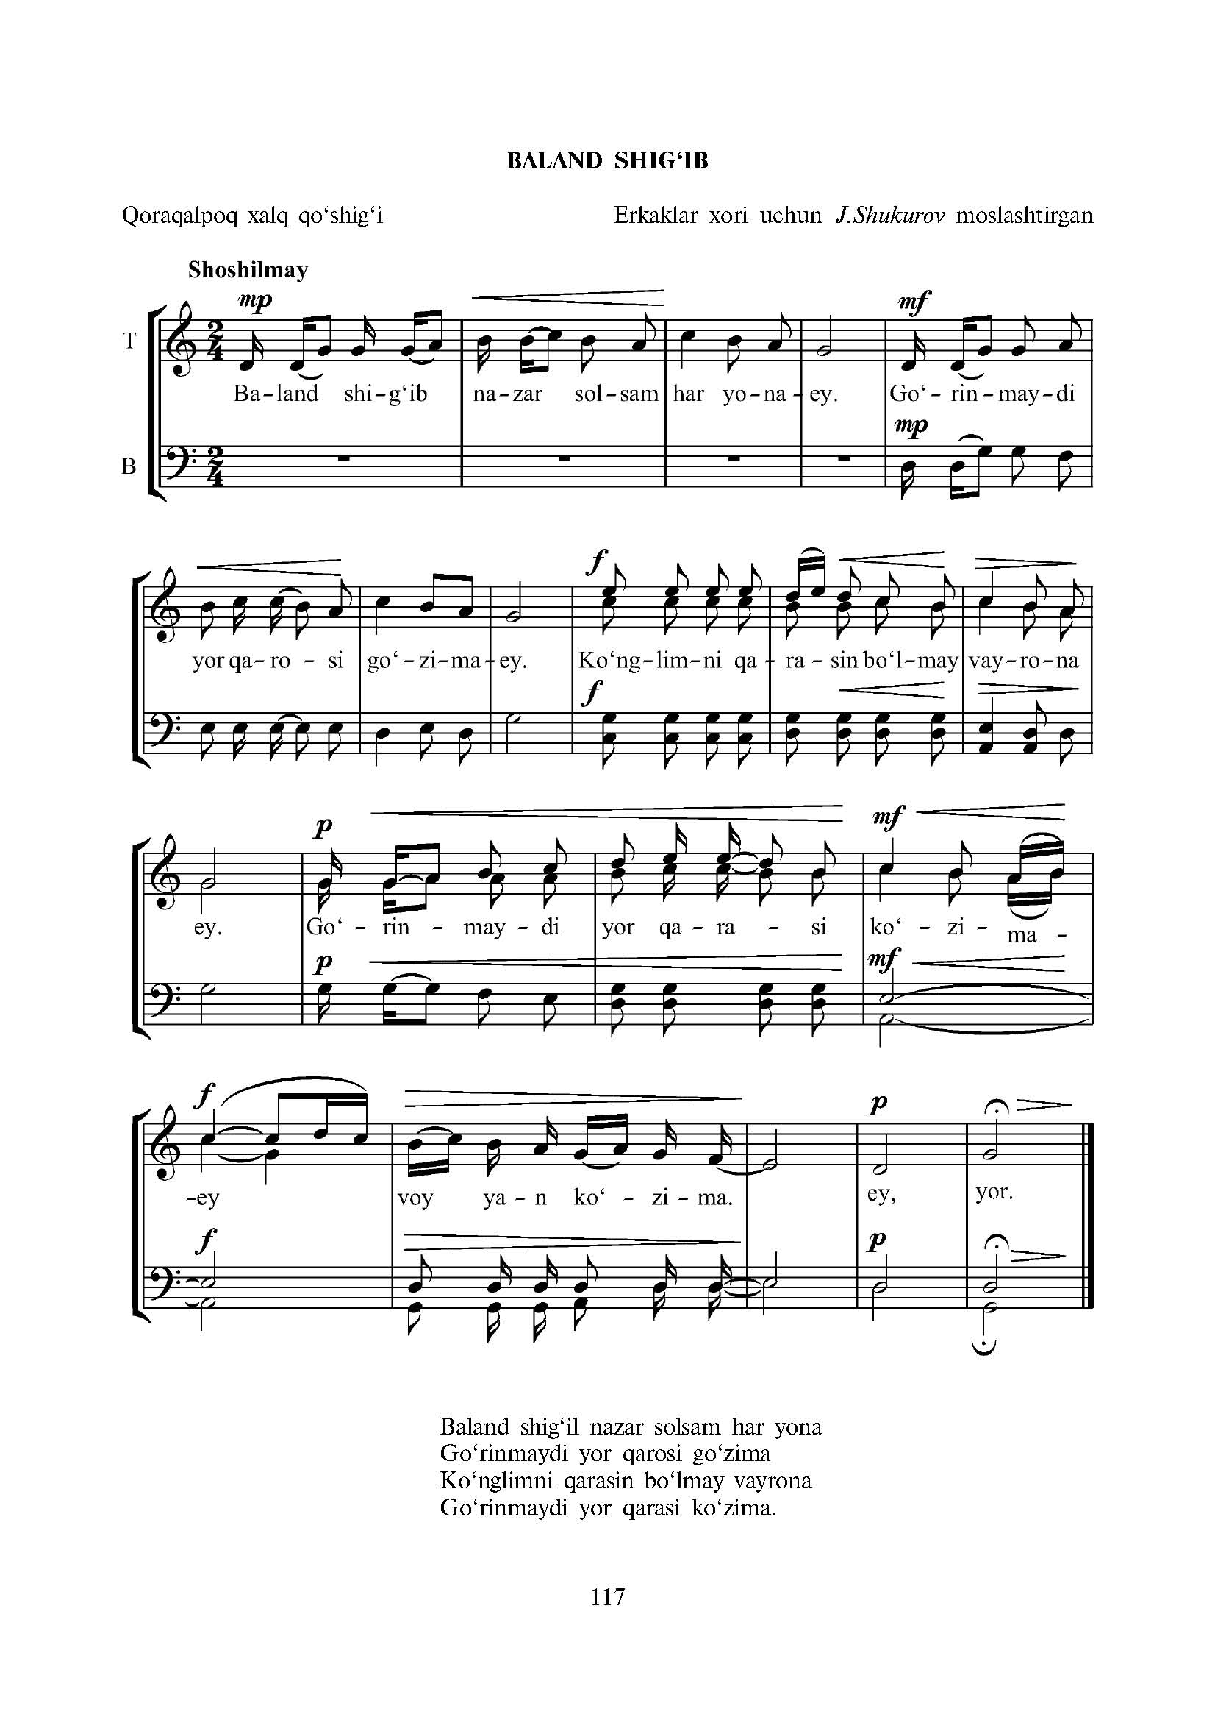
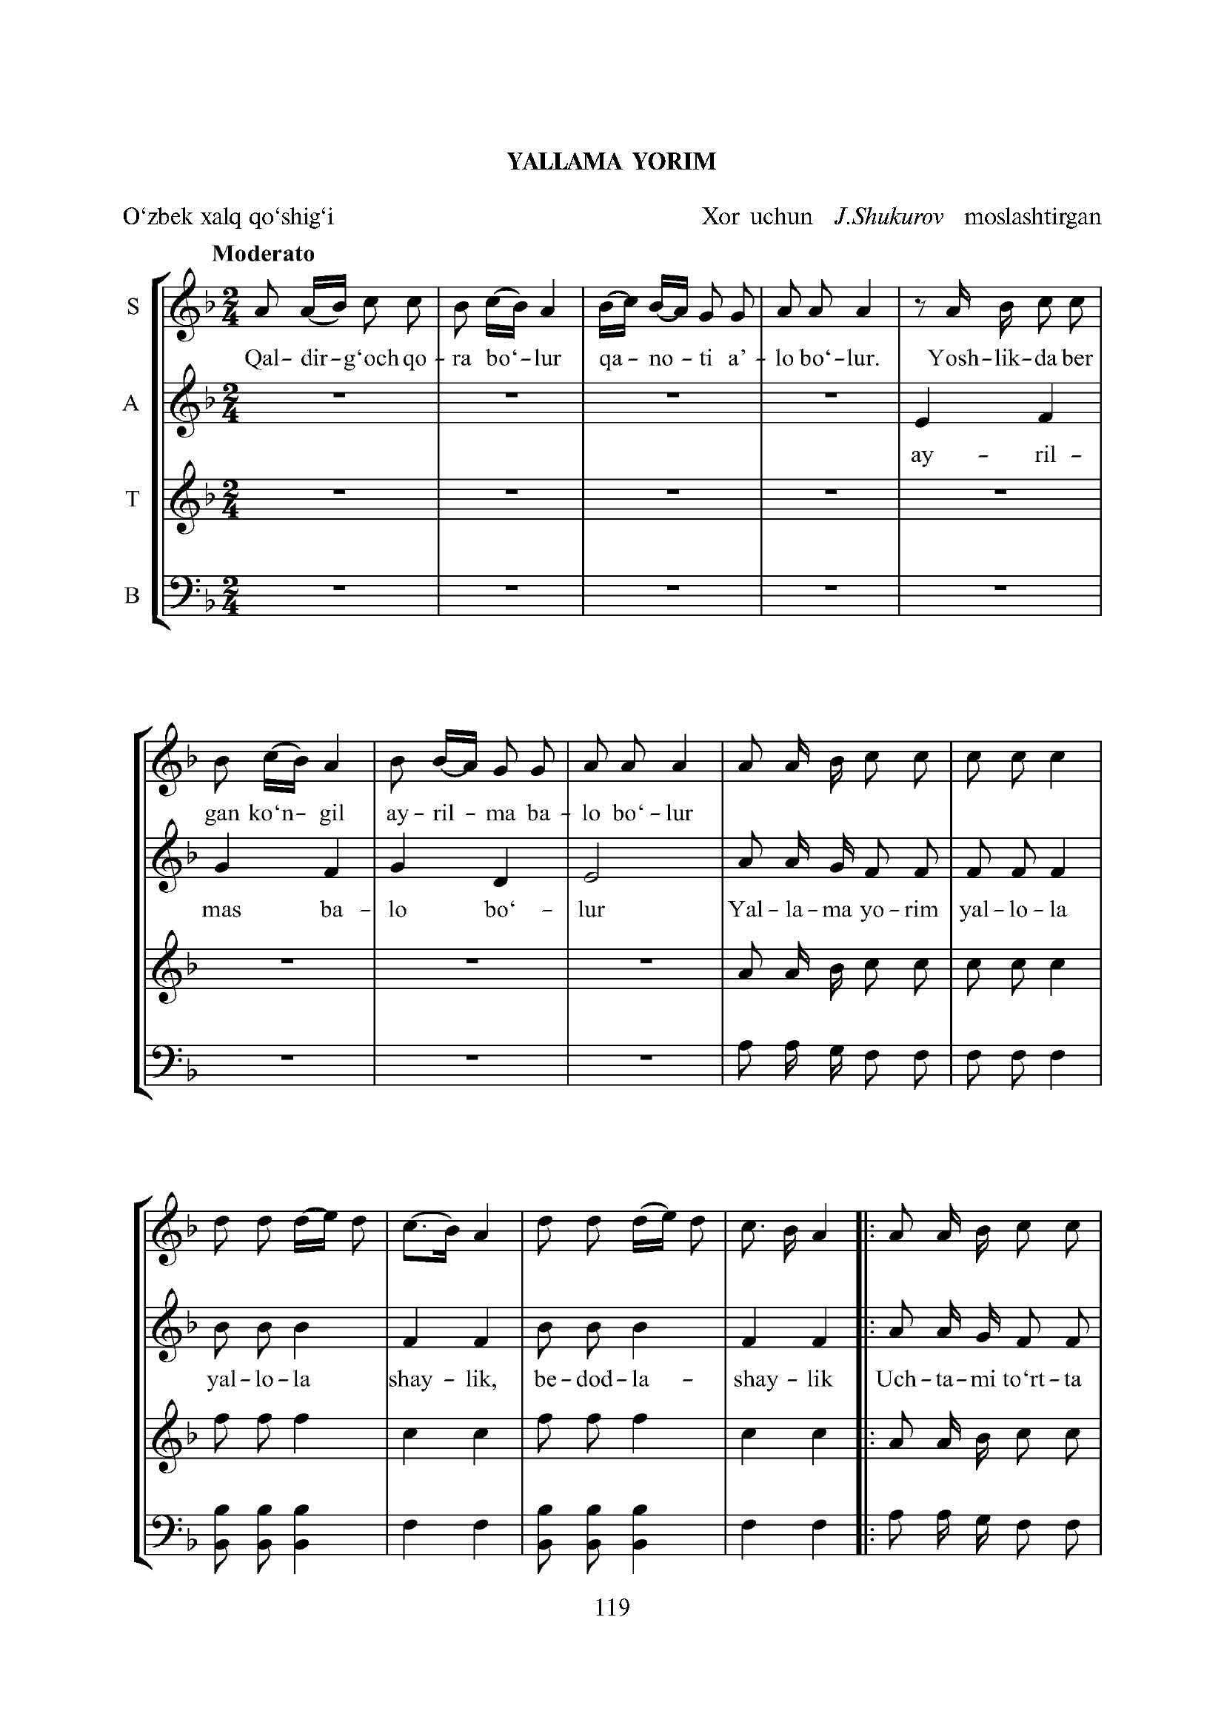

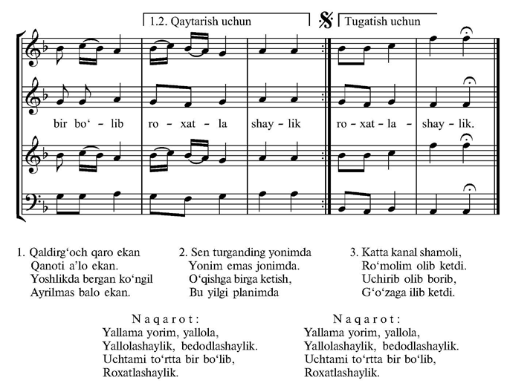

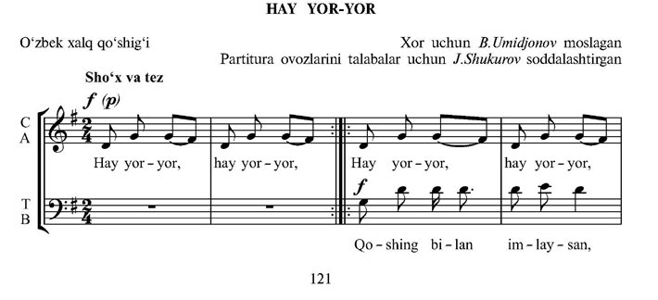

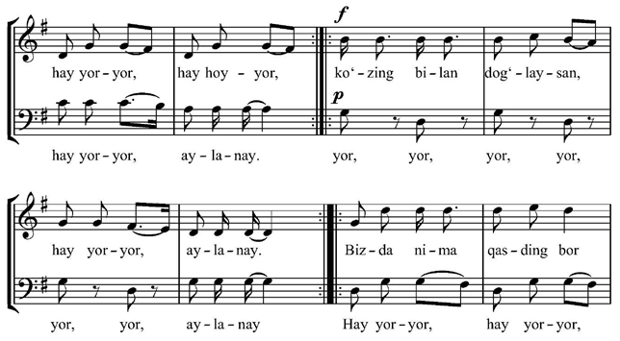
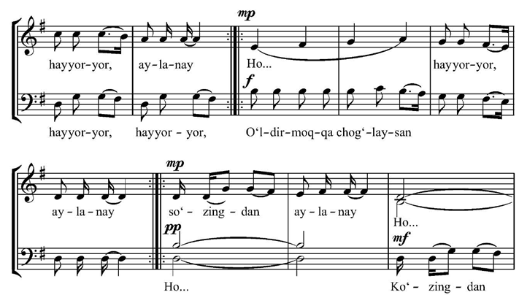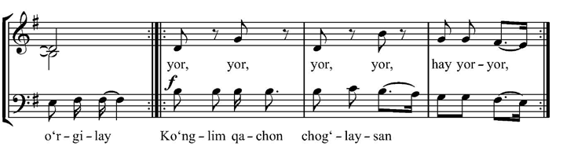
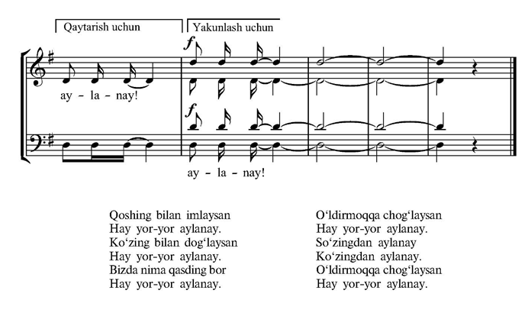
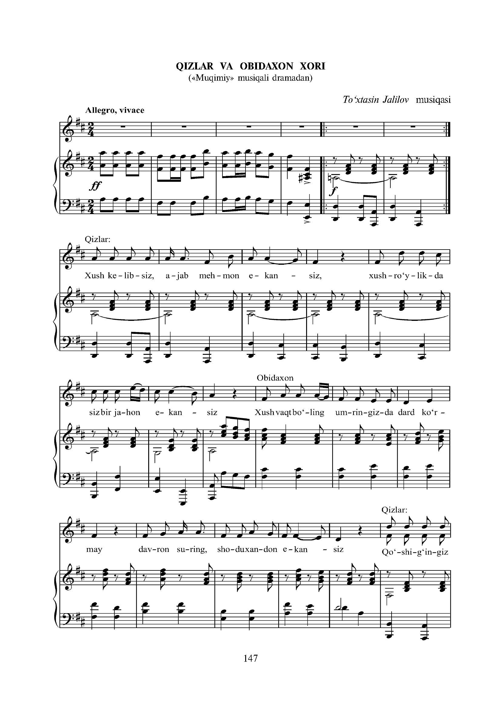

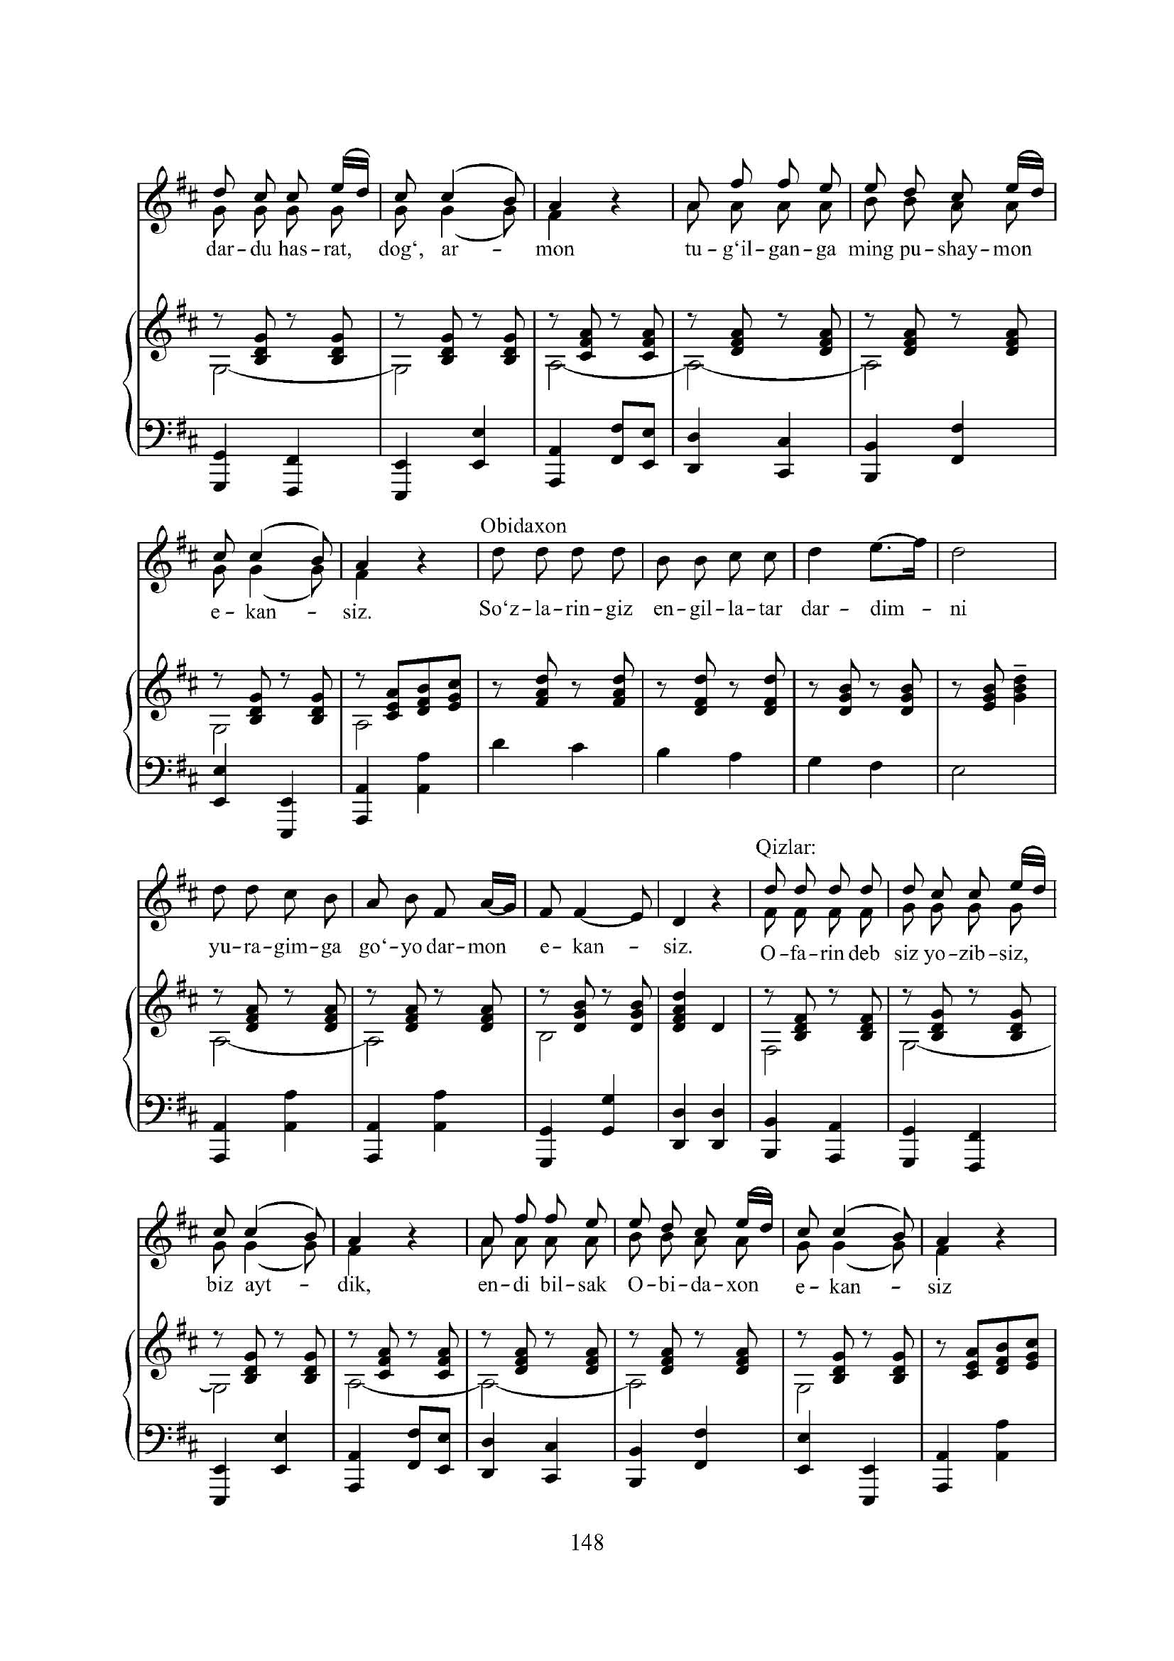
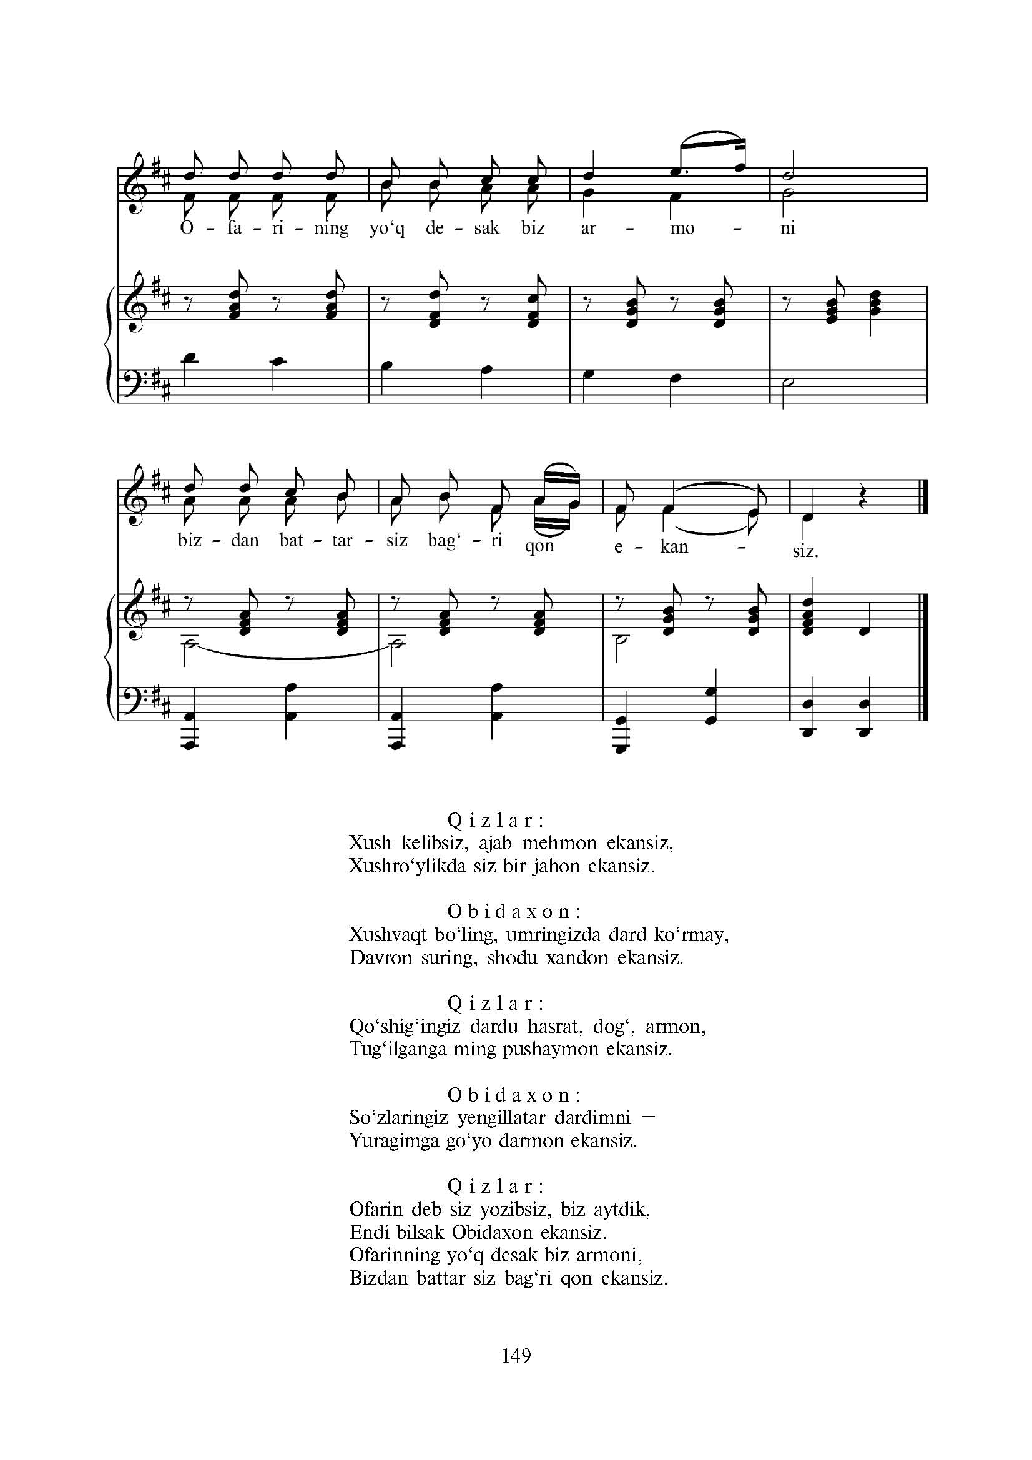
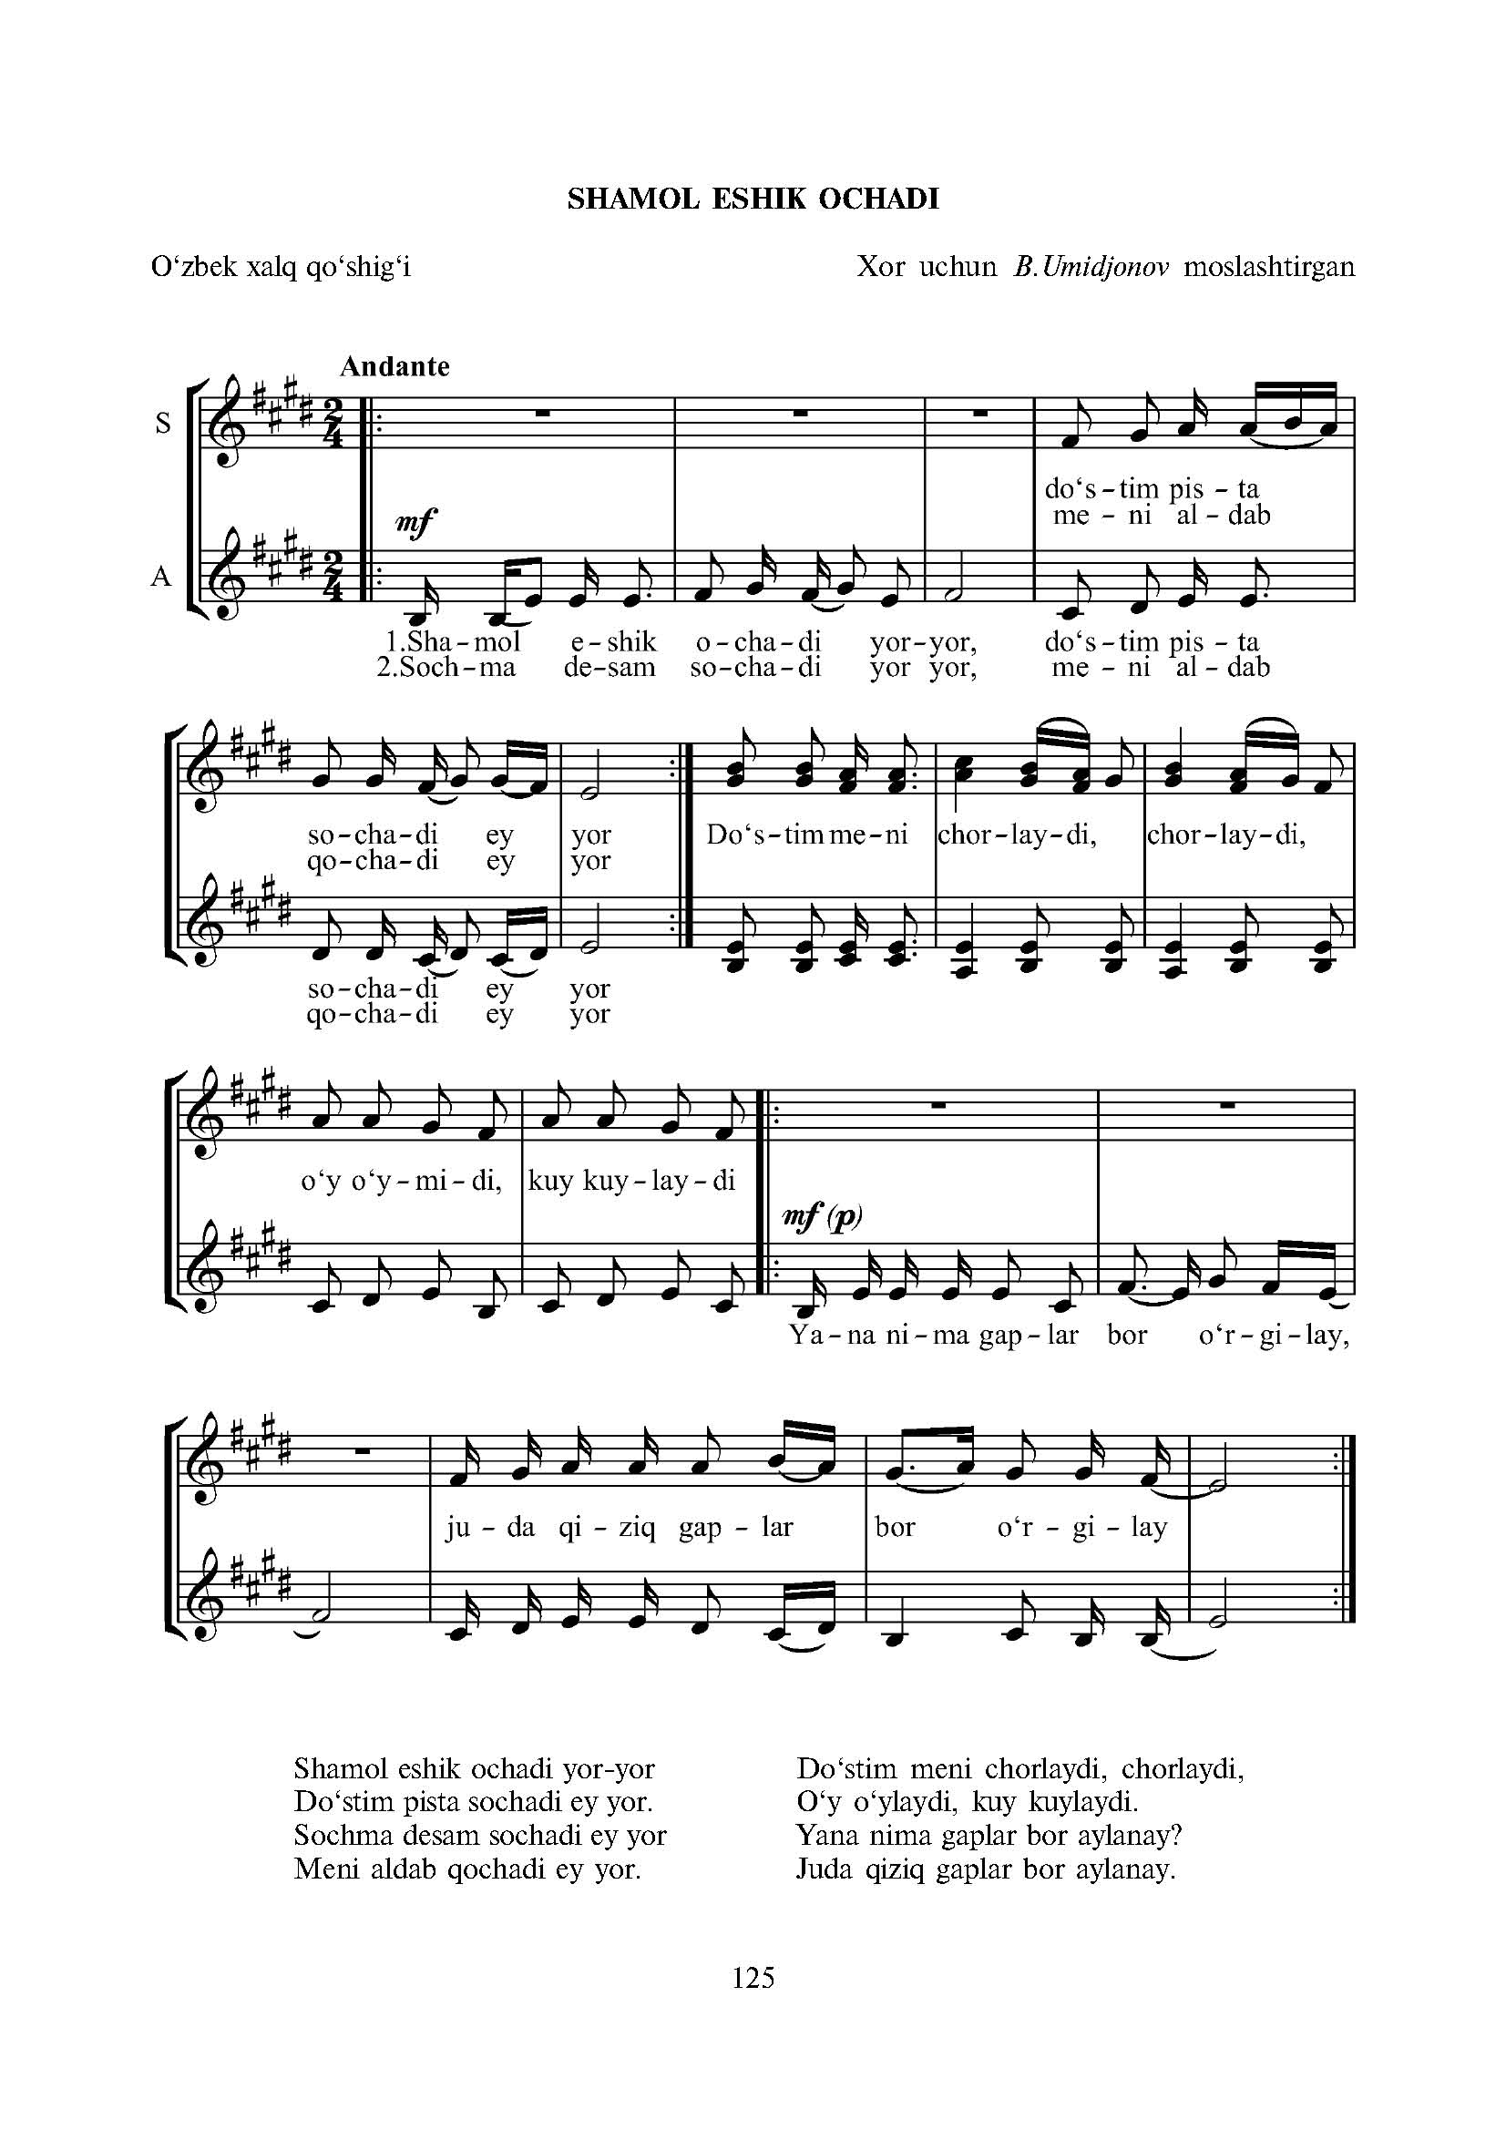

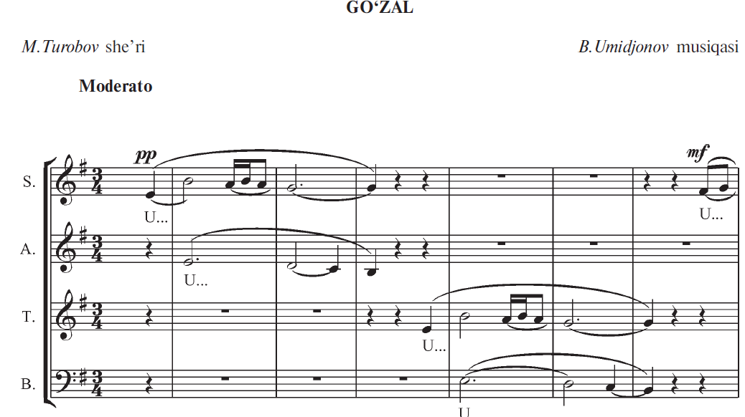

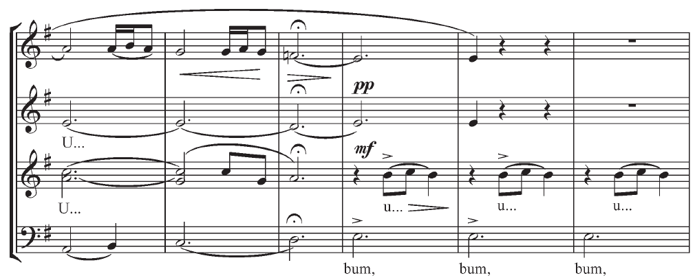
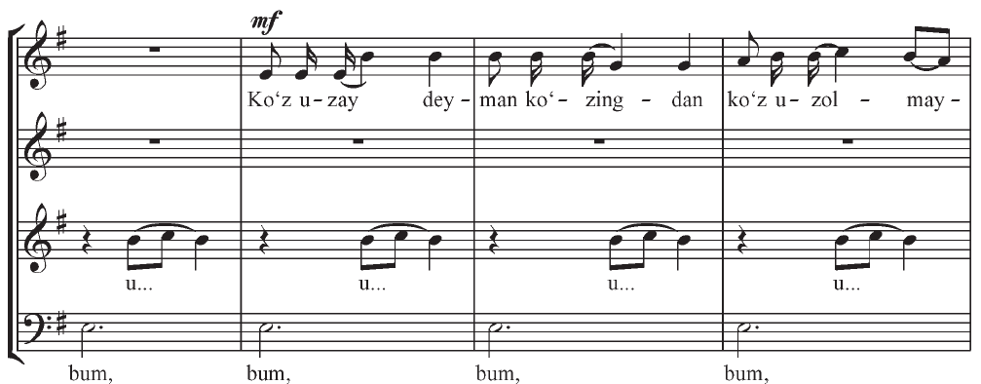

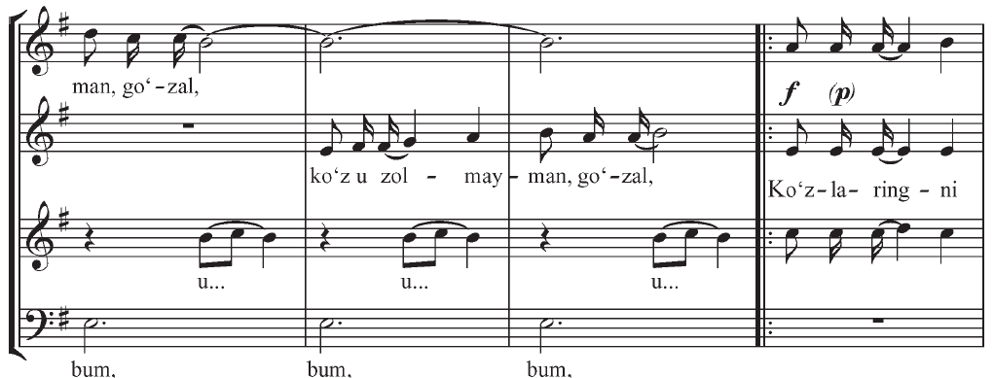

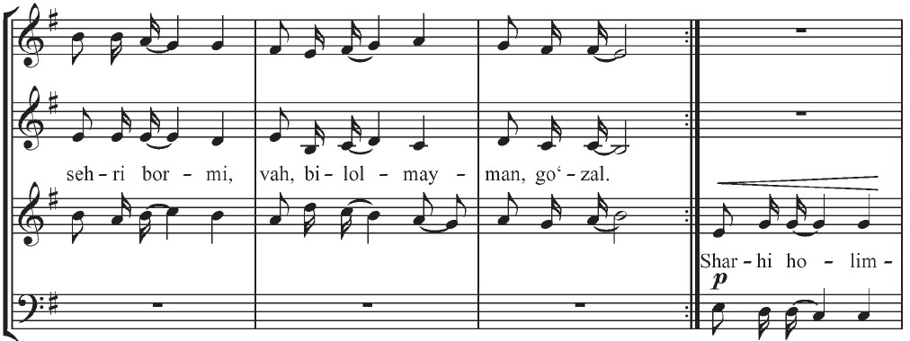
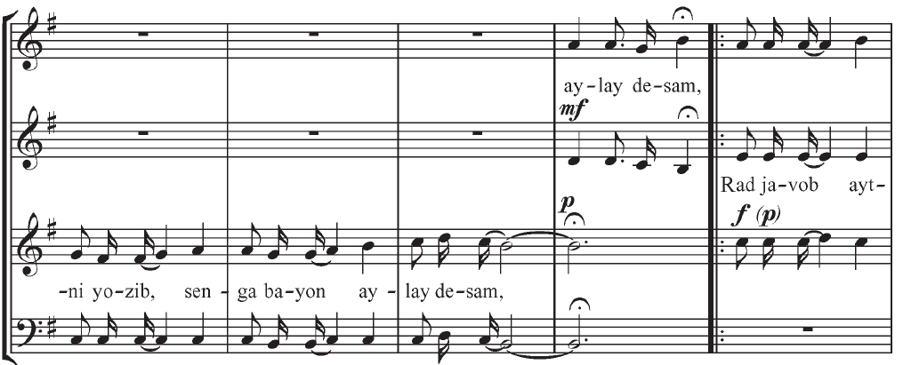
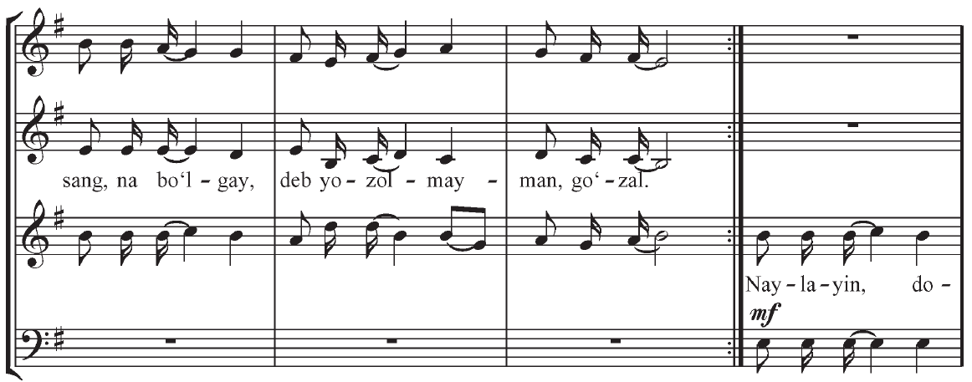
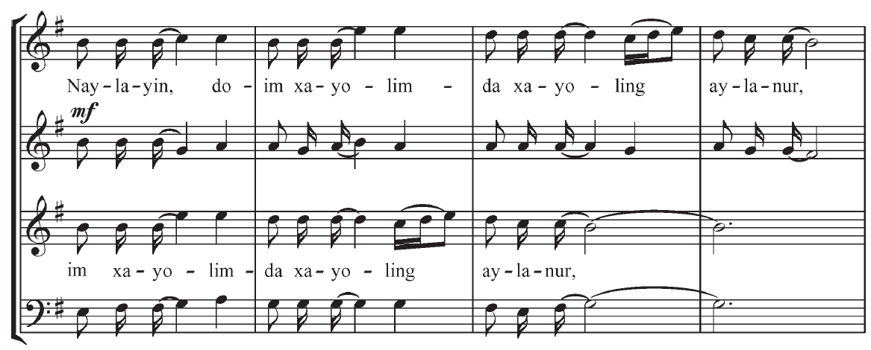
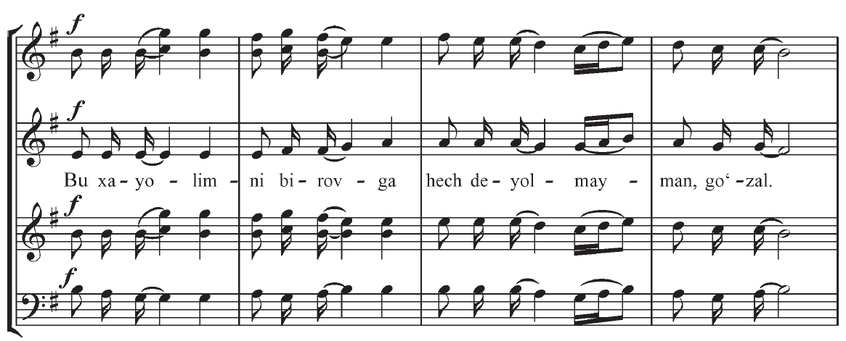
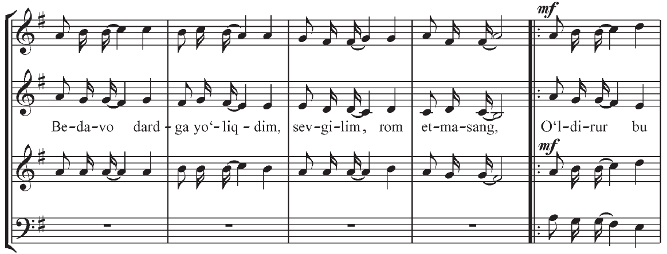
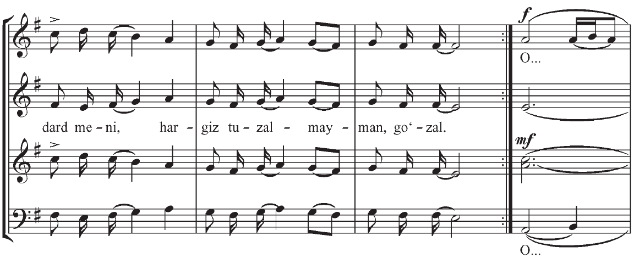
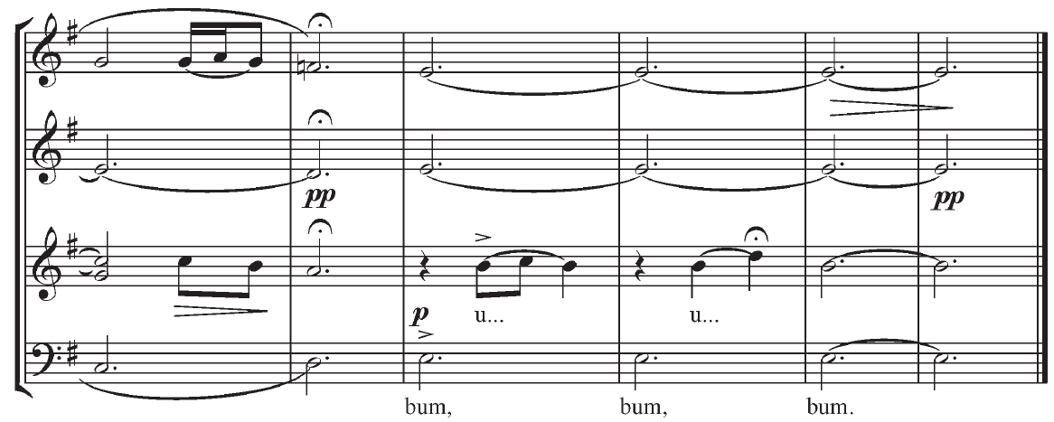

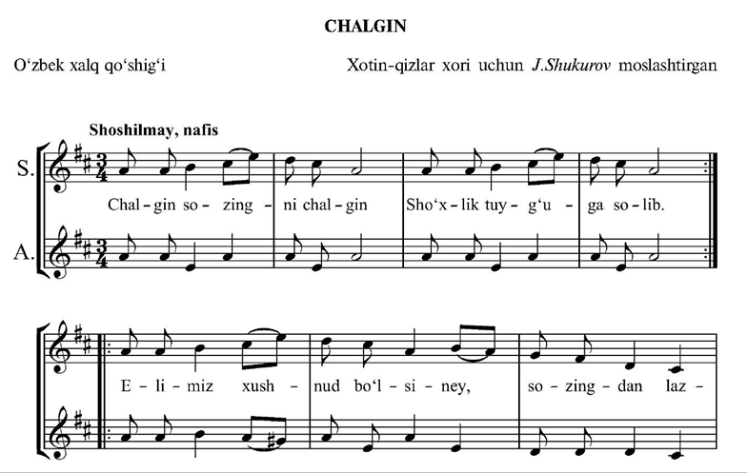
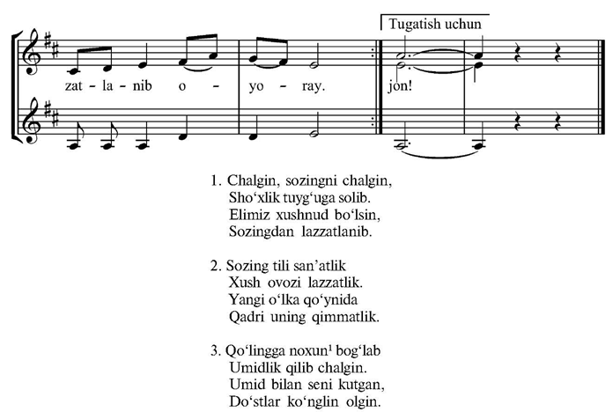

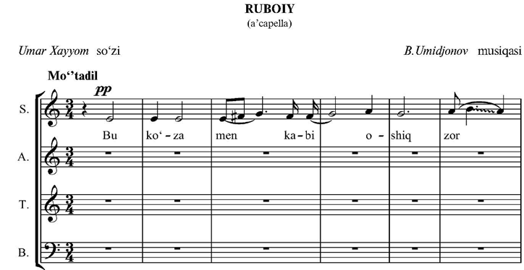
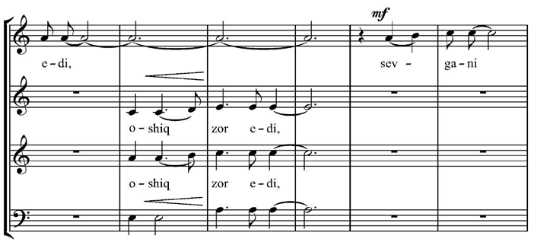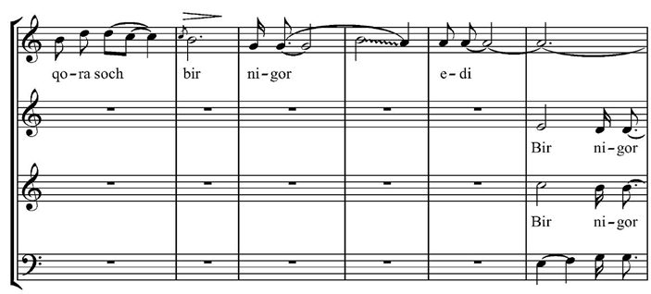
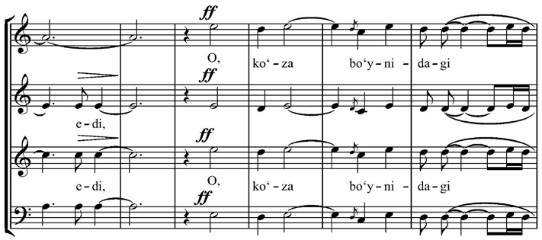
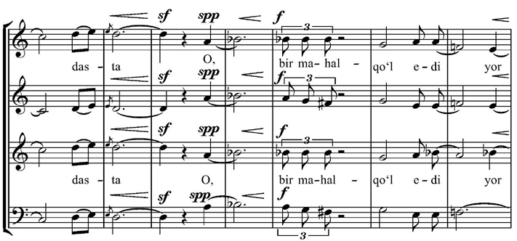
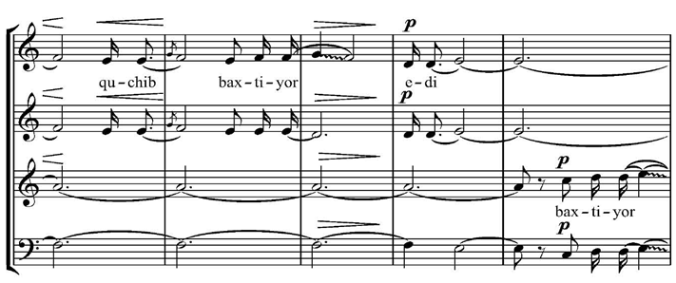
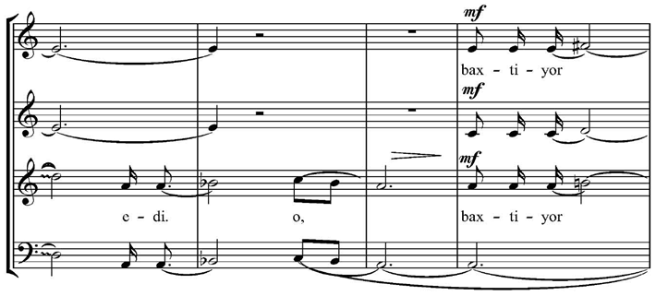
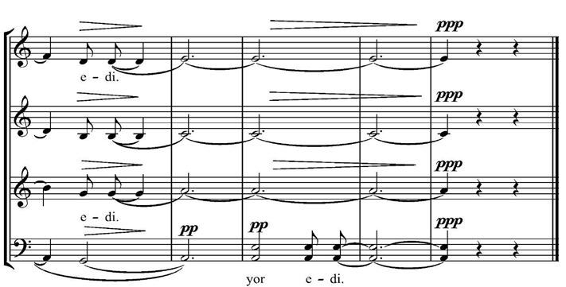


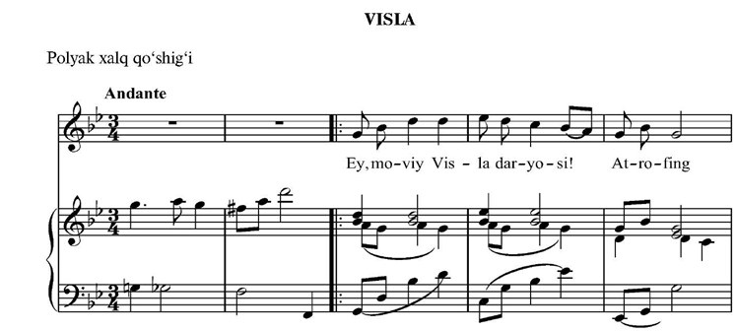
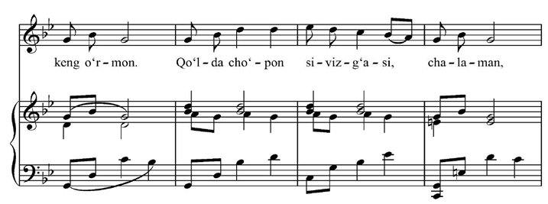
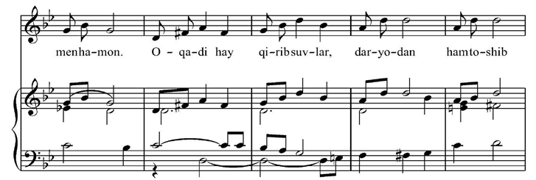

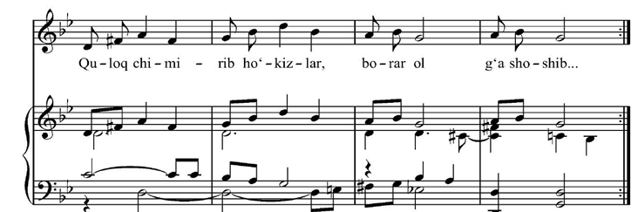

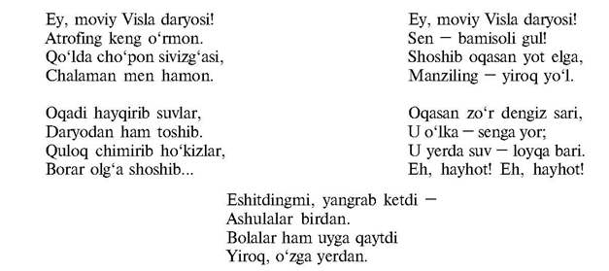

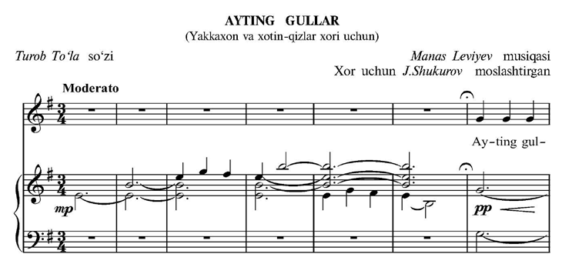

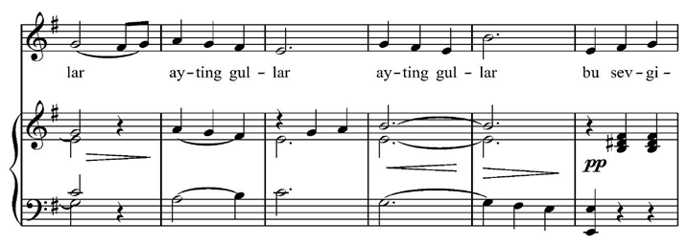

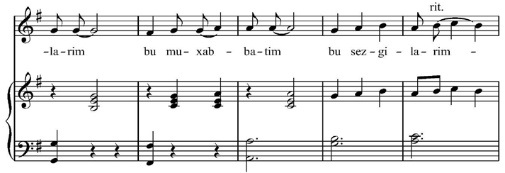

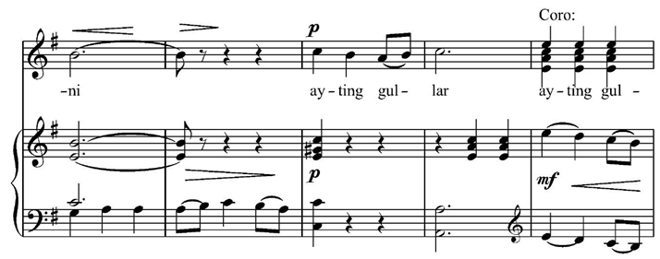
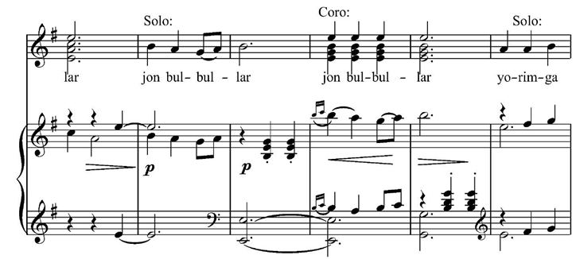

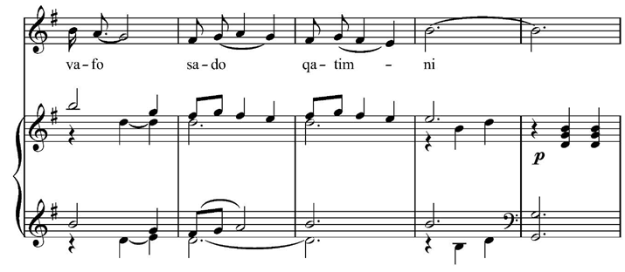

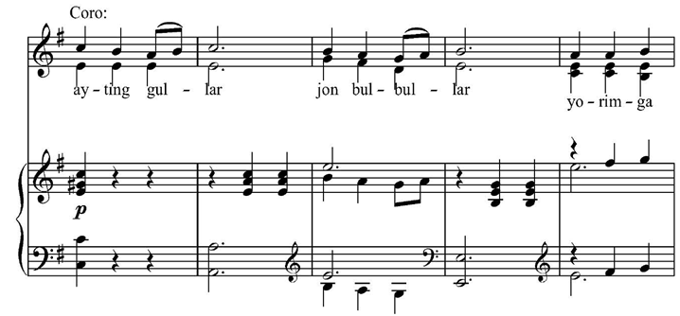

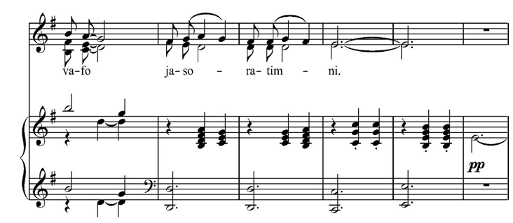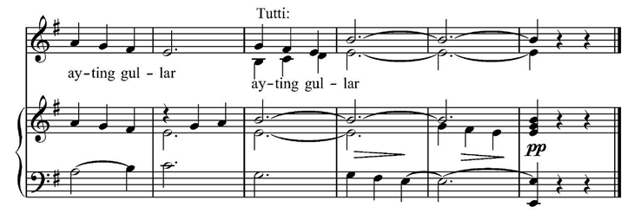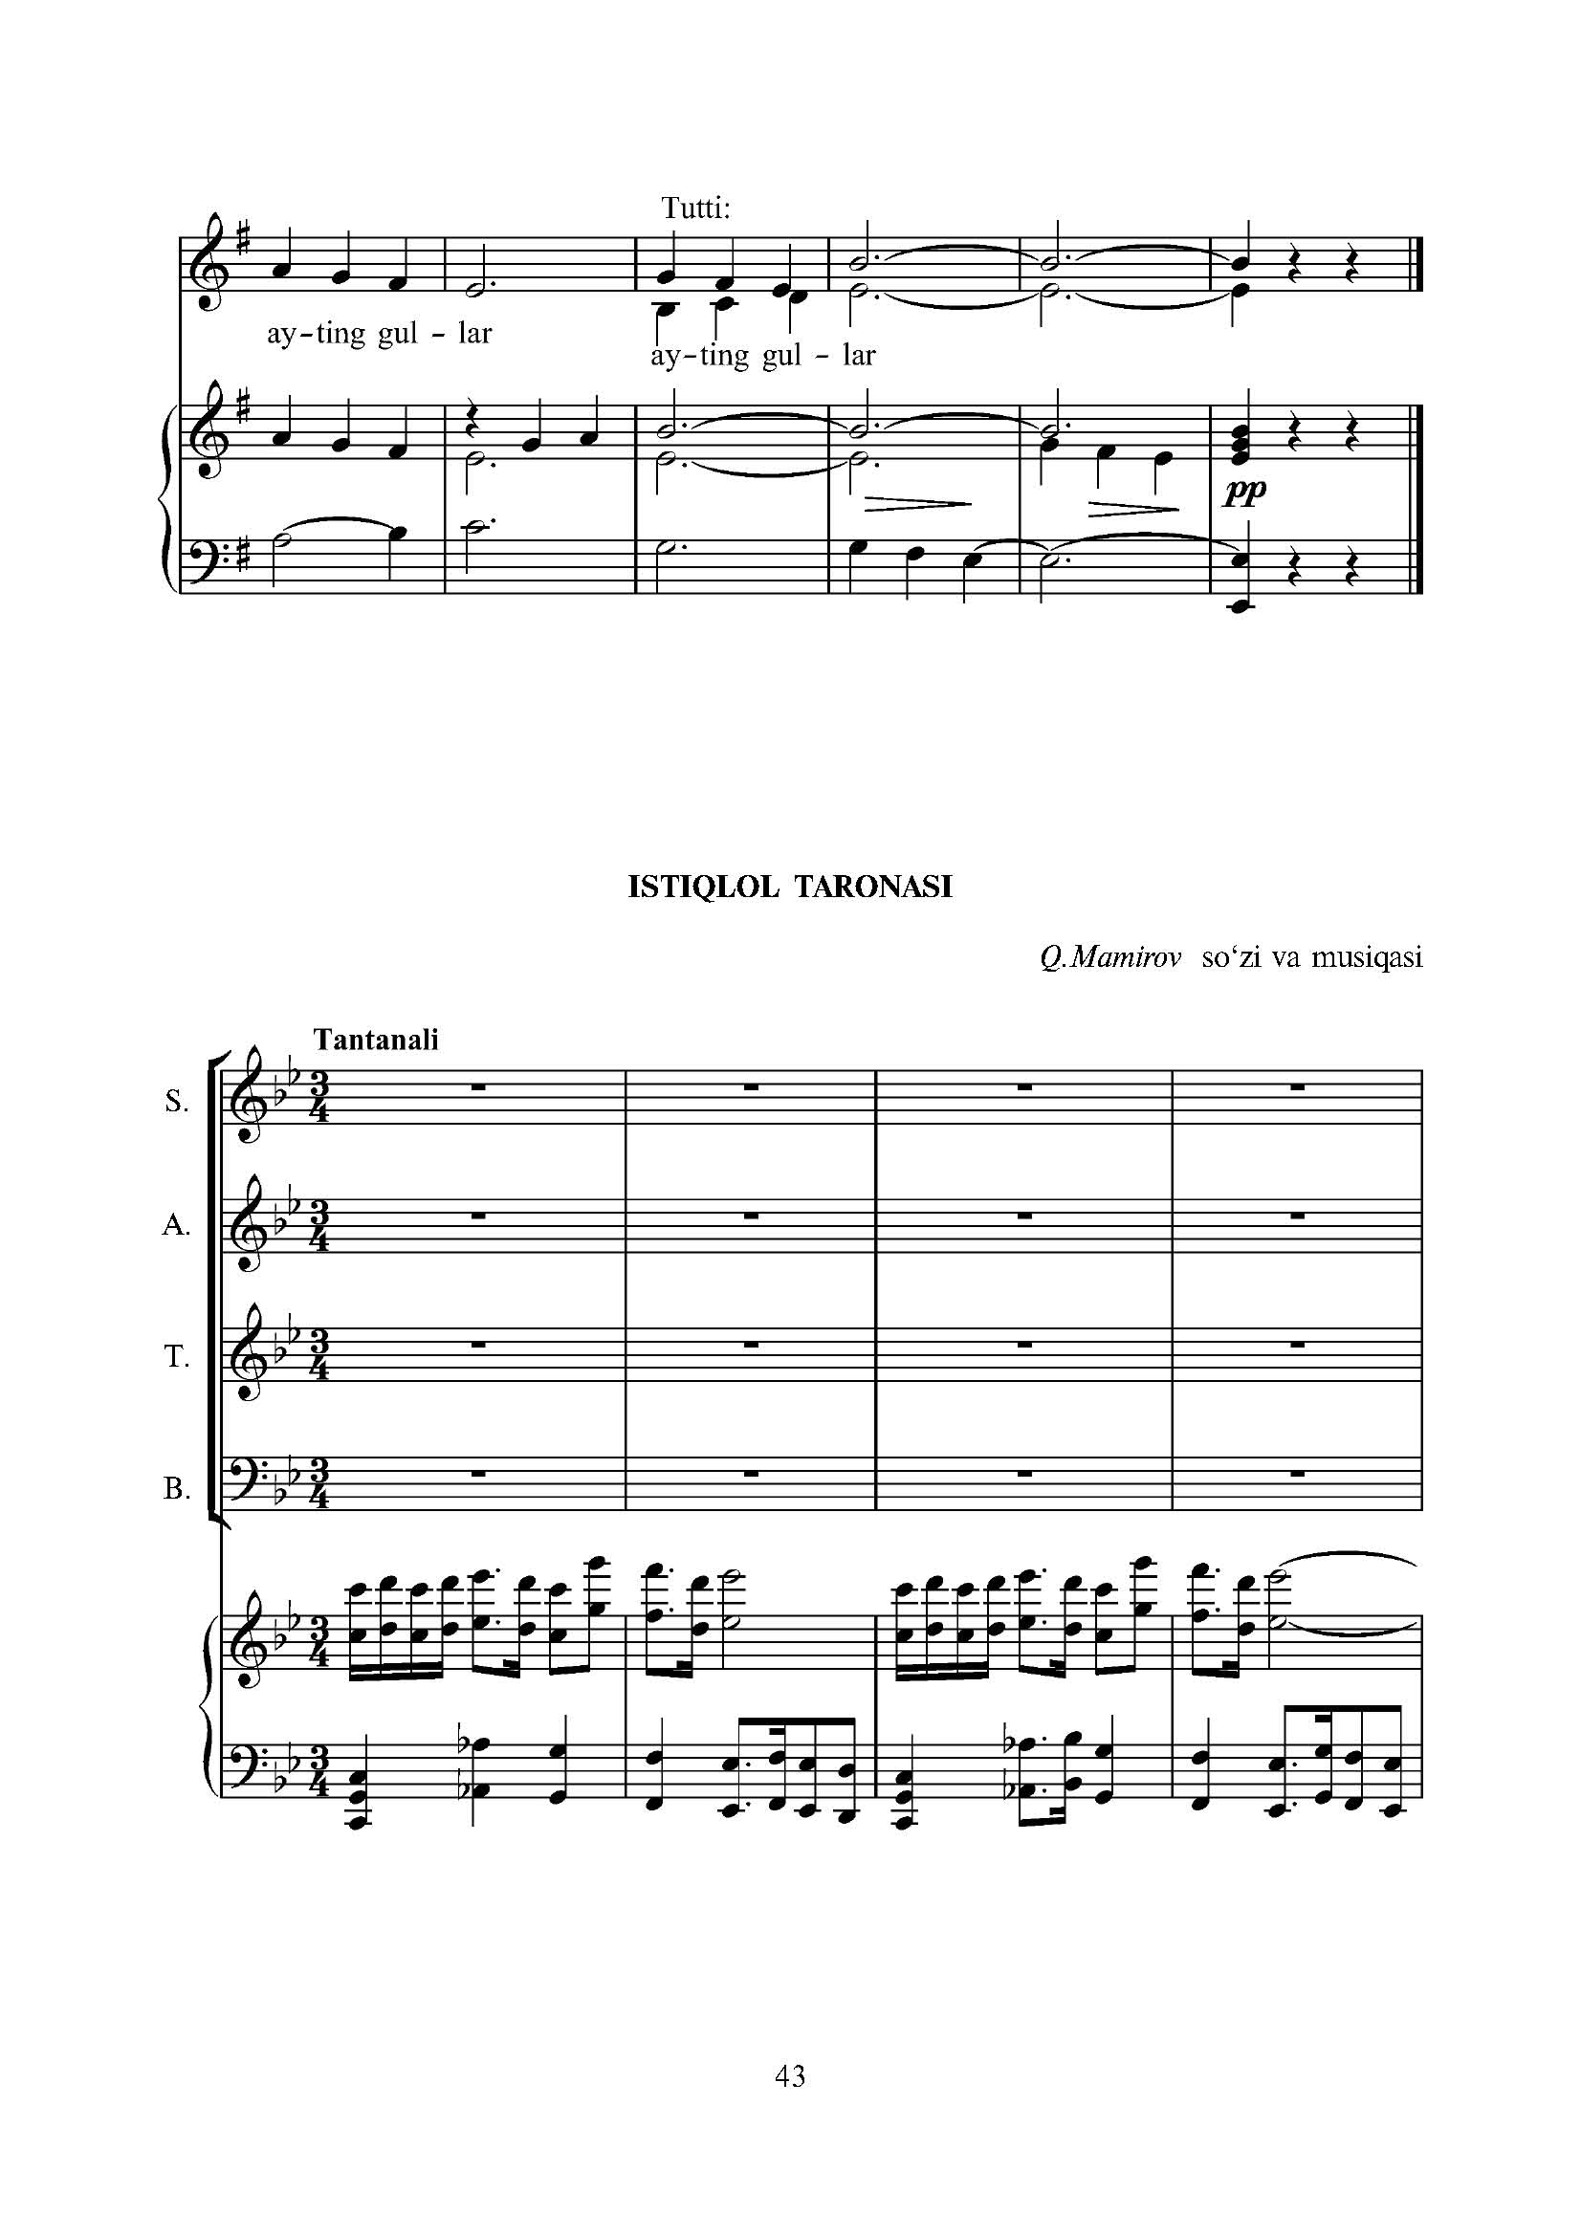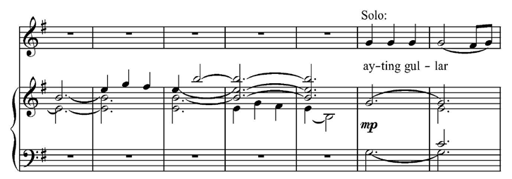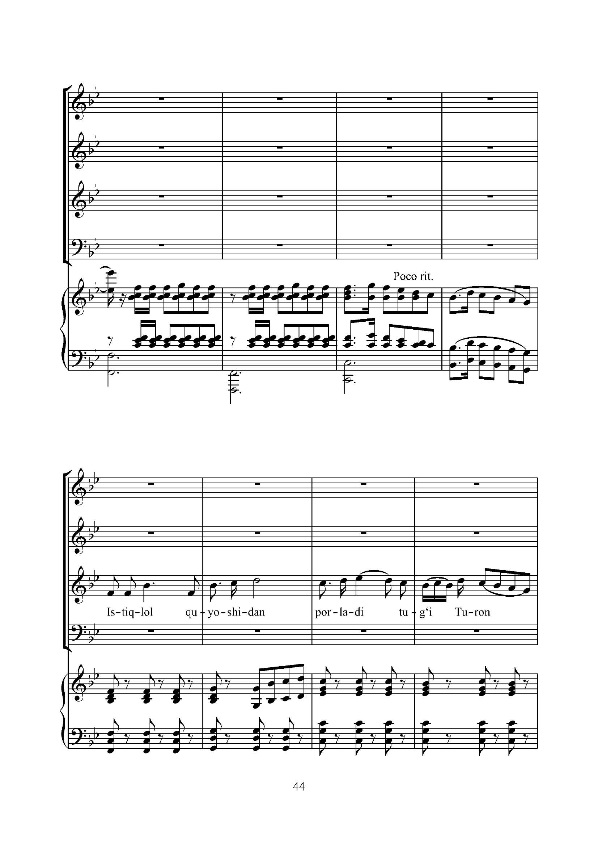
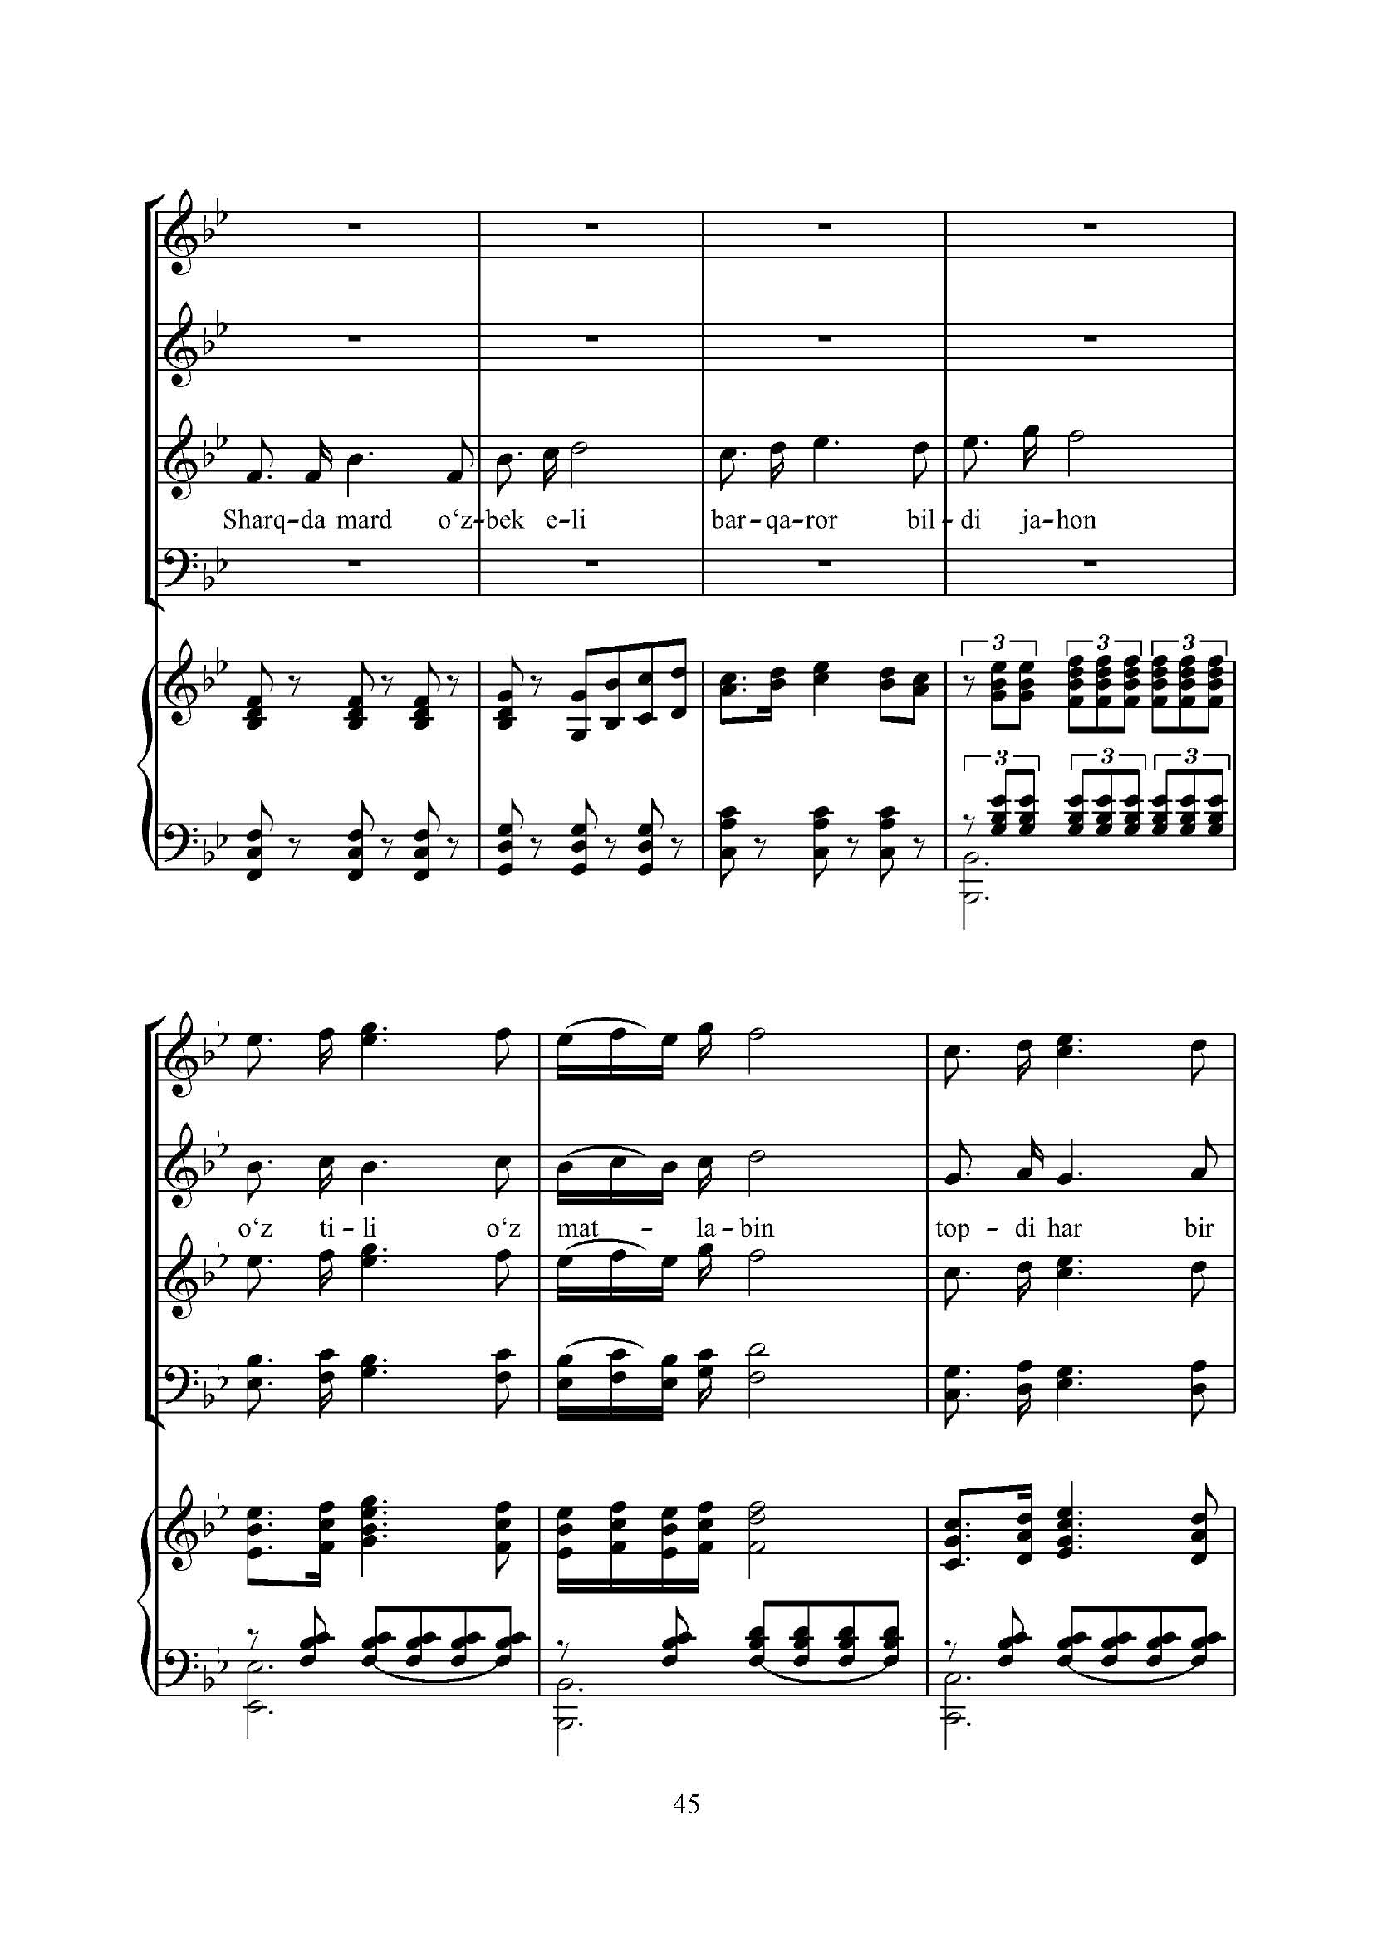

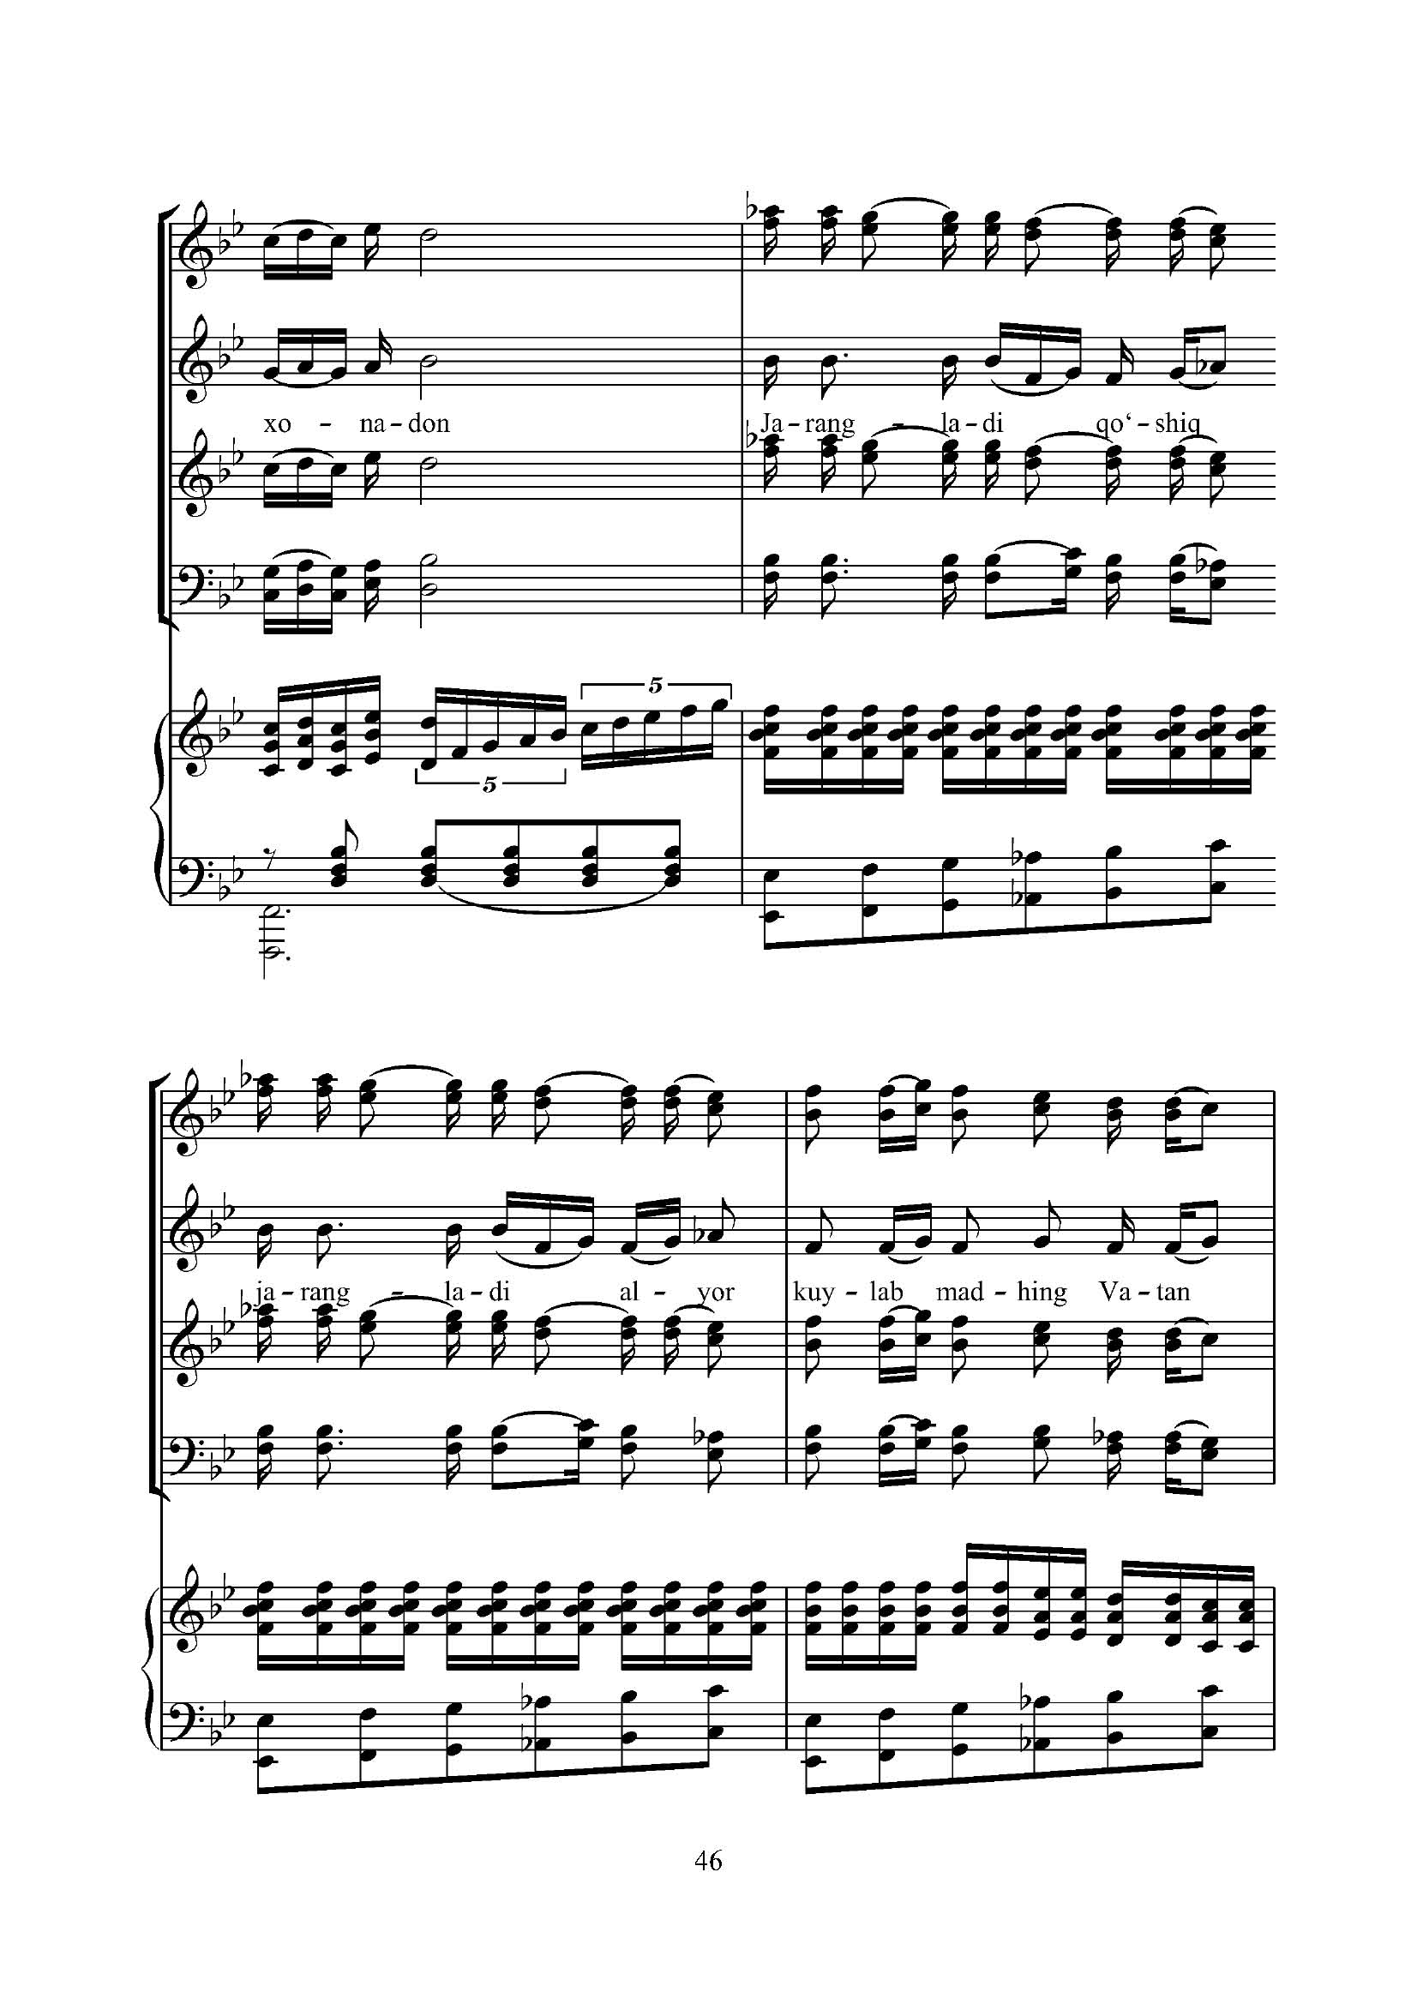

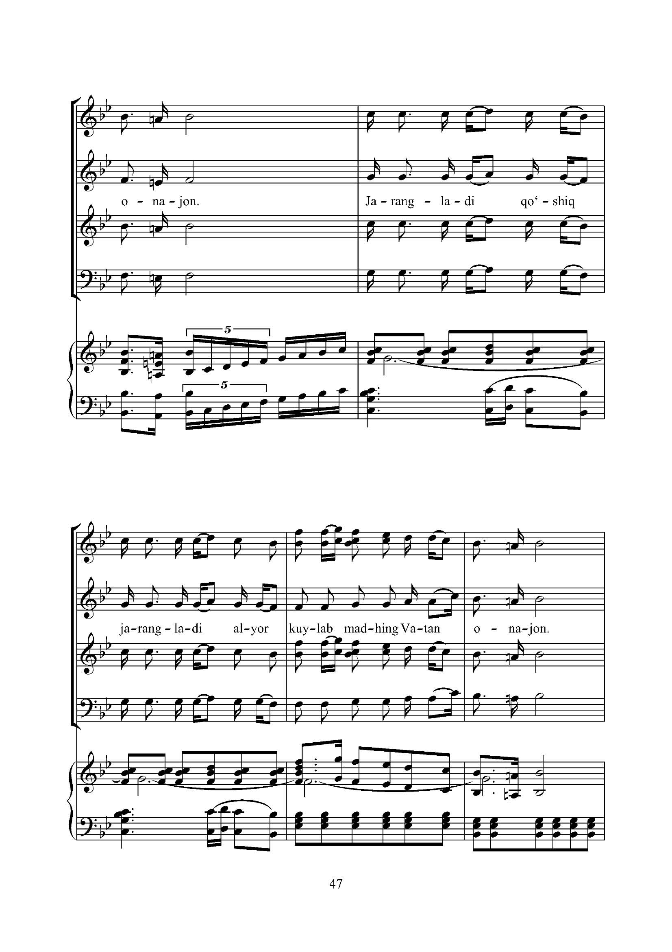
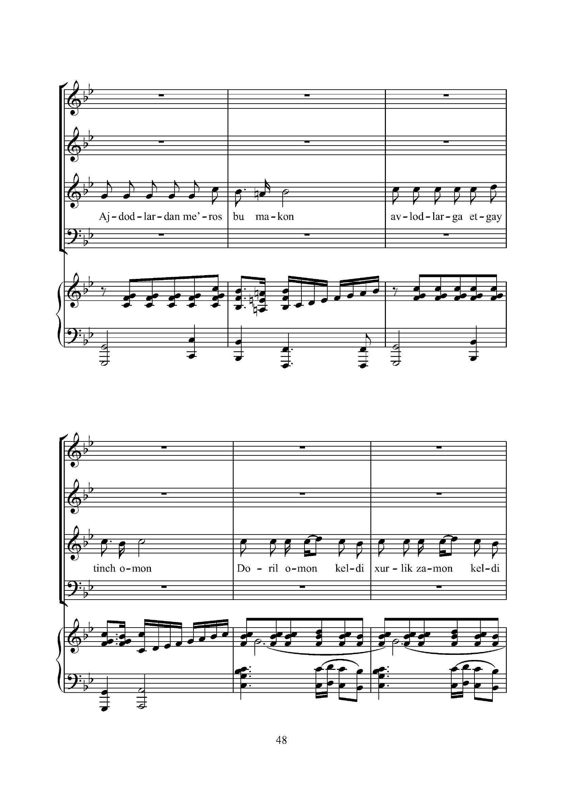
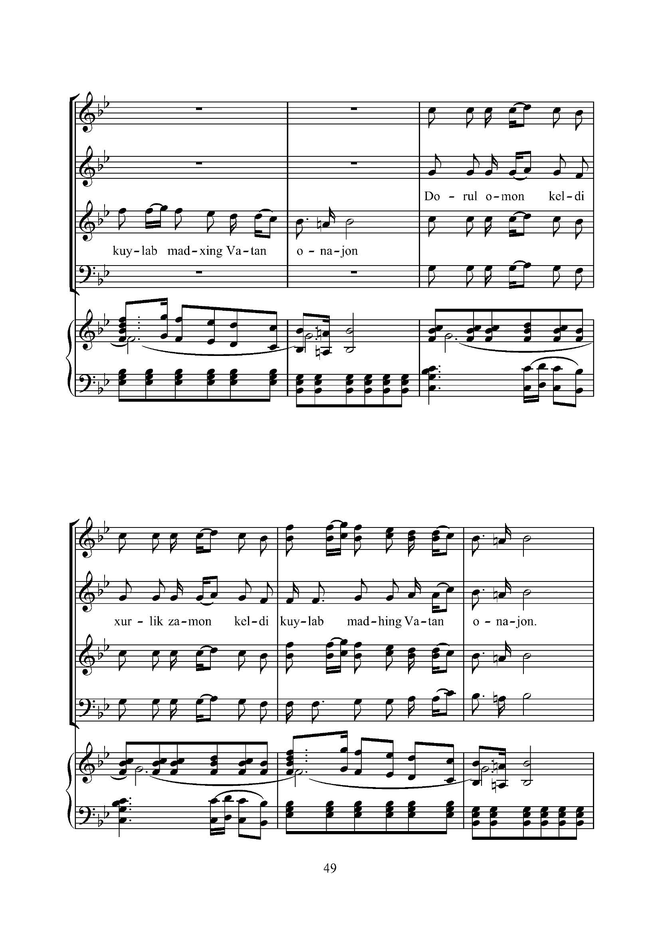

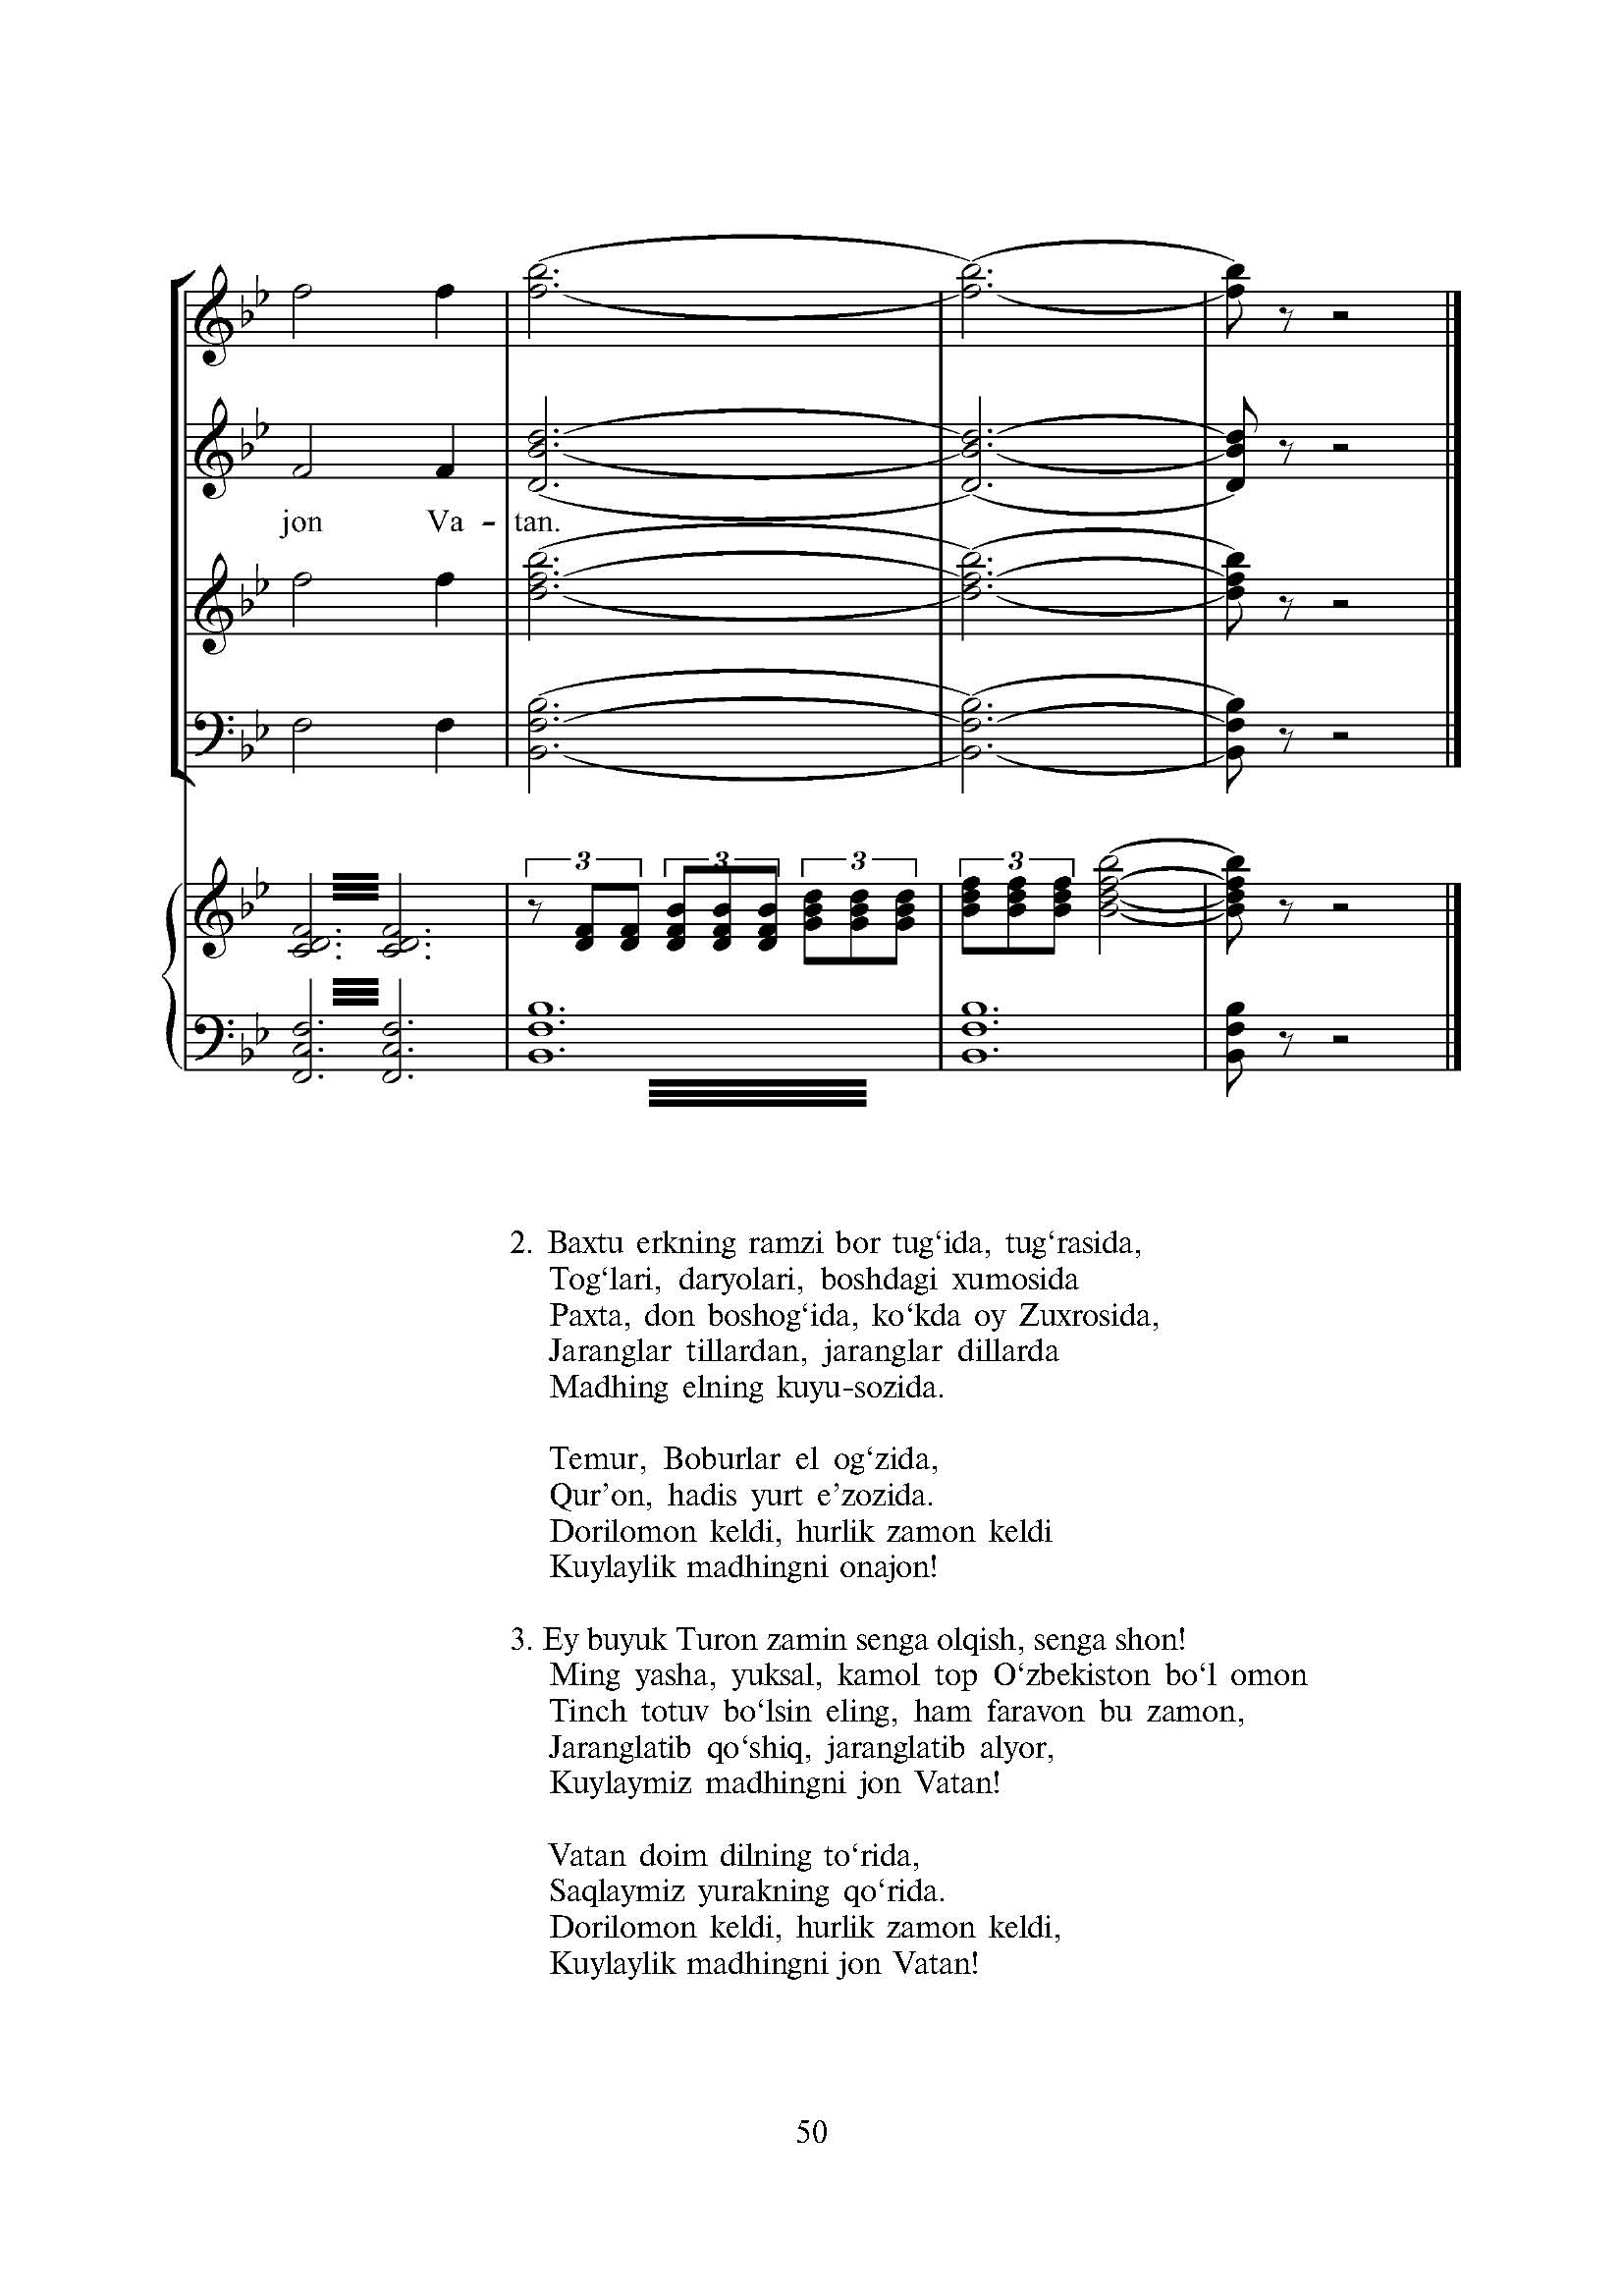

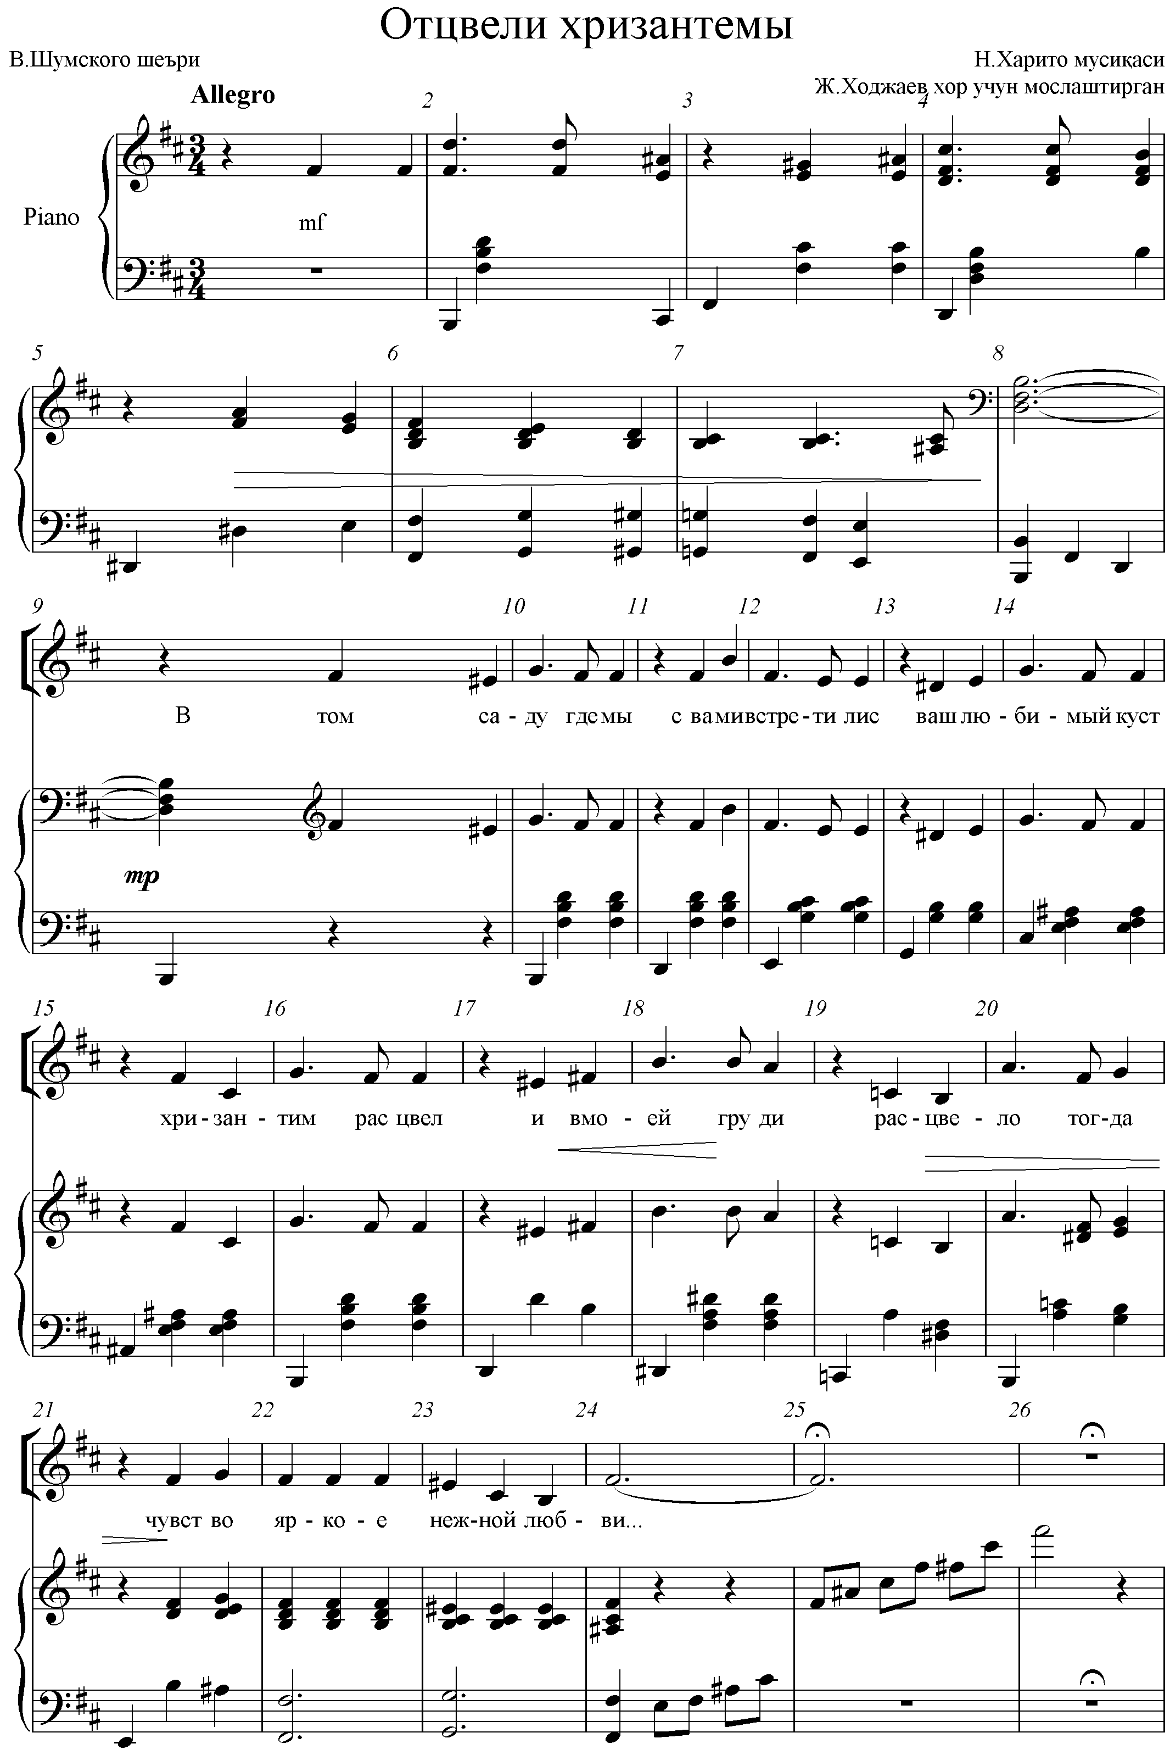
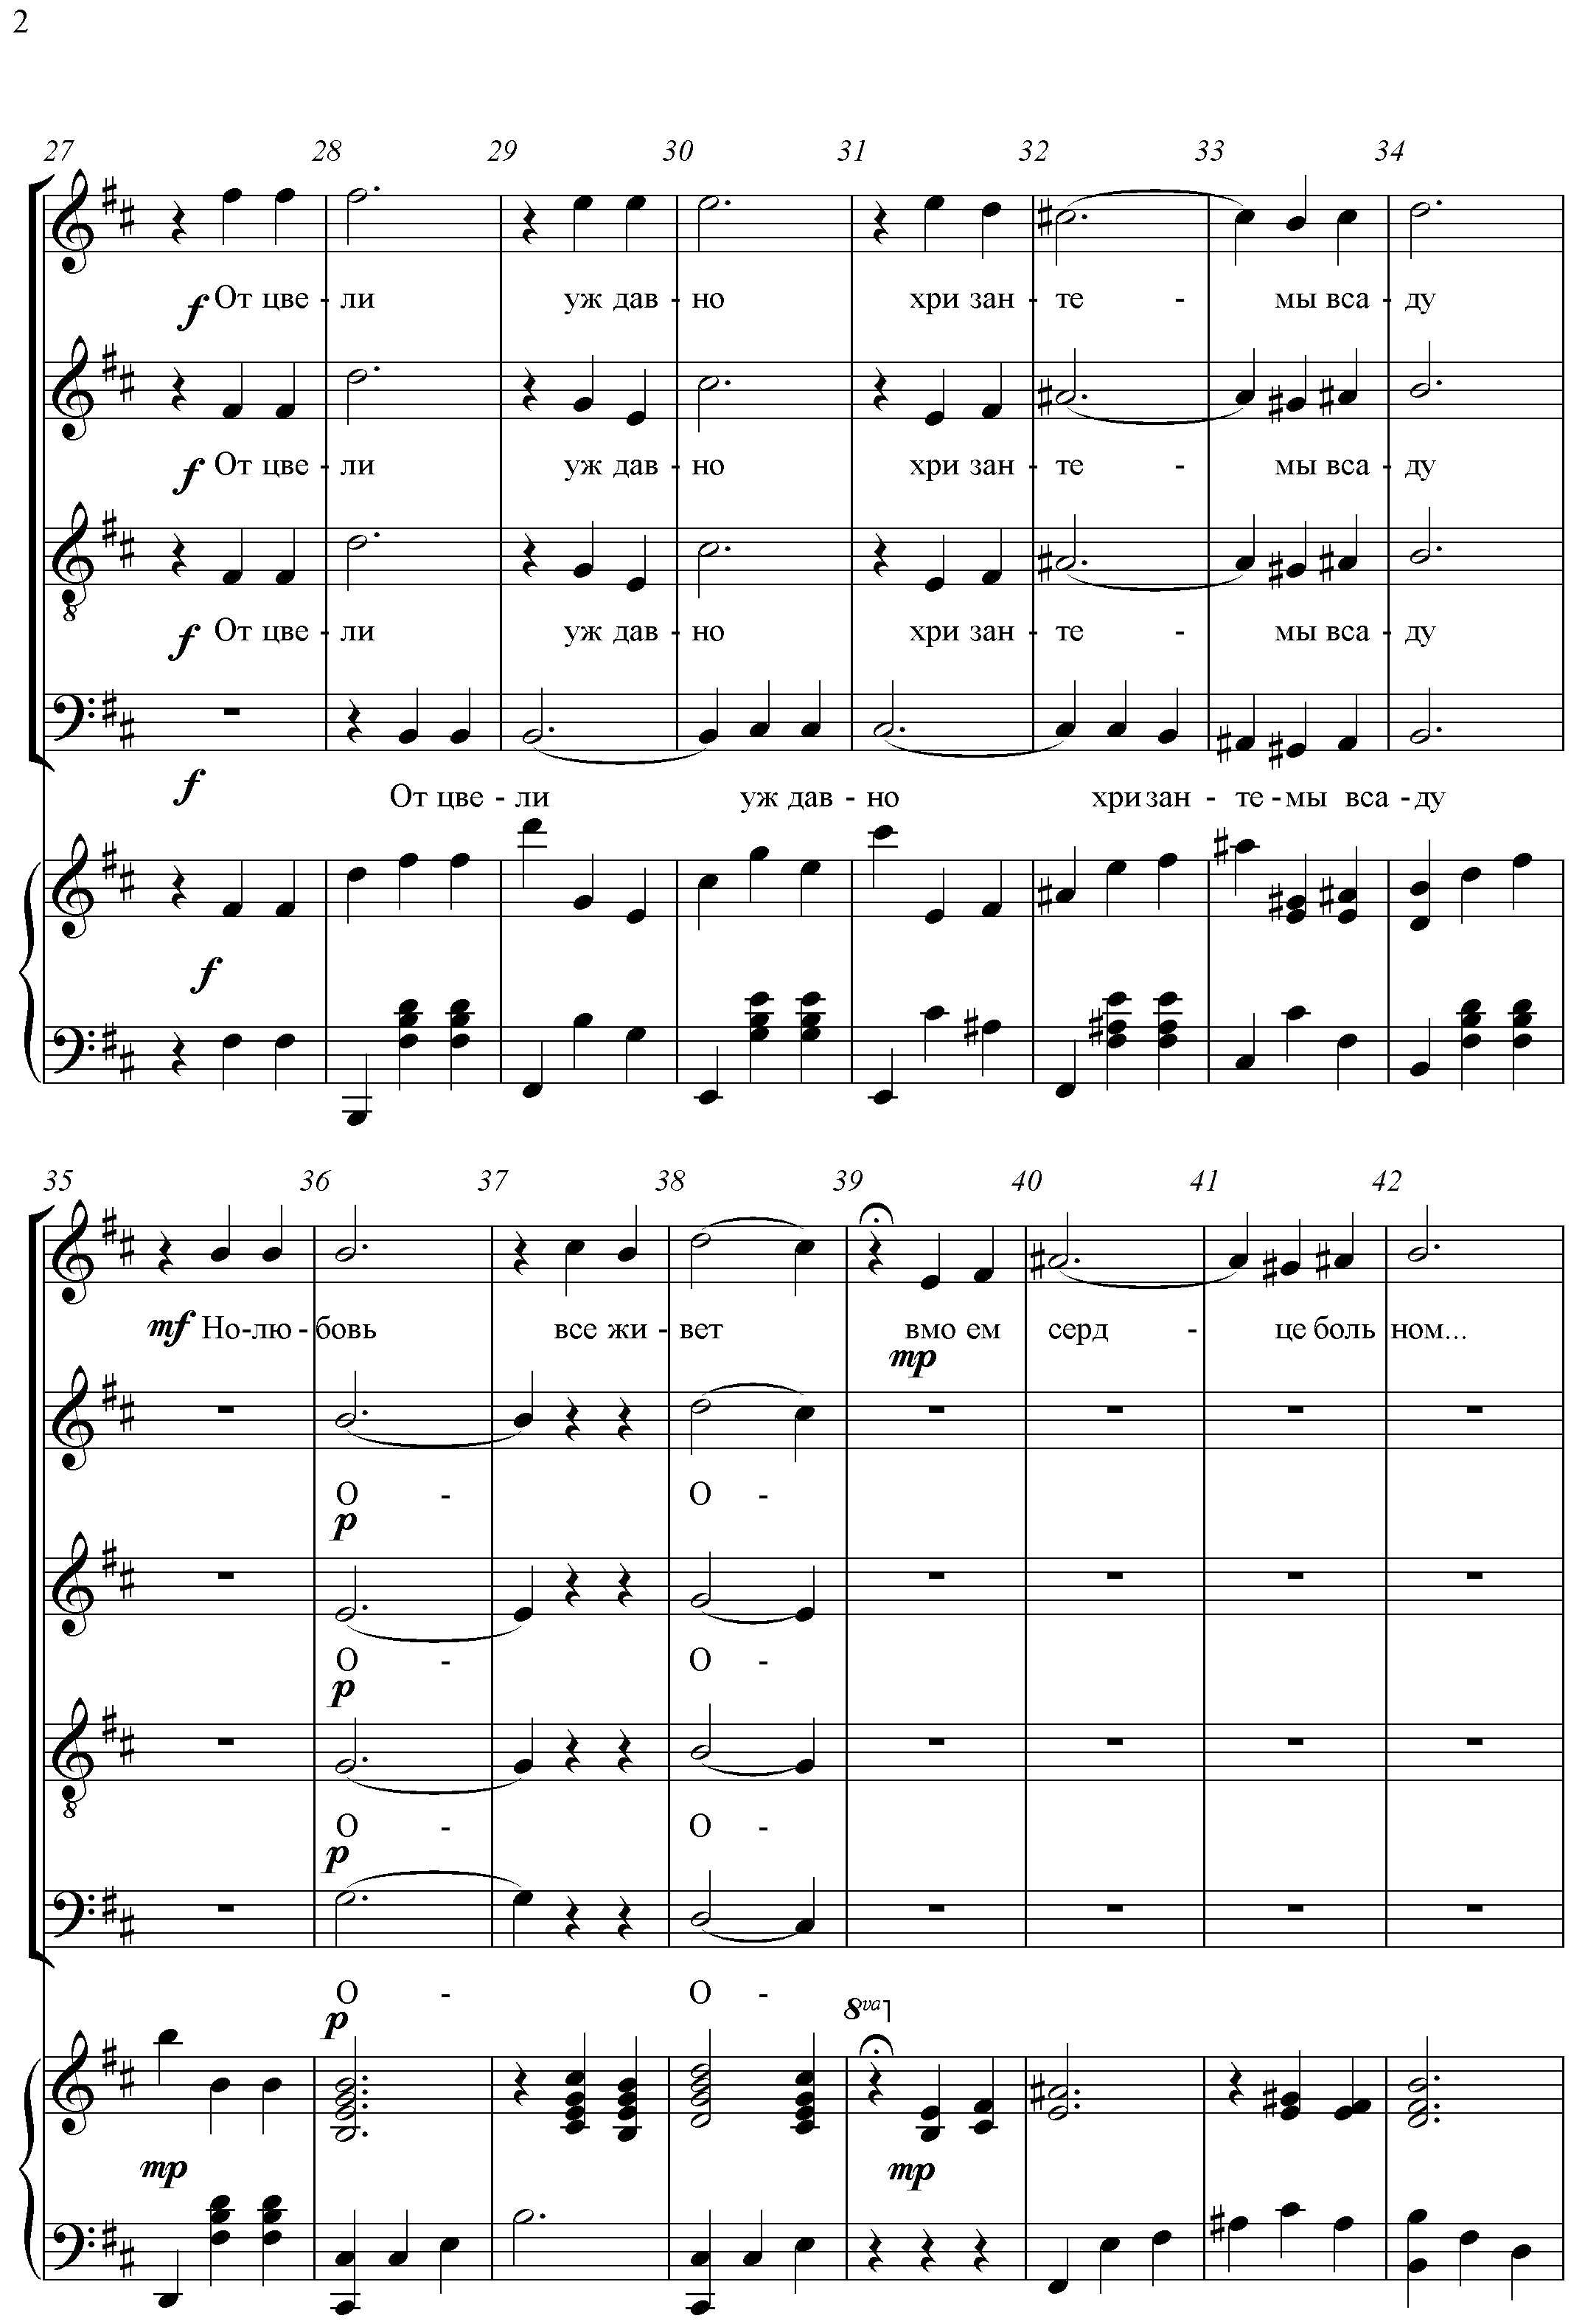
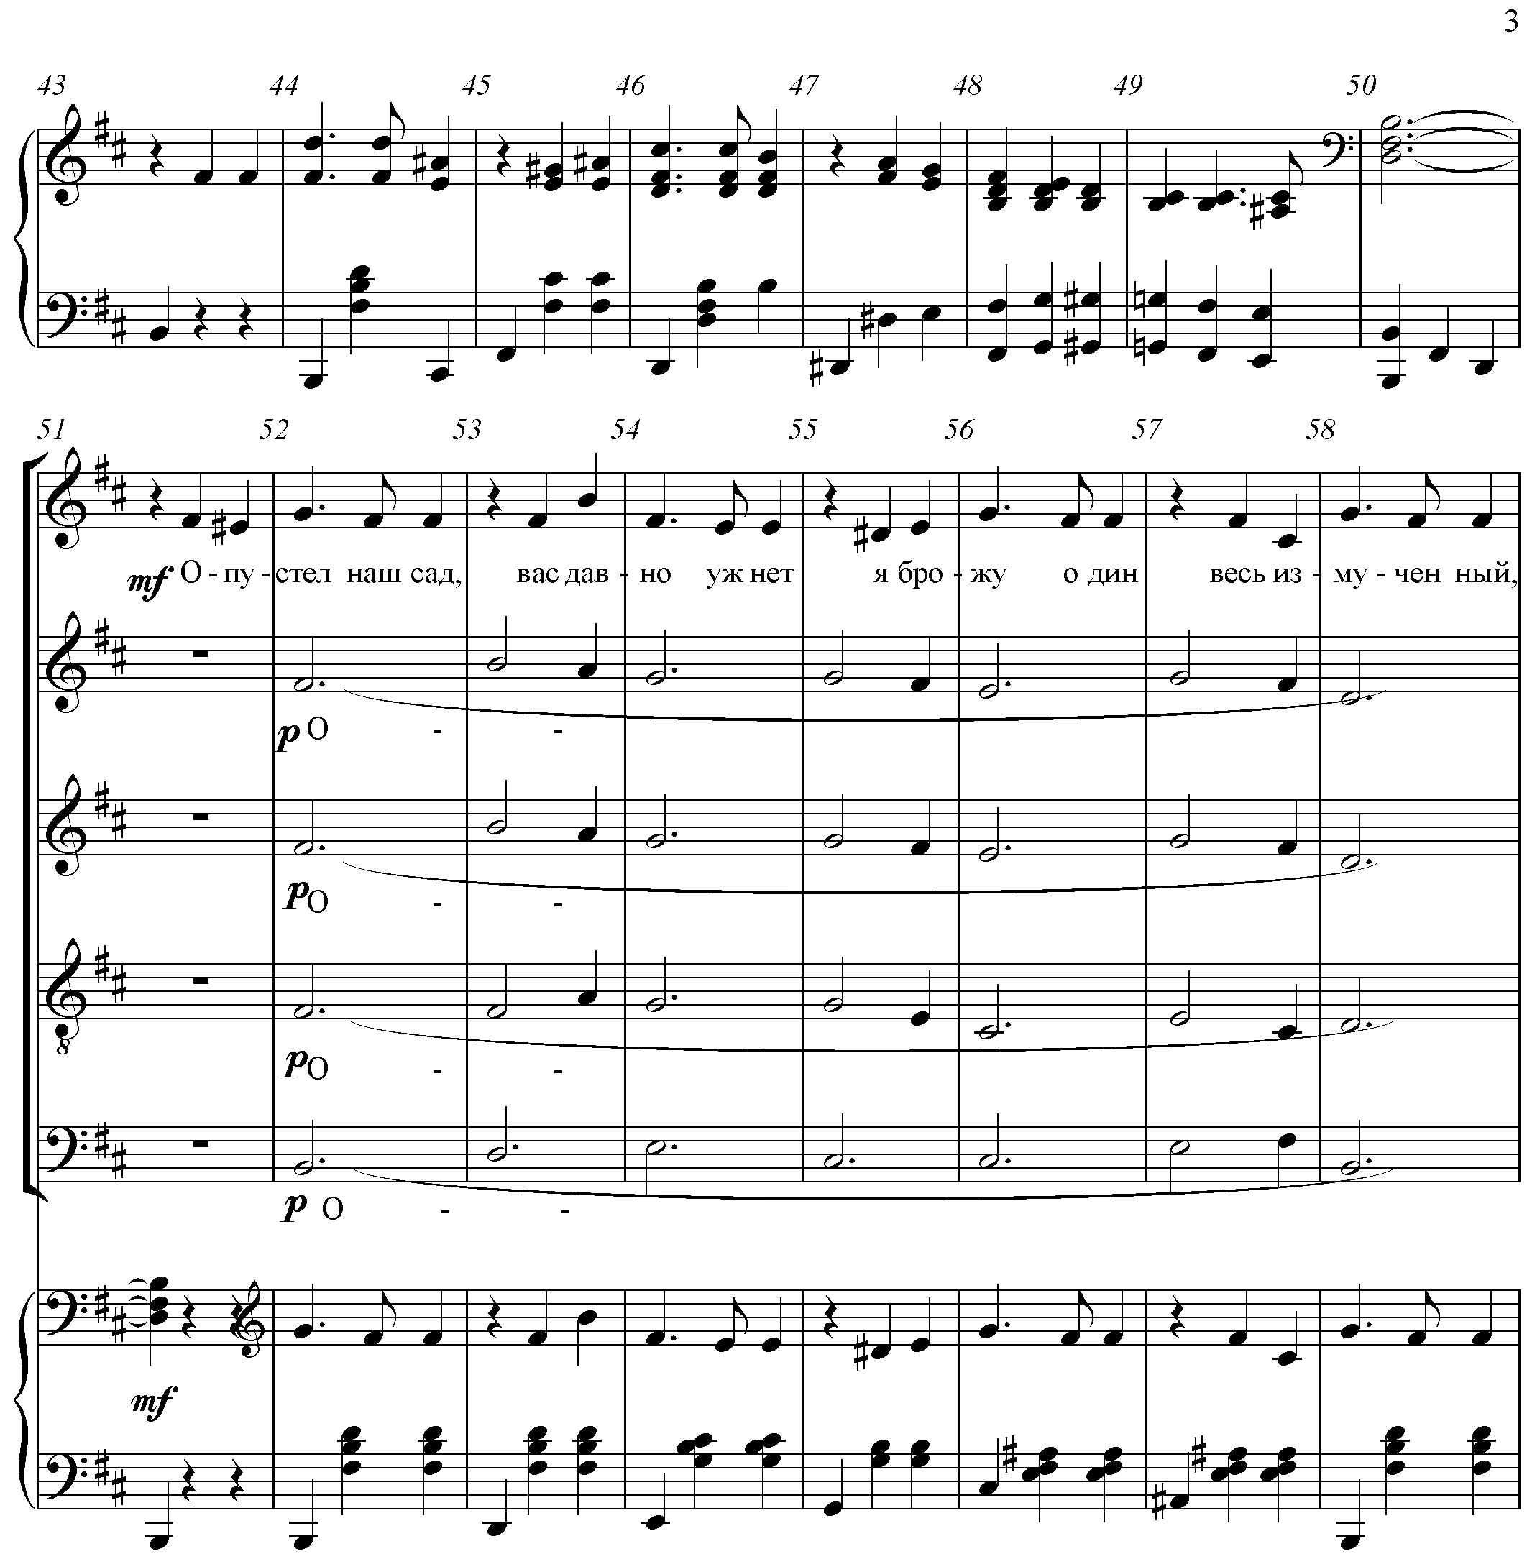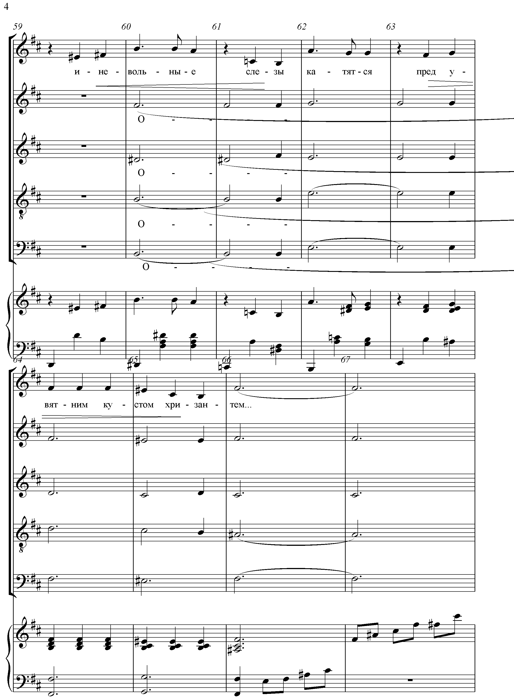

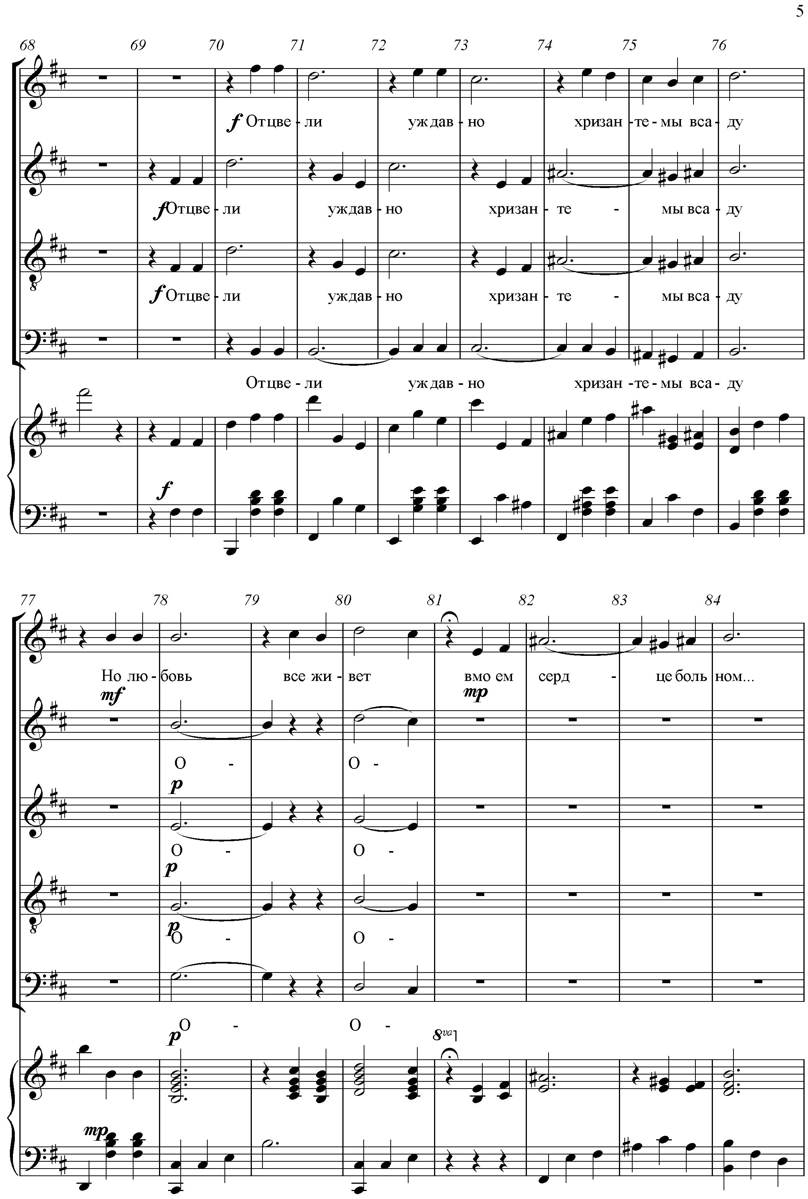
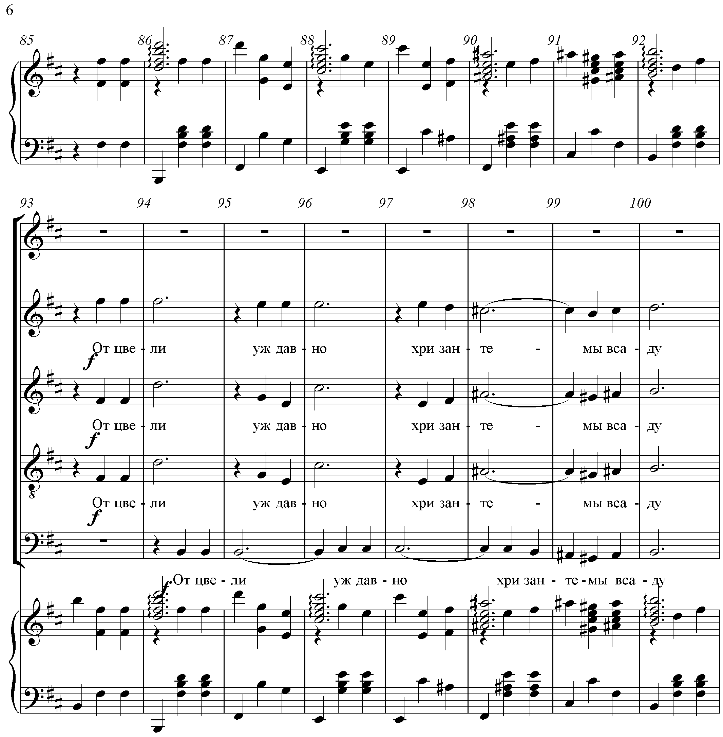
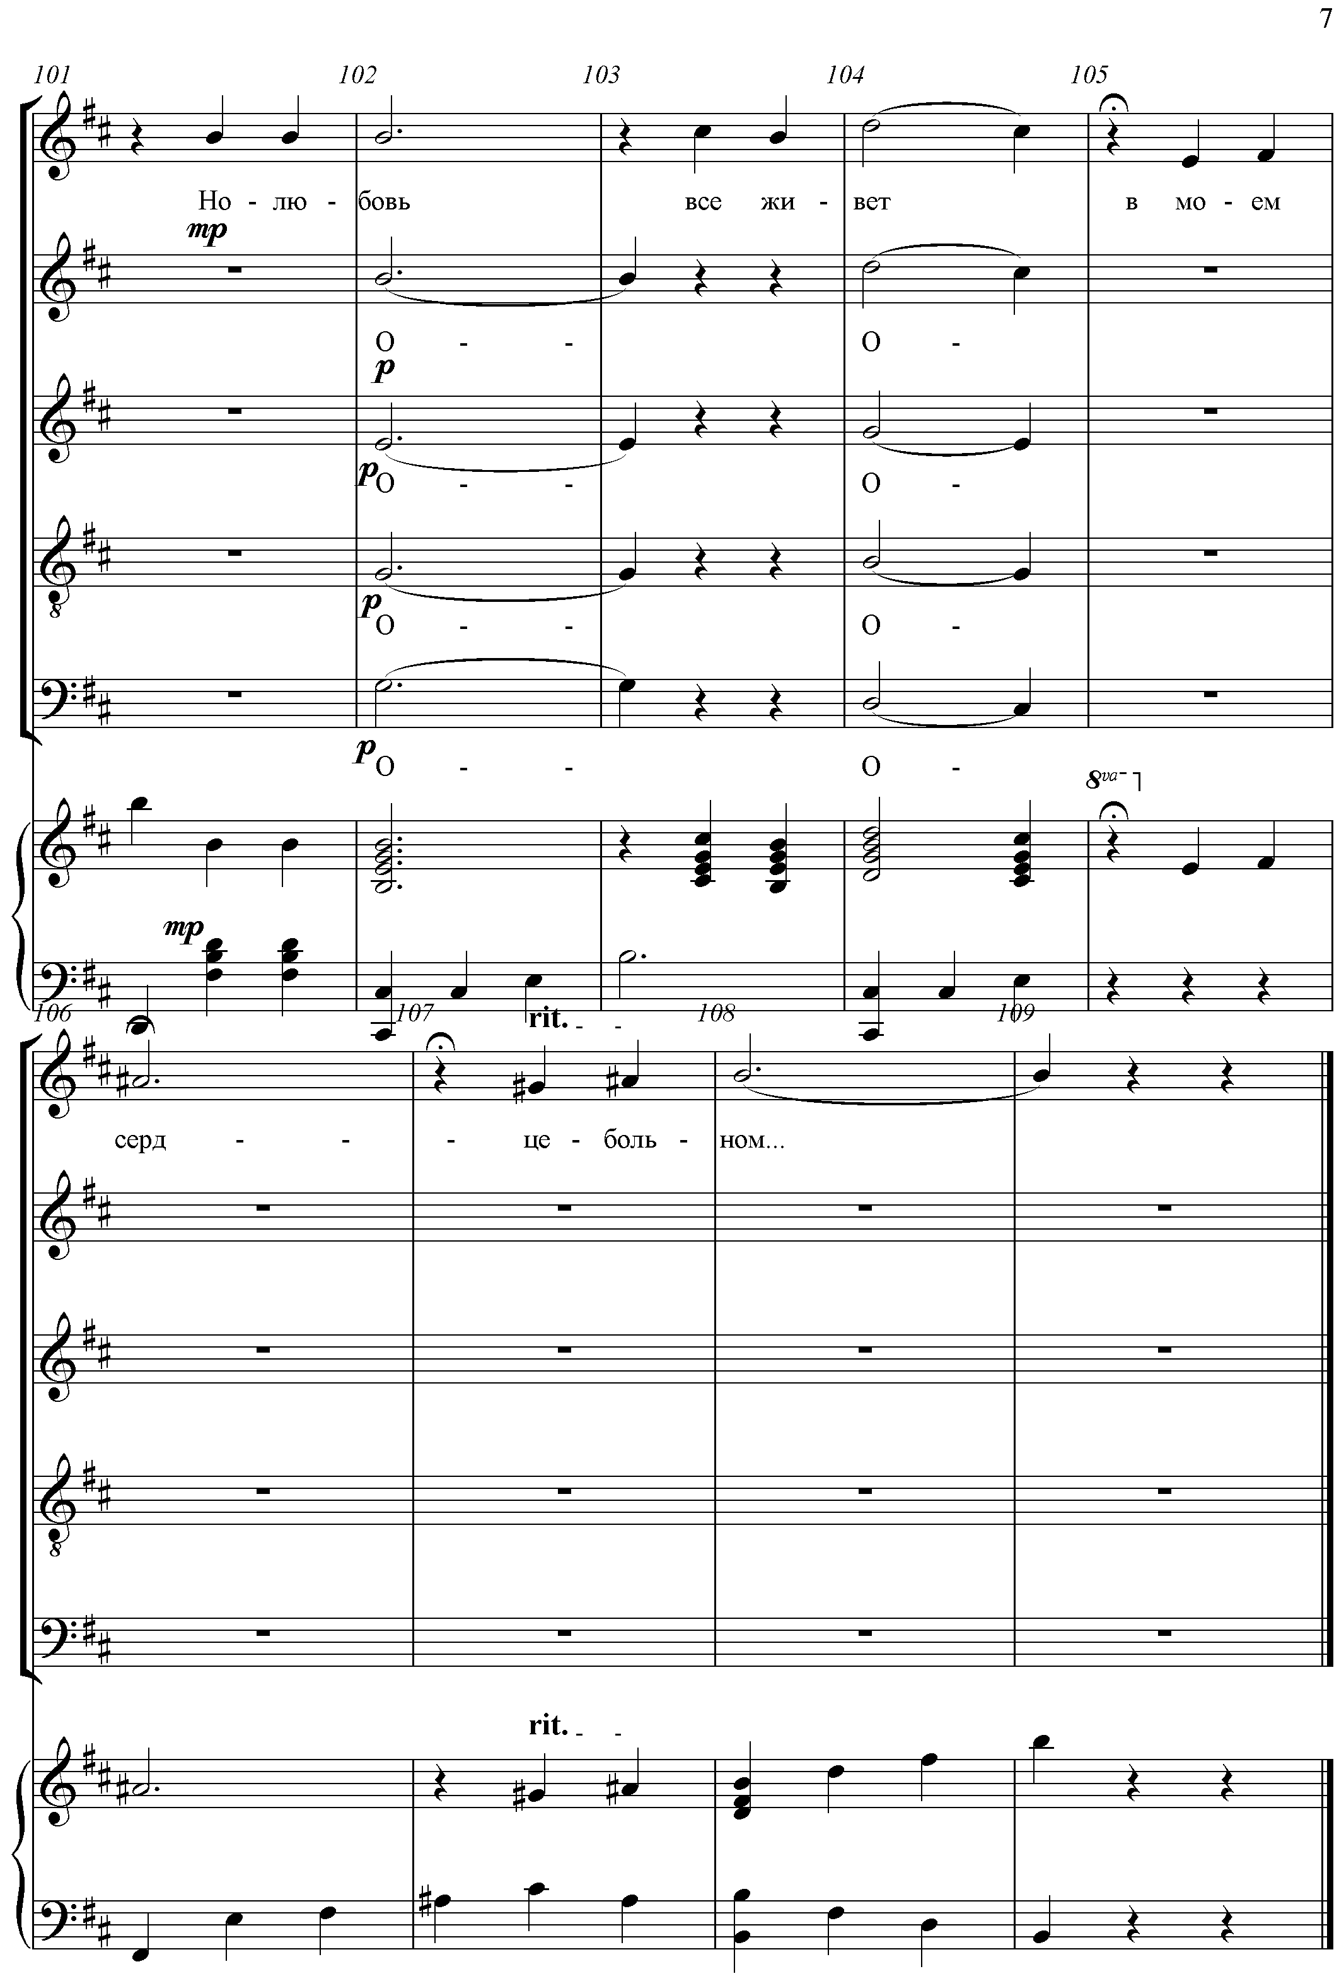
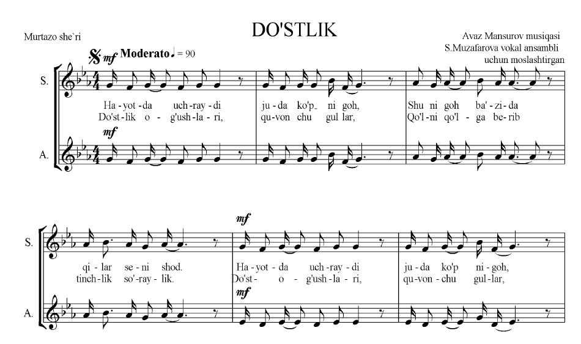

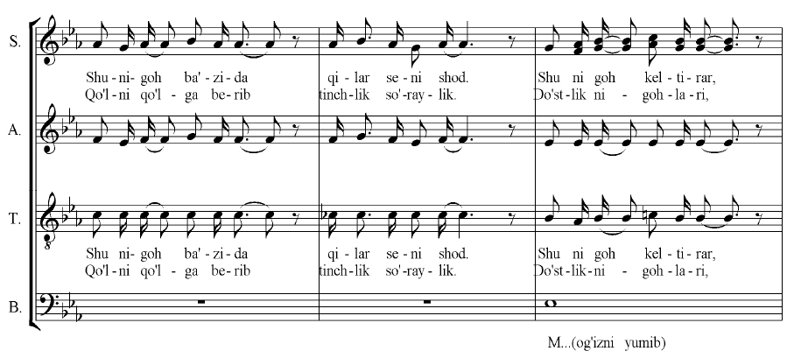
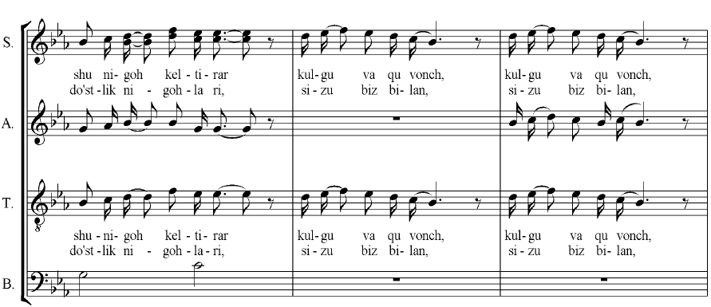
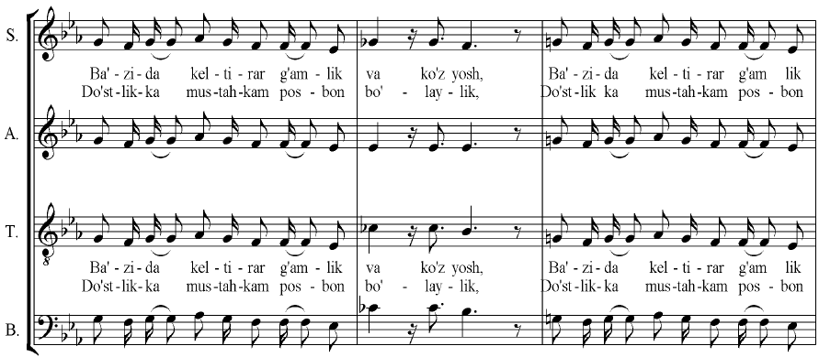
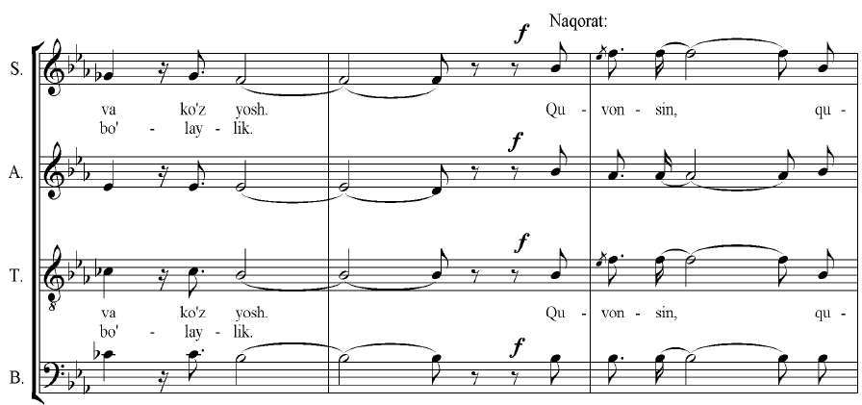
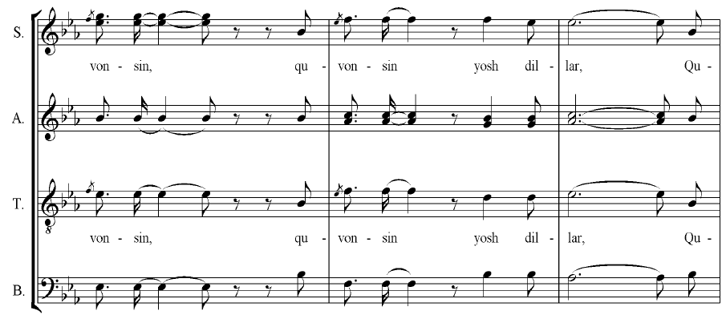
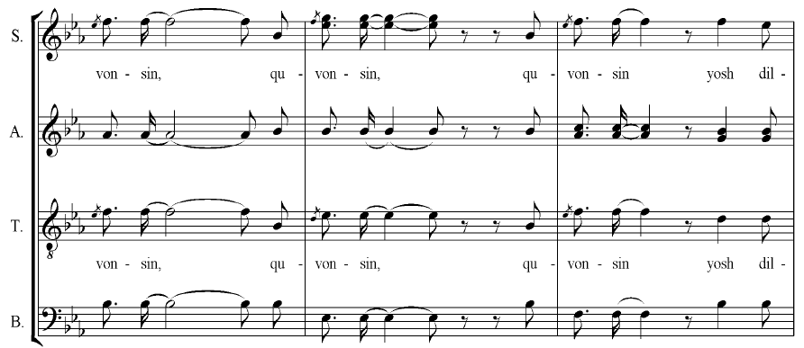
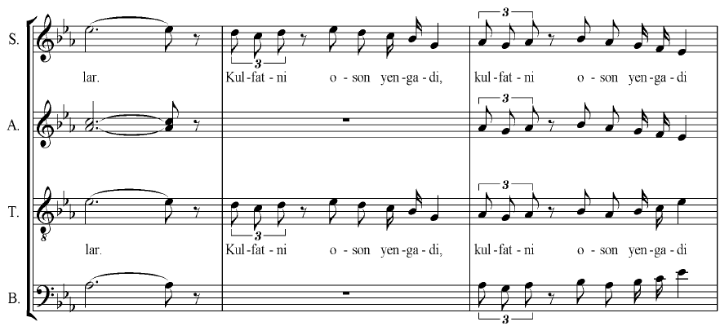
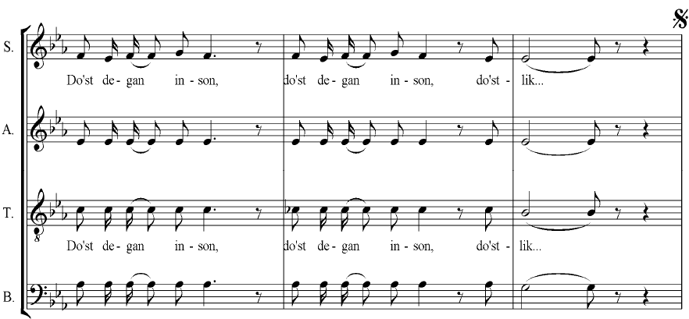
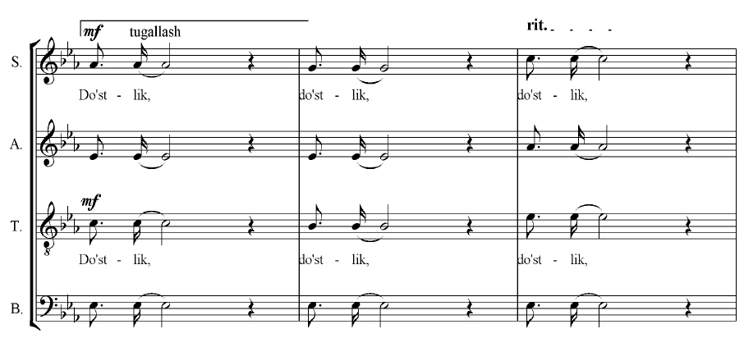
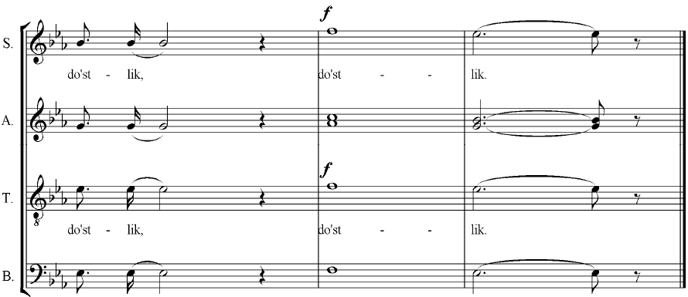

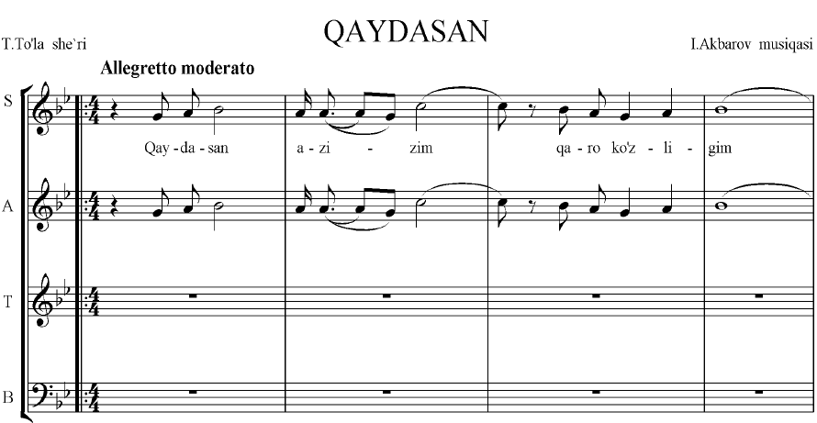
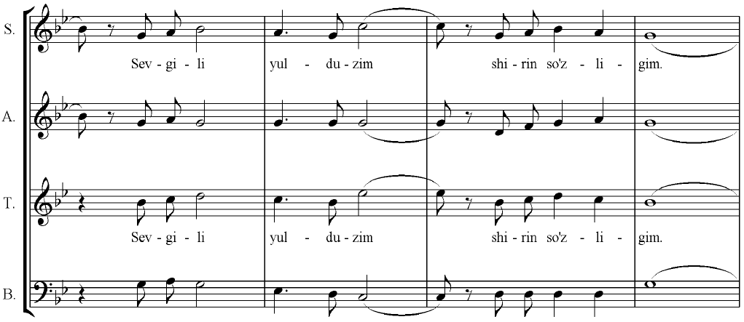
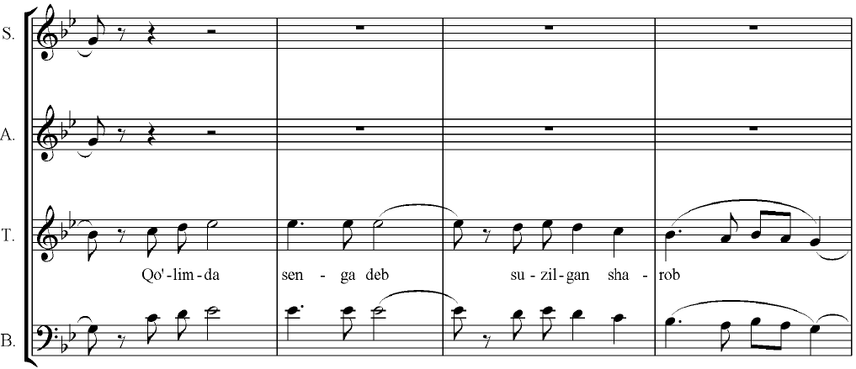

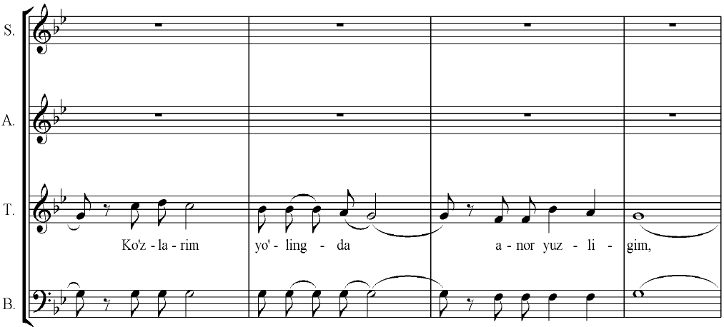
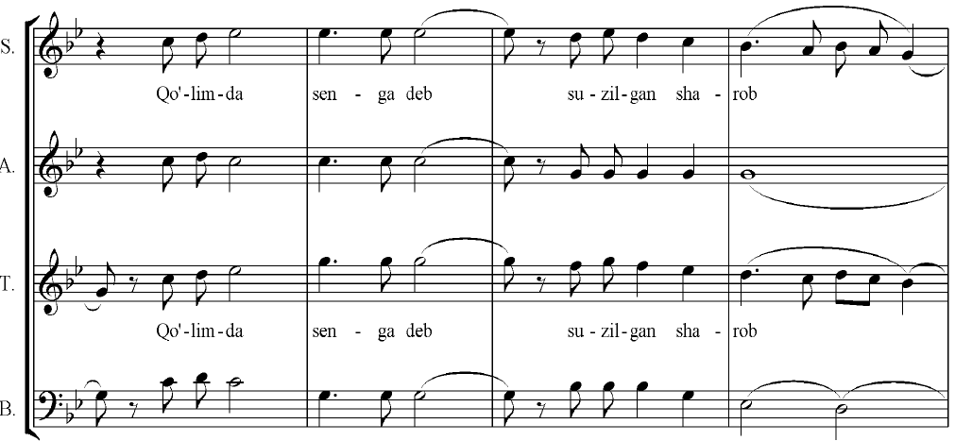
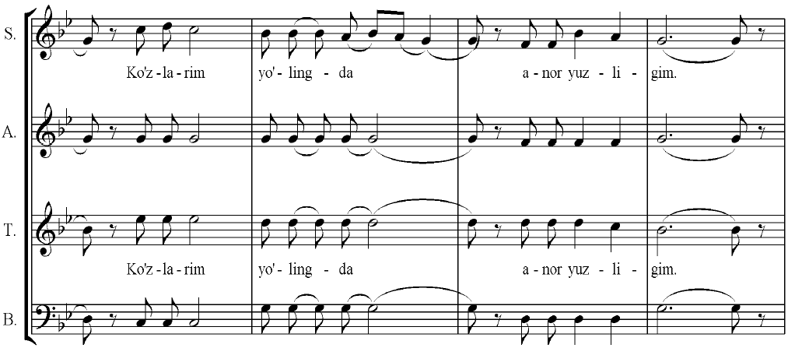
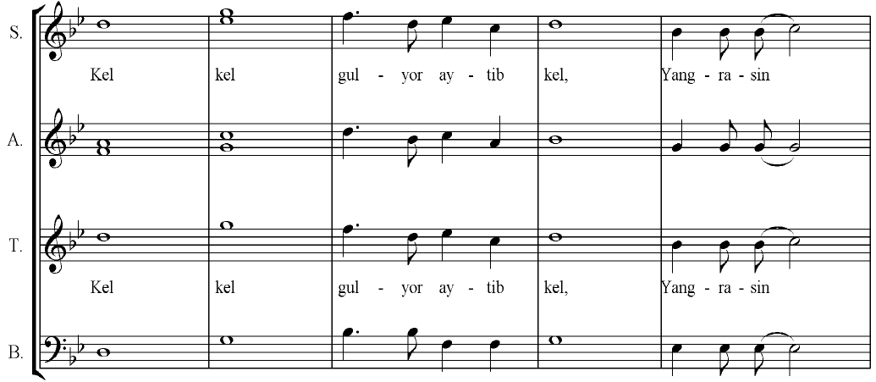
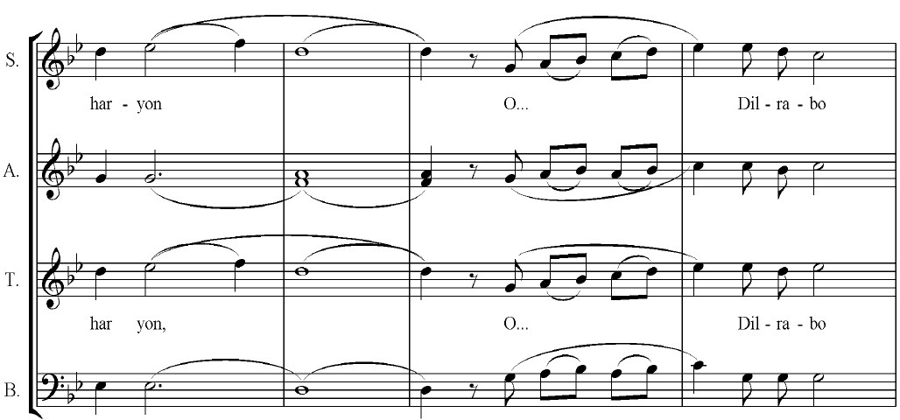
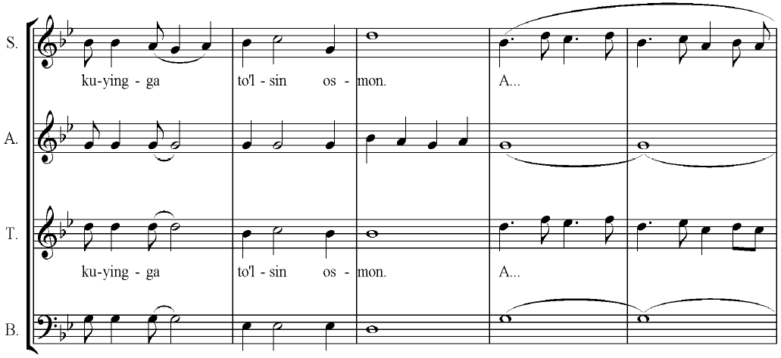
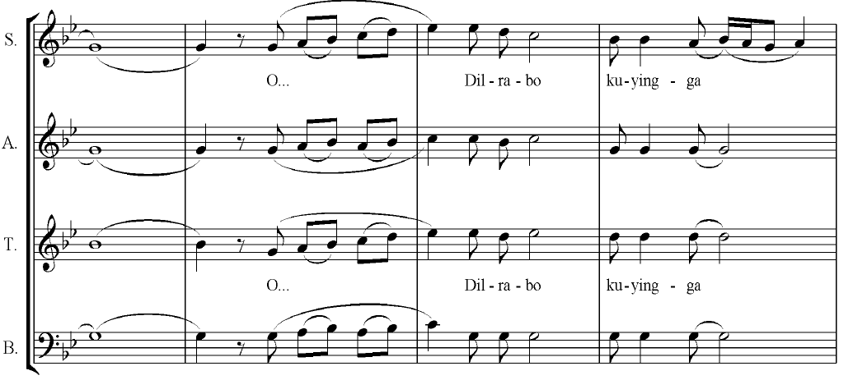
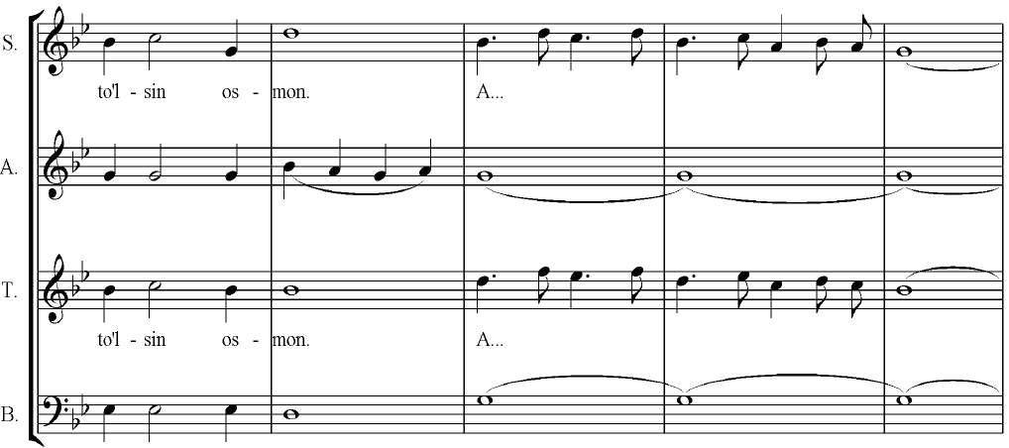
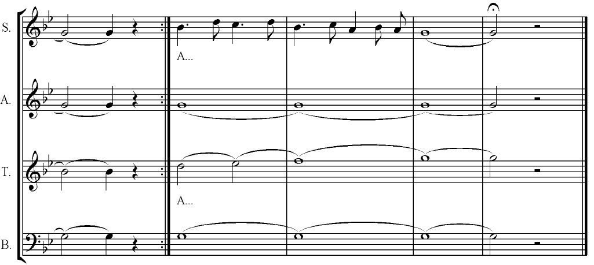

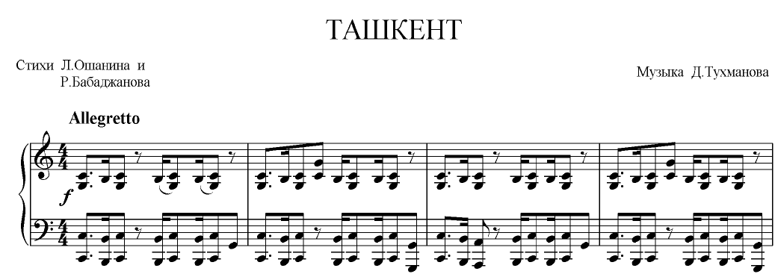
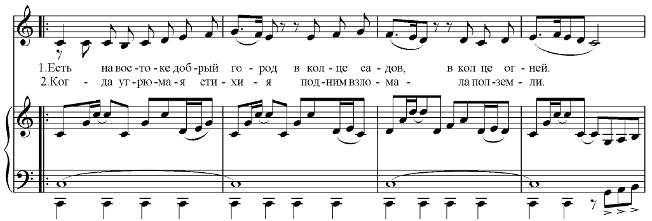
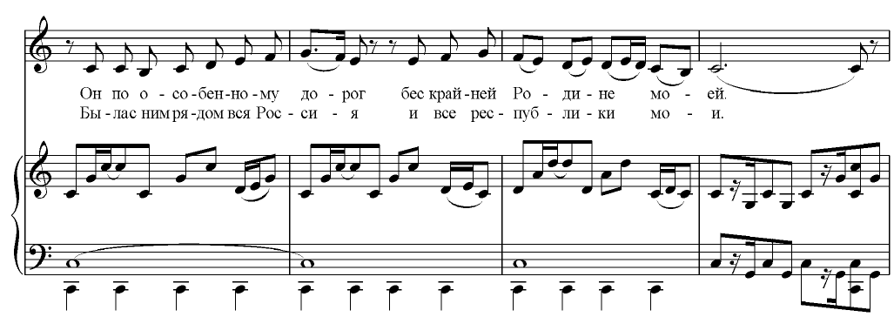
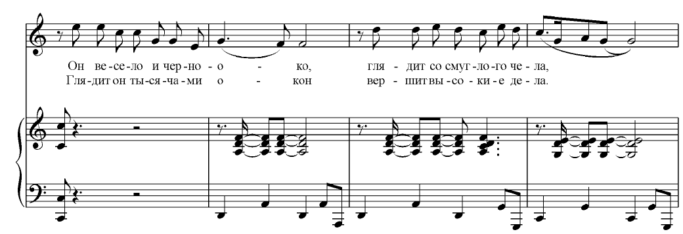
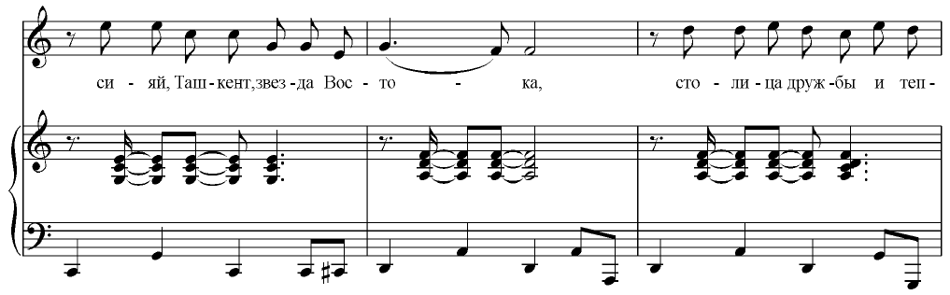
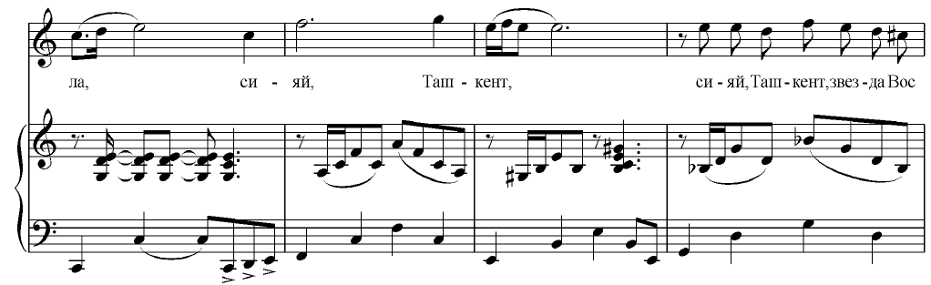
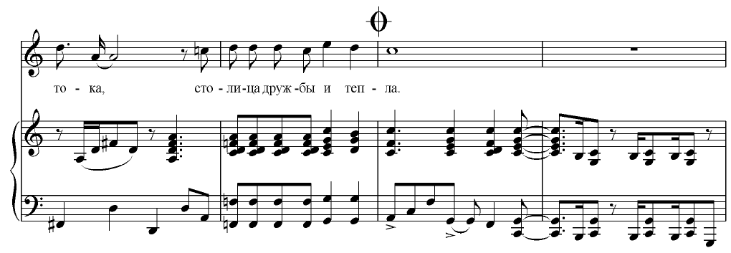
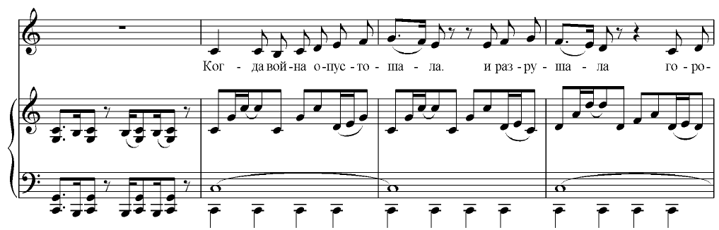

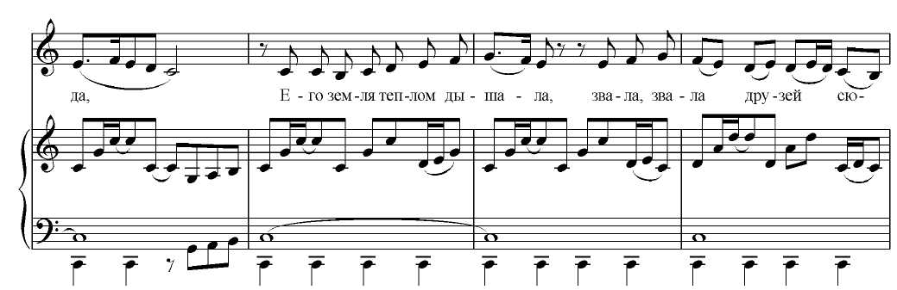
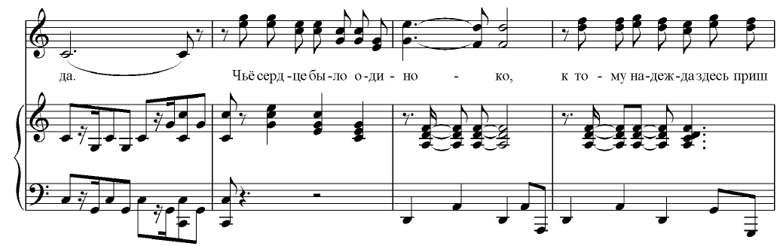
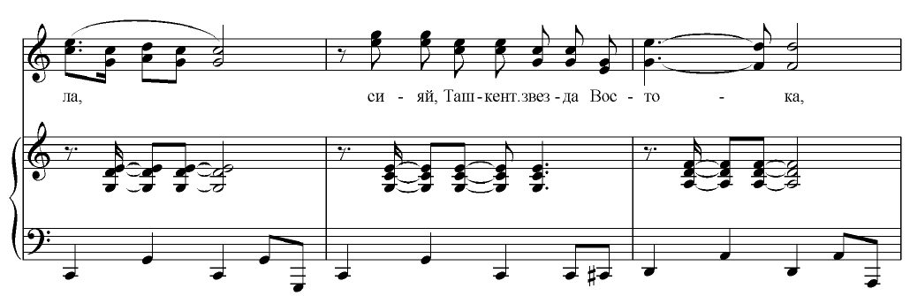

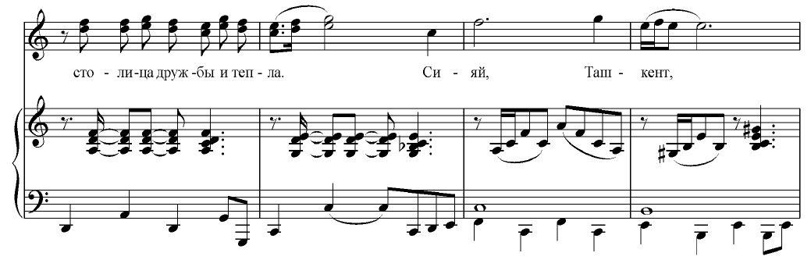

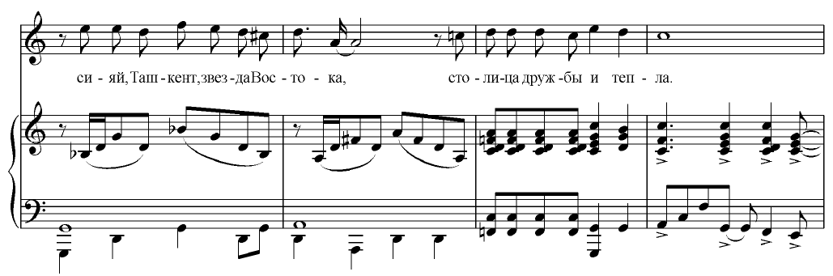
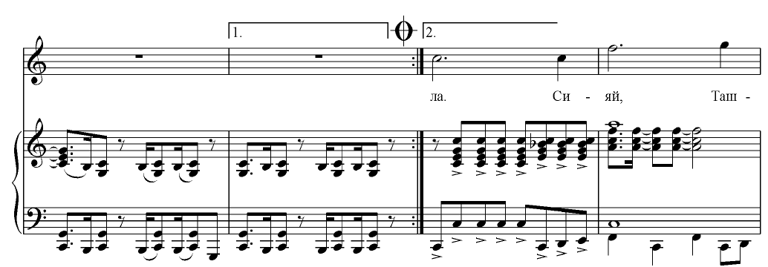
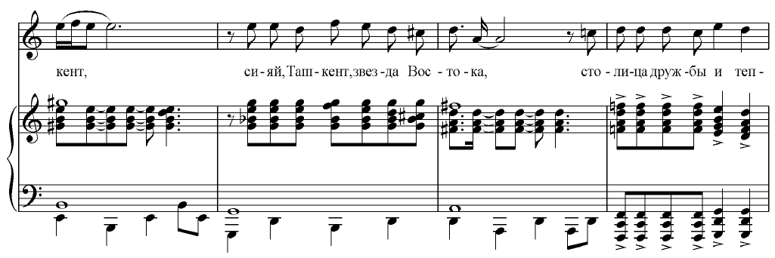
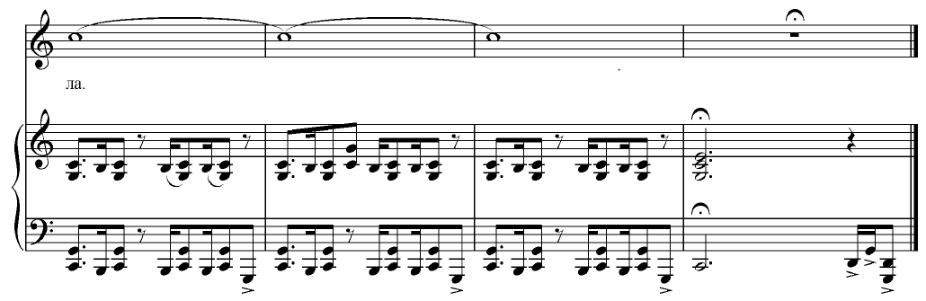
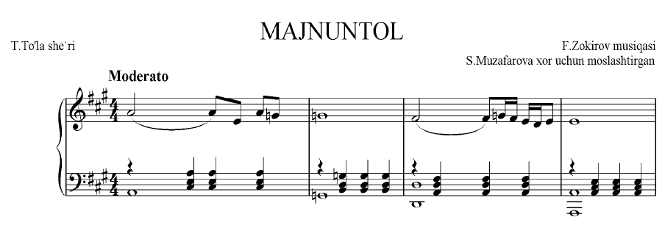
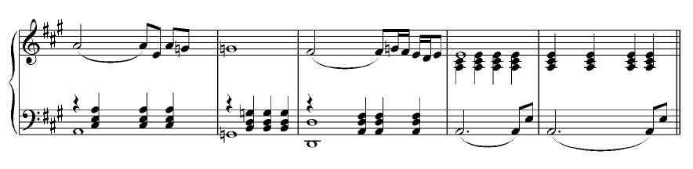
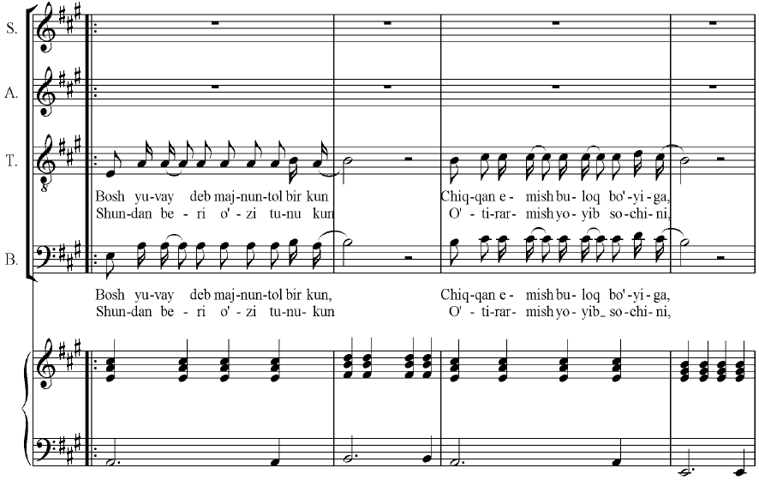

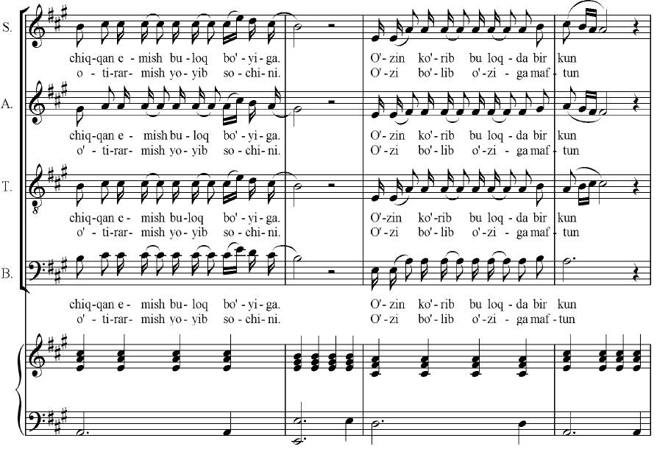
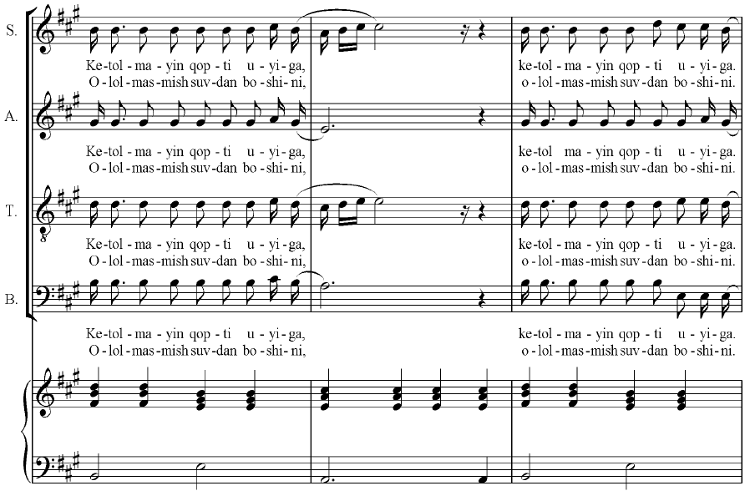

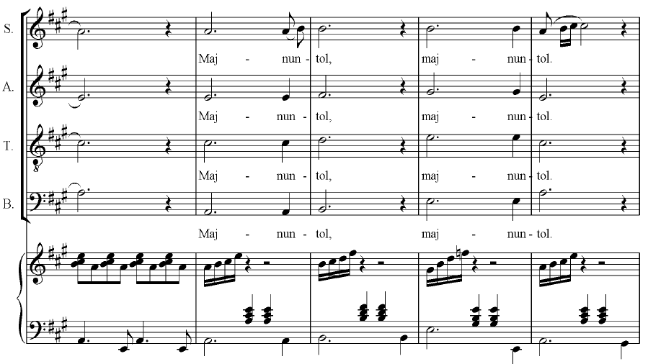
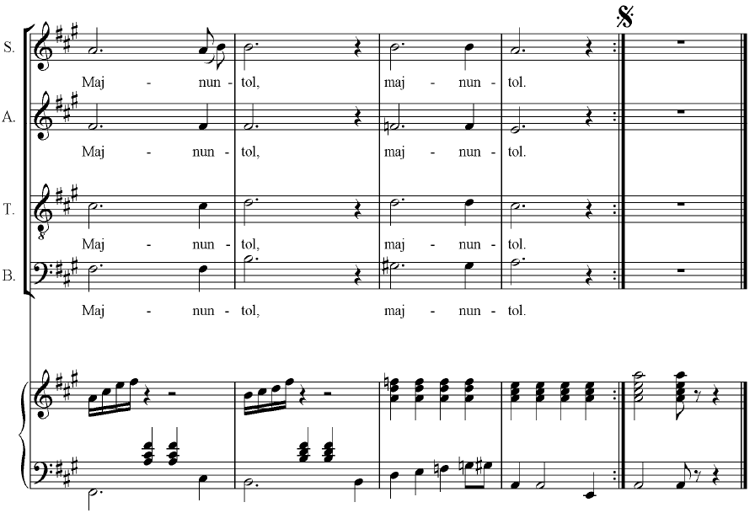
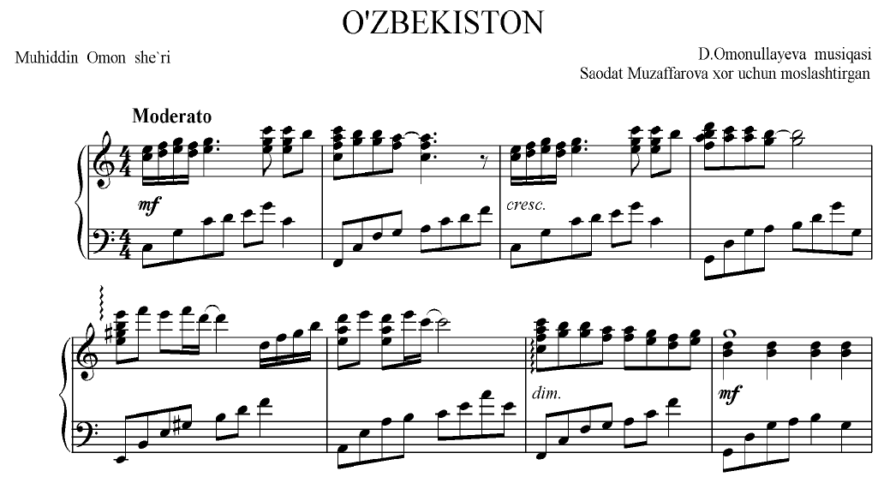
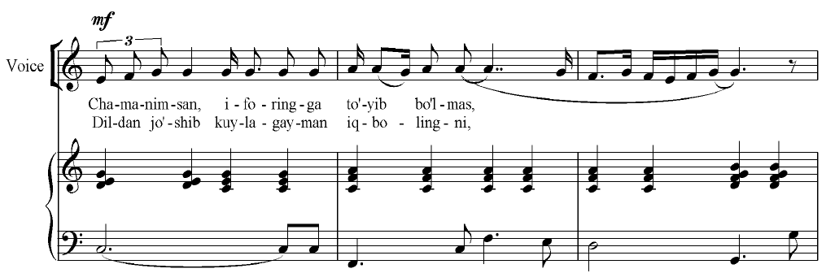
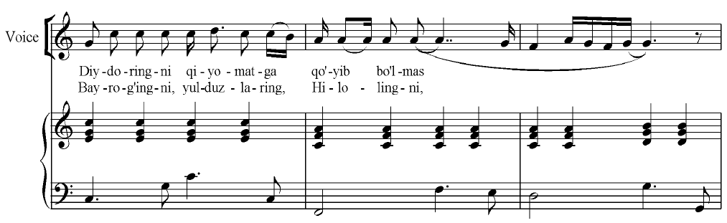
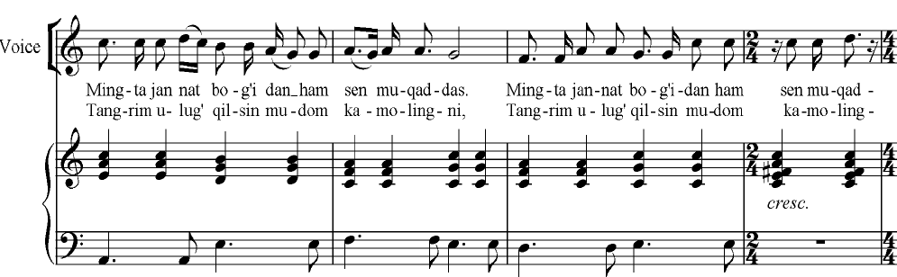
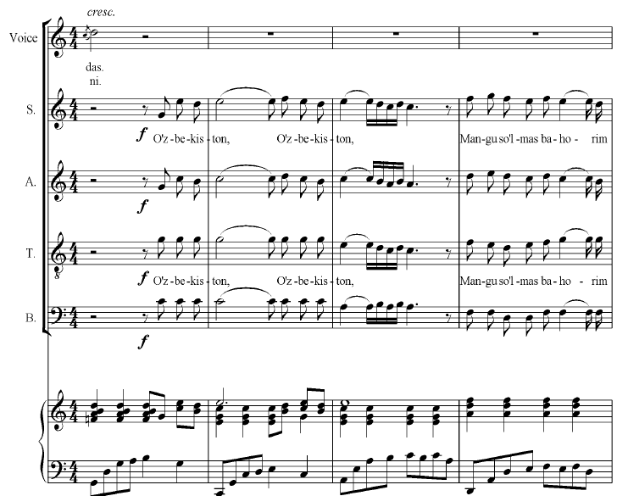
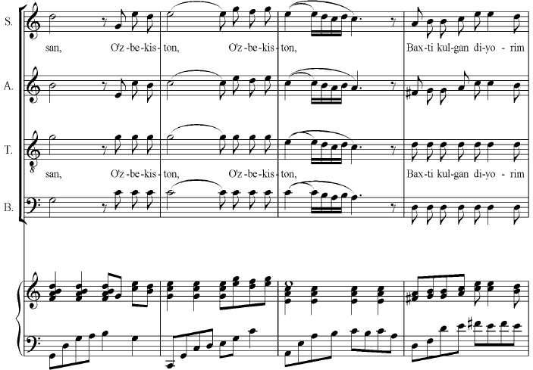
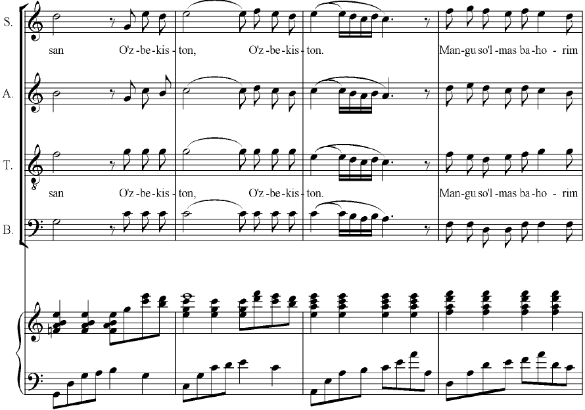
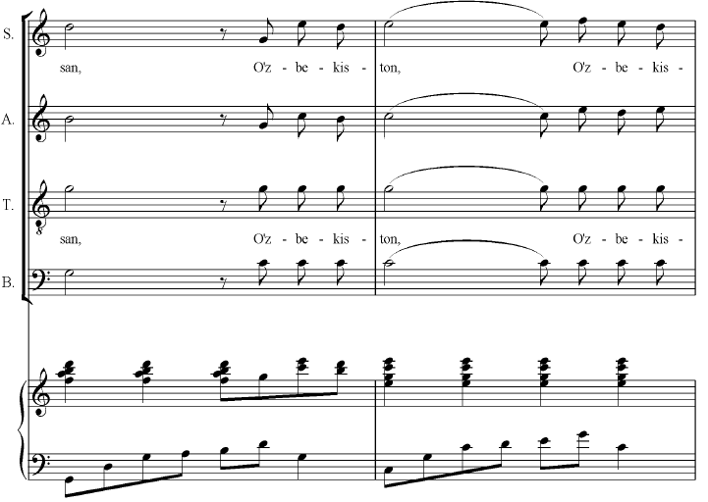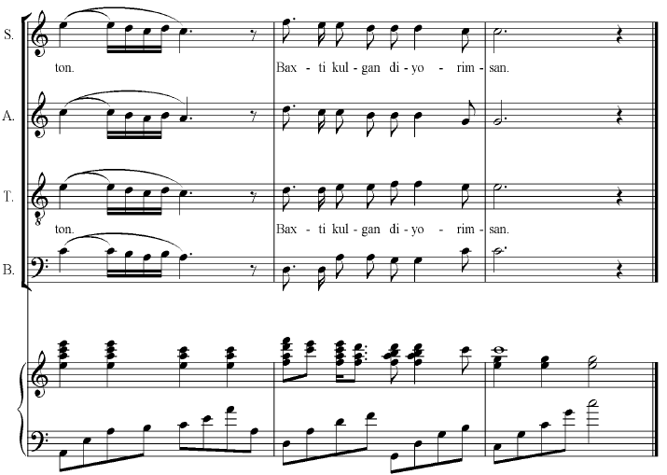
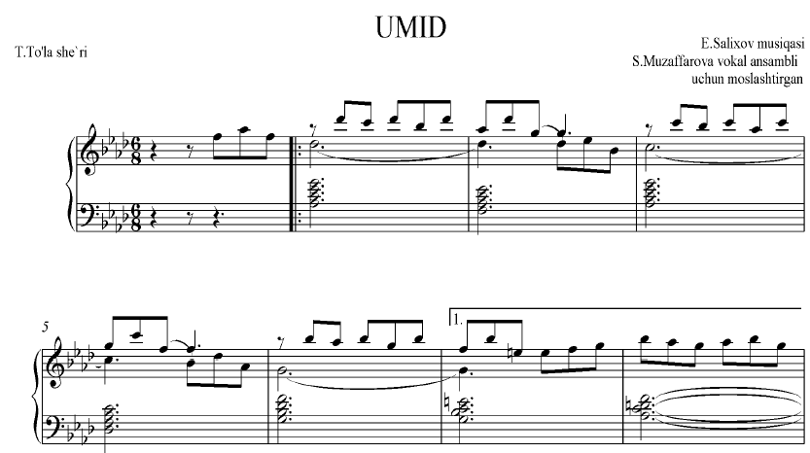

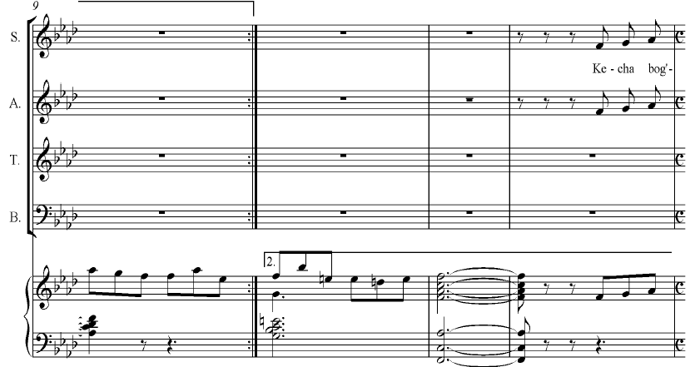
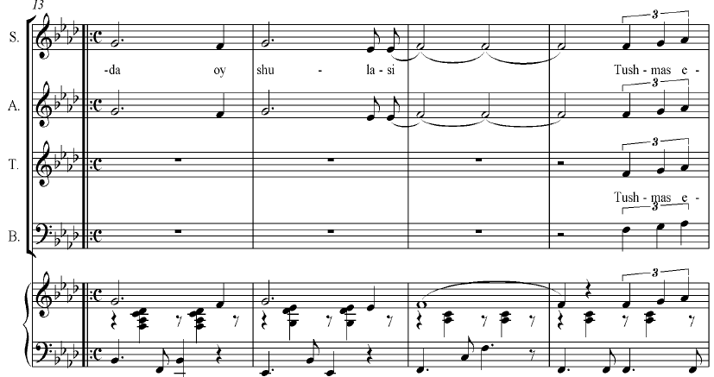
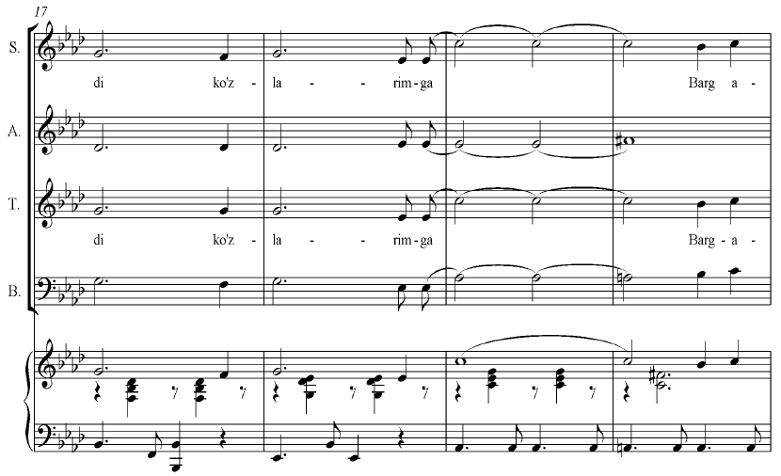

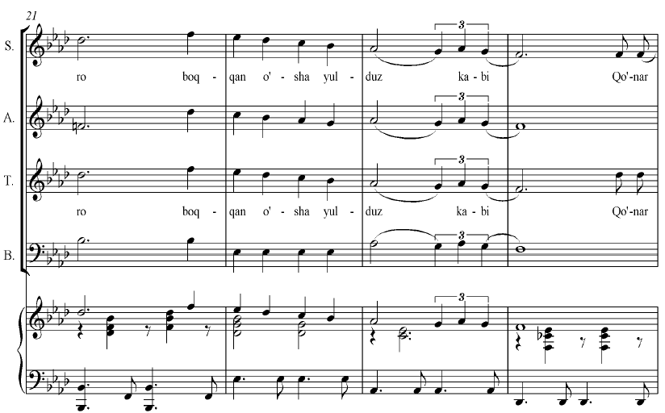
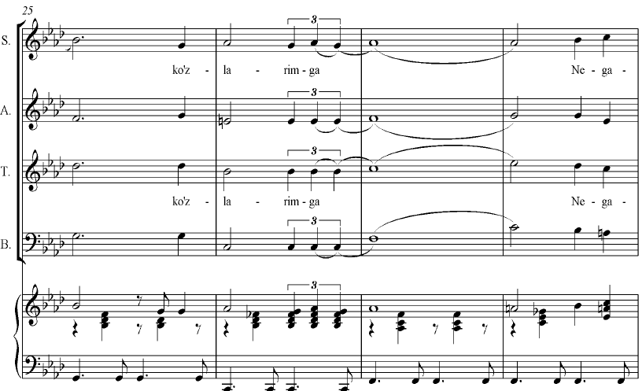

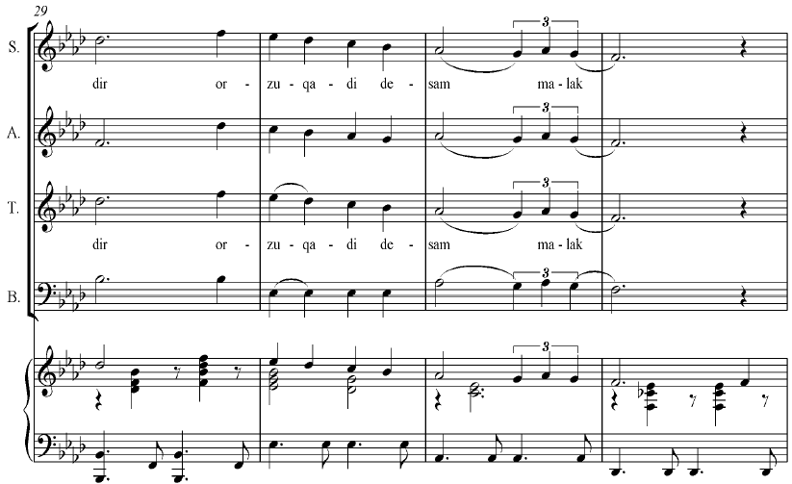
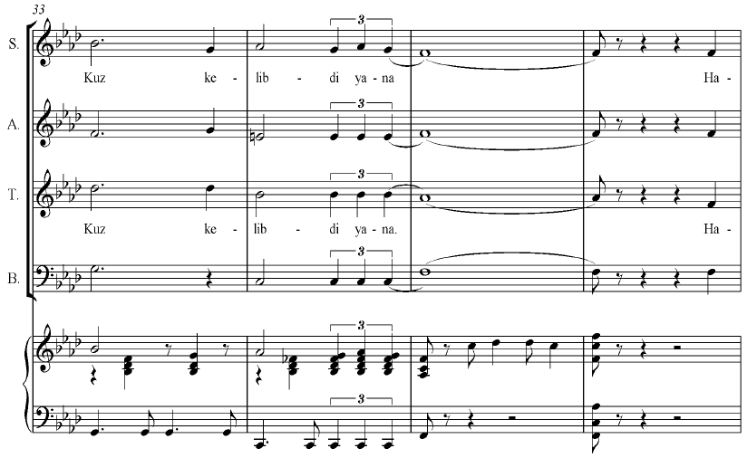
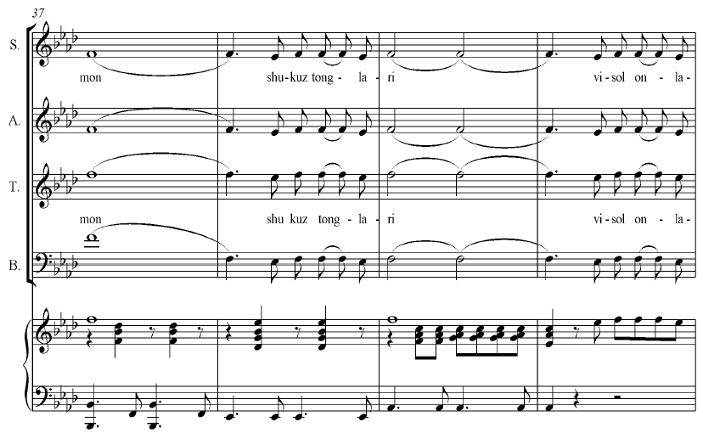
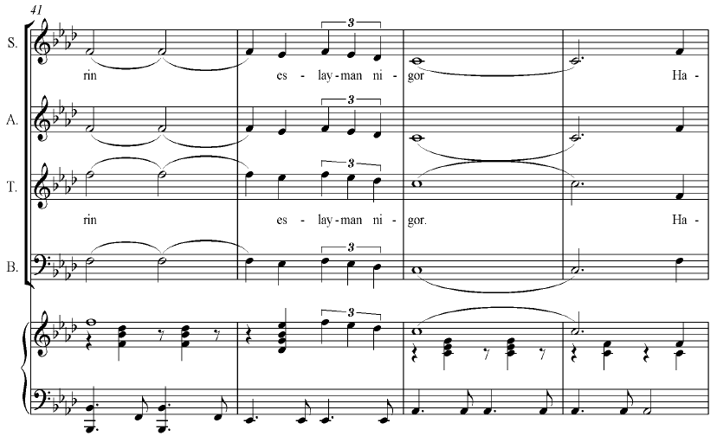
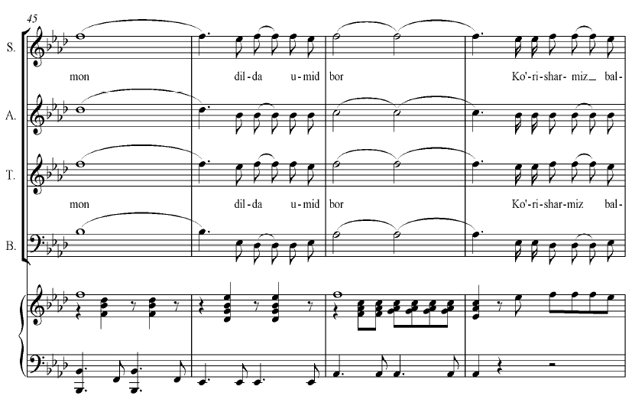
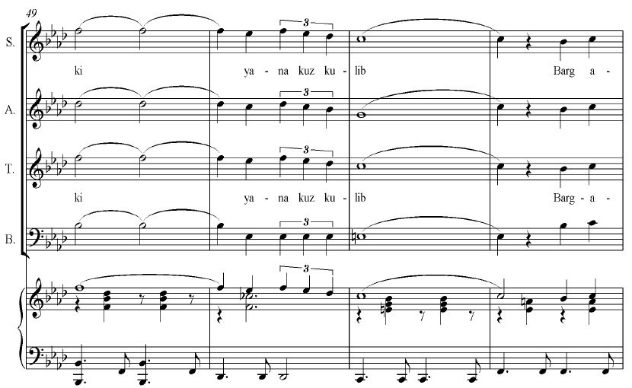
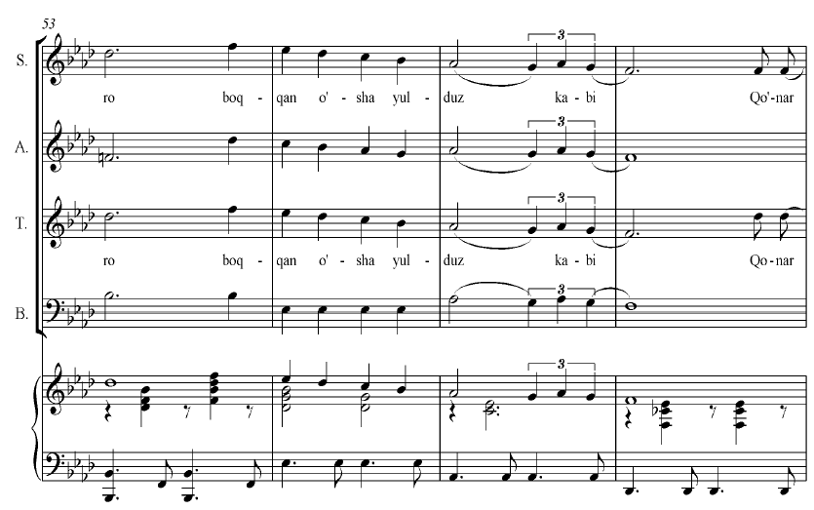
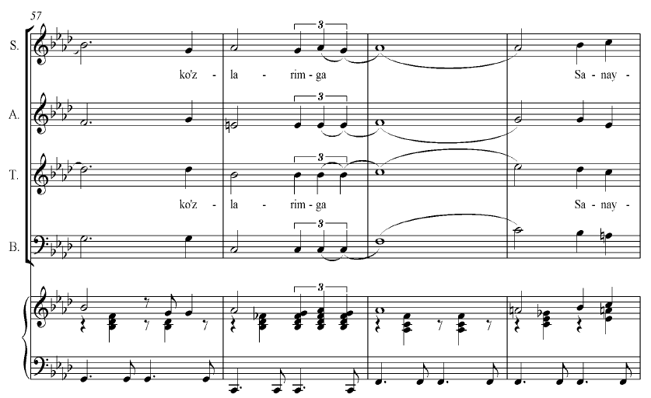
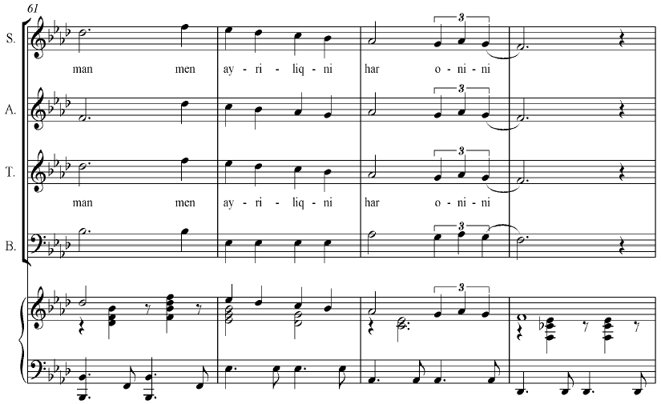
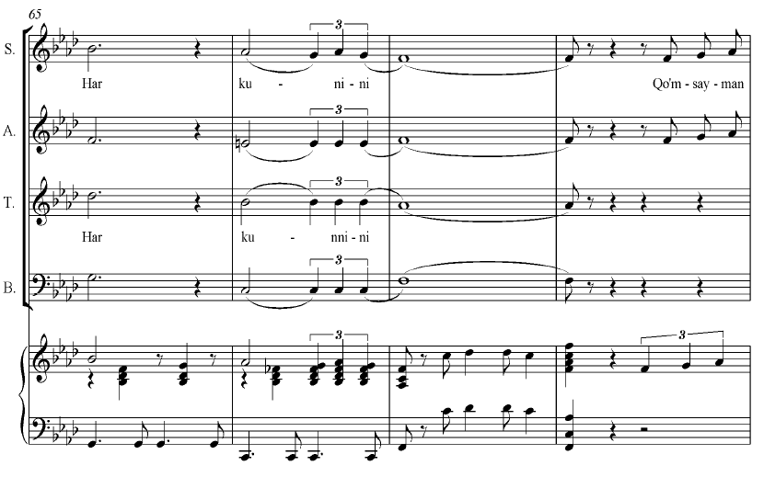
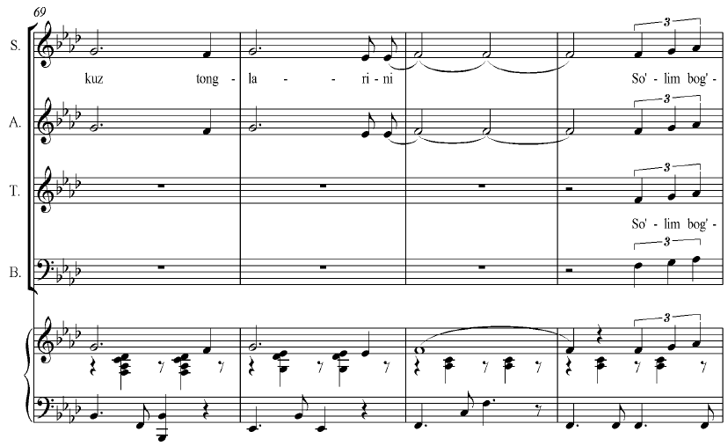
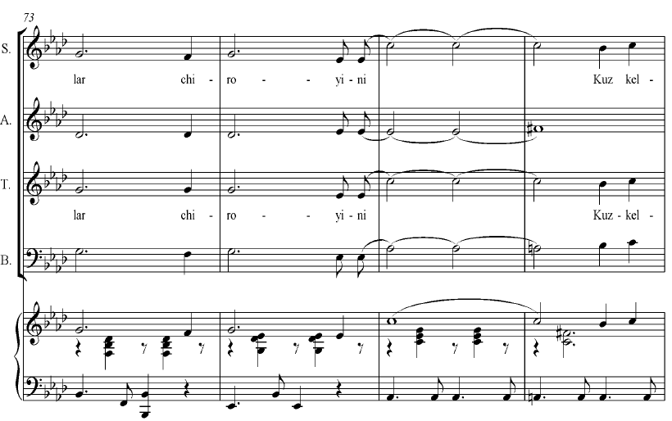
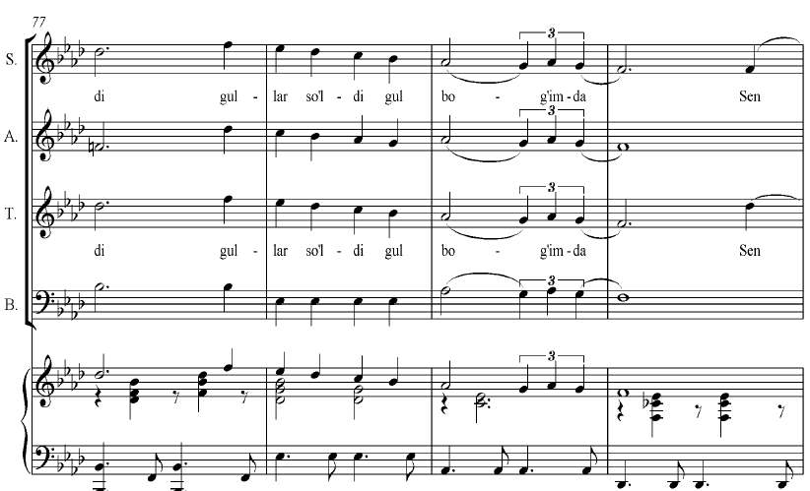
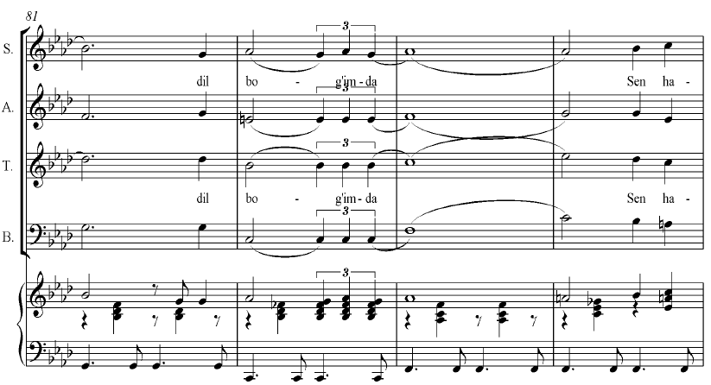

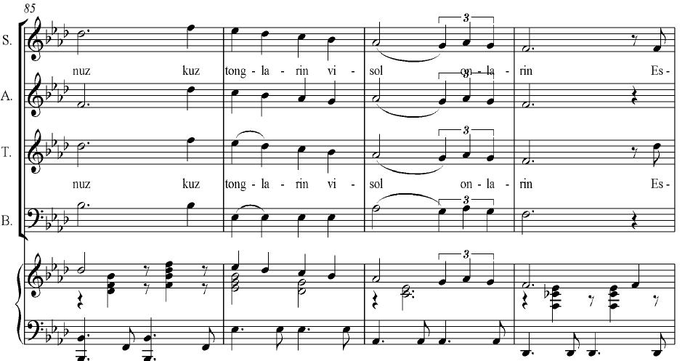
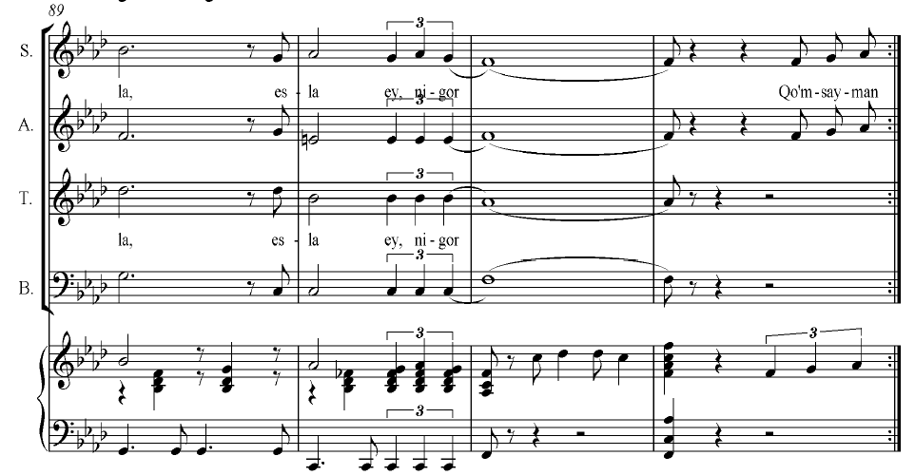

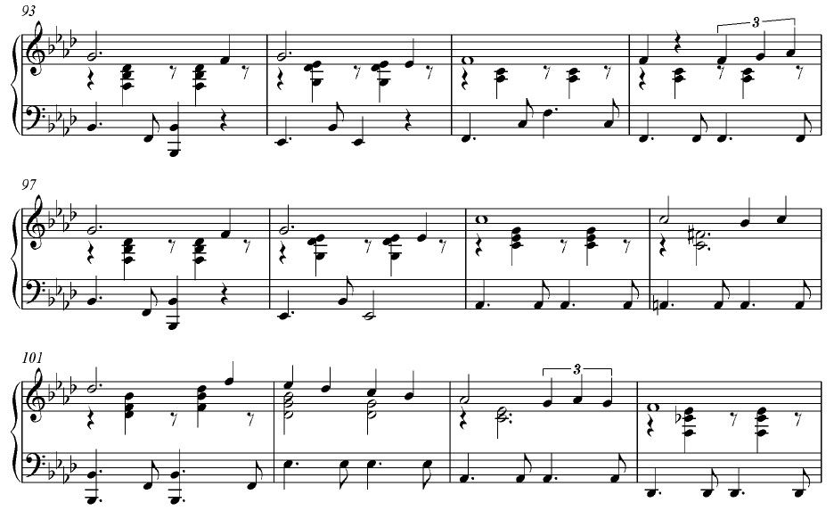
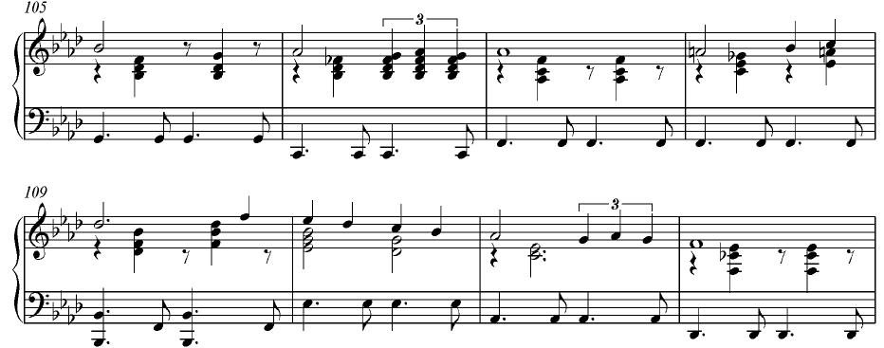
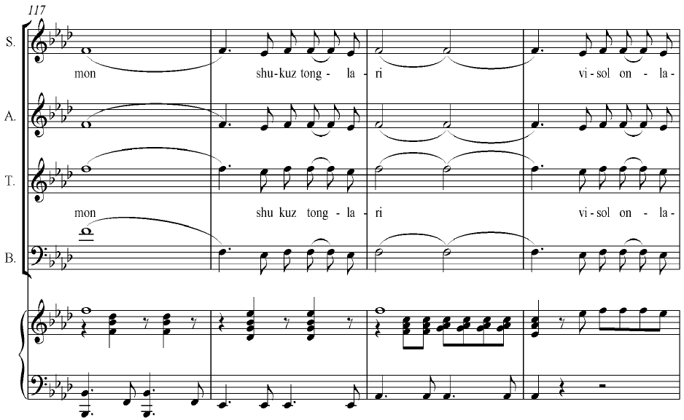
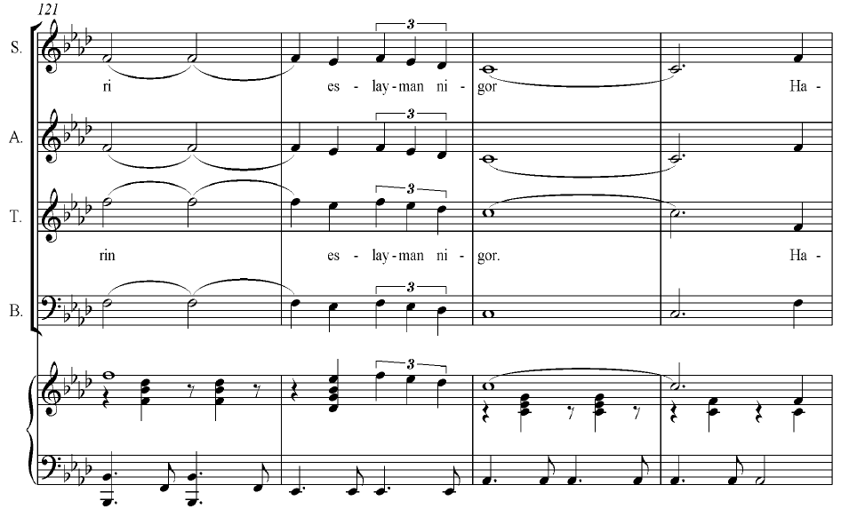

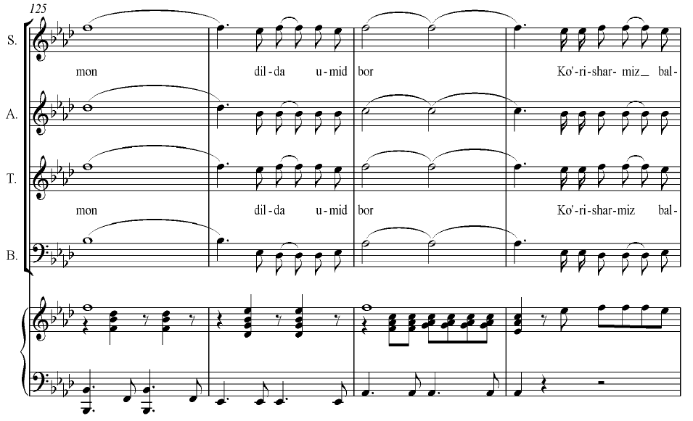
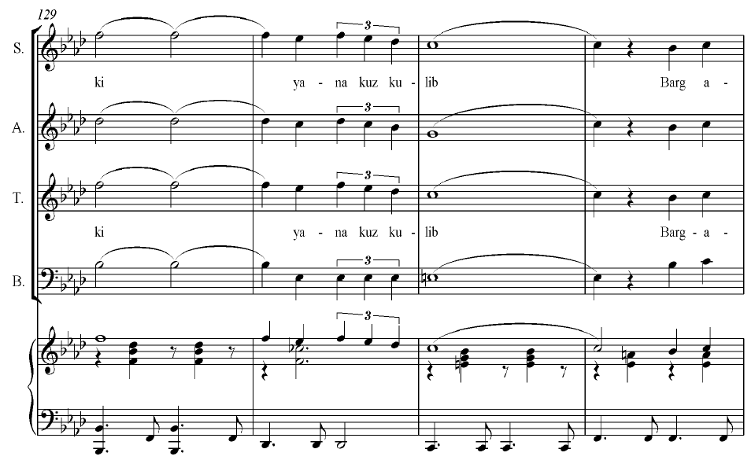
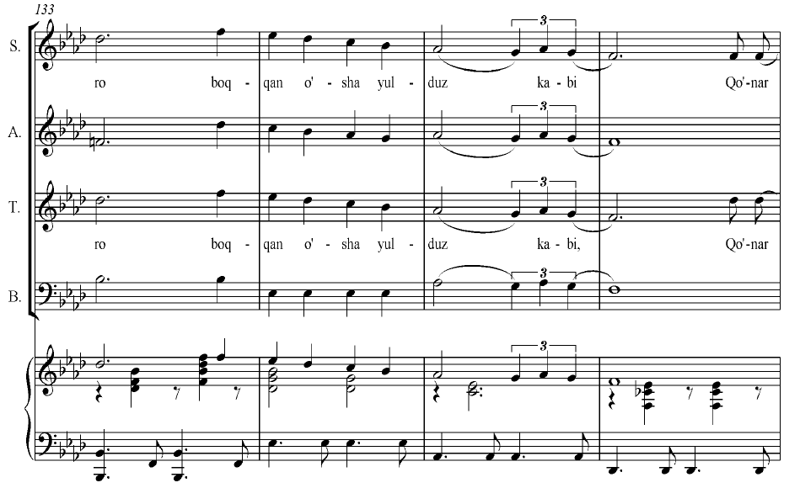
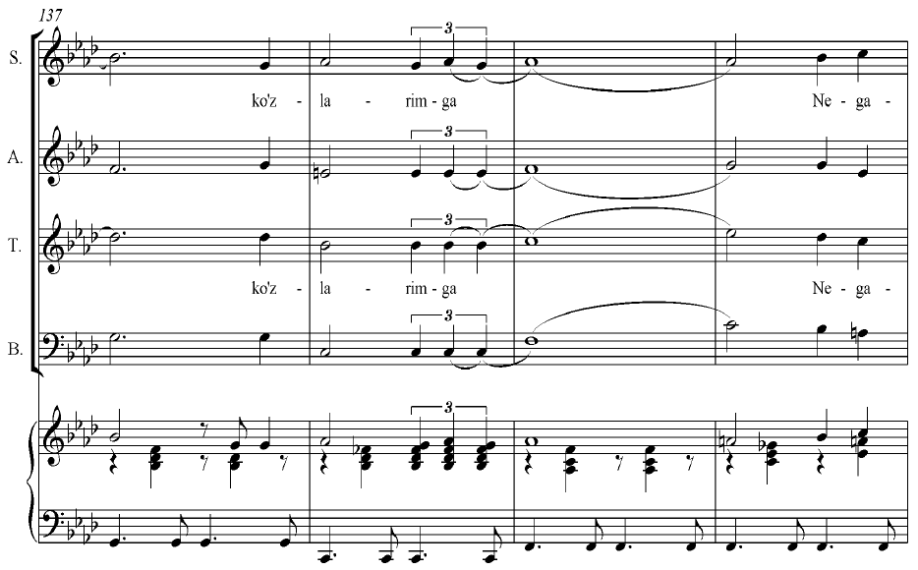

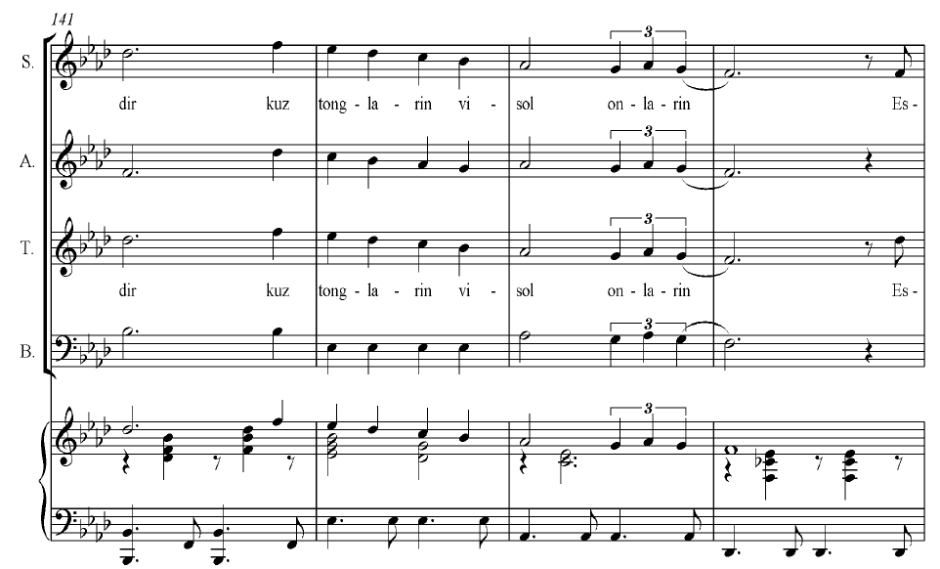
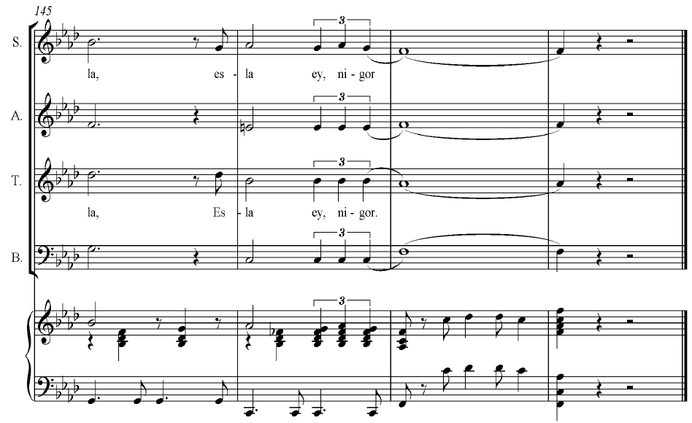
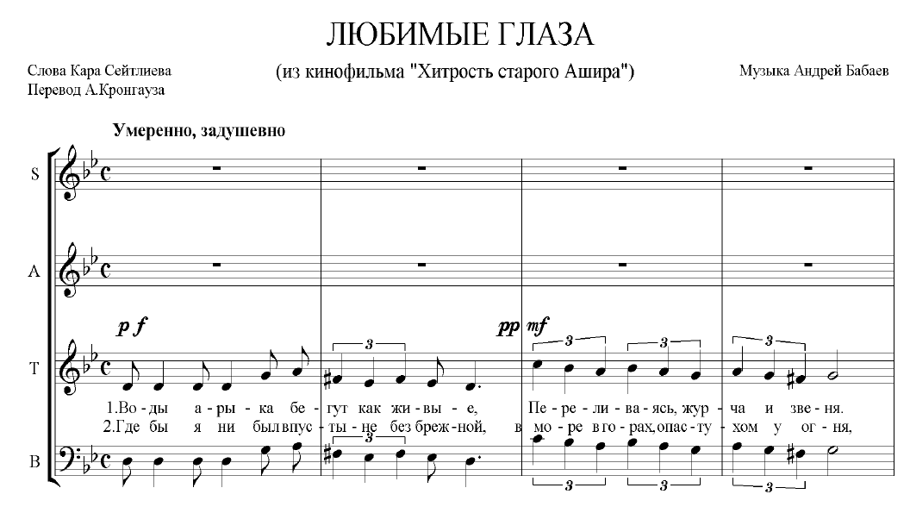
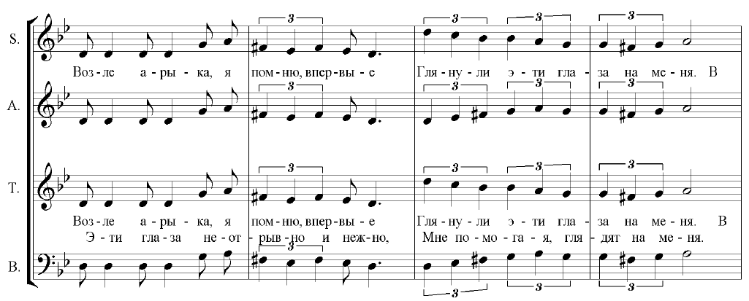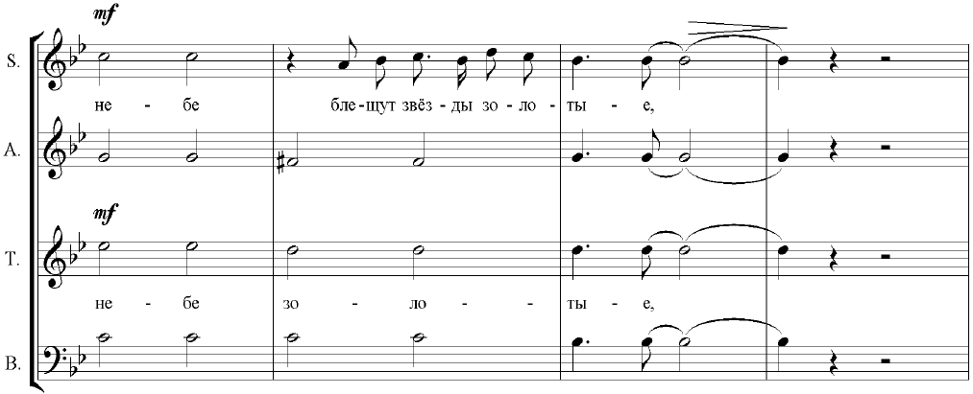
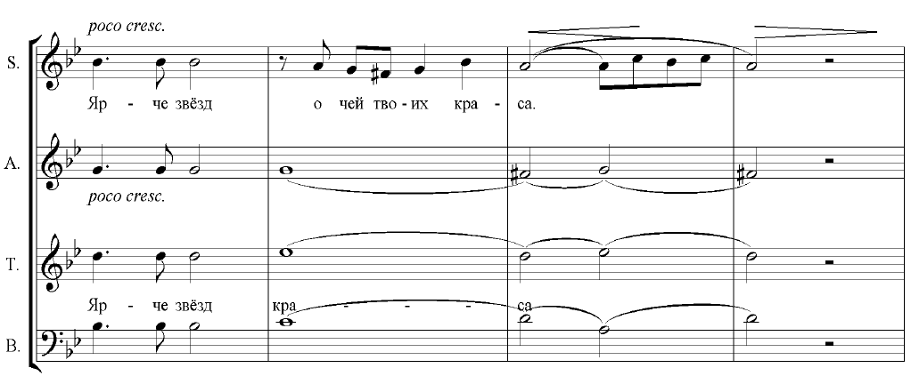
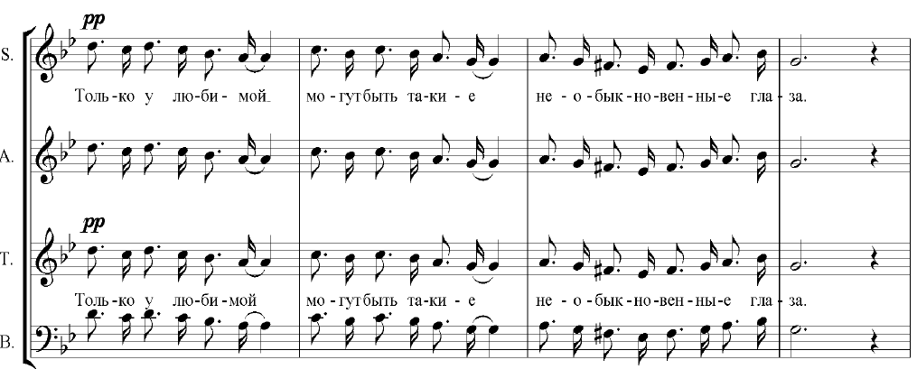
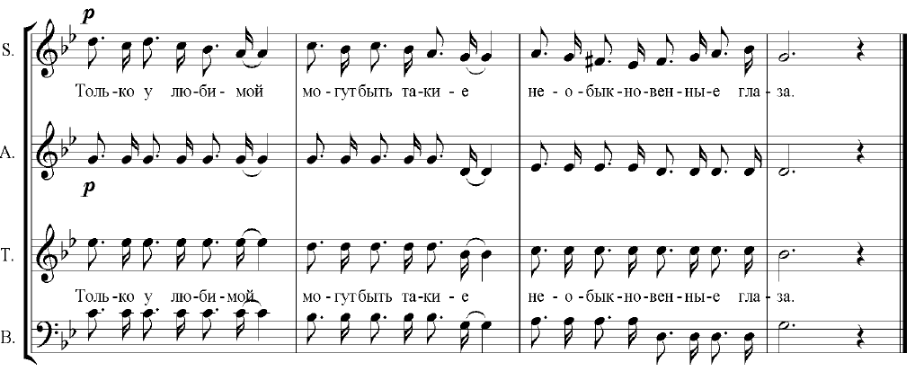
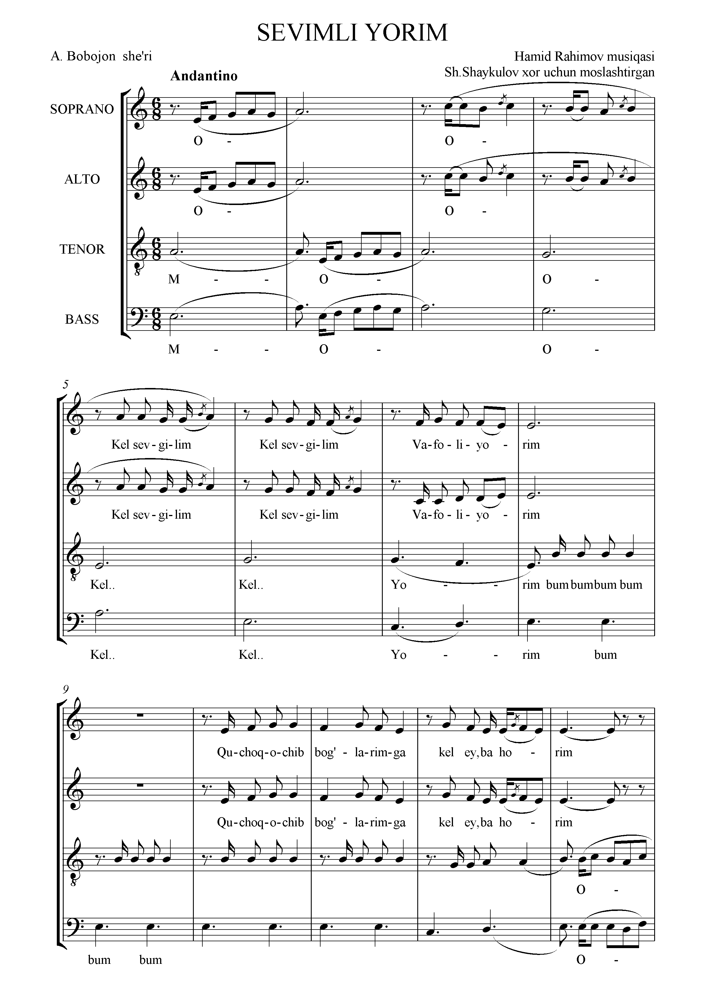
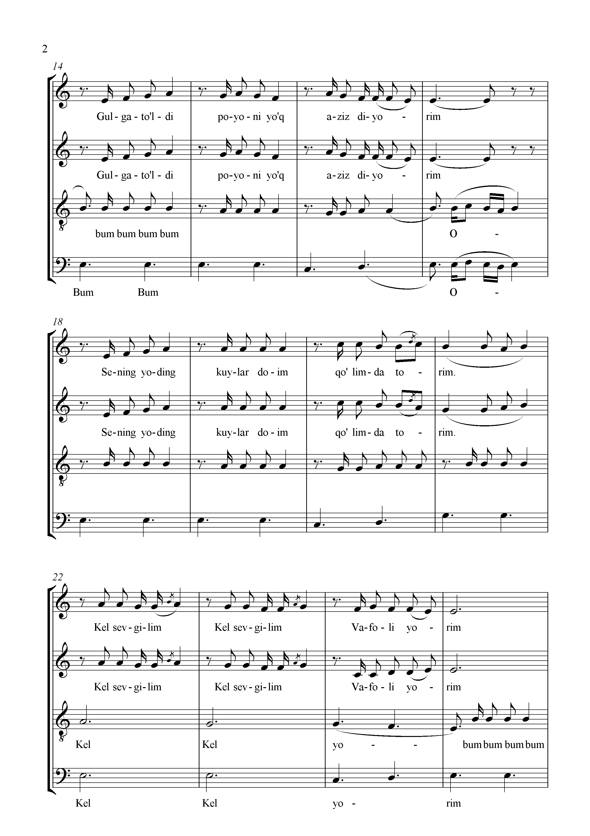
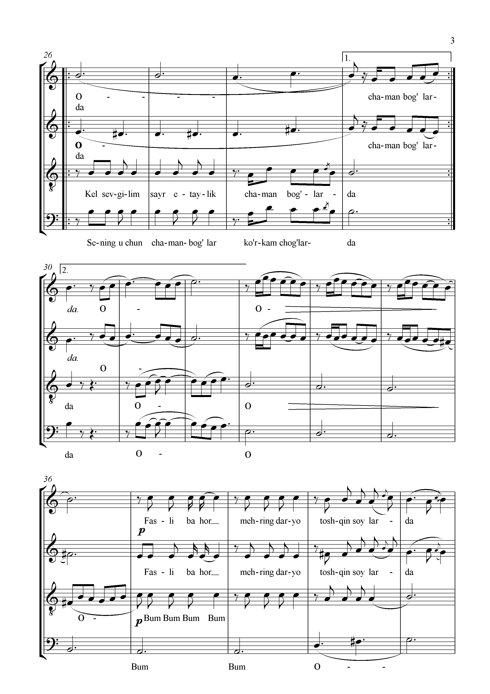
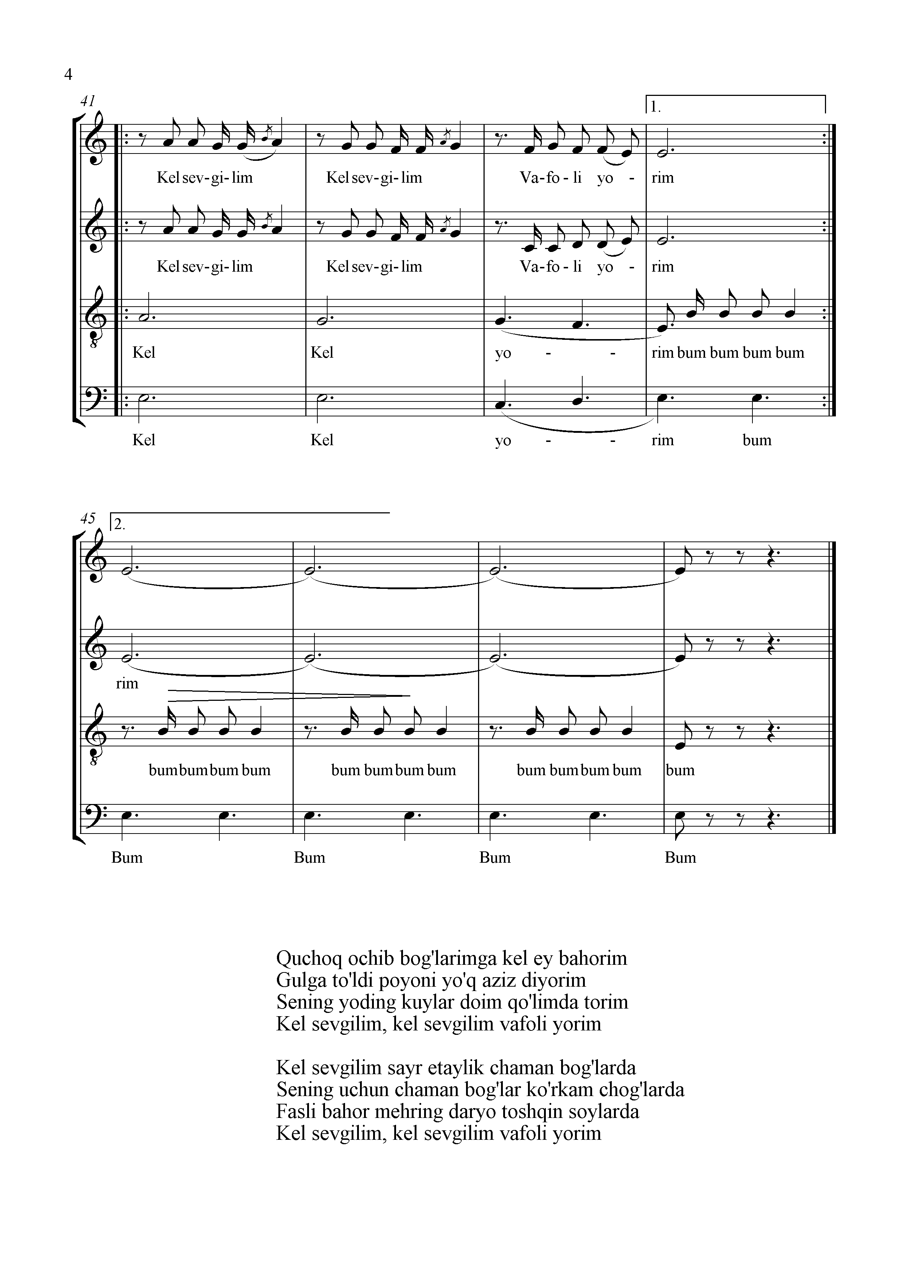
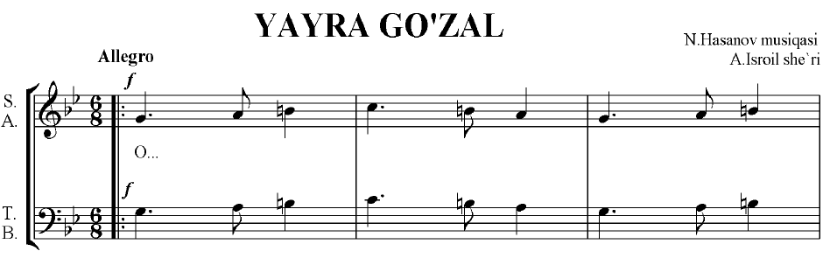
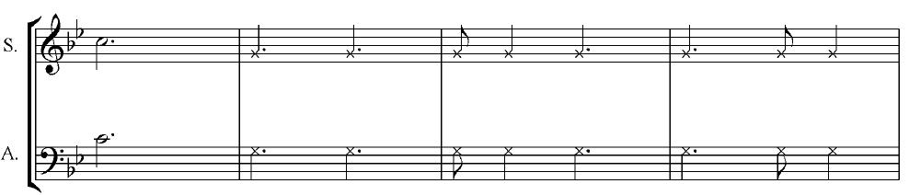
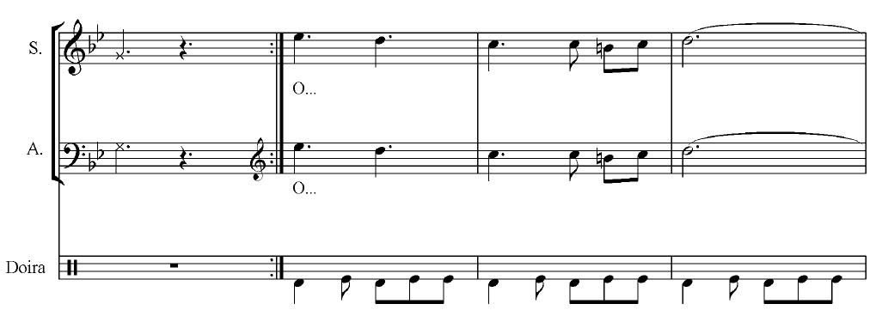
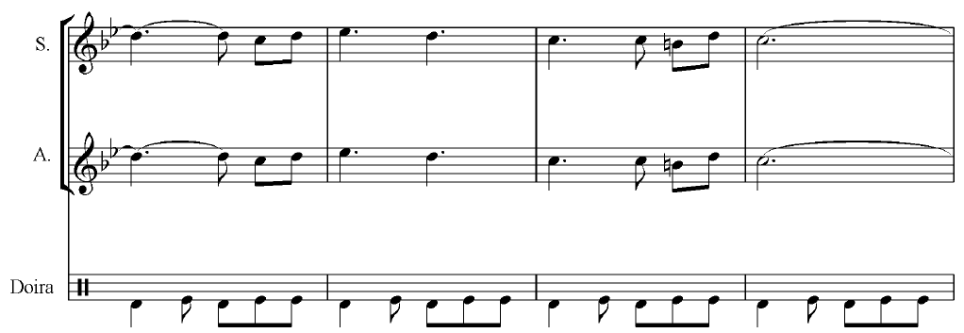

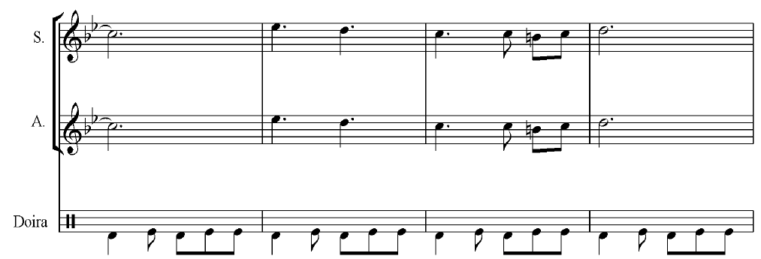
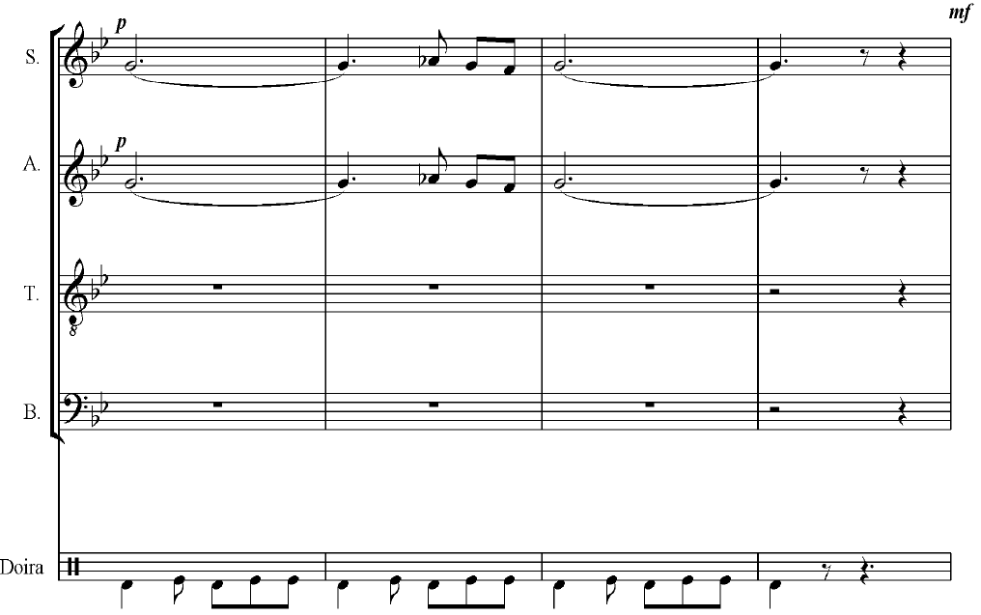
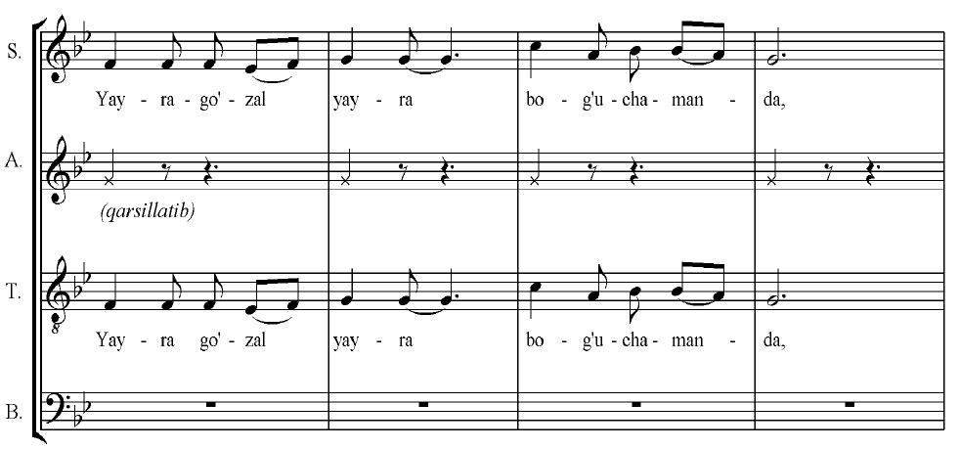
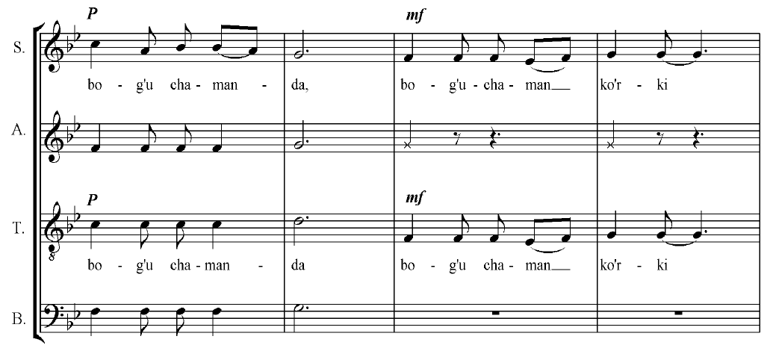
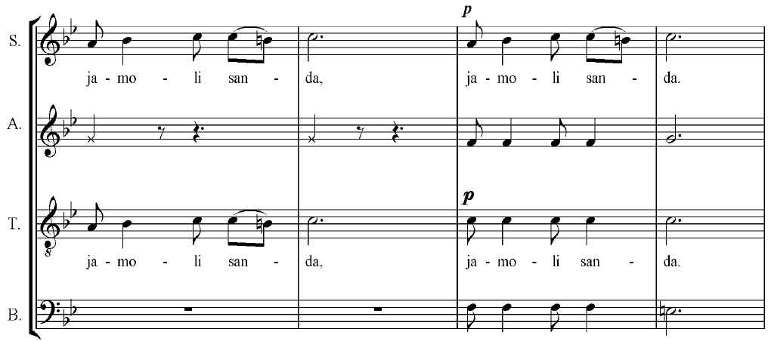
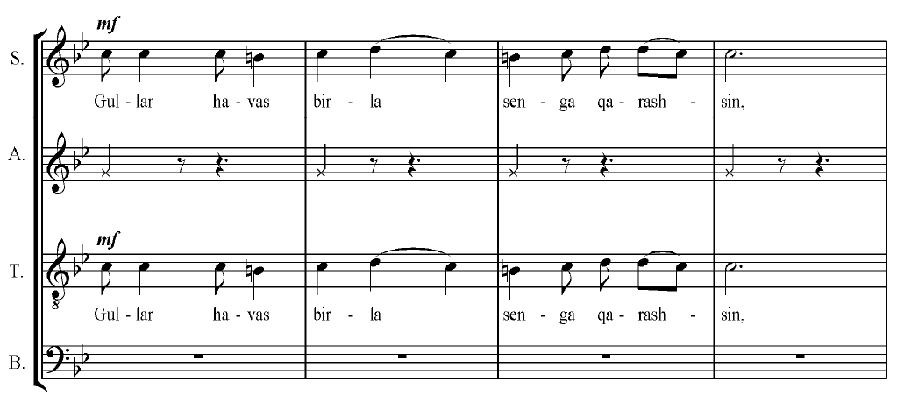
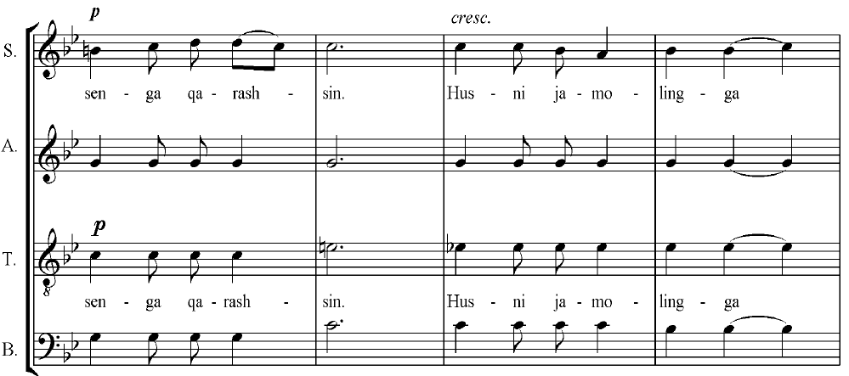
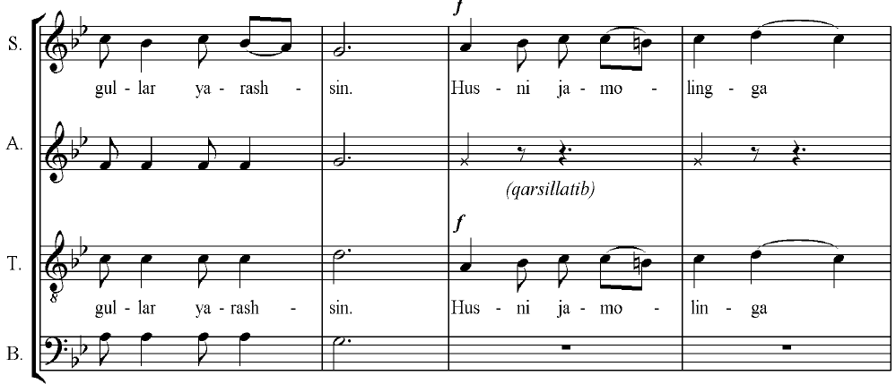
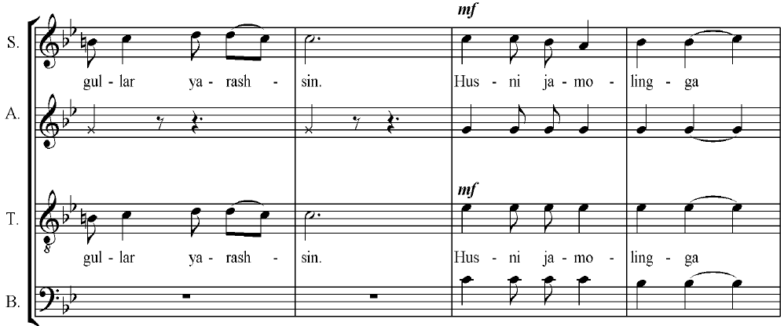

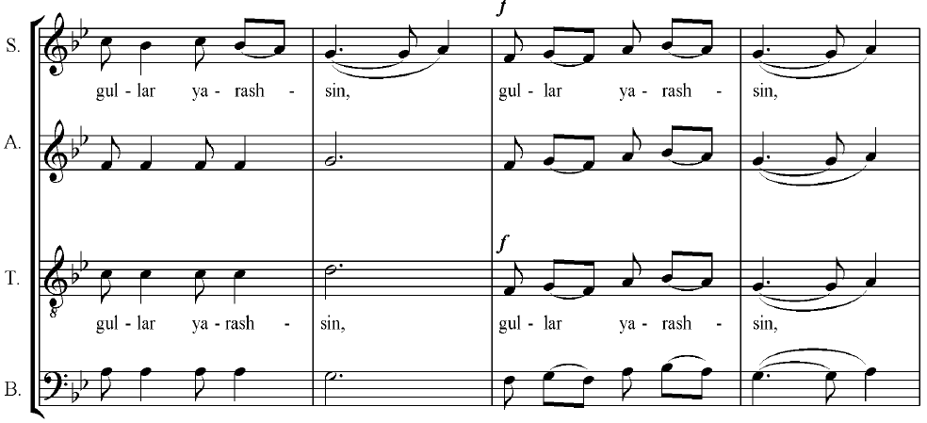

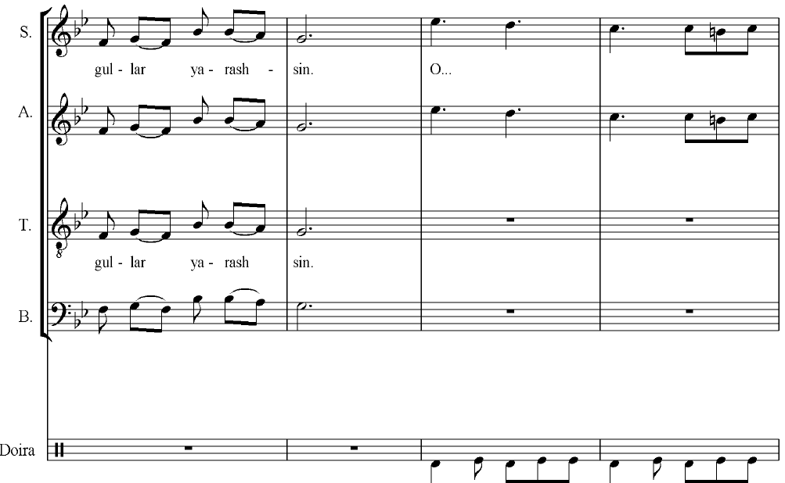

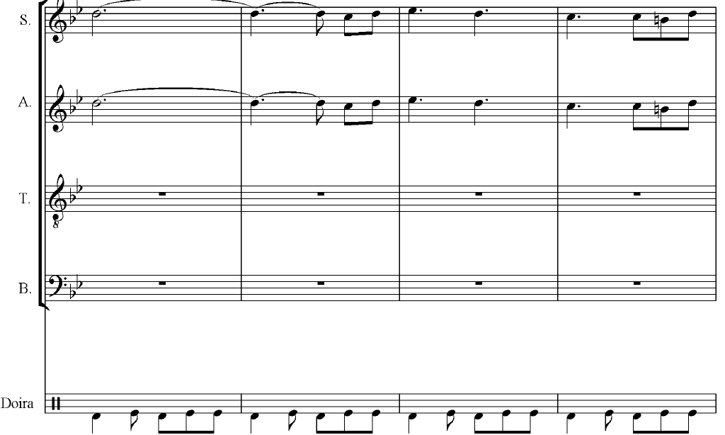
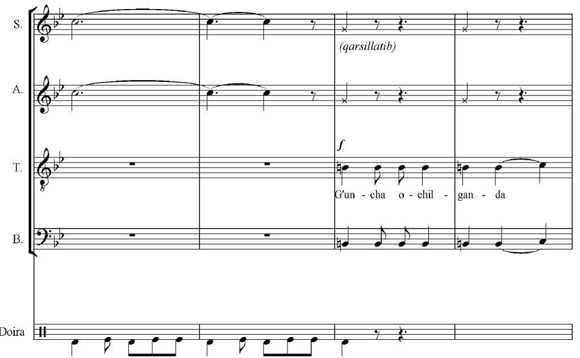

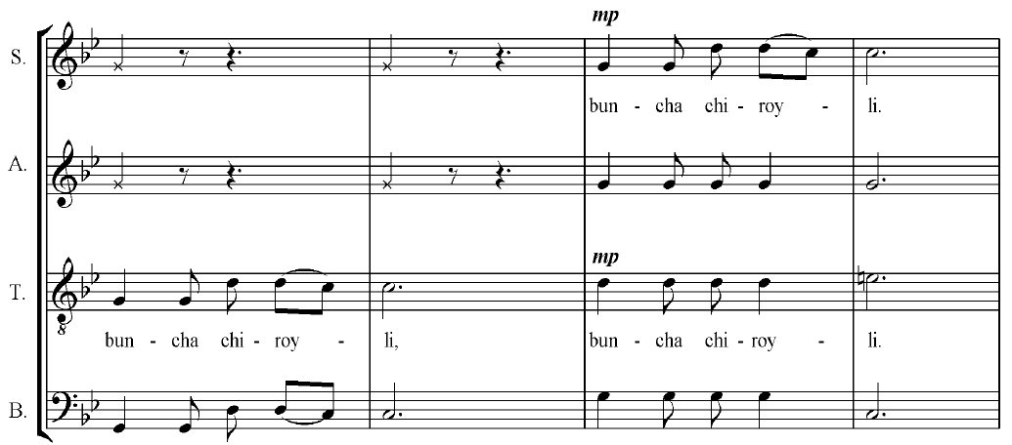
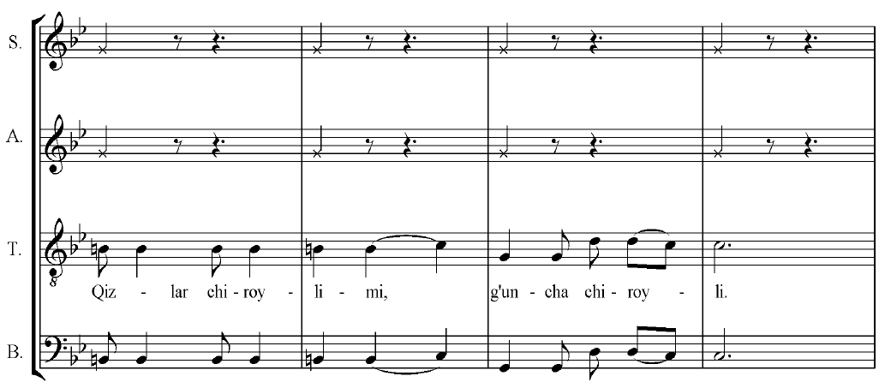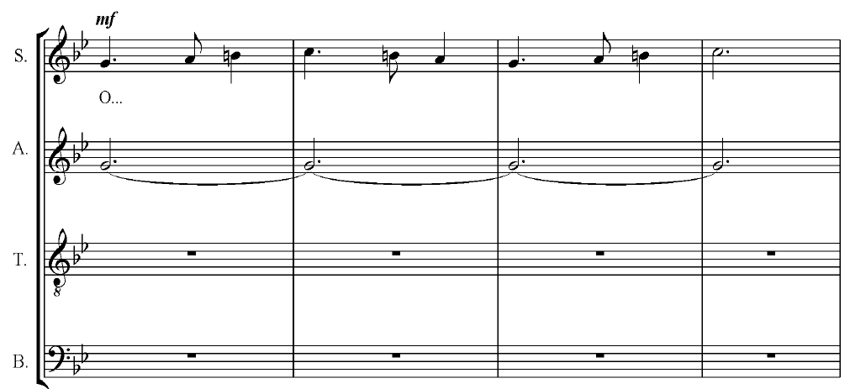
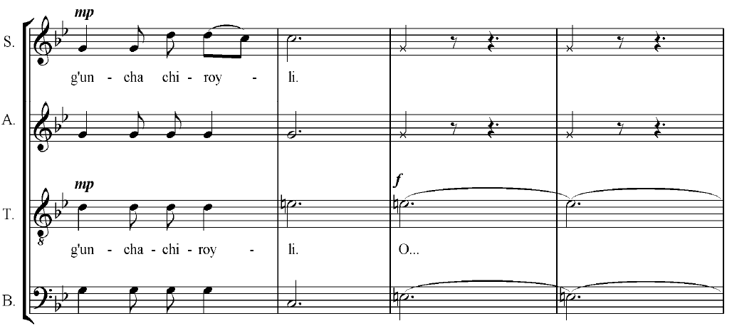
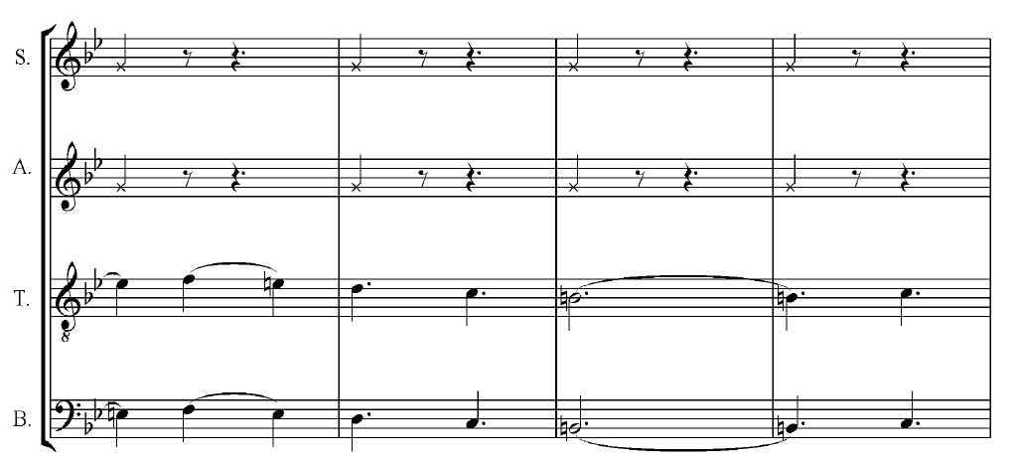

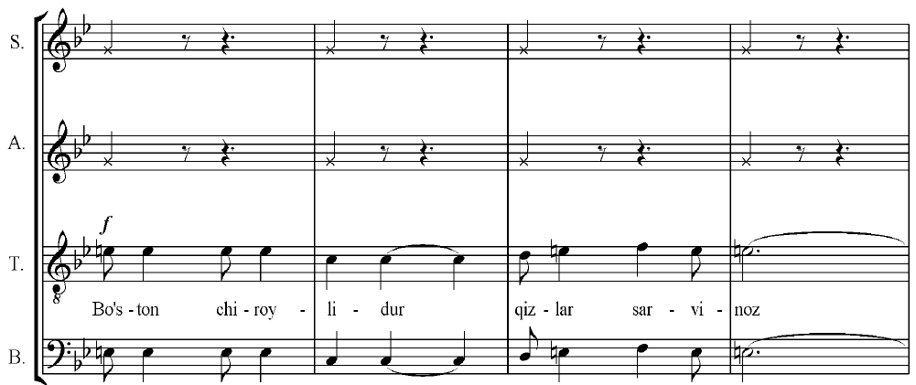
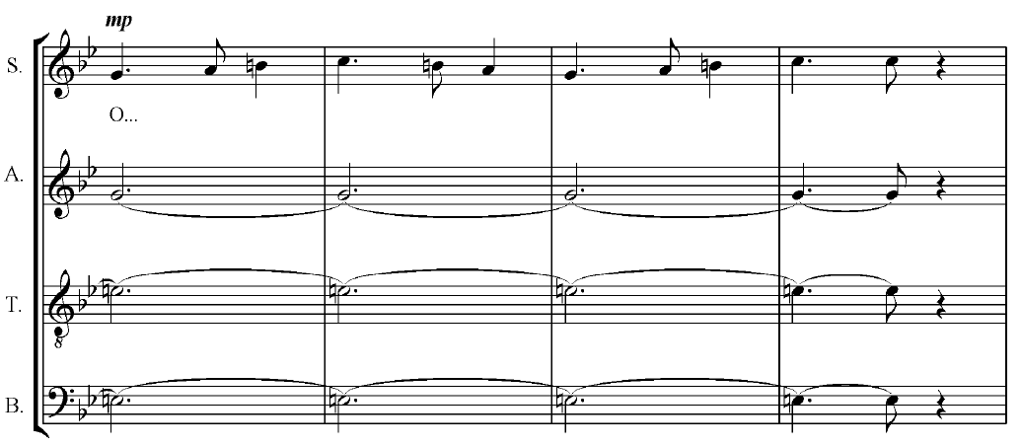
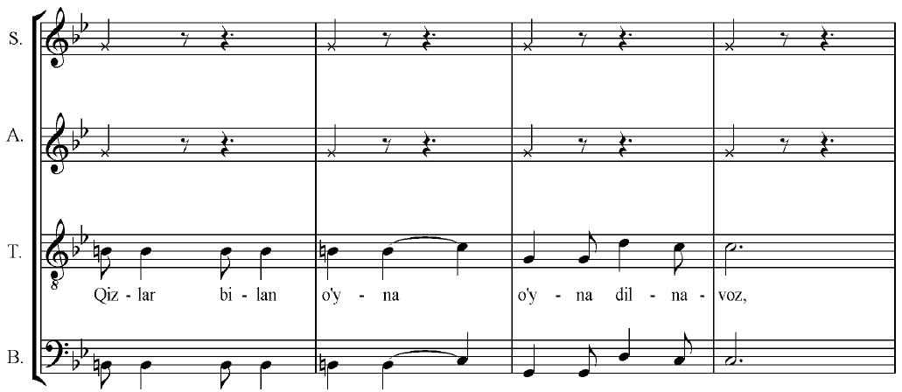
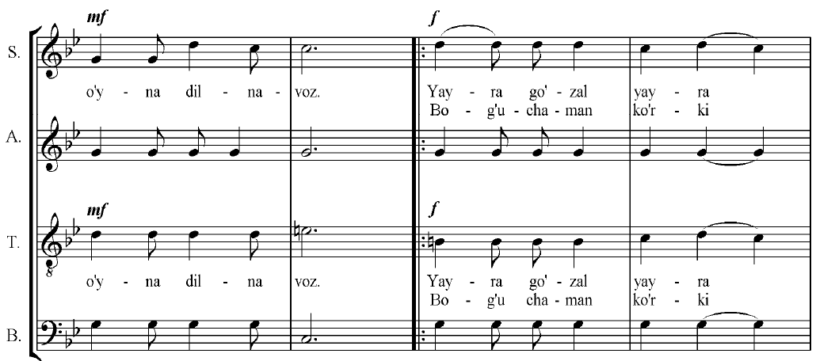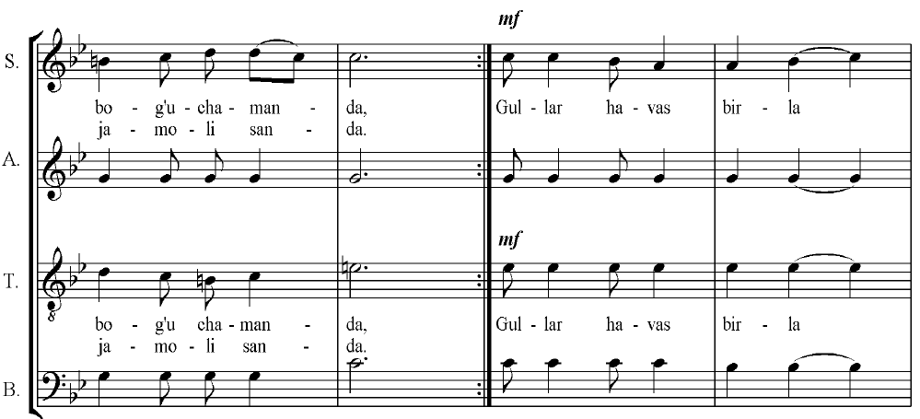
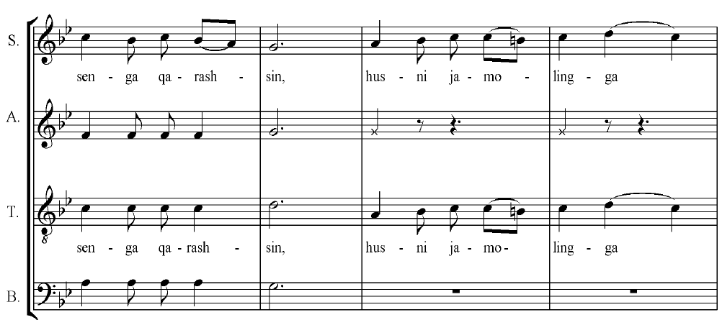
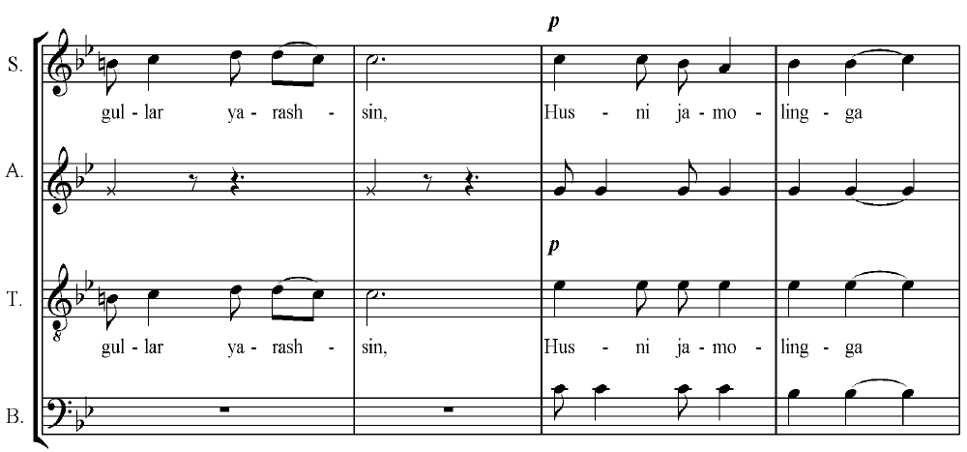
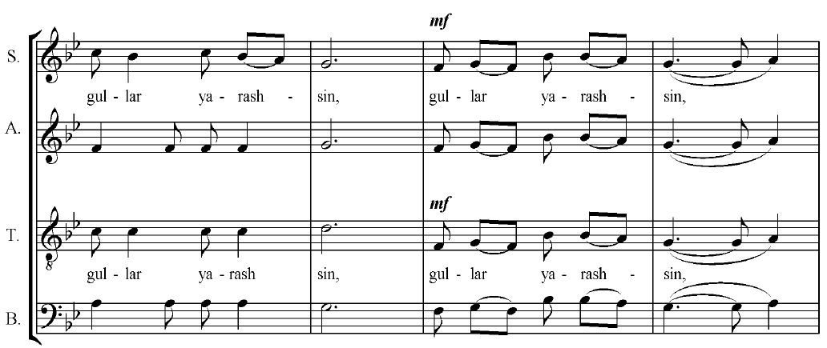
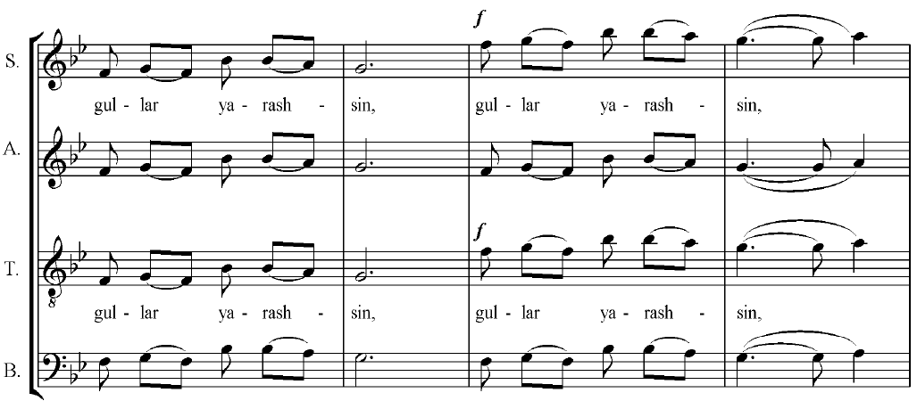
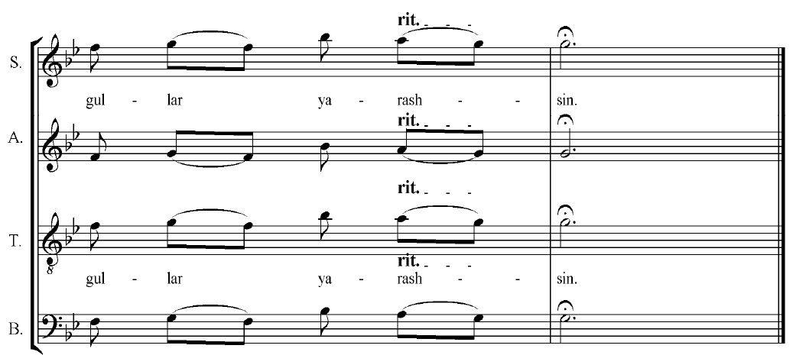

FOYDALANILGAN ADABIYOTLAR
1. Асафьев Б.В. О хоровом искусстве. Л., 1980
2. Бодишевская, Н.Н. Б75 История зарубежного хорового искусства: учеб.-метод.мат-лы / Н.Н. Бодишевская. - Могилев: УО «МГУ им. А.А. Кулешова «, 2012
3. Baxritdinova N.A. O‘zbekiston bolalar xor madaniyati. T., 2002
4.Васильева А.Б. Организационные принципам работы детского хора. Вопросы методики преподавания музыкальных дисциплин. Т., 1991
5. Визго Т.С. О хоровом пении в Узбекистане . 1951 №2
6. Гулеско И.И. Хоровая литература. Харьков, 1991
7. Jabborov A.H. O‘zbekistonda ko‘p ovozli xor san’atini rivojlanishi.
Qo‘lyozma. T., 2006
8. Jumayeva L.X. O‘zbek xor musiqasi tarixidan. T., 2000
9. Красноицёков В.И. Вопросы хороведения. М., 1969
10. Nosirova Ch.R. Xor va kapella. M., 1981
11. Нечаев Е.В. Хоровая аранжировка. Т., 2005
12. Нечаев Е.В. Работа с любителъским хором. Т., 2008
13. Mansurova G. Xorshunoslik va xor jamoalari bilan ishlash uslubiyoti. Т., 2008
14. Романовский Н.В. Хоровой словарь М., 2005
15. Ruziyev Sh.R. Xorshunoslik.T.,1987
16. Xakimova A.X. Xor va cappella T., 1992
17. Хоровое искусство. Вьга. 2. Л., 1971. Вьшуск 3. Л.,1977
18. Чесноков П.Г. Хор и управление им. М., 1952; 2-е издание М.. 1961
19. Sharafiyeva N.S. Xorsinfi. T., 2005
20. Shukurov J. Dirijorlik. T., 2006
21.Шелков Н.В. Хрестоматия по чтению хоровых партитур Л., 1963
22.Shomahmudova B.V. Musiqa maktablarda xor dirijorligiga o‘qitish uslubining ayrim masalalari / /.5.T., 1996
MUNDARIJA

KIRISH | 3
I-BOB. XOR IJROCHILIGI TARIXIDAN. | 5
1.1.Musiqa san’atining paydo bo‘lishi | 5
1.2. Ilk xor san’ati paydo bo‘lishi | 8
1.3.Ko‘p ovozlilik va uyg‘onish davri xor madaniyati | 13
1.4.XVII-asr G‘arbiy Yevropa xor san’ati | 18
1.5.XVIII-asr G‘arbiy Yevropa xor san’ati | 22
1.6.XIX- asr xor san’atining rivojlanishi | 25
1.7 XX - asr xor san’ati | 30
II-BOB. RUS XOR SAN’ATI. | 33
2.1. Rus xor san’ati tarixidan | 33
2.2. XX- asrda xor san’atining rivojlanishi | 34
2.3. O‘zbekistonda xor san’atining rivojlanishi | 35
2.4. O‘zbekistonda xizmat ko‘rsatgan xor jamoasining faoliyati | 37
III-BOB. XORLARNING TURLARI. | 39
3.1. Xorlarning turlari va ko‘rinishi | 39
3.2. Xor partiyalari | 40
3.3 Xor jamoasinng tarkibi. Ayollar xori | 43
3.4. Xorni sahnada joylashtirish | 45
IV-BOB. Xonanda ovozi va uning xarakteristikasi. | 48
4.1. Bolalar ovozi | 48
4.2.Ayollar ovozi | 49
4.3.Erkaklar ovozi | 51
V-BOB. Vokal-xor malakalari | 55
5.1. Xonandaning turish holati va nafas | 55
5.2. Tovush hosil qilish, tovush yo‘nalishi turlari | 57
5.3.Diksiya,sozlanish | 58
5.4. Pog‘ona balandligini aniqlash va ansambl | 63
VOKAL-XOR MALAKALARINI USTIRISH UCHUN MASHQLAR | 66
Talabalar bilimini baholash uchun “Xor va xorshunoslik” fanidan test savollari | 68
GLOSSARIY | 83
AMALIY MASHG‘ULOT UCHUN ASARLAR | 99
Baland shig‘ib | 99
Yalama yorim | 100
Hay yor-yor | 102
Qizlar va Obidaxon xori | 104
Shamol eshik ochadi | 107
Go‘zal | 108
Chalgin | 113
Ruboiy | 114
Visla | 117
Ayting gullar | 119
Istiqlol taronasi | 122
Otsveli xrizantemi | 130
Do‘stlik | 137
Qaydasan | 141
Tashkent | 145
Majnuntol | 149
O‘zbekiston | 152
Umid | 156
Lyubimiy glaza | 172
Sevimli yorim | 174
Yayra go‘zal | 178
FOYDALANILGAN ADABIYOTLAR | 190

Qaydlar uchun
_____________________________________________________________________________________________________________________________________________________________________________________________________________________________________________________________________________________________________________________________________________________________________________________________________________________________________________________________________________________________________________________________________________________________________________________________________________________________________________________________________________________________________________________________________________________________________________________________________________________________________________________________________________________________________________________________________________________________________________________________________________________________________________________________________________________________________________________________________________________________________
O.A.XAYITOV

XOR VA XORSHUNOSLIK

Oliy va o‘rta maxsus ta’lim vazirligi tomonidan oliy o‘quv yurtlarining 5111100 -“Musiqa ta’limi” bakalavriyat ta`lim yo‘nalishi talabalari uchun oʻquv qoʻllanma sifatida tavsiya etilgan

Muharrir: | E.Eshov
Tex.muharrir: | D.Abduraxmonova
Musahhih: | M.Shodiyeva
Badiiy rahbar: | M.Sattorov

Nashriyot litsenziyasi № 022853. 08.03.2022.
Original maketdan bosishga ruxsat etildi: 17.10.2022. Bichimi 60x84. Kegli 16 shponli. “Times New Roman” garnitura 1/16.
Ofset bosma usulida. Ofset bosma qog‘ozi.
Bosma tabog‘i 10. Adadi 100. Buyurtma №79.



“BUXORO DETERMINANTI” MCHJ bosmaxonasida chop etildi.
Buxoro shahar Namozgoh ko‘chasi 24 uy
Tel:. + 998 98 778 47 27

